**贵州省高速公路隧道运营养护管理系统**

**数字化系统需求说明**

贵州省交通厅

同济大学土木信息技术教育部工程研究中心

上海同岩土木工程科技有限公司

**2012年03月**

**贵州省高速公路隧道运营养护管理系统**

**数字化系统需求说明**

编 写： 何 爱 东

审 核： 朱 爱 玺

审 定： 刘 学 增

贵州省交通厅

同济大学土木信息技术教育部工程研究中心

上海同岩土木工程科技有限公司

**2012年03月**

目 录

一、系统总说明 1

二、单位及用户描述 2

三、系统元素概述 6

四、系统业务详细说明 10

(一) 基础数据查看 10

1. 路线信息 10

2. 隧道信息 11

3. 路线视频信息 19

(二) 检查管理 23

1. 业务流程说明 23

2. 业务详细说明 25

*2.1**紧急请示文* 25

*2.2**经常检查* 32

*2.3**检查月报—专项养护* 39

*2.4**检查月报—小修保养* 46

*2.5**定期检查* 51

(三) 小修保养 60

1. 业务流程说明 60

2. 业务详细说明 63

*2.1 小修保养任务函 63*

*2.2 工作日志 64*

*2.3 月生产建议计划 74*

*2.4 工程量与费用 81*

*2.5 月生产成果 89*

*2.6 完成情况月报 95*

*2.7 工程量计量 100*

(四) 机电养护 104

1. 业务流程说明 104

2. 业务详细说明 105

*2.1 机电设备明细 105*

*2.2 故障处置单 111*

*2.3 紧急请示文 116*

*2.4 检查报表 121*

(五) 专项工程 128

1. 业务流程说明 128

2. 业务详细说明 130

*2.1 项目总览—立项管理 132*

*2.2 项目总览—合同管理 136*

*2.3 工程管理 138*

*2.4 专项检查 146*

五、用户登录系统场景描述 150

贵州省高速公路隧道运营养护管理系统

——数字化系统需求说明

# 一、系统总说明

贵州省高速公路隧道养护管理数字化系统建立全省高速公路路线路段网络，涵盖所有路段内的隧道，实现各隧道独立卡片式养护管理，对全省、全路线或分路段内隧道养护信息进行统计管理，方便养护工程的规划和实施。同时系统建立各隧道独立养护历史数据库，用户可根据需要查看该隧道各次养护前、养护中及养护后的结构状态，隧道内各机电设施的维修和更换历史及实时状态。

系统根据每次结构检查（日常检查、定期检查和专项检查）的检查结果，进行统计分析，更新隧道当前结构状态，对检查结果按隧道、路段、路线进行组合，供养护单位和管理单位进行养护决策；系统根据每次机电检查（日常检查、经常检查、定期检查和分解性检查），记录机电设备维修信息，更新机电设备信息及其实时状态。

同时系统根据贵州省当前养护实施的具体工作内容，将其主要分为检查管理、机电养护、小修保养和专项工程四大项内容，在系统中实现用户在线办公，信息发送和接收在线传递，养护信息及时存储和共享。其中检查管理中涉及的工作包括隧道结构经常检查、定期检查，检查汇总及紧急请示文的上报与批示；机电养护中涉及的工作包括机电设施的设备明细的建立，设备状态的实时更新与查看，检查紧急请示文和故障处置单的上报与批示，以及经常检查报表的上报；小修保养中涉及的工作包括工作日志、工程量统计、结算费用汇总、月生产成果、完成情况月报，以及工程量计量；专项工程中涉及的工作包括立项管理、合同管理、专项检查，工程管理及具体项目的施工管理。

# 二、单位及用户描述

贵州省高速公路隧道养护管理系统针对全省高速公路隧道的养护管理，为管养部门的日常工作提供长期稳定的在线工作平台，同时方便交通主管部门及养护监管单位掌握隧道实时的工作状态，快速及时的下达养护指令。

贵州省高速公路隧道养护管理系统的单位配置根据管养单位和监管单位配置，其中监管单位包括省交通厅、省高管局、省公路局，具有系统中所有成果数据的查看权限；管养单位高总司、贵都公司，可查看所辖隧道的所有数据查看权限，其下属单位则负责隧道养护的实施和系统数据的管理。各单位和用户详细的工作内容及权限见表2-1、表2-2和表2-3。

表2-1 交通主管部门及监管单位和用户列表

|  |  |  |  |  |
| --- | --- | --- | --- | --- |
| 单位 | 用户 | 用户数 | 内容 | 权限 |
| 贵州省交通厅 | 所有 |  | 所有 | 查看所有内容 |
| 贵州省高管局 | 所有 |  | 所有 | 查看所有内容 |
| 贵州省公路局 | 所有 |  | 所有 | 查看所有内容 |

表2-2 高总司系统下高速公路隧道管养单位和用户列表

|  |  |  |  |  |
| --- | --- | --- | --- | --- |
| 高总司 | 项目管理人员 | 用户数 | 专项工程 | 立项申请—审批 |
| 所有 |  | 所有 | 查看所有内容 |
| 省营运管理中心 | 项目管理人员 |  | 专项工程 | 立项申请—审核 |
| 所有 |  | 所有 | 查看所有内容 |
| 养护工程部 | 单位负责人 |  | 检查管理 | 紧急请示文—批示 |
| 机电养护 | 紧急请示文—批示；故障处置单—审核 |
| 小修保养 | 计量报告—审核 |
| 专项工程 | 立项申请—复核 |
| 隧道养护工程师 |  | 检查管理 | 紧急请示文—审查；小修保养—上报；专项养护—审核 |
| 小修保养 | 计量报告—审查 |
| 专项工程 | 立项申请—编写 |
| 机电养护工程师 |  | 机电养护 | 紧急请示文—审查；故障处置单—验收 |
| 地区营运管理中心(5) | 所有 |  | 所有 | 查看辖区内所有内容 |
| 养护工程科(5) | 项目管理人员 |  | 专项工程 | 指定项目管理 |
| 所有 |  | 所有 | 查看辖区内所有内容 |

续上表

|  |  |  |  |  |
| --- | --- | --- | --- | --- |
| 桥隧所(5) | 单位负责人 |  | 检查管理 | 紧急请示文—批示或上报；小修保养项目—审核；专项养护项目—审核 |
| 机电养护 | 紧急请示文—批示或上报；故障维修—审核 |
| 养护工程师 |  | 检查管理 | 紧急请示文—审查；小修保养项目—编制；专项养护项目—编制 |
| 机电养护 | 紧急请示文—审查；故障维修—验收；经常检查报表—审查 |
| 管理站(若干) | 单位负责人 |  | 检查管理 | 紧急请示文—审核；经常检查报表—审核 |
|  | 机电养护 | 紧急请示文—审核；故障处置单—审核；经常检查报表—审核 |
| 复核人 |  | 检查管理 | 紧急请示文—复核；经常检查报表—复核 |
|  | 机电养护 | 紧急请示文—复核；故障处置单—复核；经常检查报表—复核 |
| 填报人 |  | 检查管理 | 紧急请示文—编写；经常检查报表—编写 |
|  | 机电养护 | 紧急请示文—编写；故障处置单—编写；经常检查报表—编写 |
| 贵州省养护中心 | 单位负责人 |  | 小修保养 | 完成情况月报—审核；月生产成果—审核；养护计量—复核 |
| 隧道养护工程师 |  | 完成情况月报—审查；月生产成果—审查；养护计量—编写；月生产计划—审核 |
| 养护站(若干) | 单位负责人 |  | 日常保养施工日志，完成数量统计，结算费用汇总—审核；月生产计划建议表，完成情况月报，月度生产成果—复核 |
| 隧道养护工程师 |  | 工作日志，完成情况月报，月度生产成果，完成数量统计，结算费用汇总—复核；月生产计划建议表—编写 |
| 财务负责人 |  | 结算费用汇总—计量数据填写 |
| 填报人 |  | 工作日志，完成情况月报，月度生产成果，完成数量统计，结算费用汇总—编写 |

表2-3 贵都公司系统下高速公路隧道管养单位和用户列表

|  |  |  |  |  |
| --- | --- | --- | --- | --- |
| 贵都公司 | 项目管理人员 |  | 专项工程 | 立项申请—审批 |
| 所有 |  | 所有 | 查看所有内容 |
| 省养护中心* | 单位负责人 |  | 检查管理 | 紧急请示文—批示 |
| 机电养护 | 紧急请示文—批示；故障处置单—审核 |
| 小修保养 | 计量报告—审核 |
| 专项工程 | 立项申请—复核 |
| 隧道养护工程师 |  | 检查管理 | 紧急请示文—审查；小修保养—上报；专项养护—审核 |
| 小修保养 | 计量报告—审查 |
| 专项工程 | 立项申请—编写 |
| 机电养护工程师 |  | 机电养护 | 紧急请示文—审查；故障处置单—验收 |
| 地区养护部(2) | 单位负责人 |  | 检查管理 | 紧急请示文—批示或上报；小修保养项目—审核；专项养护项目—审核 |
| 机电养护 | 紧急请示文—批示或上报；故障维修—审核 |
| 小修保养 | 完成情况月报，月度生产成果—审核；养护计量报告—编写 |
| 养护工程师 |  | 检查管理 | 紧急请示文—审查；小修保养项目—编制；专项养护项目—编制 |
| 机电养护 | 紧急请示文—审查；故障维修—验收；经常检查报表—审查 |
| 小修保养 | 完成情况月报，月度生产成果—审查；养护计量—编写；月生产计划建议表—审核 |
| 养护站*(若干) | 单位负责人 |  | 检查管理 | 紧急请示文—审核；经常检查报表—审核 |
|  | 机电养护 | 紧急请示文—审核；故障处置单—审核；经常检查报表—审核 |
|  | 小修保养 | 日常保养施工日志，完成数量统计，结算费用汇总—审核；月生产计划建议表，完成情况月报，月度生产成果—复核 |
| 复核人 |  | 检查管理 | 紧急请示文—复核；经常检查报表—复核 |
|  | 机电养护 | 紧急请示文—复核；故障处置单—复核；经常检查报表—复核 |
|  | 小修保养 | 工作日志，完成情况月报，月度生产成果，完成数量统计，结算费用汇总—复核；月生产计划建议表—编写 |

续上表

|  |  |  |  |  |
| --- | --- | --- | --- | --- |
| 养护站*(若干) | 财务负责人 |  | 小修保养 | 结算费用汇总—计量数据填写 |
| 填报人 |  | 检查管理 | 紧急请示文—编写；经常检查报表—编写 |
|  | 机电养护 | 紧急请示文—编写；故障处置单—编写；经常检查报表—编写 |
|  | 小修保养 | 工作日志，完成情况月报，月度生产成果，完成数量统计，结算费用汇总—编写 |

# 三、系统元素概述

本节主要介绍系统的框架及其所包含的内容，具体菜单包括主页、基础数据、检查维修、机电养护、小修保养、专项工程、通知公告、工作流，如图3-1所示。

图3-1 系统菜单设置

**首页**菜单根据用户不同，设置不同的内容链接和查看，主要针对信息查看。系统中数据录入和处理在其他菜单中实现。用户点击首页上文件名称查看该类信息详细内容，完成指定操作后，文件状态自动更新为已处置。参考图3-2所示界面。

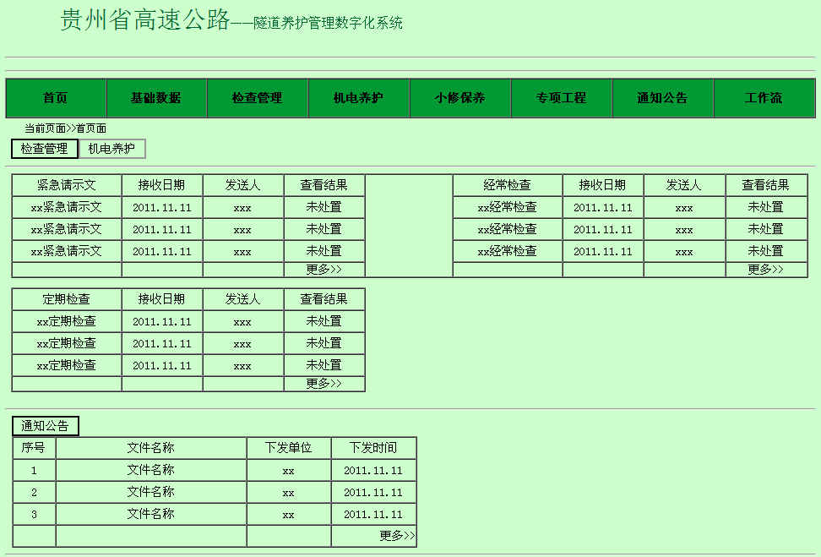

图3-2 系统首页界面（管理站填报人例）

**基础数据**菜单下级菜单包括路线信息、隧道信息、路线视频信息。 路线信息将全省高速公路信息按路线路段形式划分、查看； 隧道信息按路线路段建立并查看其范围内的隧道卡片信息，并提供按路线、路段、隧道名称的查询功能； 路线视频信息按路线记录其所包含的监控设施的录像资料，用户根据路线、路段、设备编号名称查询所需资料。参考图3-3所示界面。

图3-3 隧道信息显示界面

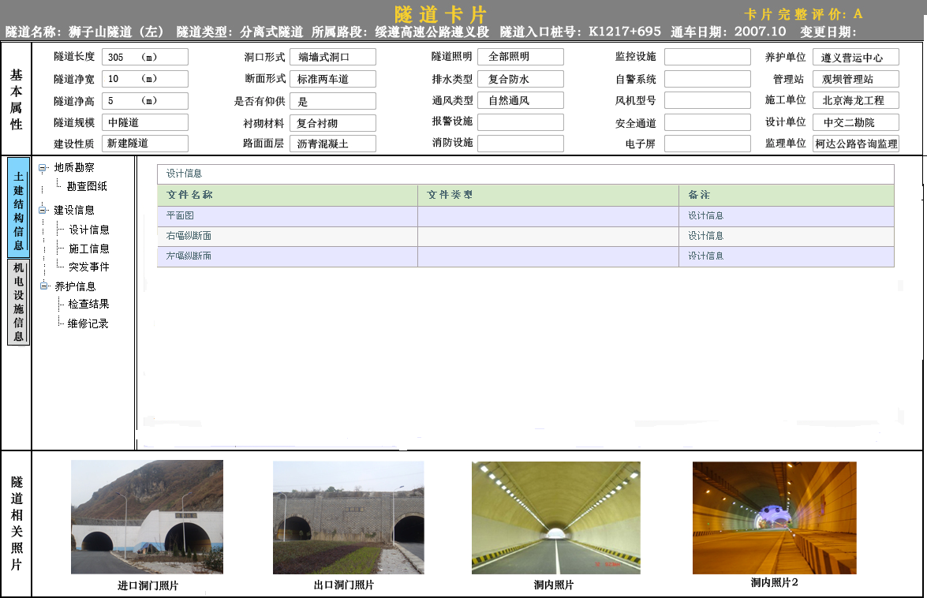

**检查管理**菜单主要用于实现检查维修子系统的各项功能，其下级菜单包括结构检查紧急请示文、经常检查、定期检查和检查月报。参考图3-4所示界面。

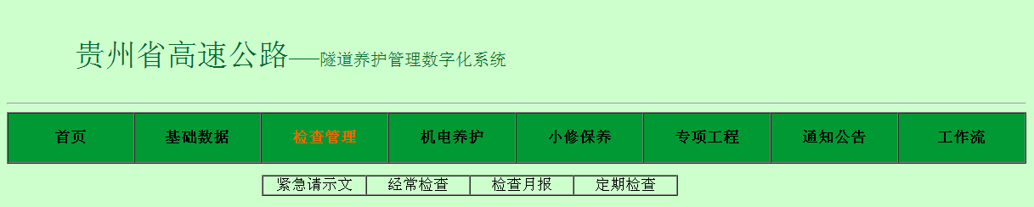图3-4 系统检查管理菜单显示界面

**专项工程**菜单主要用于实现专项工程子系统的各项功能，其下级菜单包括养护项目总览、工程管理、专项检查。参考图3-5所示界面。

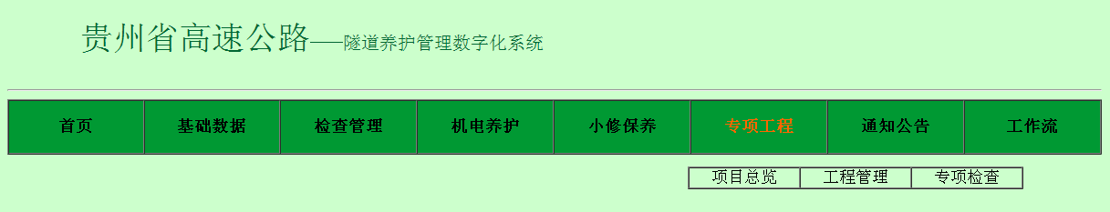

图3-5 系统专项工程菜单显示界面

**小修保养**菜单主要用于实现小修保养子系统的各项功能，其下级菜单包括任务函、工程量与费用、月生产计划、月生产成果、完成情况月报、工作日志、工程量计量。参考图3-6所示界面。

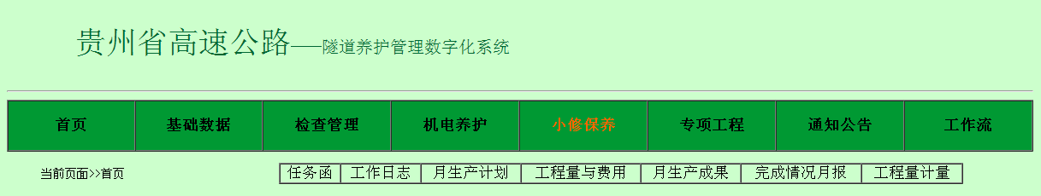

图3-6 系统小修保养菜单显示界面

**机电养护**菜单主要用于实现机电养护子系统的各项功能，其下级菜包括机电设备明细、紧急请示文、故障处置单、检查报表。参考图3-7所示界面。

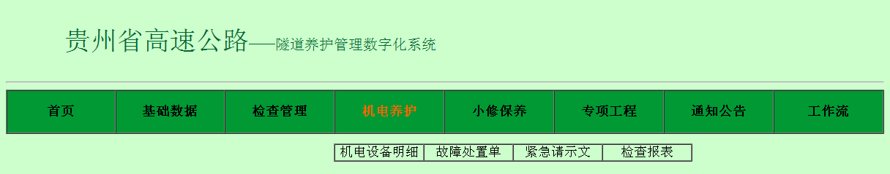

图3-7 系统机电养护菜单显示界面

**通知公告**菜单主要用于上级单位用户向下级单位用户下达养护管理指示以及发布即时的文件信息，接收单位可在系统中对接收状态进行反馈，让发布方了解所下发信息的接收情况。参考图3-8所示界面。

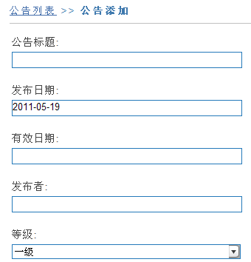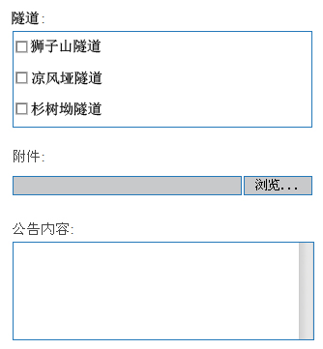

图3-8 通知公告发布界面

**工作流**菜单主要用于各自用户业务具体操作的记录。用户在各业务下有指定的操作权限，需要执行操作权限或已执行操作权限的文件在工作流中记录，方便用户管理自己的工作内容。参考图3-9所示界面。

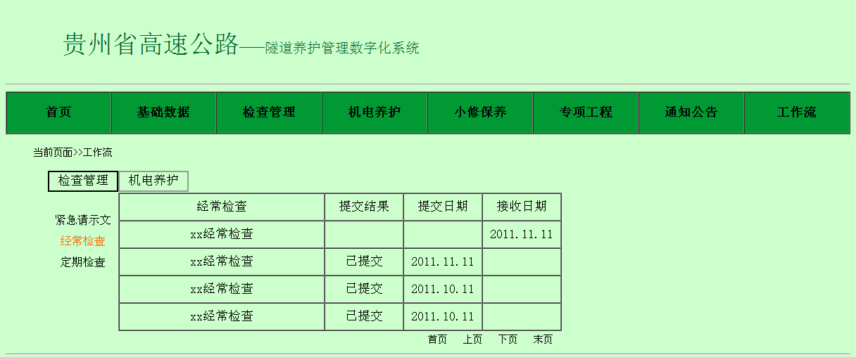

图3-9 工作流显示界面（管理站填报人例）

# 四、系统业务详细说明

贵州省高速公路隧道养护管理数字化系统的主要功能是基础数据的数字化管理以及养护数据的统计分析数字化表现；主要业务包括检查管理、机电养护、小修保养和专项工程四大块内容。

本节详细介绍基础数据的数字化管理、养护数据统计分析功能的数字化表现形式，及各项业务在系统各用户之间流转和成果查看功能。

1. 基础数据查看

作为系统的功能特色，数字化表现占据系统大部分内容，存在于各业务模块的数据处理中。本节详细介绍基础数据中数字化管理的业务及其表现形式。

1. 路线信息
2. 信息录入

管理员用户点击基础数据菜单下的路线信息菜单可查看全省高速公路路线路段的列表显示，可以添加、编辑或删除路线路段信息。界面如图SJ-1-1所示，表中显示全省所有高速公路路线信息，包括路线名称、路线编码、路线介绍、起点所在地、起点桩号、终点所在地、终点桩号、建设年限、通车时间和备注。列表上方显示路线的统计信息。

用户点击xx路线后的“+”可展开路线所包含的所有路段信息，路段信息包括路段名称、路段介绍、路段起点、起点桩号、路段终点、终点桩号和备注。

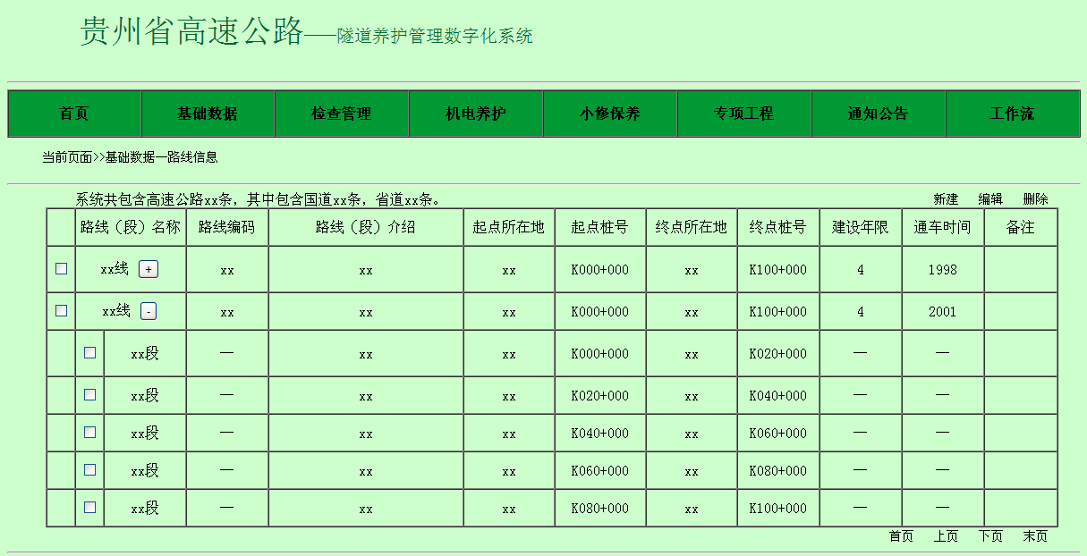

图SJ-1-1 路线信息列表显示界面

在图SJ-1-1中，用户点击“新建”按钮，打开新路线添加界面，如图SJ-1-2所示。用户填写路线信息，包括路线名称、路线起点、路线终点、起点桩号、终点桩号、建设年限、通车时间和路线介绍。

用户填写路段信息，包括路段名称、路段起点、路段终点、起点桩号、终点桩号和路段介绍。点击“添加路段”按钮将所填写的路段保存至路线下的路段列表中，同时用户也可选中路段，点击“删除路段”，删除该路段信息。

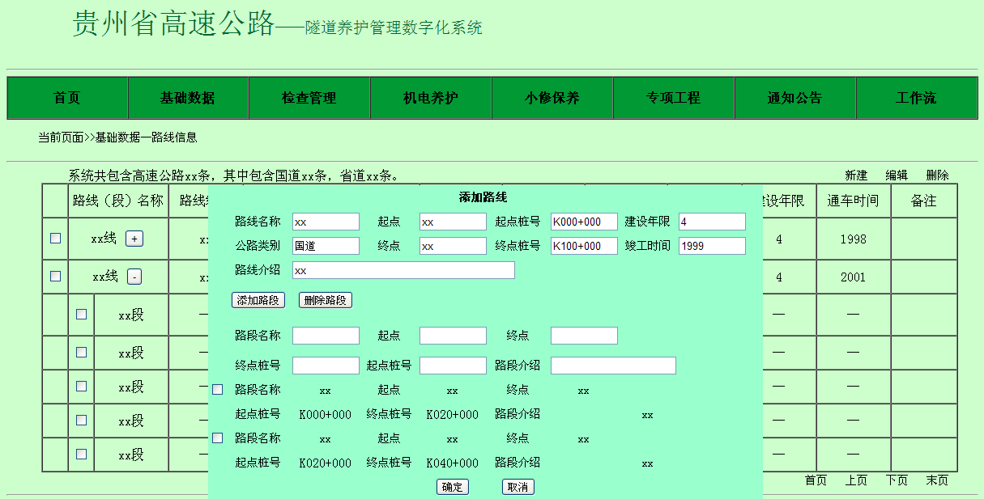

图SJ-1-2 路线信息新建界面

1. 信息查看

一般用户在系统中查看基础数据下的路线信息，界面如图SJ-1-3所示，可输入路线名称或选择公路类别，快速查看路线路段内容。

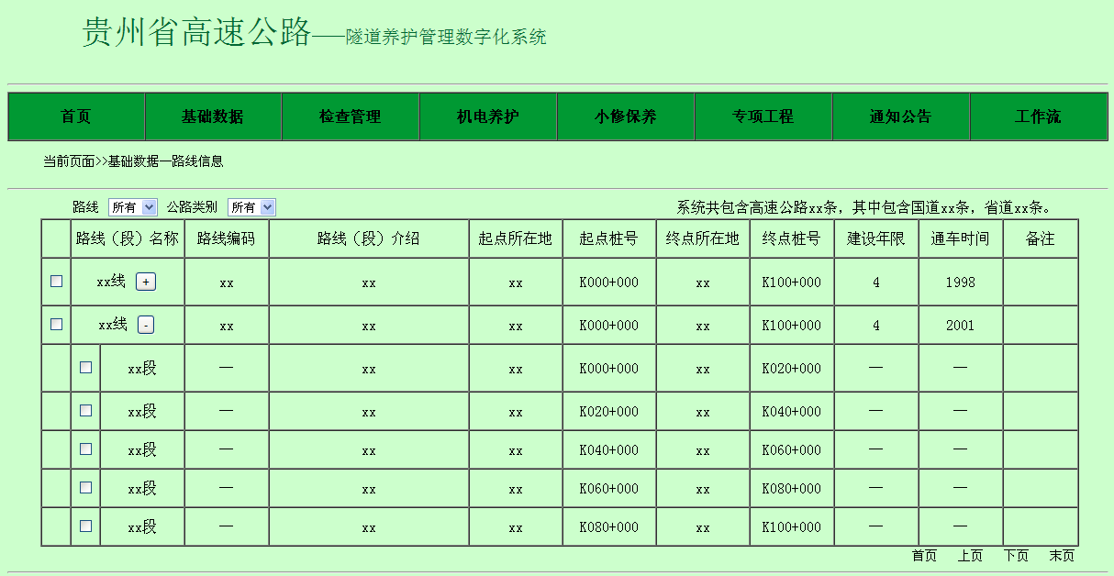

图SJ-1-3 路线信息查看界面

1. 隧道信息
2. 信息录入

管理员用户点击基础数据菜单下的隧道信息菜单可查看全省高速公路隧道的列表显示，可以添加、编辑或删除隧道信息。隧道列表中显示隧道参数包括隧道名称、隧道编码、隧道长、上行桩号、下行桩号、所属路线、所属路段、竣工时间和隧道类别。

当显示系统所有路线隧道时，在隧道列表上方显示系统包含的所有隧道信息，如图SJ-2-1所示，显示信息为：“系统共有隧道xx条，其中特长隧道xx条，长隧道xx条，中隧道xx条，短隧道xx条”。

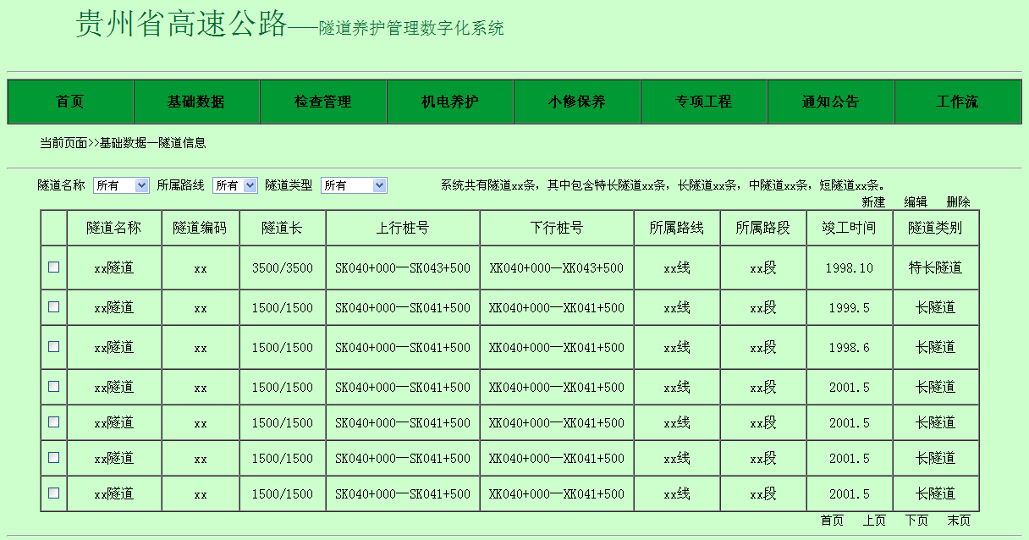

图SJ-2-1 系统所有路线隧道列表显示界面

当显示指定路线隧道时，在隧道列表上方显示该路线包含的所有隧道信息，如图SJ-2-2所示，显示信息为：“xx线共有隧道xx条，其中特长隧道xx条，长隧道xx条，中隧道xx条，短隧道xx条”。

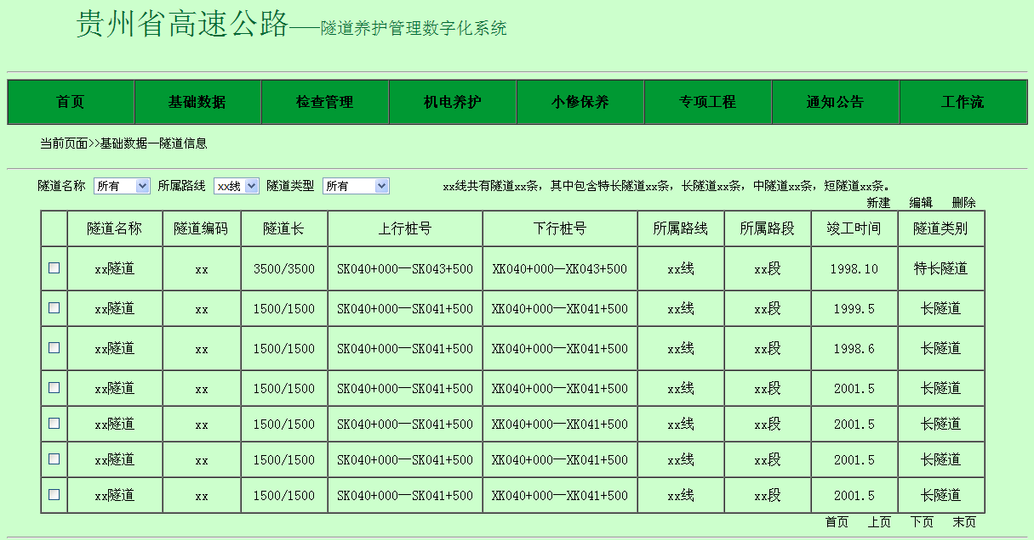

图SJ-2-2 指定路线隧道列表显示界面

管理员用户在隧道列表的查看界面，点击“新建”按钮，打开隧道信息添加界面，如图SJ-2-3所示，用户点击取消可关闭添加隧道窗口。

用户填写的隧道信息包括隧道名称，隧道编码，上行桩号（起点桩号和终点桩号），下行桩号（起点桩号和终点桩号），竣工时间，勘察单位名称，设计单位名称，施工单位名称，监理单位名称，管养单位名称和隧道简介。

用户可选择输入的信息包括**所属路线**（根据路线信息关联），**所属路段**（根据路段信息关联），**洞口类型**（包括翼墙式正交洞口、翼墙式斜交洞口、无翼墙正交洞口、无翼墙斜交洞口、端墙式洞口、柱式洞口、台阶式洞口、环框式洞口、翼墙式平行洞口、削竹式洞口、喇叭口式或其他），**断面形式**（直墙式单心圆拱、直墙式坦顶双心圆拱、直墙式尖顶三心圆拱、曲墙式单心圆拱、曲墙式坦顶双心圆拱、曲墙式尖顶三心圆拱、多心圆拱、双连拱或其他），**衬砌类型**（直墙式衬砌、曲墙式衬砌、喷混凝土衬砌、喷锚衬砌及复合式扁压式衬砌、喇叭口式衬砌、圆形短面式衬砌、矩形断面式衬砌、喷锚式及复合式衬砌、整体式衬砌或其他），**衬砌材料**（钢筋、水泥土、钢筋混凝土、水泥混凝土、钢纤维混凝土、预应力混凝土、部分预应力混凝土、其他混凝土、裸岩或其他），**路面结构**（沥青混凝土、水泥混凝土、沥青贯入式、沥青碎石、沥青表面处置或其他），**排水类型**（洞顶排水、洞内路侧排水、洞内路面横向排水、洞内地下排水、洞口及明洞防排水、洞口边墙盲沟排水、明洞盲沟排水、洞口边沟排水或其他），**照明设施**（全部照明、部分照明或无照明），**监控设施**（全程监控、局部监控或无监控），**通风设施**（自然通风、机械通风或混合通风），**消防设施**（消防设备、消防通道或无消防设施），**管道设施**（通讯管道、通信设备、输油（暖）管道、防雷设施、检测设施或其他），**交通标志**（交通警示标牌、交通减速设施或无标志），**可变情报板**（有可变情报板或无可变情报板）。

用户选择上传的隧道信息包括隧道图片，用户选择上传多个图片文件，上传完成图片显示文件名称。

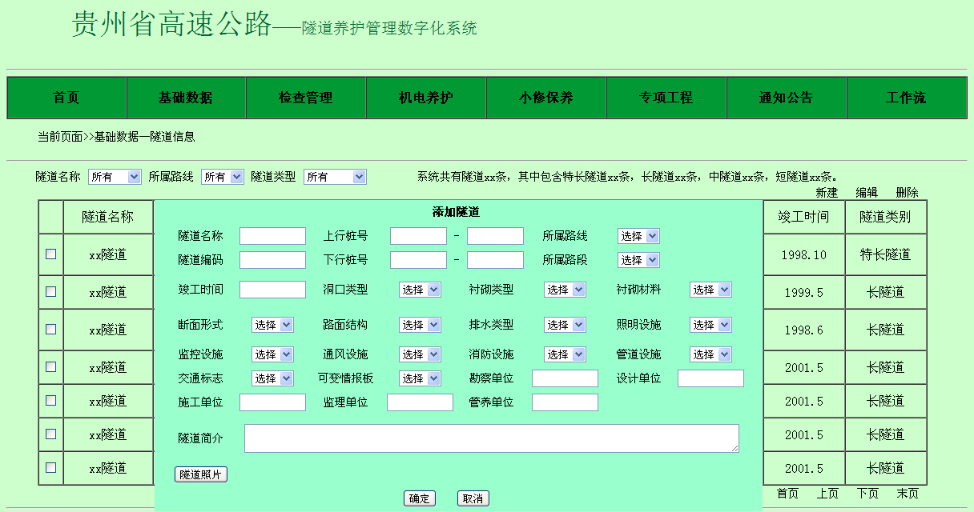

图SJ-2-3 隧道信息添加界面1

填写完成隧道信息的隧道添加窗口如图SJ-2-4所示，用户检查无误后，点击“确定”，将该隧道添加到隧道信息列表中。

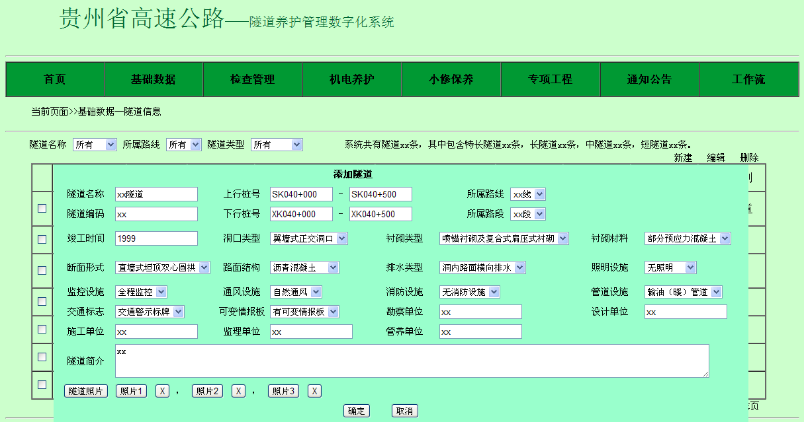

图SJ-2-4 隧道信息添加界面2

在隧道列表中，用户点击隧道名称“xx隧道”，进入该隧道卡片信息显示界面，如图SJ-2-5所示。若隧道卡片中有信息需要修改，则点击右上角的“编辑卡片信息”进入卡片信息的编辑界面，同图SJ-2-4所示，界面标题由“添加隧道”改为“编辑隧道”。

隧道卡片显示内容包括隧道基本信息（隧道名称，隧道编码，上行桩号，下行桩号，竣工时间，勘察单位名称，设计单位名称，施工单位名称，监理单位名称，管养单位名称，所属路线，所属路段，洞口类型，断面形式，衬砌类型，衬砌材料，路面结构，排水类型，照明设施，监控设施，通风设施，消防设施，管道设施，交通标志，可变情报板和隧道简介。）

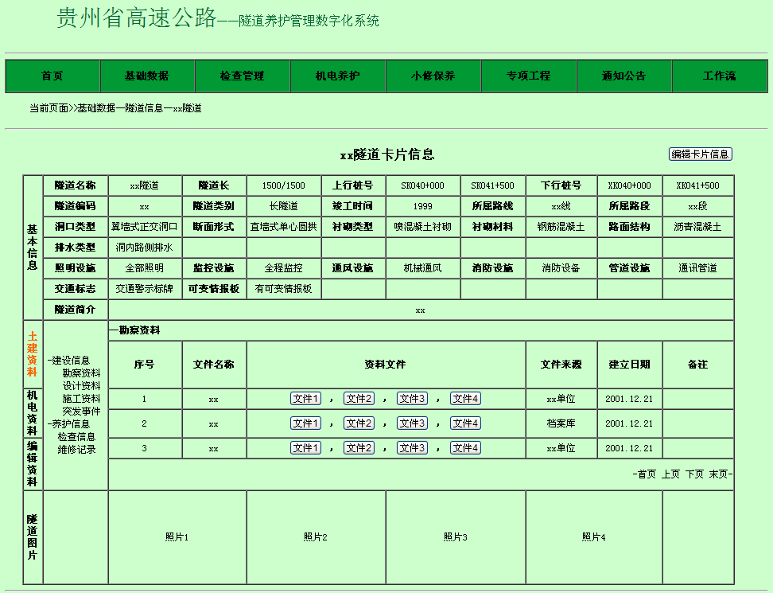

图SJ-2-5 隧道卡片信息显示界面

隧道卡片显示隧道的基础资料包括土建资料和机电资料，其中土建资料包含**建设信息**（勘察资料、设计资料、施工资料和突发事件）和**养护信息**（检查信息和维修记录）两大块内容。

机电资料分**供配电设施**（竣工系统图、安装图、技术说明书、电缆清册、设施检验报告和验收报告）、**照明设施**（竣工系统图、安装图、技术说明书、检验报告和验收报告）、**通风设施**（竣工系统图、安装图、技术说明书、检验报告和验收报告）、**监控设施**（竣工系统图、安装图、技术说明书、软件备份资料、检验报告和验收报告）和**消防设施**（竣工系统图、安装图、技术说明书、检验报告和验收报告）五大类。

管理员用户点击“编辑资料”，进入隧道资料管理界面，如图SJ-2-6所示，可对隧道资料进行新建、编辑和删除操作。用户新建隧道资料，选择资料类型（勘察资料、设计资料、施工资料或突发事件）,填写文件名称（xx文件），上传资料附件（cad、pdf或word文件），填写文件提供单位及文件备注，建立日期由系统自动记录。

用户在选中框选中文件，选择“编辑”按钮，进入该资料的编辑界面，同新建界面；选择“删除”按钮，二次确认后可删除该资料。

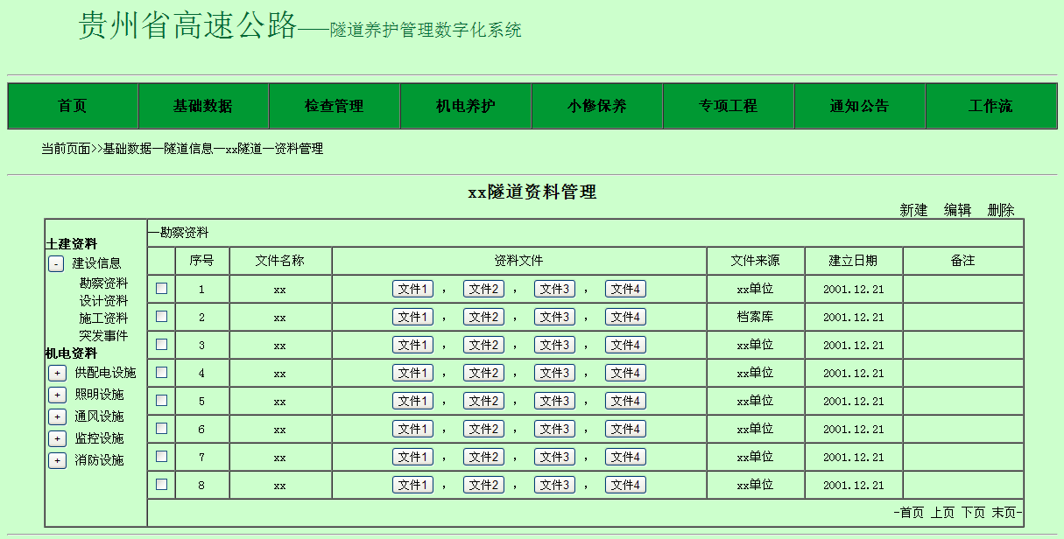图SJ-2-6 隧道卡片资料管理界面

1. 信息查看

隧道监管单位用户登录系统，首页面显示全省高速公路GIS地图界面，标识出系统所有隧道，用户点击隧道标识查看该隧道卡片信息。这里提供公司天津项目系统截图作为参考，显示如图SJ-2-7（平面图显示）和图SJ-2-8（列表显示）。用户也可选择列表查看隧道信息，进入图SJ-2-9所示界面。

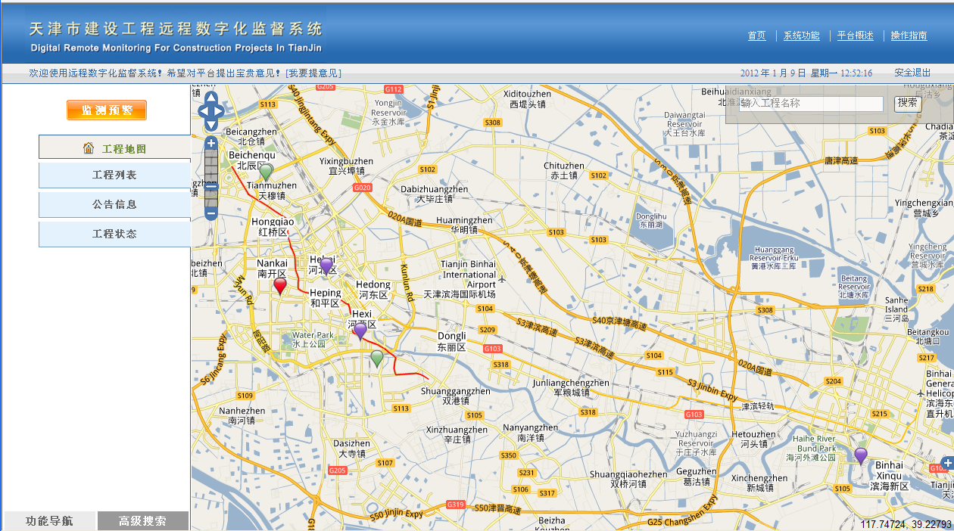

图SJ-2-7 项目系统目标平面图显示界面（天津系统例）

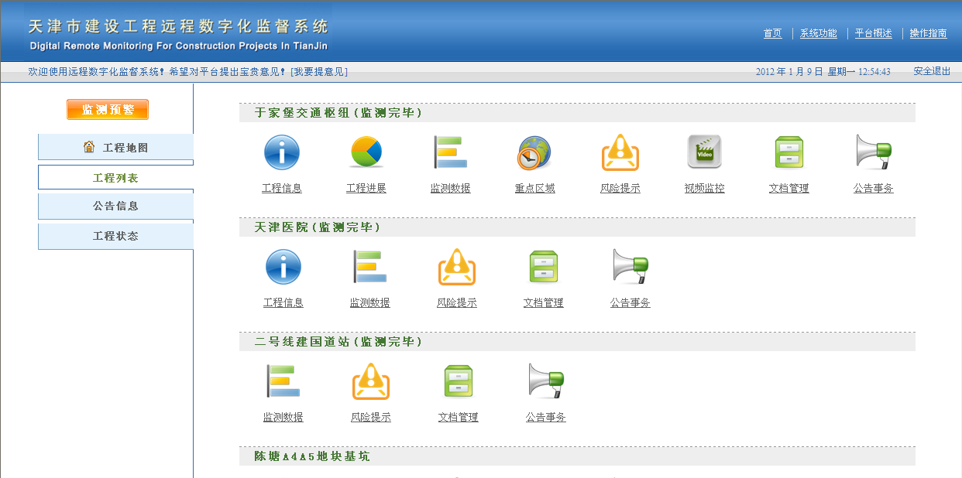

图SJ-2-8 系统目标列表显示界面（天津系统例）

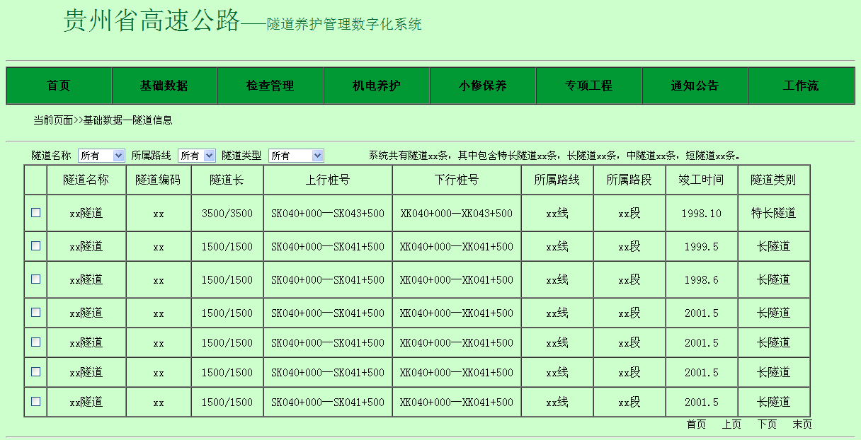

图SJ-2-9 系统隧道列表显示界面

用户可根据系统的提供的隧道范围筛选功能，选择显示指定路线、路段、隧道类型、所属管养单位查看相应范围内的隧道标识，例如图SJ-2-10所示天津系统案例。用户可选择输入隧道名称，直接搜索指定隧道，平面图中显示该隧道所在地区和周边区域信息。

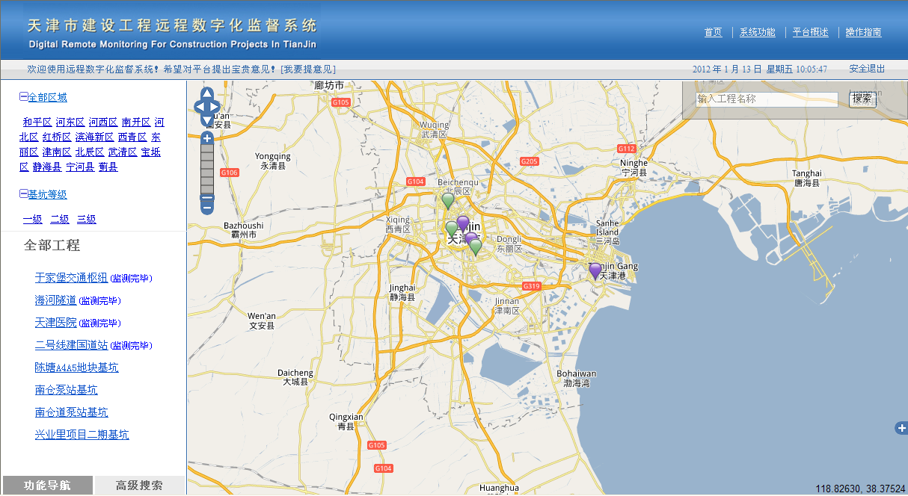

图SJ-2-10 系统目标按范围查看平面图显示界面（天津系统例）

用户在隧道平面图显示界面用户点击隧道标识或在列表显示汇总点击隧道名称打开隧道卡片信息显示界面，如图SJ-2-11所示。

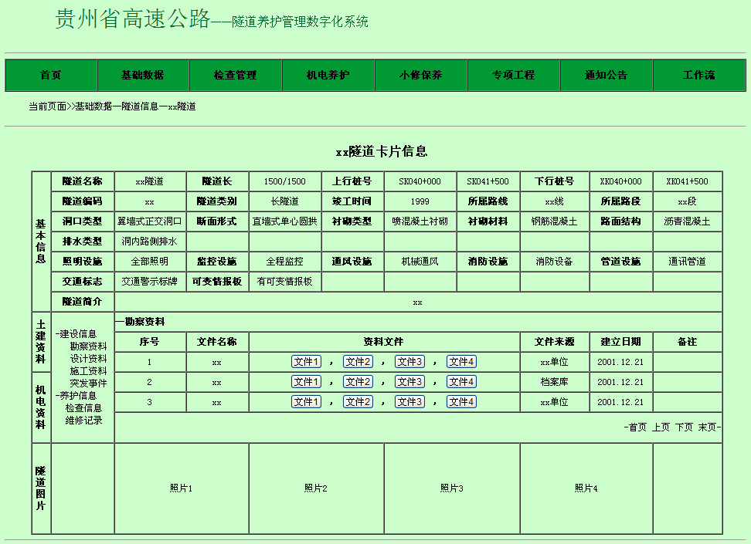

图SJ-2-11 隧道卡片显示界面

用户在隧道卡片中查看隧道养护信息，其包括检查结果和维修记录两部分内容，分别记录隧道定期检查、专项检查信息，以及小修保养和专项施工信息。检查信息在用户填写定期检查或专项检查信息时，自动更新隧道卡片中信息，显示如图SJ-2-12所示；维修记录中信息在用户填写小修保养数据、紧急请示文维修报告及专项工程数据时更新其维修信息，显示如图SJ-2-13所示。

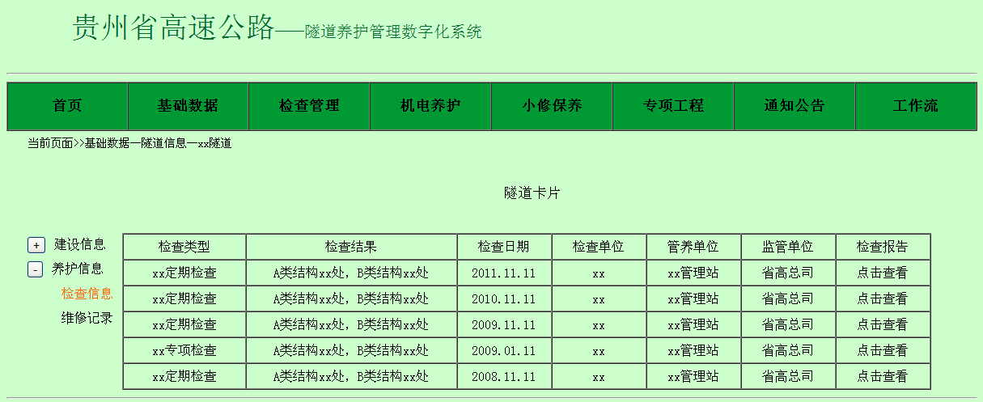

图SJ-2-12 隧道卡片中隧道检查信息显示界面

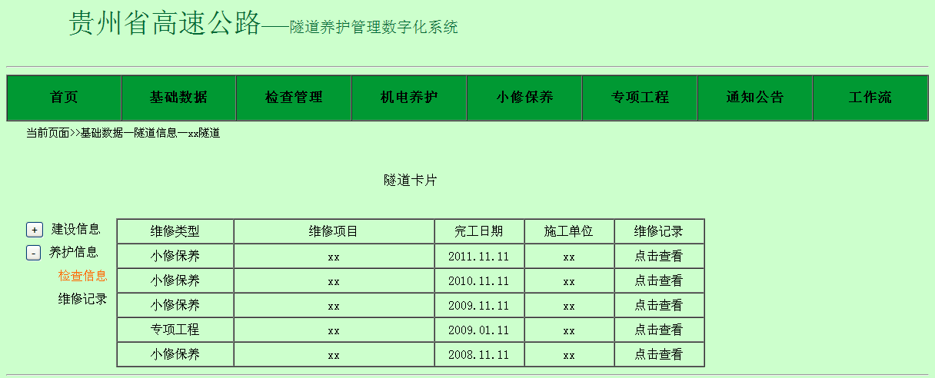

图SJ-2-13 隧道卡片中维修记录信息显示界面

1. 路线视频信息

路线视频菜单为用户提供各路线路段所有监控视频分时间段的连续存储及查看平台。

1. 信息录入

系统与监控管理系统对接，定时自动从监控系统中读取视频数据在系统中表现。

1. 信息查看

隧道监管单位用户登录系统，点击查看路线视频信息，进入高速公路所有摄像机的GIS地图分布显示界面，标识出系统所有摄像机位置，用户点击摄像机标识查看该摄像机下的视频信息，同隧道查看显示界面。

用户查看摄像机列表信息显示界面如图SJ-2-14所示，可选择路线、路段、隧道及摄像机类型查看相应范围内的摄像机列表，也可直接输入摄像机编号搜索。

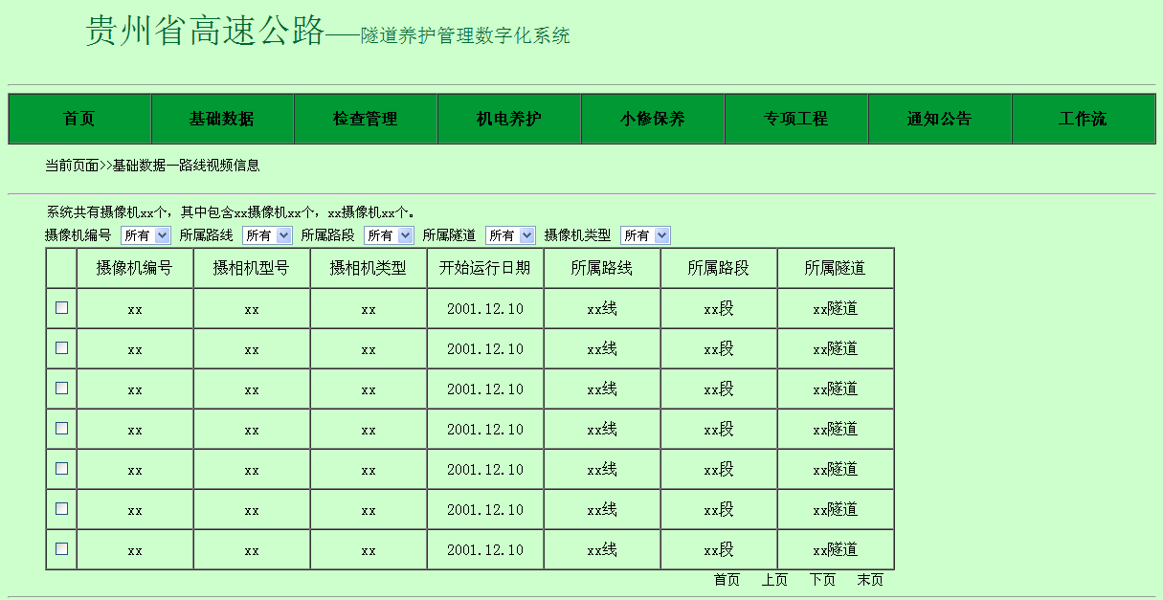

图SJ-2-14 视频信息添加显示界面

用户点击“摄像机编号”，进入该摄像机的视频列表显示界面，如图SJ-2-15所示，可选择摄像机编号（指定摄像机或查看所有）、视频时间（视频开始和结束时间之间的某一时间）或视频范围（摄像所在位置：xx线xx段或向xx段xx隧道）查看相应范围内的视频列表。

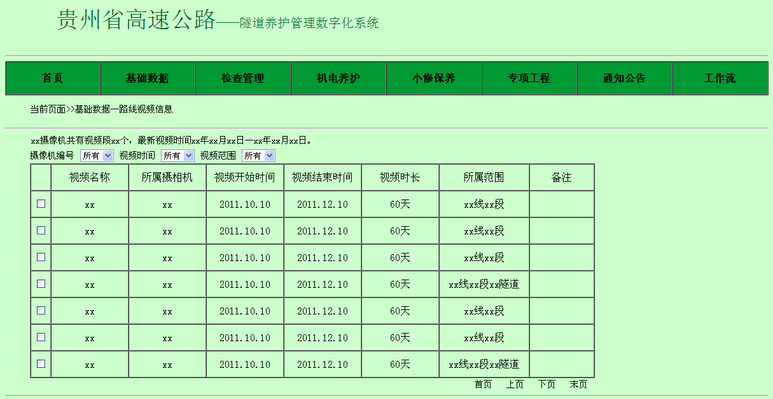

图SJ-2-15 视频信息添加显示界面

1. 检查管理

检查管理菜单主要用于实现检查维修子系统的各项功能，其下级菜单包括紧急请示文、经常检查、定期检查和检查月报。

1. **业务流程说明**

公路检查管理部门主要包括养护工程部、桥隧所和管理站，其工作流程如图JC-1-1所示。隧道的经常检查由管理站负责安排实施，其业务流程如下：

1. 管理站检查人员完成经常检查，填写《隧道检查表》，并在检查表中标识严重病害，提交管理站填报人；
2. 对于提交的严重的病害，填报人编写并复核《紧急处理请示文》，并附上附件，提交复核人进行复核，复核完成提交单位负责人审核，由单位负责人上报至桥隧所隧道养护工程师；
3. 项目属于桥隧所隧维修权限内，桥隧所隧道养护工程师填写维修建议并上报至单位负责人，由单位负责人批示执行；单位负责人完成批示后，管理站单位负责人、填报人、复核人和桥隧所隧道养护工程师用户的该条紧急请示文完成的提醒。
4. 项目不属于桥隧所隧维修权限内，桥隧所隧道养护工程师填写维修建议并上报至单位负责人，由单位负责人上报至养护工程部隧道养护工程师；
5. 养护工程部隧道养护工程师根据工程规模填写维修建议，小规模由管理站实施处理，大规模由养护工程部组织专项队伍处理，上报至单位负责人，由单位负责人批示执行。单位负责人完成批示后，管理站单位负责人、填报人、复核人、桥隧所隧道养护工程师、单位负责人、养护工程部隧道养护工程师用户的该条紧急请示文完成的提醒。
6. 对于一般病害，管理站填报人按月进行汇总，编写《隧道经常检查报表》，发送至复核人处进行复核，复核完成提交至单位负责人审核；
7. 管理站单位负责人将每月汇总的《隧道经常检查报表》提交至桥隧所隧道养护工程师，由桥隧所养护工程师汇总，分成小修保养与专项养护两类并上报至单位负责人。
   1. 属于小修保养部分则由单位负责人上报至养护工程部隧道养护工程师，由隧道养护工程师发送至省养护中心，由养护中心确认后，分配到各养护站《月生产建议计划表中》。
   2. 专项养护则由单位负责人上报至省营运中心养护工程部隧道养护工程师，隧道养护工程师编写养护建议上报至单位负责人，由单位负责人统一安排专项养护工作。



图JC-1-1 隧道养护检查管理工作流程图

1. 隧道定期检查由管理站则委托专门单位进行，管理站用户负责定期检

查报告和检查数据的填报、复核和审核，完成审核后，桥隧所用户和养护工程部用户可查看所有隧道的定期检查信息。

1. **业务详细说明**

下面详细介绍各项工作内容以及各用户在各项工作内容中的具体工作。

1. *紧急请示文*

紧急请示文相关用户包括管理站填报人、复核人和单位负责人；桥隧所单位负责人、隧道养护工程师；养护工程部单位负责人、隧道养护工程师。其具体工作流程如图JC-21-1所示。



图JC-21-1 《紧急请示文》各用户之间业务关系

各单位用户可查看本单位辖区内所有紧急请示文，已完成批示的请示文点击标题可查看具体内容，对未完成批示且未达到用户编辑权限的请示文，用户无法查看具体内容。

同时检查管理菜单下的紧急请示文的文件状态随各用户的具体工作执行情况而不断改变，已执行工作的用户可查看紧急请示文状态，具体的文件状态列表如表JC-21-1所示。表中显示各用户对文件执行操作时，文件状态的变化情况。其中，需桥隧所/地区养护部审查、批示的状态时，文件状态显示等待审查1、等待批示1、已批示1，与养护工程部/省养护中心的审查、批示状态（等待审查2、等待批示2、已批示2）相区别。

表JC-21-1 紧急请示文文件状态汇总

|  |  |  |  |
| --- | --- | --- | --- |
| 单位名称 | 用户 | 执行结果 | 文件状态 |
| 管理站/养护站 | 填报人 | 编写/修改—保存  编写/修改—提交 | —/等待修改  等待复核 |
| 复核人 | 修改  提交 | 等待修改  等待审核 |
| 单位负责人 | 修改  提交 | 等待修改  等待审查1 |
| 桥隧所/地区养护部 | 养护工程师 | 审查 | 等待批示1 |
| 单位负责人 | 批示  提交 | 已批示1  等待审查2 |
| 养护工程部/省养护中心 | 养护工程师 | 审查 | 等待批示2 |
| 单位负责人 | 批示 | 已批示2 |

注：红字部分属于贵都公司单位

下面详细介绍紧急请示文菜单中各单位各用户的管理权限和具体工作内容。

1. 业务流转描述

管理站用户紧急请示文菜单显示本管理站所上报的紧急请示文，紧急请示文按时间顺序排列。管理站用户可以查看已批示完成的紧急请示文，对未达到本用户编辑权限的紧急请示文无权查看。

1. 管理站填报人

管理站现场检查人员详细记录现场检查情况，对严重病害，需现场照片记录病害当前的情形，完成检查后将检查资料递交填报人。

填报人根据现场调查情况对于严重病害编写《紧急请示文》，详细描述病害当前状况，并上传现场的照片至附件。填报人完成编写发送至复核人。此时《紧急请示文》文件状态为等待复核。

填报人用户登录系统，其首页面如图JC-21-2所示，首页面显示需修改的紧急请示文、经常检查和定期检查文件，用户点击文件名称可直接进入该文件的编辑界面，如图JC-21-4所示。用户点击查看工作流进入相关业务的工作流列表下是界面。

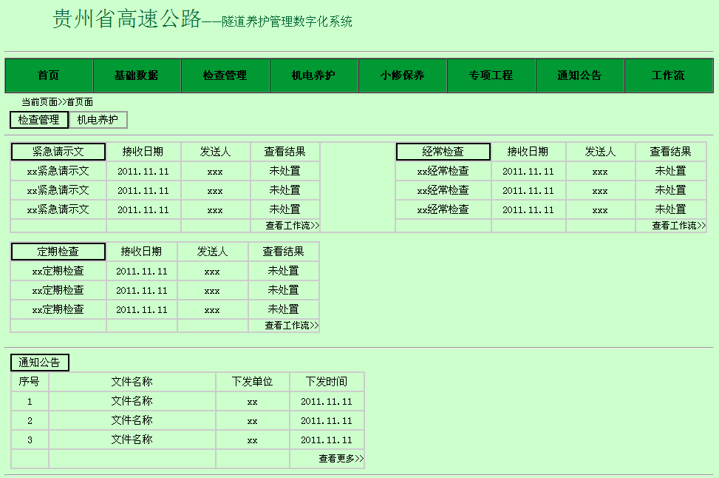

图JC-21-2 管理站填报人用户检查管理下的首页面

填报人点击事件列表中“紧急请示文”或检查管理菜单下的“紧急请示文”，进入紧急请示文列表显示界面，如图JC-21-3所示，需修改的紧急请示文左侧边框高亮。用户点击新建按钮可新建紧急请示文，新建紧急请示文界面如图JC-21-4所示。填报人点击紧急请示文名称可查看该紧急请示文的具体内容，只对未提交或需要修改的文件有编辑权限。用户对未进入工作流的请示文可选中删除，系统弹出删除确认对话框，二次确认后删除请示文。

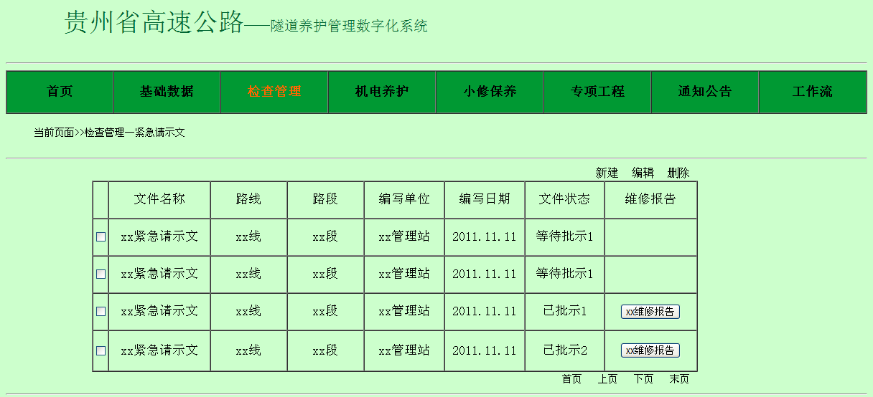

图JC-21-3 《紧急请示文》填报人列表显示界面

如图JC-21-4所示，填报人点击新建按钮进入紧急请示文新建界面，可上传编写完成的请示文doc或pdf文件。附件可上传多个附件，每个附件显示其名称并可独立编辑。填报人可对已完成的内容进行保存，完成编写后可填写文件说明（也可不填）点击提交按钮，提交至复核人。

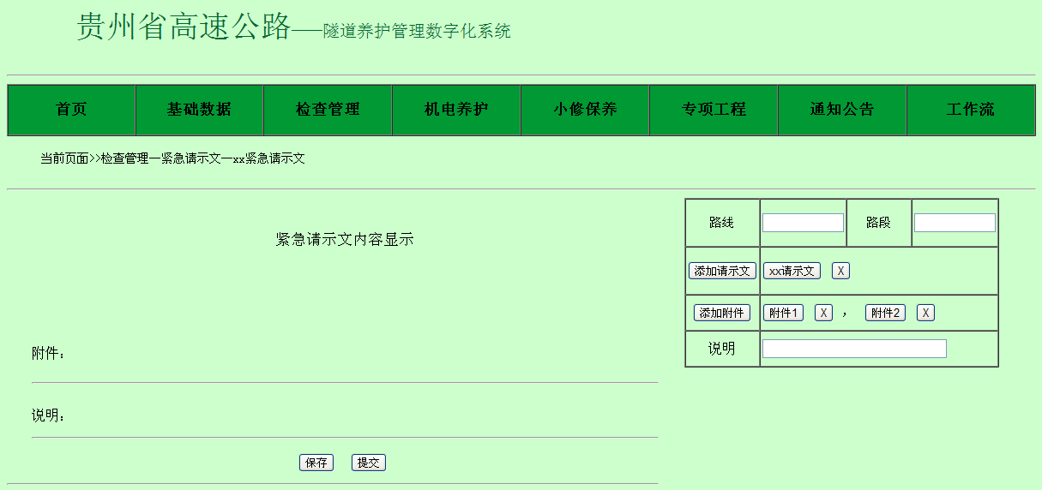图JC-21-4 《紧急请示文》填报人新建/编辑界面

紧急请示文（参见图JC-21-5）**文件头**（一号黑体）为管理站全称，对每个管理站都是确定的，例如对观坝管理站，文件头名称为：遵义营运中心观坝桥隧管理站；**文件编号**（五号宋体）随管理站的不同而不同，对每个管理站也是确定的，例如对观坝管理站，文件编号为：黔高总司遵营观[2011]xx号，其中红色部分提供填写功能，括号内为年份，xx只能填写数字。**文件名称**（二号宋体）和**文件内容**（四号宋体）由填报人编写。

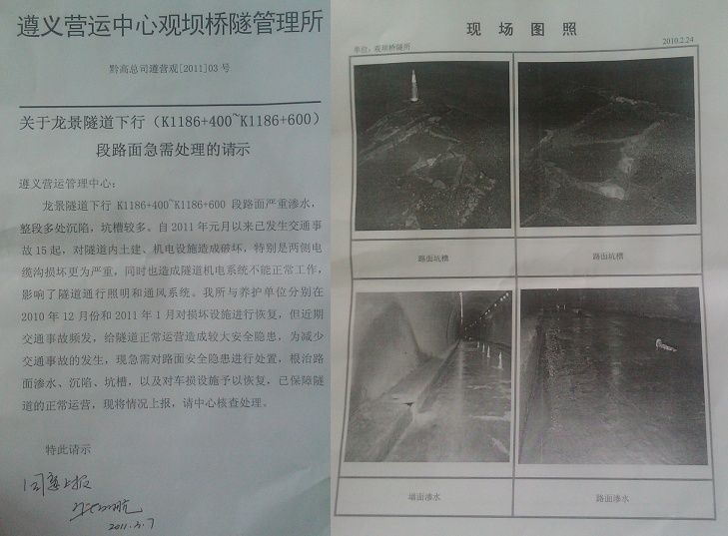

图JC-21-5 紧急请示文参考文件

1. 管理站复核人

复核人登录系统在首页面或工作流菜单中查看需复核的《紧急请示文》，点击请示文名称对《紧急请示文》进行复核，若需修改，则填写修改意见，驳回至填报人处进行修改；若无需修改，则由复核人上报至单位负责人处审核。需修改的《紧急请示文》文件状态为等待修改；上报完成的《紧急请示文》文件状态为等待审核。

复核人点击检查管理下紧急请示文菜单，进入紧急请示文列表显示界面，点击请示文名称可以查看紧急请示文具体内容，对需复核的紧急请示文文件左侧方框高亮，提示该文件具有复核权限。

1. 管理站单位负责人

单位负责人登录系统在首页面或工作流菜单中查看需审核的《紧急请示文》，点击请示文名称对《紧急请示文》进行审核，若需修改，则填写修改意见，驳回至填报人处进行修改；若无需修改，则填写批示意见，提交至桥隧所隧道养护工程师。需修改的《紧急请示文》的文件状态为等待修改；审核完成的《紧急请示文》文件状态为等待审查1。

单位负责人点击检查管理下紧急请示文菜单，进入紧急请示文界面，点击请示文名称可以查看紧急请示文具体内容，对需审核的紧急请示文，文件左侧方框高亮，提示该文件具有审核权限。

1. 桥隧所隧道养护工程师

桥隧所隧道养护工程师登录系统在首页面或工作流菜单中查看需审查的《紧急请示文》，点击请示文名称对《紧急请示文》进行审查，填写完审查意见提交至单位负责人处，此时文件状态为等待批示1。

桥隧所隧道养护工程师点击检查管理下紧急请示文菜单，进入紧急请示文界面，点击请示文名称可以查看紧急请示文具体内容，对需审查的紧急请示文，文件左侧方框高亮，提示该文件具有审查权限。

1. 桥隧所单位负责人

单位负责人登录系统在首页面或工作流菜单中查看需批示的《紧急请示文》，点击请示文名称对《紧急请示文》进行批示，选择批示执行或上报养护工程部，此时文件状态为等待审查2或完成批示1。

桥隧所单位负责人点击检查管理下紧急请示文菜单，进入紧急请示文界面，点击请示文名称可以查看紧急请示文具体内容，对需批示的紧急请示文，文件左侧方框高亮，提示该文件具有批示权限。

1. 养护工程部隧道养护工程师

养护工程部隧道养护工程师登录系统在首页面或者工作流菜单中查看需审查的《紧急请示文》，点击请示文名称对《紧急请示文》进行审查，填写完审查意见提交至单位负责人处，此时文件状态为等待审查2。

养护工程部隧道养护工程师点击检查管理下紧急请示文菜单，进入紧急请示文界面，点击请示文名称可以查看紧急请示文具体内容，对需审查的紧急请示文，文件左侧方框高亮，提示该文件具有审查权限。

1. 养护工程部单位负责人

单位负责人登录系统在首页面或者工作流菜单中查看需批示的《紧急请示文》，点击请示文名称对《紧急请示文》进行批示，选择批示执行，文件状态更新为完成批示2。

养护工程部单位负责人点击检查管理下紧急请示文菜单，进入紧急请示文界面，点击请示文名称可以查看紧急请示文具体内容，对需批示的紧急请示文，文件左侧方框高亮，提示该文件具有批示权限。

1. 成果查看描述

具有成果查看权限的用户可查看所有文件状态为完成批示（完成批示1和完成批示2）的紧急请示文，并可根据路线路段或所属桥隧所及管理站进行筛选查看，用户选择路线、路段、桥隧所或管理站，紧急请示文列表自动更新至所选范围内的文件。紧急请示文列表查看界面参考图JC-21-6所示，已批示1的紧急请示文界面如图JC-21-7所示，已批示2的紧急请示文界面如图JC-21-8所示。

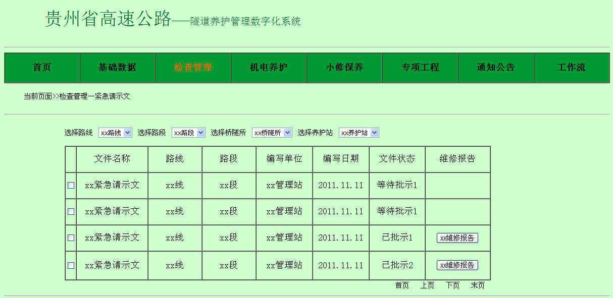

图JC-21-6 紧急请示文用户列表查看界面

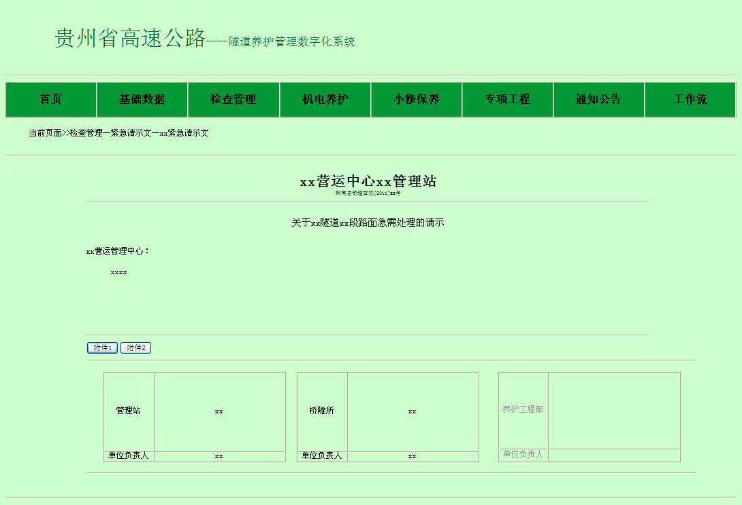

图JC-21-7 紧急请示文用户查看界面（已批示1）

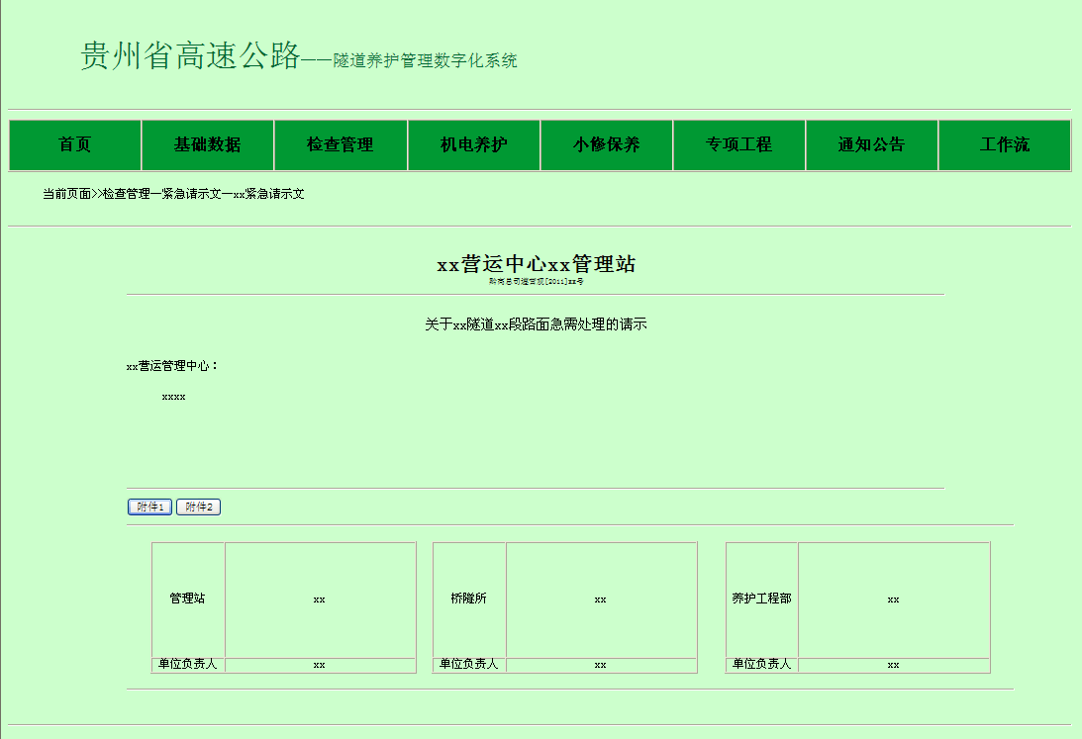

图JC-21-8 紧急请示文用户查看界面（已批示2）

1. *经常检查*

经常检查相关用户包括管理站填报人、复核人和单位负责人，桥隧所隧道养护工程师、单位负责人，养护工程部隧道养护工程师、单位负责人。具体工作流程如图JC-22-1所示，其中蓝色部分为经常检查拓展内容，在检查月报模块中会详细介绍。



图JC-22-1 经常检查报表各用户之间业务关系

同时检查管理菜单下的经常检查的文件状态随各用户的具体工作执行情况而不断改变，已执行工作的用户可查看经常检查状态，具体的文件状态列表如表JC-22-1所示。表中显示各用户对文件执行操作时，文件状态的变化情况。

表JC-22-1 经常检查文件状态汇总

|  |  |  |  |
| --- | --- | --- | --- |
| 单位名称 | 用户 | 执行结果 | 文件状态 |
| 管理站/养护站 | 填报人 | 编写/修改—保存  编写/修改—提交 | —/等待修改  等待复核 |
| 复核人 | 修改  提交 | 等待修改  等待审核 |
| 单位负责人 | 修改  提交 | 等待修改  等待审查 |
| 桥隧所/地区养护部 | 养护工程师 | 完成 | 完成审查 |

注：红字部分属于贵都公司单位

下面详细介绍经常检查菜单中各单位各用户的管理权限和具体工作内容。

1. 业务流转描述

管理站用户经常检查菜单显示本管理站所上报的经常检查报表，报表按时间顺序排列。管理站用户可以查看本站以往的经常检查报表，对于未达到本用户编辑权限的报表无权查看。

1. 管理站填报人

管理站隧道现场检查人员详细记录隧道检查结果并整理对应的照片信息，递交管理站填报人编写经常检查报表。

填报人员根据现场检查人员所提供的检查资料按路线路段按月编写《隧道经常检查报表》，编写完成后提交复核人员进行复核。

填报人用户进入检查管理菜单下的检查报表菜单，编写本月《隧道经常检查报表》，在经常检查菜单下添加月份作为子菜单，其格式为xx年xx月。如图JC-22-2所示，新添加月份的菜单下包含列表属性有**文件名称**、**路线**、**路段**、**填报日期**、**填报单位**、**填报人**、**复核**、**负责人**、**文件状态**。填报人用户在新菜单下新建经常检查报表，对已建立的报表进行编辑或删除。

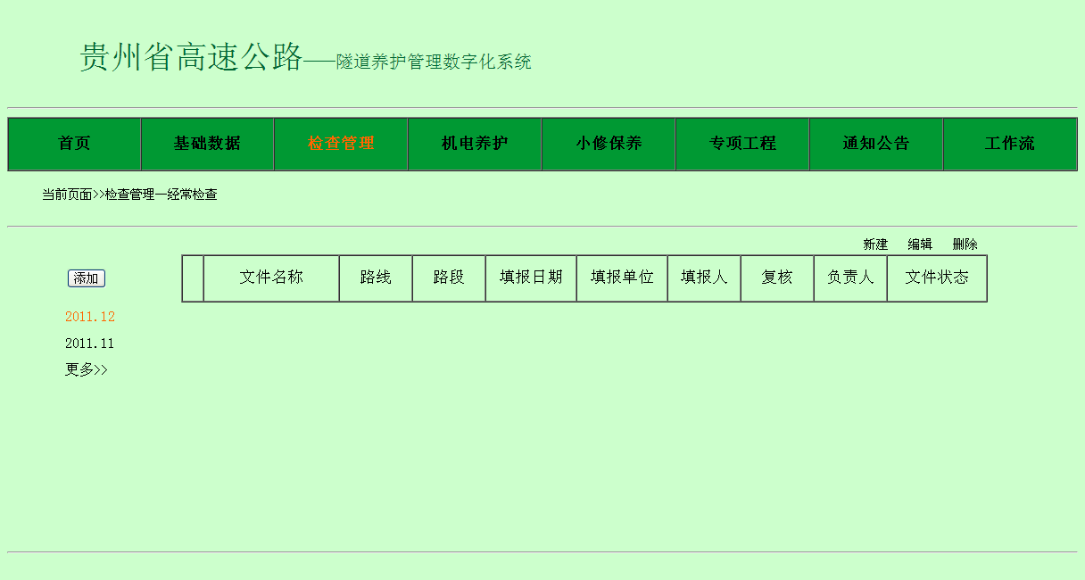

图JC-22-2 《经常检查报表》管理站填报人新菜单界面

如图JC-22-3所示，填报人点击新建按钮进入经常报表的新建页面，首先填写**文件名称**、**路线**、**路段**信息，填写完成进行保存，也可进行编辑。

填写完路线路段信息后用户可选择添加隧道，填写具体的隧道信息，包括隧道**序号**，填写阿拉伯数字，也可选择不填，按填写顺序默认序号；**隧道名称**、**里程桩号**和**隧道长**根据基础数据中信息关联，选择隧道名称则其余两项自动显示；**检查日期**由用户选择，格式为xx月xx日。

在隧道信息填写界面，项目信息为空白，用户填入项目信息后选择添加项目，则此项目信息添加到系统中，添加完成后项目填写框恢复空白供用户填写新的项目信息。**项目名称**由用户选择，内容包括路面、衬砌、排水设施、检修道、洞口、洞门、吊顶、内装；**检查内容**和**状态描述**与项目名称相关联，根据表JC-22-2中对应关系设置，用户选择项目后，检查内容的选项与之对应，随后状态描述选项与检查内容对应，**判定结论**在用户选择好状态描述后，系统自动与之关联；**养护措施**由用户填写；**现场照片**由用户上传附件，可多个上传，上传完成显示每个附件名称；备注由用户填写，主要是对检查情况的具体描述。

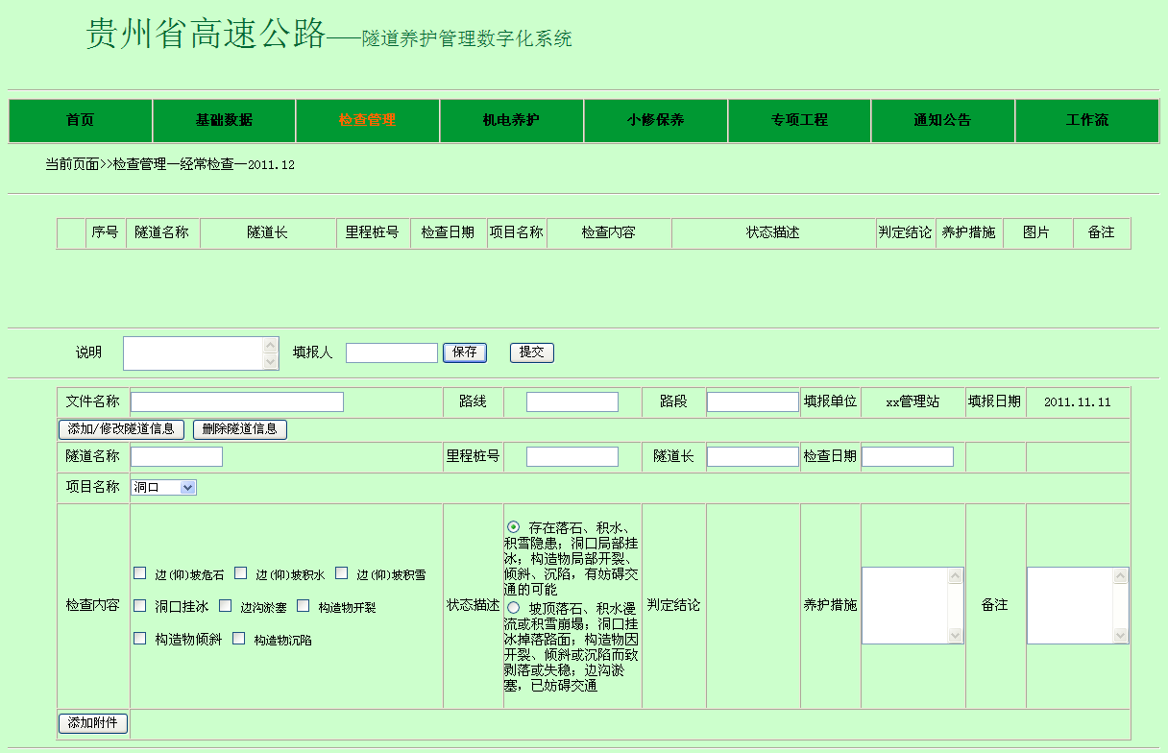

图JC-22-3 《经常检查报表》管理站填报人新建报表界面1

填报人完成报表填写后可查看每条隧道的报表信息，如图JC-22-4所示，用户可以选中某条检查信息进行编辑或删除，弹出确认修改或删除对话框，二次确认后修改或删除该条检查信息。

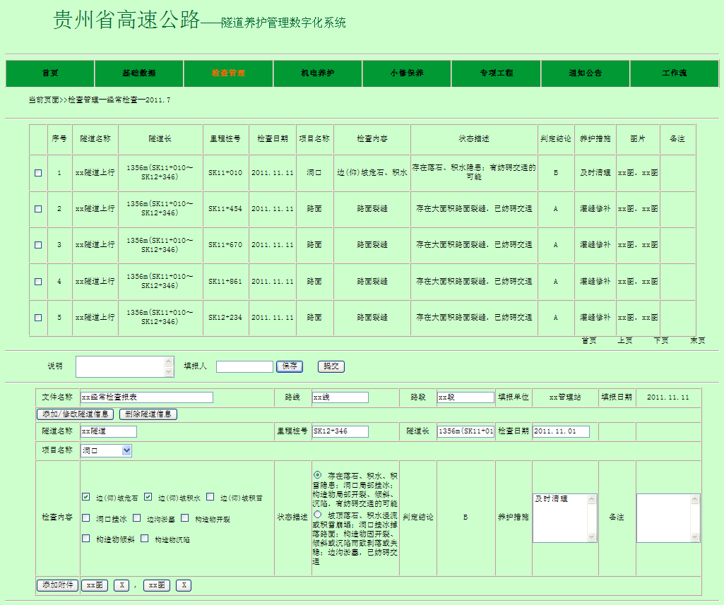

图JC-22-4 《经常检查报表》管理站填报人新建报表界面2

当填报人完成对该路线路段的隧道报表信息检查后，可选择填入报表说明，填写填报人签字，选择保存或提交至复核人处。当填报人选择保存报表是，文件状态为空白，当填报人选择提交报表时，文件状态为等待复核。

表JC-22-2 经常检查内容及判定表

|  |  |  |  |
| --- | --- | --- | --- |
| 项目名称 | 检 查 内 容 | 判 定 | |
| B | A |
| 洞口 | 边（仰）坡有无危石、积水、积雪；洞口有无挂冰；边沟有无淤塞；构造物有无开裂、倾斜、沉陷等 | 存在落石、积水、积雪隐患；洞口局部挂冰；构造物局部开裂、倾斜、沉陷，有妨碍交通的可能 | 坡顶落石、积水漫流或积雪崩塌；洞口挂冰掉落路面；构造物因开裂、倾斜或沉陷而致剥落或失稳；边沟淤塞，已妨碍交通 |
| 洞门 | 结构开裂、倾斜、沉陷、错台、起层、剥落；渗漏水（挂冰） | 侧墙出现起层、剥落；存在渗漏水或结冰，尚未妨碍交通 | 拱部及其附近部位出现剥落；存在喷水或挂冰等，已妨碍交通 |
| 衬砌 | 结构裂缝、错台、起层、剥落 | 衬砌起层，且侧壁出现剥落状况，尚未妨碍交通，将来可能构成危险 | 衬砌起层，且拱部出现剥落状况，已妨碍交通，并有继续恶化的可能 |
| （施工缝）渗漏水 | 存在渗漏水，尚未妨碍交通 | 大面积渗漏水，已妨碍交通 |
| 挂冰、冰柱 | 存在结冰现象，尚未妨碍交通 | 拱部挂冰，形成冰柱，已妨碍交通 |
| 路面 | 落物、油污；滞水或结冰；路面拱起、坑洞、开裂、错台等 | 存在落物、滞水、结冰、裂缝等，尚未妨碍交通 | 拱部落物，存在大面积路面滞水、结冰或裂缝，已妨碍交通 |
| 检修道 | 结构破损；盖板缺损；栏杆变形、损坏 | 栏杆变形、损坏；道板缺损；结构破损，尚未妨碍交通 | 栏杆局部毁坏或侵入建筑限界；道路结构破损，已妨碍交通 |
| 排水设施 | 破损、堵塞、积水、结冰 | 存在破损、积水或结冰，尚未妨碍交通 | 沟管堵塞，积水漫流，结冰，设施破损严重，已妨碍交通 |
| 吊顶 | 变形、破损、漏水（挂冰） | 存在破损、漏水，尚未妨碍交通 | 破损严重，或从吊顶板漏水严重，已妨碍交通 |
| 内装 | 脏污、变形、破损 | 存在破损，尚未妨碍交通 | 破损严重，已妨碍交通 |

附注：状态描述选项内容为判定栏下的文字描述，用户选择是二选一；判定结论为A或B，系统根据用户选择的状态描述自动关联。

填报人保存或提交经常报表后进入当月报表列表界面，如图JC-22-5所示。已提交的报表在列表中显示文件名称、路线、路段、填报日期、填报单位、填报人及文件状态信息。若复核人员或单位负责人提出某报表需要修改，则在报表列表中该报表左侧选中框显示高亮，提醒填报人员，文件状态同时显示等待修改。

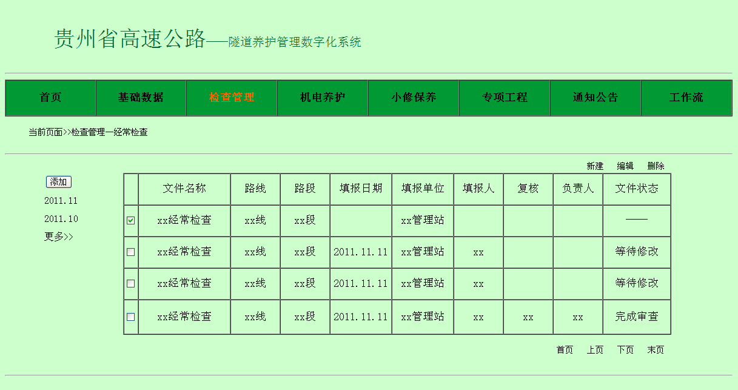

图JC-22-5 《经常检查报表》管理站填报人列表显示界面

1. 管理站复核人

复核人员登录系统，在首页面或工作流中可查看需复核的经常检查报表，点击报表名称进入该报表的复核界面。

复核人员也可通过检查管理菜单下经常检查菜单查看经常检查报表，需复核的经常检查报表在列表中左侧选中框高亮提醒用户，用户点击文件名称进入该报表的复核界面。

对于需修改的报表，复核人填写修改意见，不用签名直接选择修改选项，发送至填报人处；若修改意见为空白，则无法选择修改选项。对于复核无误的报表，复核人填写复核签字，选择提交选项，提交至单位负责人处审核。

1. 管理站单位负责人

单位负责人登录系统，在首页面或工作流中可查看需要审核的经常检查报表，用户点击报表名称进入报表审核界面。

单位负责人也可点击检查管理菜单下的经常检查菜单，查看当月的经常检查报表，对于需审核的报表，报表列表左侧选中框高亮提醒用户，用户点击报表名称进入该报表的审核界面。

对于需修改的报表，单位负责人填写修改意见，不用签名直接选择修改选项，发送至填报人处；若修改意见为空白，则无法选择修改选项。对于复核无误的报表，单位负责人填写负责人签字，选择提交选项，提交至桥隧所隧道养护工程师处审查。

1. 桥隧所养护工程师

桥隧所隧道养护工程师对各管理站上报的《隧道经常检查报表》进行审查，将报表内的隧道归为两类，分别为小修保养和专项养护，并将隧道的检查信息关联到这两类菜单下。

桥隧所隧道养护工程师登录系统，在首页面或工作流中可查看需审查的经常检查报表，点击报表名称进入经常检查报表审查界面。

同时养护工程师也可通过点击检查管理菜单下的经常检查菜单查看经常检查报表列表，在列表中可查看需要审查的检查报表，系统为此报表左侧选中框设置高亮，提醒用户，用户点击文件名称可对此报表进行审查。

养护工程师评定每条隧道经常检查信息，对属于专项养护项目的隧道在左侧选中框选中，当评定完所有隧道检查信息，完成专项养护项目的选择后，养护工程师点击添加到按钮，将选中的隧道添加到指定的专项养护菜单下的专项养护列表中。

1. 成果查看描述

具有成果查看权限的用户可查看所有文件状态为完成审查的经常检查报表，并可根据路线路段或所属桥隧所及管理站进行筛选查看，用户选择路线、路段、桥隧所或管理站，经常检查列表自动更新至所选范围内的文件。经常检查列表查看界面参考图JC-22-6所示，已审查的经常检查界面如图JC-22-7所示。

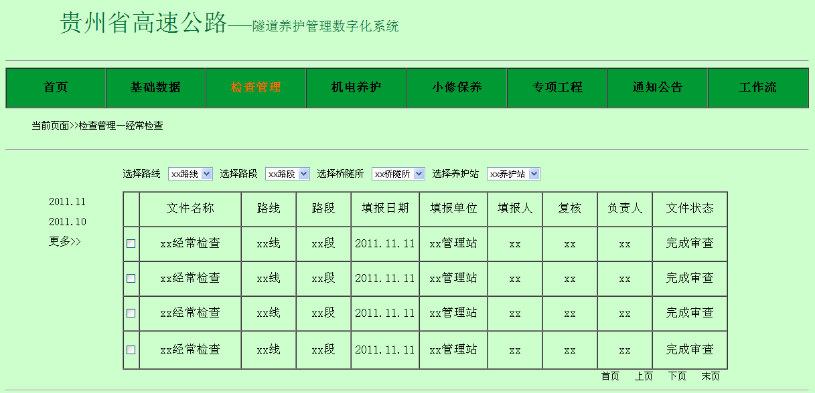

图JC-22-6 《经常检查报表》用户列表查看

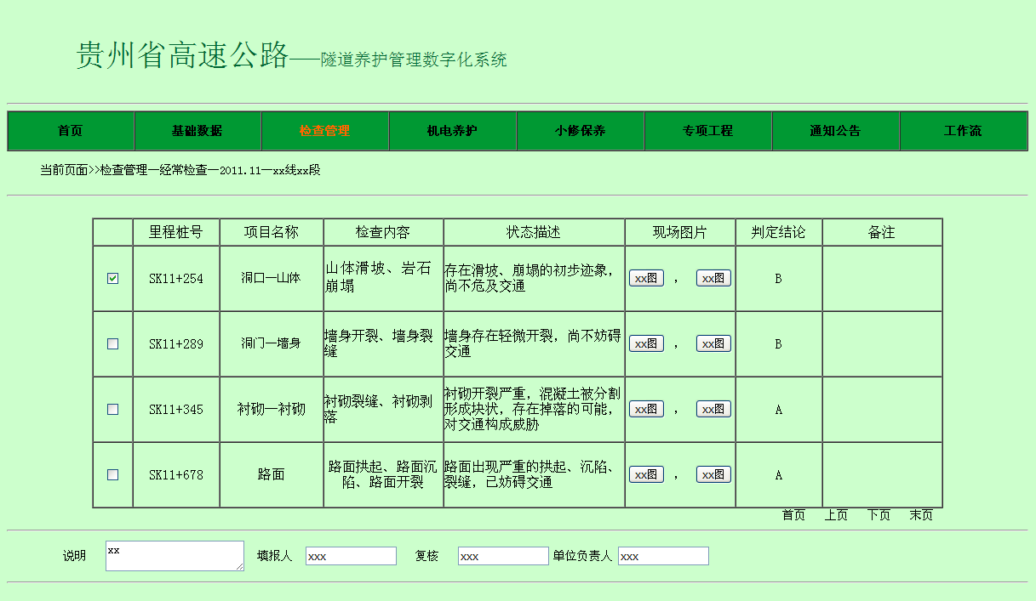

图JC-22-7 《经常检查报表》用户查看界面

1. *检查月报—专项养护*

桥隧所隧道养护工程师在完成《隧道经常检查报表》的审查后，将汇总完成的专项养护项目上报至单位负责人处审核，单位负责人完成审核后直接上报至养护工程部隧道养护工程师处，养护工程处隧道养护工程师填写专项养护建议上报至单位负责人，共同安排专项养护工作。专项养护工作流程如图JC-23-1所示。



图JC-23-1 专项养护各用户之间业务关系

同时检查管理菜单下的专项养护的文件状态随各用户的具体工作执行情况而不断改变，已执行工作的用户可查看专项养护状态，具体的文件状态列表如表JC-23-1所示。表中显示各用户对文件执行操作时，文件状态的变化情况。

表JC-23-1 专项养护文件状态汇总

|  |  |  |  |
| --- | --- | --- | --- |
| 单位名称 | 用户 | 执行结果 | 文件状态 |
| 桥隧所/地区养护部 | 养护工程师 | 上报 | 等待复核 |
| 单位负责人 | 上报 | 等待审核 |
| 养护工程部/省养护中心 | 养护工程师 | 确定 | 完成审核 |

注：红字部分属于贵都公司单位

下面详细介绍经常检查菜单中各单位各用户的管理权限和具体工作内容。

1. 业务流转描述

桥隧所养护工程师根据每月各管理站上报的经常检查报表汇总其桥隧所管辖范围内的专项养护和专项养护业务。

1. 桥隧所隧道养护工程师

桥隧所隧道养护工程师完成当月所有《经常检查报表》后，可进入经常检查菜单下的专项养护菜单，进行专项养护的汇总工作。

在检查管理菜单下的专项养护菜单（图JC-23-2）中，用户可添加月份，如图JC-23-3所示。

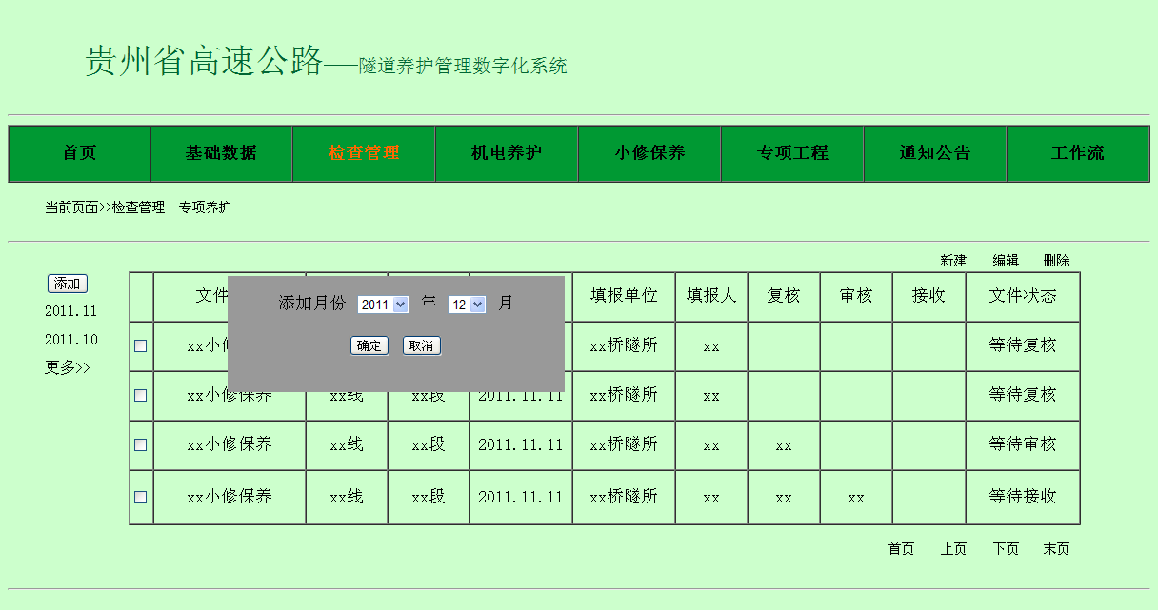图JC-23-2 专项养护添加月份界面

用户点击新添加月份进入该月份内容显示界面，如图JC-23-3所示。在该界面中，用户可以新建专项养护报告，对已建的专项养护报告进行编辑和删除。

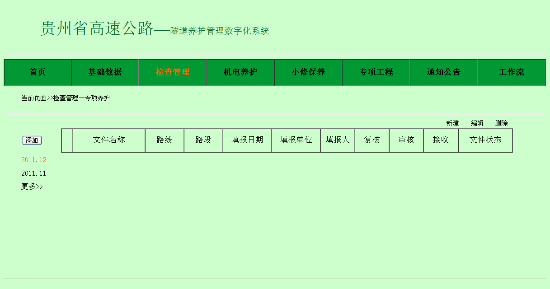图JC-23-3 专项养护添加月份界面

用户新建专项养护报告界面如图JC-23-4所示，用户可填写文件名称、路线名称、路段名称，专项养护报告说明和填报人签字，点击保存，系统保存当前填写的所有内容。

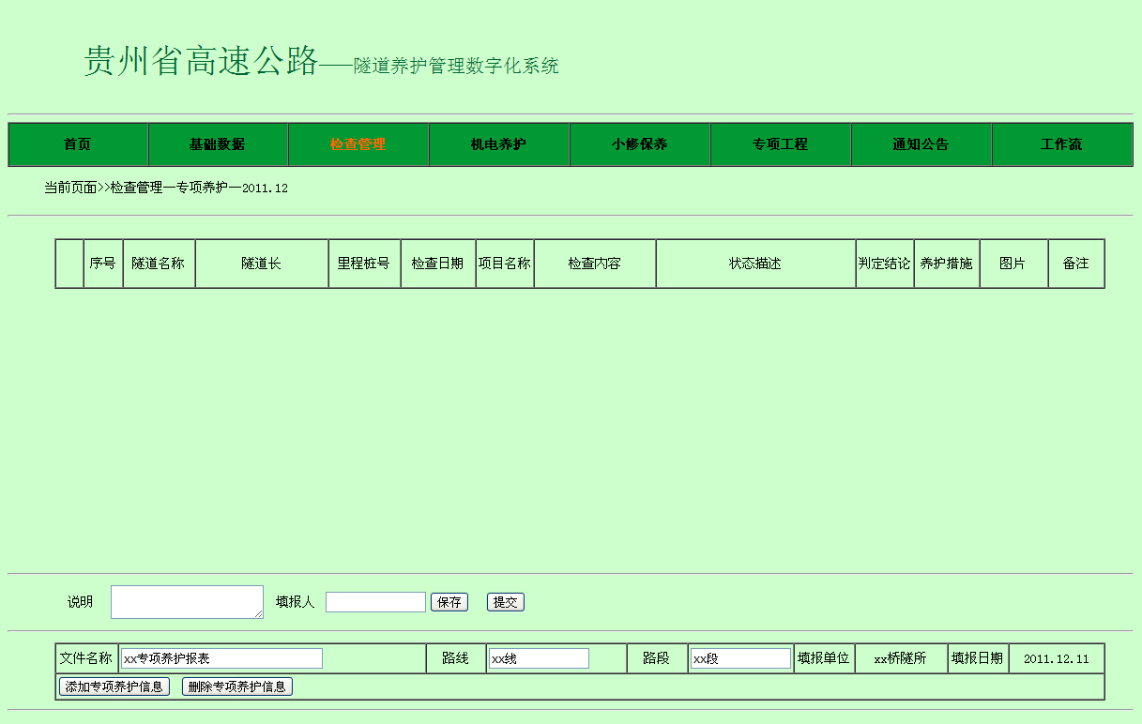图JC-23-4 专项养护报告新建界面

在新建专项养护报告信息显示界面，用户点击添加专项养护信息，弹出用户所在桥隧所接收到的经常检查报告的路线路段列表，如图JC-23-5所示，用户点击xx线xx段打开该路线路段的经常检查查看窗口，如图JC-23-6所示。删除专项养护信息的操作参照专项养护信息编辑界面。

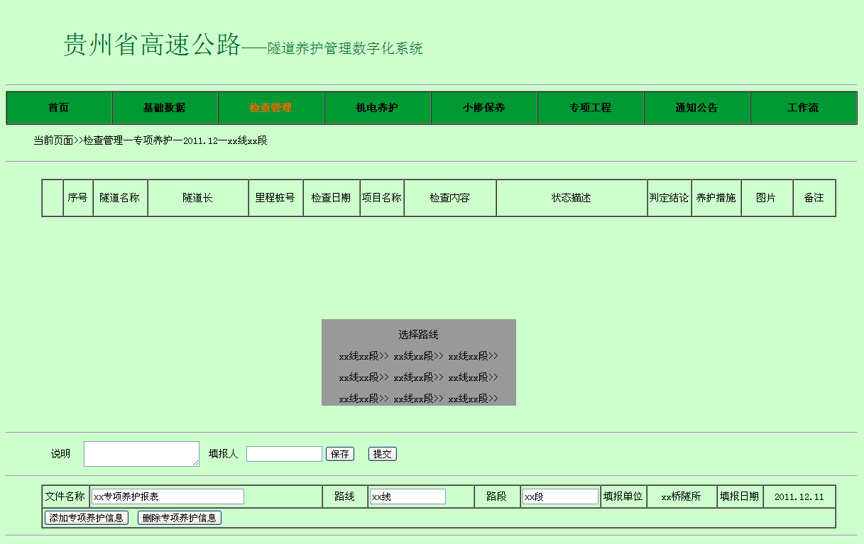图JC-23-5 专项养护报告新建界面

用户在所选路线路段的经常检查查看窗口，可选择各隧道的经常检查信息条目，同时系统提供全选/反选命令，用户选择当页属于专项养护范围的经常检查信息，点击添加列入相应路线路段专项养护列表中。

系统提供逐页添加信息方式，若添加信息过程中，有重复信息条目，则提示用户该条目已添加，是否取消添加？用户选择是可取消添加，也可选择否以继续添加。

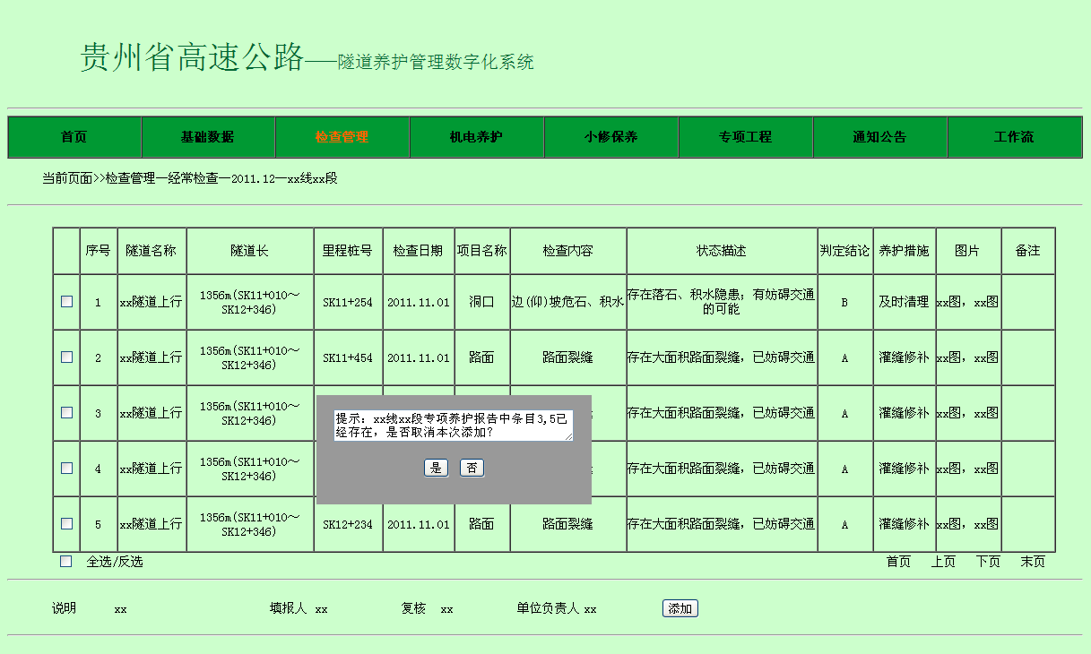图JC-23-6 专项养护信息添加相关经常检查报告显示界面

1. 桥隧所单位负责人

桥隧所单位负责人登录系统工作流菜单中查看需上报的《专项养护项目》，点击专项养护名称可查看当月专项养护项目清单，签字完成后上报至养护工程部隧道养护工程师，文件状态更新为等待审核。

桥隧所单位负责人点击检查管理菜单下的专项养护菜单，默认进入当月专项养护界面。

1. 养护工程部养护工程师

养护工程部隧道养护工程师登录系统在工作流中查看各桥隧所上报的专项养护项目列表，点击专项养护名称可查看当月专项养护项目清单，对每个桥隧所上报的专项养护项目进行审核，签字完成审核后，文件状态更新为完成审核。

1. 成果查看描述

完成审核的专项工程内容作为专项工程的初始依据，供养护工程部养护工程师编写项目立项申请的资料库。同样，其他用户可查看专项养护内容，更好的进行隧道养护管理服务。

专项养护信息列表查看如图JC-23-7所示，点击文件名称具体专项养护条目查看界面，如图JC-23-8所示。

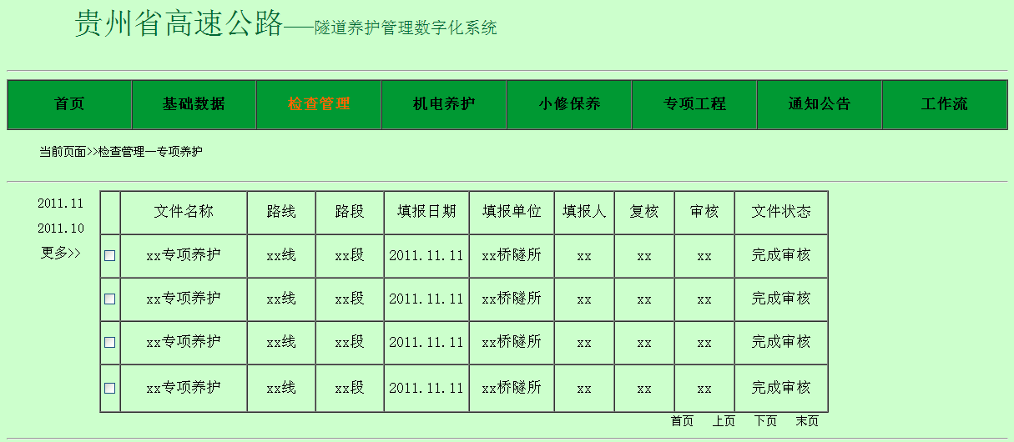

图JC-23-7 专项养护信息添加相关经常检查报告显示界面

在专项养护条目查看界面，用户可以选择路线、路段或者桥隧所查看其范围内的专项养护信息，点击查看统计信息，弹出当前范围内专项养护条目的统计信息。

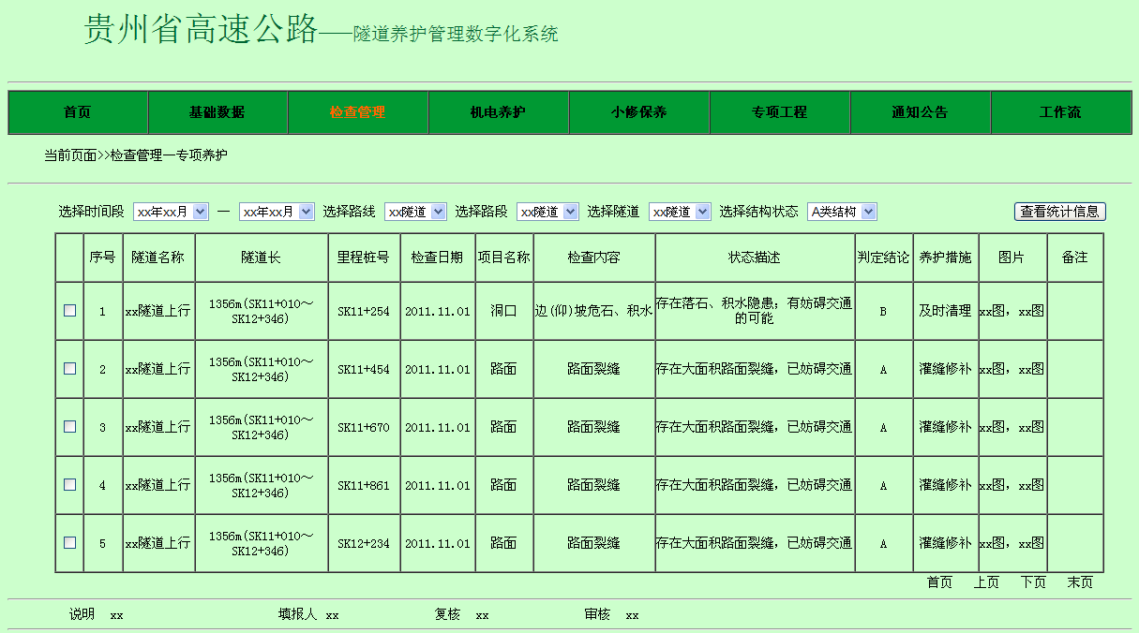

图JC-23-8 专项养护信息添加相关经常检查报告显示界面

图JC-23-9显示整条路线的专项养护统计信息。

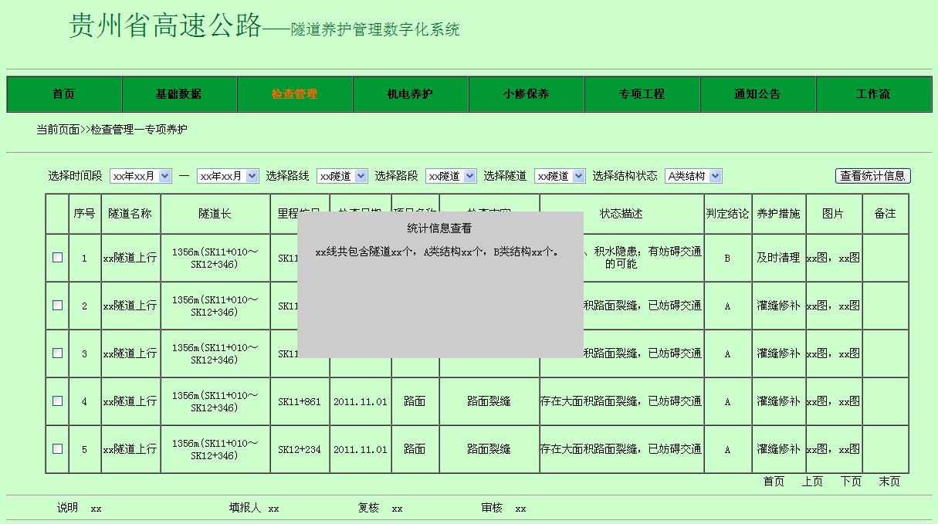

图JC-23-9 专项养护信息添加相关经常检查报告显示界面

图JC-23-10显示某路线路段的专项养护统计信息。

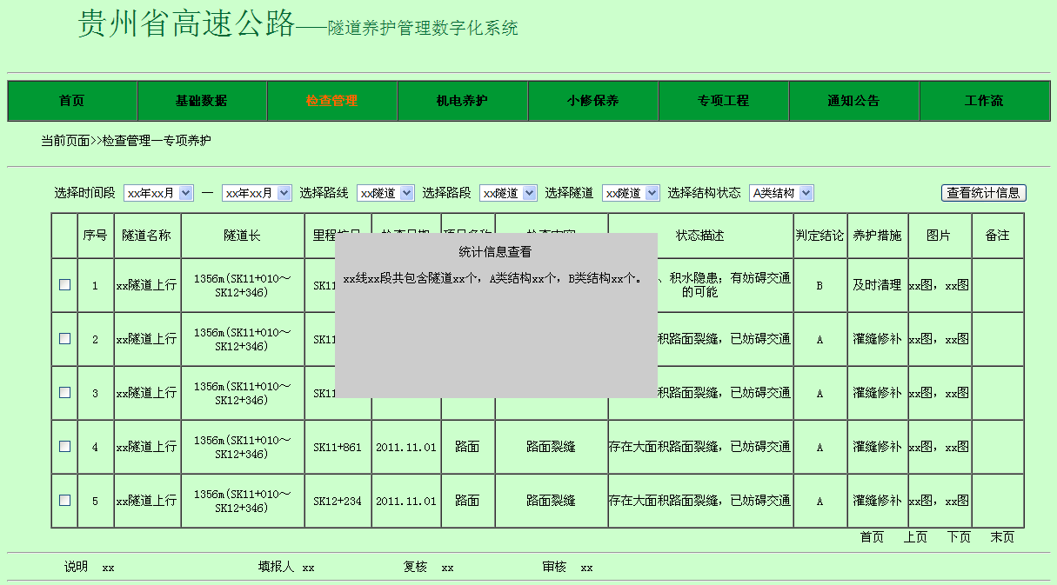

图JC-23-10 专项养护信息添加相关经常检查报告显示界面

图JC-23-11显示某一隧道的专项养护统计信息。

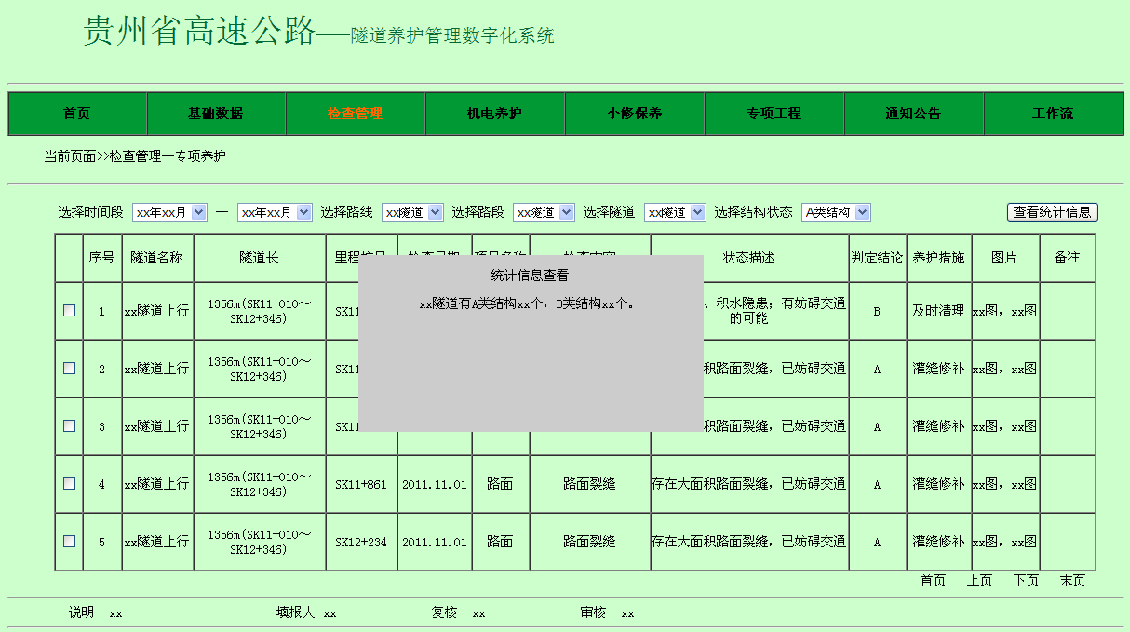

图JC-23-11 专项养护信息添加相关经常检查报告显示界面

1. *检查月报—小修保养*

桥隧所隧道养护工程师在完成《隧道经常检查报表》的审查后，将汇总完成的小修保养项目上报至单位负责人处审核，单位负责人完成审核后直接上报至养护工程部隧道养护工程师处，养护工程处隧道养护工程师填写完成审核后发送至省养护中心，省养护中心将各桥隧所汇总的《小修保养项目》加入到各养护站的《月生产建议计划表》中。工作流程如图JC-24-1所示。



图JC-24-1 小修保养各用户之间业务关系

同时检查管理菜单下的小修保养的文件状态随各用户的具体工作执行情况而不断改变，已执行工作的用户可查看小修保养状态，具体的文件状态列表如表JC-24-1所示。表中显示各用户对文件执行操作时，文件状态的变化情况。

表JC-24-1 小修保养文件状态汇总

|  |  |  |  |
| --- | --- | --- | --- |
| 单位名称 | 用户 | 执行结果 | 文件状态 |
| 养护站 | 单位负责人 | 接收 | 完成接收 |
| 桥隧所/地区养护部 | 养护工程师 | 上报 | 等待复核 |
| 单位负责人 | 上报/发送 | 等待审核/等待接收 |
| 养护工程部 | 养护工程师 | 发送 | 等待接收 |
| 养护中心 | 养护工程师 | 接收 | 完成接收 |

注：红字部分属于贵都公司单位

下面详细介绍经常检查菜单中各单位各用户的管理权限和具体工作内容。

1. 业务流转描述

桥隧所养护工程师根据每月各管理站上报的经常检查报表汇总其桥隧所管辖范围内的小修保养和小修保养业务。

1. 桥隧所隧道养护工程师

桥隧所隧道养护工程师完成当月所有《经常检查报表》后，可进入经常检查菜单下的检查月报菜单，查看当月小修保养信息。

在首页面检查管理中，用户点击小修保养事件列表中的小修保养，或者主菜单中检查管理菜单下的小修保养，进入检查管理下的小修保养列表显示界面。

在检查管理菜单下的小修保养菜单中，用户可添加月份，如图JC-24-2所示。

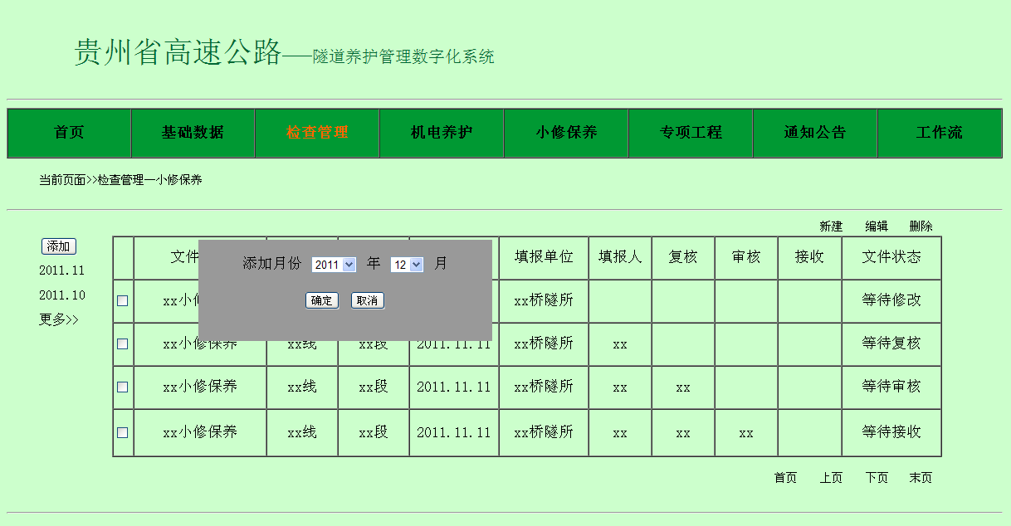图JC-24-2 小修保养添加月份界面

用户点击新添加月份进入该月份内容显示界面，如图JC-24-3所示。在该界面中，用户可以新建小修保养报告，对已建的小修保养报告进行编辑和删除。

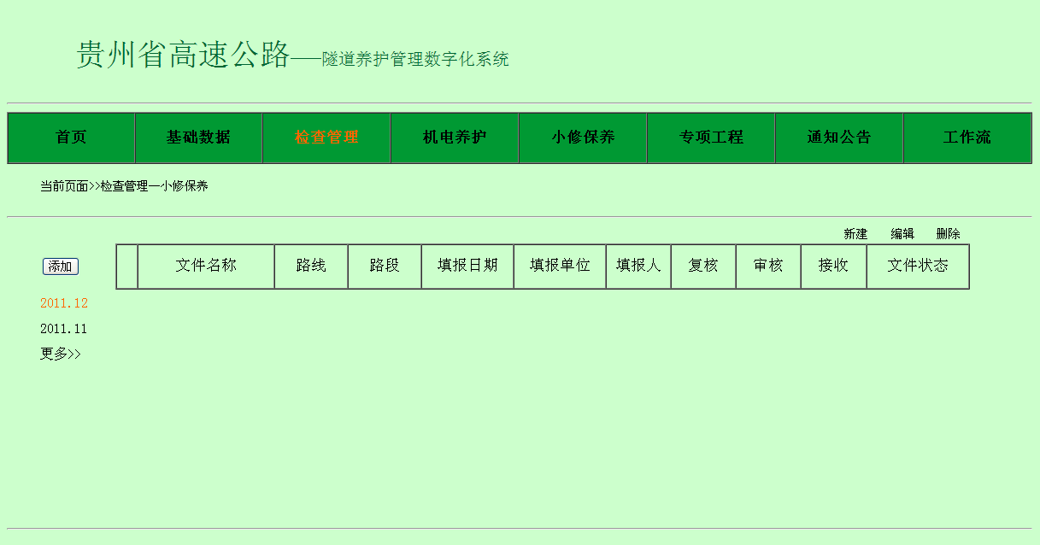图JC-24-3 小修保养添加月份界面

用户新建小修保养报告界面如图JC-24-4所示，用户可填写文件名称、路线名称、路段名称，小修保养报告说明和填报人签字，点击保存，系统保存当前填写的所有内容。

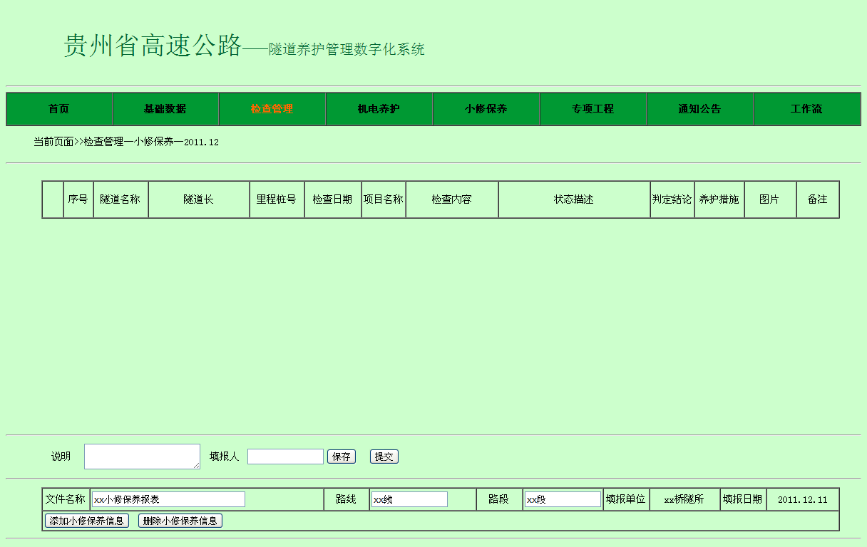图JC-24-4 小修保养报告新建界面

在新建小修保养报告信息显示界面，用户点击添加小修保养信息，弹出用户所在桥隧所接收到的经常检查报告的路线路段列表，如图JC-24-5所示，用户点击xx线xx段打开该路线路段的经常检查查看窗口，如图JC-24-6所示。删除小修保养信息的操作参照小修保养信息编辑界面。

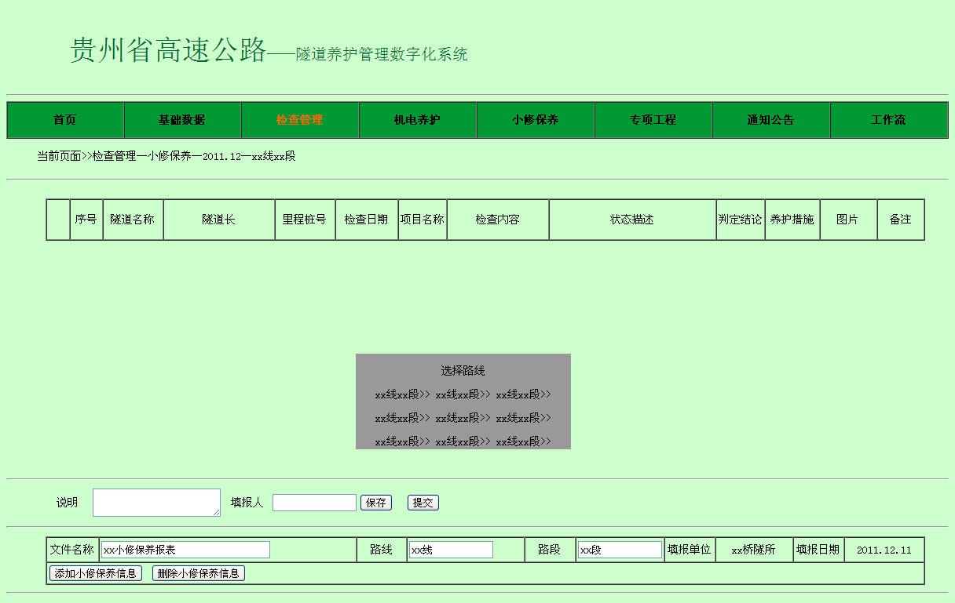图JC-24-5 小修保养报告新建界面

用户在所选路线路段的经常检查查看窗口，可选择各隧道的经常检查信息条目，同时系统提供全选/反选命令，用户选择当页属于小修保养范围的经常检查信息，点击添加列入相应路线路段小修保养列表中。

系统提供逐页添加信息方式，若添加信息过程中，有重复信息条目，则提示用户该条目已添加，是否取消添加？用户选择是可取消添加，也可选择否以继续添加。

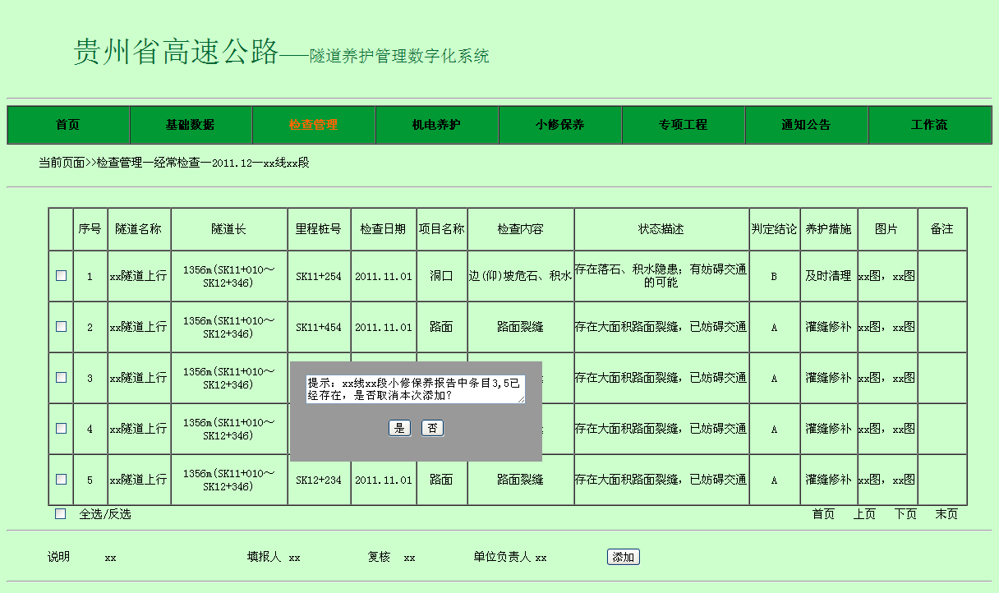图JC-24-6 小修保养信息添加相关经常检查报告显示界面

1. 桥隧所单位负责人

桥隧所单位负责人登录系统工作流菜单中查看需上报的《小修保养项目》，点击小修保养名称可查看当月小修保养项目清单，签字完成后上报至养护工程部隧道养护工程师，文件状态更新为等待审核。

桥隧所单位负责人点击检查管理菜单下的小修保养菜单，默认进入当月小修保养界面。

1. 养护工程部养护工程师

养护工程部隧道养护工程师登录系统在工作流中查看各桥隧所上报的小修保养项目列表，点击小修保养名称可查看当月小修保养项目清单，对每个桥隧所上报的小修保养项目进行审核，签字完成审核后，文件状态更新为等待接收。

1. 省养护中心养护工程师

养护中心隧道养护工程师登录系统在工作流中查看各桥隧所上报的小修保养项目列表，点击小修保养名称可查看当月小修保养项目清单，对每个桥隧所上报的小修保养项目进行接收，签字完成接收后，文件状态更新为完成接收。

1. 成果查看描述

省养护中心完成小修保养任务函接收后，养护站用户可以在小修保养菜单下的任务函菜单中查看小修保养任务函列表显示界面，在小修保养条目具体查看界面，用户可选择路线、路段、桥隧所等限制范围进行查看。成果查看在小修保养中介绍。

1. *定期检查*

隧道定期检查工作由各管理站负责实施，通过专业检查单位的检查工作，根据其提供的检查报告，对隧道的使用状态进行评价。系统为管理站用户提供其辖区内各隧道的检查信息录入功能和检查报告的上传功能，为桥隧所和养护工程部用户提供其辖区内所有隧道定期检查信息的查看功能。工作流程如图JC-25-1所示。



图JC-25-1 经常检查报表各用户之间业务关系

同时检查管理菜单下的定期检查的文件状态随各用户的具体工作执行情况而不断改变，已执行工作的用户可查看定期检查状态，具体的文件状态列表如表JC-25-1所示。表中显示各用户对文件执行操作时，文件状态的变化情况。

表JC-25-1 定期检查文件状态汇总

|  |  |  |  |
| --- | --- | --- | --- |
| 单位名称 | 用户 | 执行结果 | 文件状态 |
| 管理站/养护站 | 填报人 | 编写/修改—保存  编写/修改—提交 | —/等待修改  等待复核 |
| 复核人 | 修改  提交 | 等待修改  等待审核 |
| 单位负责人 | 修改  完成 | 等待修改  审核完成 |

注：红字部分属于贵都公司单位

下面详细介绍经常检查菜单中各单位各用户的管理权限和具体工作内容。

1. 业务流转描述

隧道定期检查由各管理站负责，检查资料的上传、复核和审核工作同样由管理站填报人、复核人及审核人负责。

* + - 1. 管理站填报人

管理站填报人负责隧道定期检查的检查信息录入工作，用户点击检查管理菜单下定期检查菜单进入定期检查页面。如图JC-25-2所示，用户可添加定期检查下菜单，按年设置，用户在此菜单下可新建各隧道的定期检查记录。

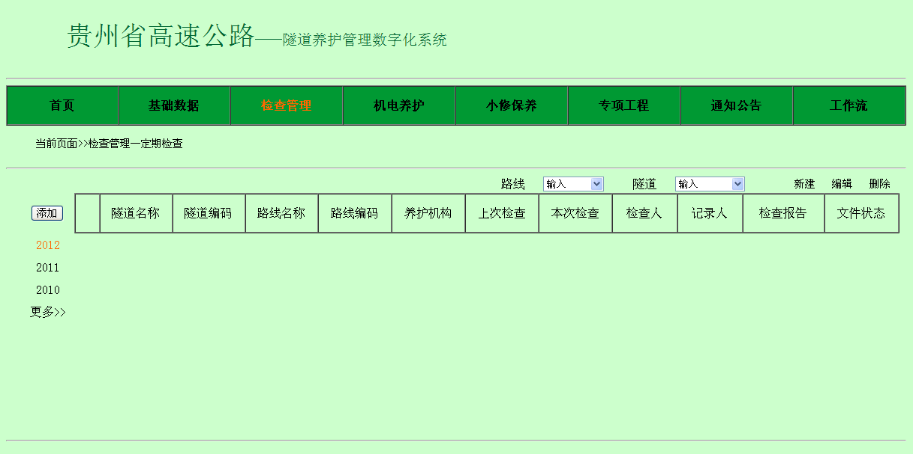

图JC-25-2 定期检查管理站填报人新建菜单界面

在新添加年份界面中，用户点击新建按钮进入图JC-25-3定期检查信息填写界面，填报人在新建菜单新建各隧道定期检查表，首先用户选择所填写信息的隧道名称，用户可已输入隧道名称简拼，系统弹出该简拼的隧道供用户选择，用户选择隧道后，隧道代码、路线名称、路线代码、上次检查时间自动关联。

用户填写本次检查时间，格式为xx年xx月xx日，如2011.4.1；检查人和记录人由用户填写，根据检查信息填入人员姓名；养护机构根据用户自动关联所属管理站名称；检查报告需要用户上传附件，可上传多个，显示各文件名称。填写完隧道信息，用户需进行保存，若需编辑，用户可点击编辑选项，对填入的各项内容进行编辑。

填报人确认隧道信息完整无误后，可以填写隧道定期检查记录，点击添加检查记录，在检查信息填写界面，用户填写里程桩号，选择项目名称，检查内容与项目名称对应，由用户选择；状态描述与检查内容对应，由用户选择；判定结论与状态描述对应，自动关联，项目名称、检查内容、状态描述和判定结论的对应关系见表JC-25-2。现场照片由用户上传，可上传多个，可对单个附件进行删除。

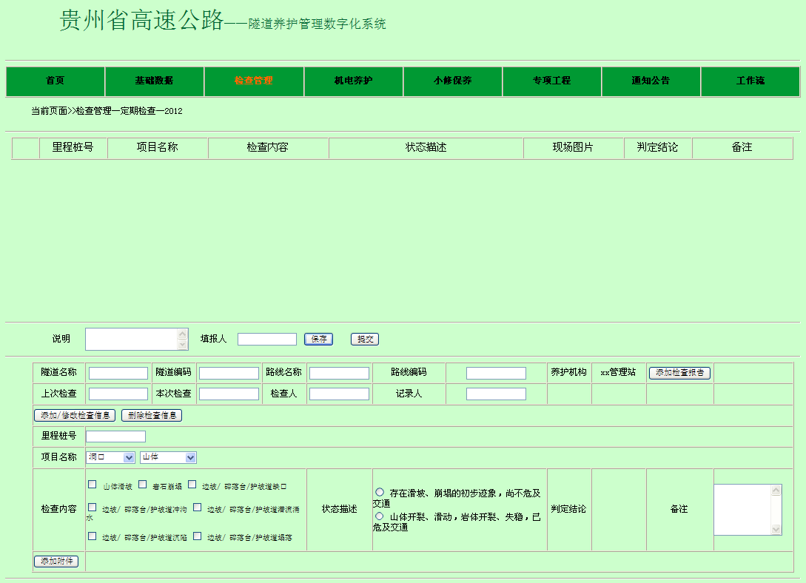

图JC-25-3 定期检查管理站填报人新建检查记录界面

填报人填写完一条检查记录，点击添加隧道信息，系统保存此条检查记录，显示如图JC-25-4所示。用户可以选中某条隧道对其报表信息进行编辑或删除，弹出确认修改或删除对话框，二次确认后修改或删除该条检查信息。

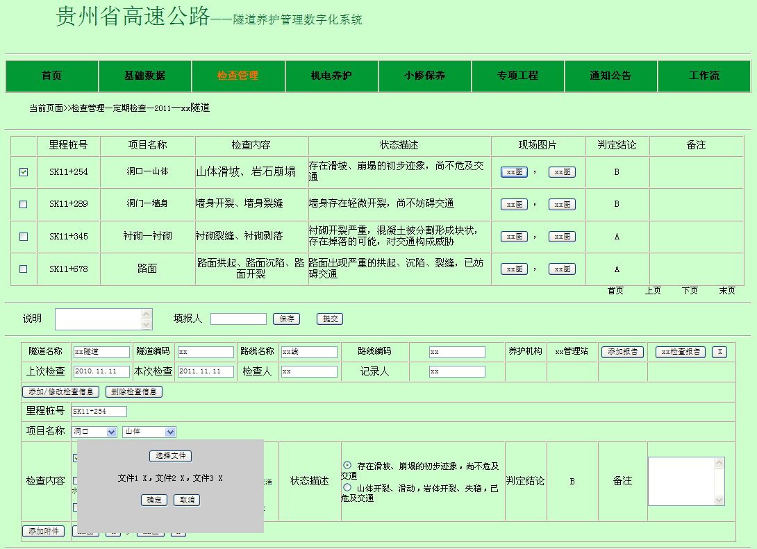

图JC-25-4 定期检查管理站填报人检查记录新建/编辑界面

填报人完成隧道信息和检查记录填写，且确认无误后，可对该隧道检查记录进行保存，文件状态为空白；用户可填写说明（也可不填），签字后提交至复核人处进行复核，此时文件状态为等待复核。

表JC-25-2 定期检查内容及判定表

|  |  |  |  |
| --- | --- | --- | --- |
| 项目名称 | 检 查 内 容 | 判 定 | |
| B | A |
| 洞口 | 山体有无滑坡、岩石有无崩塌的征兆；边坡、碎落台、护坡道等有无缺口、冲沟、潜流涌水、沉陷、塌落等 | 存在滑坡、崩塌的初步迹象，尚不危及交通 | 山体开裂、滑动，岩体开裂、失稳，已危及交通 |
| 护坡、挡土墙有无裂缝、断缝、倾斜、鼓肚、滑动、下沉或表面风化、泄水孔堵塞、墙后积水、周围地基错台、空隙等 | 存在此类异常情况，尚不妨碍交通 | 挡土墙、护坡等产生开裂、变形、位移等，可能对交通构成威胁 |

续上表

|  |  |  |  |
| --- | --- | --- | --- |
| 洞门 | 墙身有无开裂、裂缝 | 墙身存在轻微开裂，尚不妨碍交通 | 由于开裂，衬砌存在剥落的可能，对交通构成威胁 |
| 衬砌有无起层、剥落 | 存在起层、剥落，不妨碍交通 | 在隧道顶部发现起层、剥落，有可能妨碍交通 |
| 洞门 | 结构有无倾斜、沉陷、断裂 | 墙身存在轻微的倾斜或下沉等，尚不妨碍交通 | 通过肉眼观察，即可发现墙身有明显的倾斜、下沉等，或洞门与洞身连接处有明显的环向裂缝，有外倾的趋势，对交通构成了威胁 |
| 混凝土钢筋有无外露 | 存在轻微的外露现象，尚不妨碍交通 | 混凝土保护层剥落，钢筋外露，受到锈蚀，对交通安全构成威胁 |
| 衬砌 | 衬砌有无裂缝、剥落 | 在拱顶或拱腰部位，存在裂缝且数量较多，尚不妨碍交通 | 衬砌开裂严重，混凝土被分割形成块状，存在掉落的可能，对交通构成威胁 |
| 衬砌表层有无起层、剥落 | 存在起层，并有压碎现象，尚不妨碍交通 | 衬砌严重起层、剥落，对交通构成威胁 |
| 墙身施工缝有无开裂、错台 | 存在这类异常现象，尚不妨碍交通 | 接缝开口、错位、错台等引起止水板或施工缝砂浆掉落，发展下去可能妨碍交通 |
| 洞顶有无渗漏水、挂冰 | 存在漏水，未妨碍交通，但影响隧道内设备的安全 | 衬砌大规模漏水、结冰，已妨碍交通 |
| 路面 | 路面上有无塌（散）落物、油污、滞水、结冰或堆冰等；路面有无拱起、沉陷、错台、开裂、溜滑 | 存在此类异常情况，尚不妨碍交通 | 路面出现严重的拱起、沉陷、错台、裂缝、溜滑，以及漫水、结冰或堆冰等，已妨碍交通 |
| 检修道 | 道路有无毁坏、盖板有无缺损；栏杆有无变形、锈蚀、破损等 | 道路局部破损，栏杆有锈蚀，尚未妨碍交通 | 道板毁坏，碎物散落，栏杆破损变形，可能侵入限界，已妨碍交通 |
| 排水设施 | 结构有无破损，中央窨井盖、边沟盖板等是否完好，沟管有无开裂漏水：排水沟（管）、积水井等有无淤积堵塞、沉沙、滞水、结冰等 | 存在沉沙、积水，尚不妨碍交通 | 由于结构破损或泥沙阻塞等原因，积水井、排水管（沟）等淤积、滞水，已妨碍交通 |
| 吊顶 | 吊顶板有无变形、破损；吊杆是否完好等；有无漏水（挂冰） | 存在此类异常情况，尚不妨碍交通 | 存在严重的变形、破损、漏水，已妨碍交通 |
| 内装 | 表面有无脏污、缺损；装饰板有无变形、破损等 | 存在此类异常情况，尚不妨碍交通 | 存在严重的污染、变形、破损，已妨碍交通 |

附注：状态描述选项内容为判定栏下的文字描述，用户选择是二选一；判定结论为A或B，系统根据用户选择的状态描述自动关联。

对于复核人复核或单位负责人审核过程中需修改的定期检查记录，填报人点击隧道名称直接进入该隧道定期检查记录的编辑界面，如图JC-25-5所示，用户根据修改意见，对各条检查记录进行修改，修改说明，对检查记录进行保存或签字发送至复核人处重新复核。

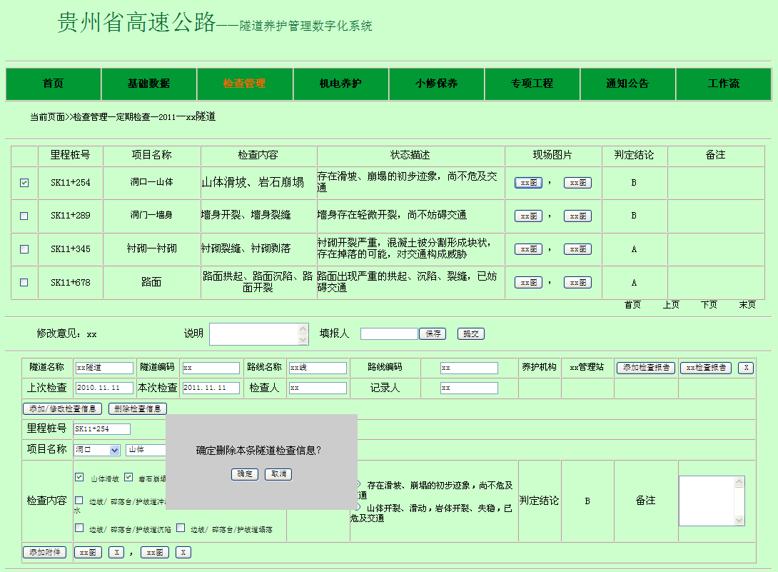

图JC-25-5 定期检查管理站填报人修改检查记录界面

填报人填写完各隧道的检查信息后，在隧道检查记录列表中查看所完成检查记录填写的隧道，如图JC-25-6所示。

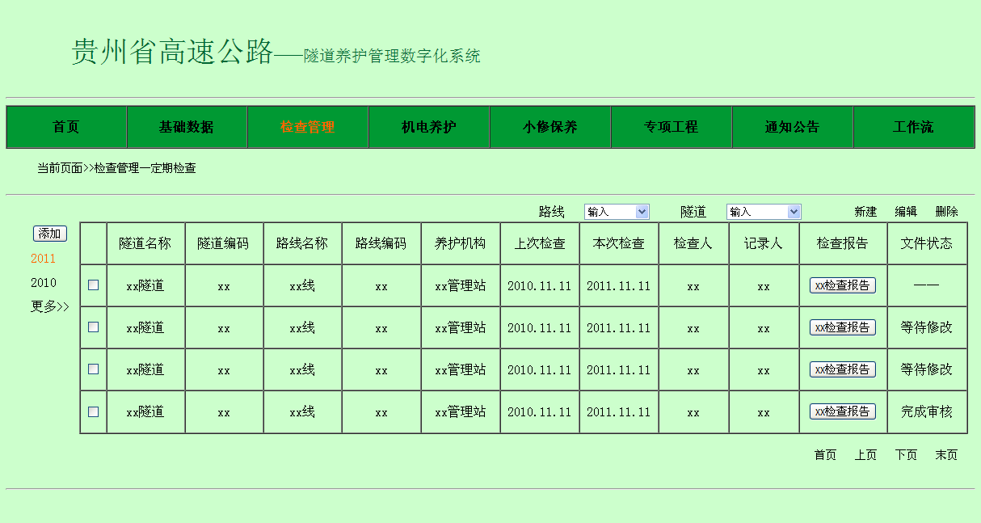

图JC-25-6 定期检查管理站填报人列表查看界面

1. 管理站复核人

管理站复核人用户登录系统在首页或工作流菜单中可查看需复核的各隧道的定期检查记录表信息，用户点击隧道名称进入该隧道定期检查记录表界面。

复核人也可点击检查管理菜单下的定期检查菜单，查看当年各隧道的定期检查记录，对需复核的隧道，在左侧选中框高亮提醒。

对于需复核的隧道，用户点击隧道名称进入该隧道检查记录的复核界面。如果隧道无需复核，复核人点击隧道名称可查看该隧道的检查记录信息，签名显示条件同填报人查看界面相同。

若检查记录需修改则复核人填写修改意见，无需签名，直接点击修改按钮发送至填报人处进行修改，此时文件状态更新为等待修改。选择修改选项，修改意见中不可为空白，若为空白，系统提醒用户填写修改意见，否则无法完成修改选项的选择。

若复核人对检查记录无异议则签名，点击提交按钮将该隧道检查记录发送至单位负责人处审核，此时文件状态更新为等待审核。选择提交选项时，修改意见必须为空白，若修改意见中存在内容，则系统提示用户，在修改意见栏中无信息时，方可选择提交选项。

1. 管理站单位负责人

管理站单位负责人登录系统在首页或工作流菜单中可查看需审核的各隧道的定期检查记录表信息，用户点击隧道名称进入该隧道定期检查记录表界面。

单位负责人也可点击检查管理菜单下的定期检查菜单，查看当年各隧道的定期检查记录，对需审核的隧道，在左侧选中框高亮提醒。

如果隧道无需审核，单位负责人点击隧道名称可查看该隧道的检查记录信息。对于需审核的隧道，用户点击隧道名称进入该隧道检查记录的复核界面。

若检查记录需修改则单位负责人填写修改意见，无需签名，直接点击修改按钮发送至填报人处进行修改，此时文件状态更新为等待修改。选择修改选项，修改意见中不可为空白，若为空白，系统提醒用户填写修改意见，否则无法完成修改选项的选择。

若单位负责人对检查记录无异议则，签名，点击完成按钮，此时该隧道的经常检查记录表在系统中对所有用户可见可查看，此时文件状态更新为完成审核。选择完成选项时，修改意见必须为空白，若修改意见中存在内容，则系统提示用户，在修改意见栏中无信息时，方可选择完成选项。

1. 成果查看描述

管理站完成隧道定期检查及数据审核上传后，有权限用户可查看定期检查的具体内容及统计信息。定期检查列表显示如图JC-25-7所示，用户可选择查看定期检查的年份，以及各年份按路线、隧道、桥隧所或管理站范围内的定期检查列表信息。

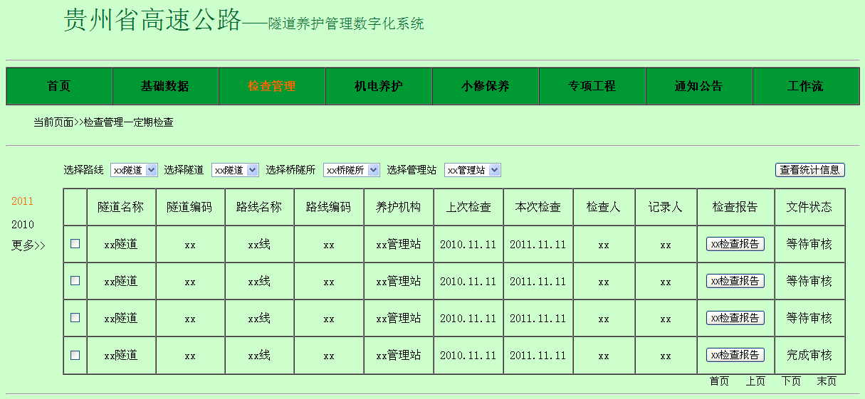

图JC-25-7 定期检查管理站填报人列表查看界面

用户点击隧道进入该隧道定期检查记录的查看界面，如图JC-25-8所示，可查看定期检查的详细资料，同时用户可选择项目类型及结构状态查看检查信息。

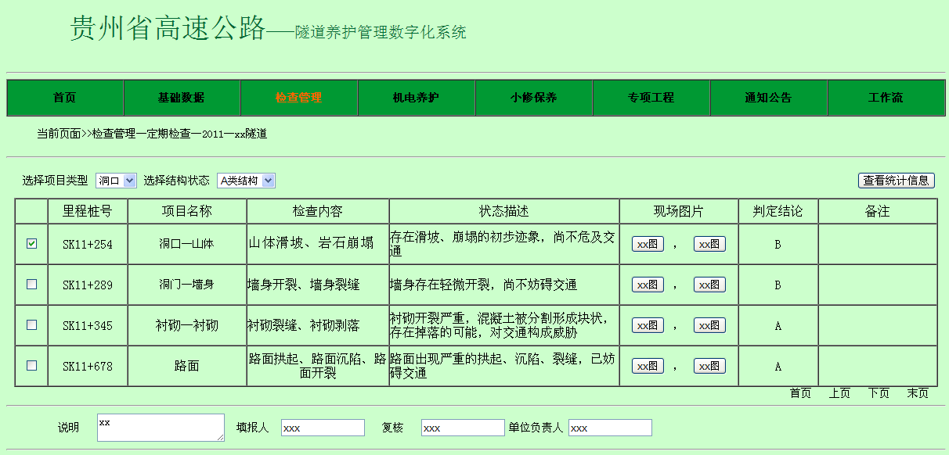图JC-25-8 定期检查管理站填报人列表查看界面

在隧道定期检查信息查看界面，用户点击查看统计信息，查看该隧道定期检查信息的统计结果，如图JC-25-9所示。

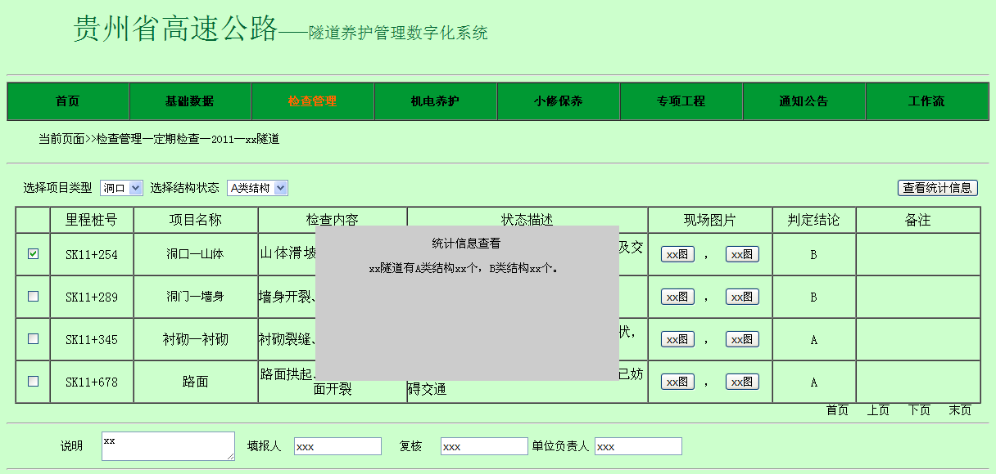

图JC-25-9 定期检查管理站填报人列表查看界面

1. 小修保养

贵州省高速公路小修保养系统作为贵州省高速公路隧道养护管理系统的组成部分，主要用于省养护中心对全省高速公路小修保养的管理工作；实现各单位业务电子化办公。

高速公路小修保养系统实现各养护站《月度生产建议计划表》、《月生产成果》、《完成情况月报》的在线发布，以及工程计量的快速上报，减少不必要的时间损失，达到信息快速传达。

同时，高速公路小修保养系统实现养护站在线纪录《公路路况巡查记录表》、《日常保养工作日志》、《小修施工日志》，实现历史数据快速查询，方便上级单位检查监督工作。在高速公路养护管理系统的大平台上实现不同单位及部门之间的业务往来与信息的及时回馈。

1. **业务流程说明**

小修保养以总承包的形式从养护工程部下达至省养护中心，签订承包合同。省养护中心下属15个养护站覆盖全省公路，保证贵州省内公路的小修保养实施。

每个养护站设定其管理线路的里程范围、线路年限、交通流量、其他技术指标等。每个养护站可能管理多条线路的多个区段的路段。

公路小修保养部门主要包括省营运管理中心养护工程部、省养护中心和养护站，以路面日常养护为主，兼顾隧道及桥梁的保洁或微小病害修复工作。其工作流程如图XX-1-1和图XX-1-2所示。



图XX-1-1 小修保养工作流程图（高总司系统）



图XX-1-2 小修保养工作流程图（贵都公司系统）

具体的业务内容详细介绍如下（高总司为例）：

1. 桥隧所每月根据检查管理报表，整理小修保养任务清单并已任务函形式上报至养护工程部隧道养护工程师；养护工程部隧道养护工程师审核《小修保养任务函》并下达至养护中心。
2. 养护站隧道养护工程师根据其《路况巡查记录》及上月工作完成情况，结合当月《小修保养任务函》，制定《月度生产建议计划表》报省养护中心审批通过后，作为小修保养执行的依据。
3. 各养护站小修保养的具体工作内容包括日常路况巡查和小修保养两大部分，每日完成的工作需记录施工日志，并由填报人录入系统，隧道养护工程师复核，具体的工程量和工程费用情况需单位负责人审核。相关的工作内容如下：
   1. 日常路况巡查，每天安排车辆巡查养护站辖区范围内的路况，并填写《公路路况巡查记录表》；
   2. 小修保养分为日常保养和小修施工两部分。实施后分别记录工作日志：《日常保养施工日志》和《小修施工日志》。
4. 各养护站详细记录每月完成的工程数量及产生的工程费用，编写《完成数量统计表》和《结算费用汇总表》；各养护站同时根据工作需要编写《完成情况月报》和《月度生产成果》上报至省养护中心，详细的工程量和工程费用汇总作为附带链接供省养护中心用户查看。
5. 养护中心隧道养护工程师审查各养护站的《完成情况月报》和《月度生产成果》，如果需要编写《下月小修保养指导》工作函报单位负责人审批，通过后下达至各养护站。
6. 省养护中心隧道养护工程师定期编写《小修保养工程计量报告》，报单位负责人审核通过后，上报至养护工程部定期计量养护费用，养护工程部可填写计量意见，指导小修保养工作。
7. **业务详细说明**

根据小修保养的业务流程可知，小修保养的主要工作内容包括小修保养任务函、工作日志、月生产建议计划、月工程量和工程费用汇总、月生产成果和完成情况月报以及小修保养工程计量六块内容，下面分别结合各单位用户进行详细介绍。

1. *小修保养任务函*

在上节检查管理业务介绍文档中主要描述桥隧所、养护工程部和省养护中心对于《小修保养任务函》的处理情况，本节主要介绍养护站查看《小修保养任务函》的情况。

1. 业务流转描述

小修保养任务函的业务流转在上节【检查管理】中已经详细介绍，此不不在赘述。

1. 成果查看描述

省养护中心完成《小修保养任务函》接收后， 养护站用户可在养护管理菜单下的小修保养菜单查看每月的《小修保养任务函》及其详细内容，查看界面同省养护中心相同。

如图XX-21-1显示小修保养任务函列表界面，用户可选择路线、路段或桥隧所查看任务函的范围，点击任务函名称xx小修保养进入该任务函的查看界面，如图XX-21-2所示。

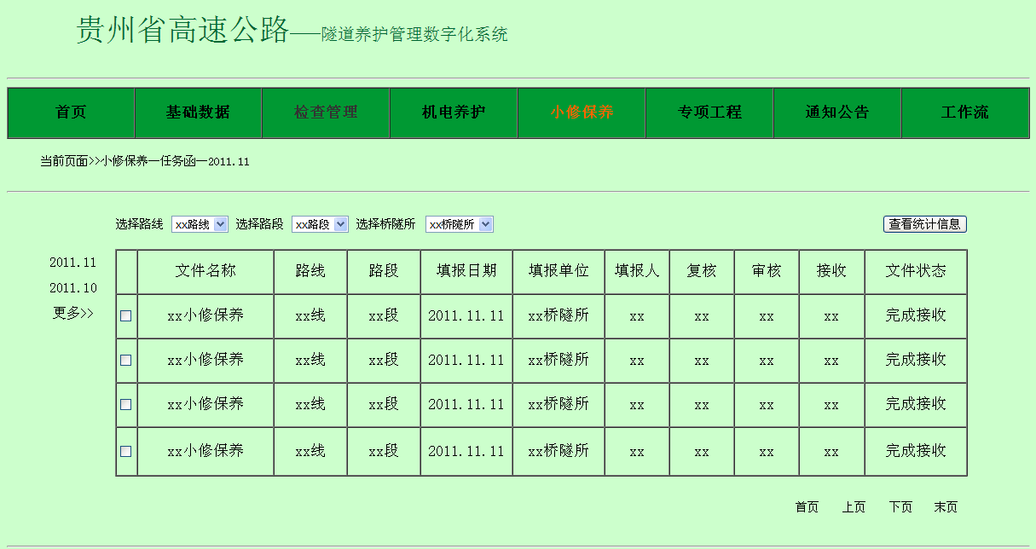

图XX-21-1 小修保养任务函用户列表查看界面

在图XX-21-2的某小修保养任务函查看界面，用户可选择隧道、项目类型或结构状态查看小修保养项目信息，点击查看统计信息可查看所选范围的小修保养统计信息，如图XX-21-3所示。

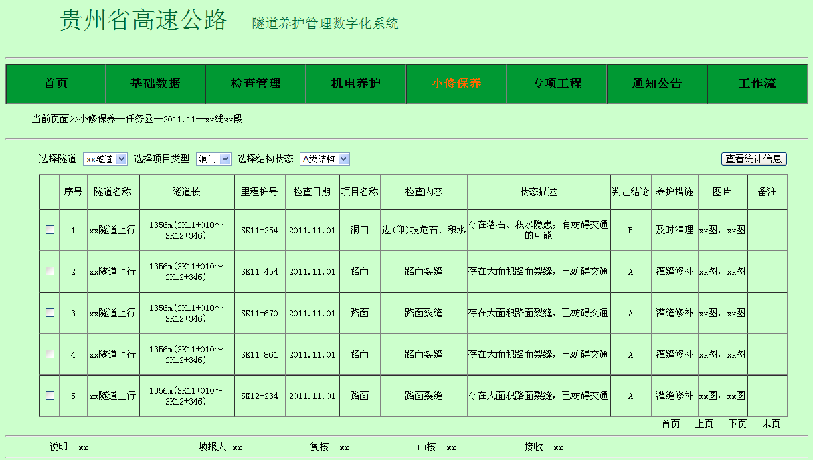

图XX-21-2 小修保养任务函内容用户具体查看界面

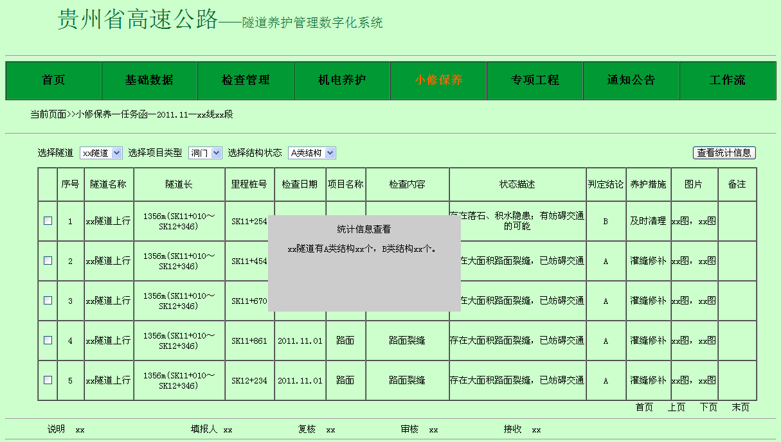

图XX-21-3 小修保养任务函内容用户统计信息查看界面

1. *工作日志*

养护站小修保养工作人员现场工作的主要内容包括路况巡查、日常保养和小修施工，每日对完成的工作情况进行记录，填写《公路路况巡查记录表》、《日常保养施工日志》和《小修施工日志》。工作人员在完成施工日志的填写后递交填报人录入系统中，在系统内容对当天的工程量和工程费用汇总，并上报领导审核批示。

同时小修保养菜单下的工作日志的文件状态随各用户的具体工作执行情况而不断改变，已执行工作的用户可查看工作日志状态，具体的文件状态列表如表XX-21-1所示。表中显示各用户对文件执行操作时，文件状态的变化情况。

表XX-22-1 工作日志文件状态汇总

|  |  |  |  |
| --- | --- | --- | --- |
| 单位名称 | 用户 | 执行结果 | 文件状态 |
| 养护站/养护站 | 填报人 | 编写/修改—保存  编写/修改—提交 | —/等待修改  等待复核 |
| 复核人 | 修改  提交 | 等待修改  等待批示 |
| 单位负责人 | 完成 | 完成批示 |

注：红字部分属于贵都公司单位。其中路况巡查记录由复核人直接批示。

1. 业务流转描述
2. 养护站填报人

填报人根据小修保养工作人员提供的工作日志记录，在系统中分别录入《公路路况巡查记录表》、《日常保养施工日志》和《小修施工日志》的详细内容并提交至养护工程师复核。

填报人登录系统在首页面可查看近日工作日志的编写和审核状况，同时可以添加当日的工作日志。

填报人也可在小修保养菜单下的工作日志菜单中，查看三种工作日志的列表，如图XX-22-1所示。

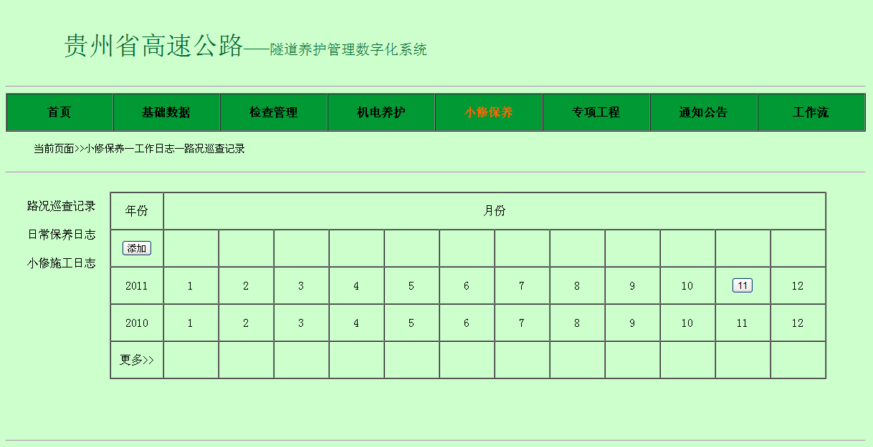图XX-22-1 填报人工作日志月份查看界面

1. 公路路况巡查记录表

填报人在工作日志菜单下点击路况巡查记录表菜单可查看《公路路况巡查记录表》的列表信息，如图XX-22-1所示，日志列表包含的参数为年份信息，用户点击年份栏内添加。

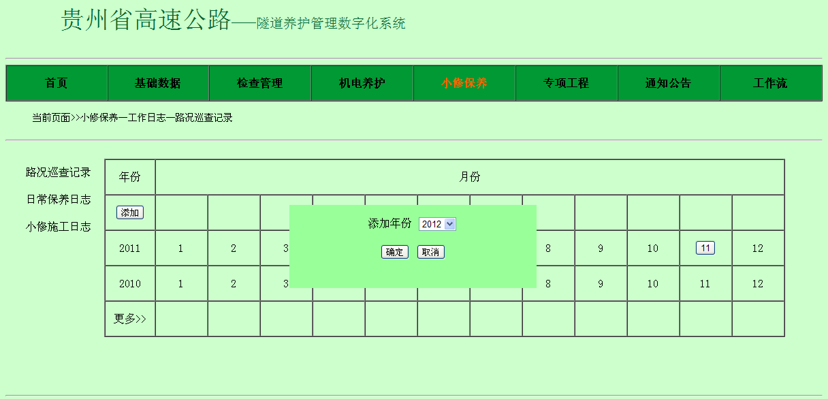

图XX-22-2 填报人工作日志添加年份界面

在图XX-22-1中，填报人点击月份名称可查看当月的日志记录情况，如图XX-22-3所示，点击日期填写或查看该日的相关日志。

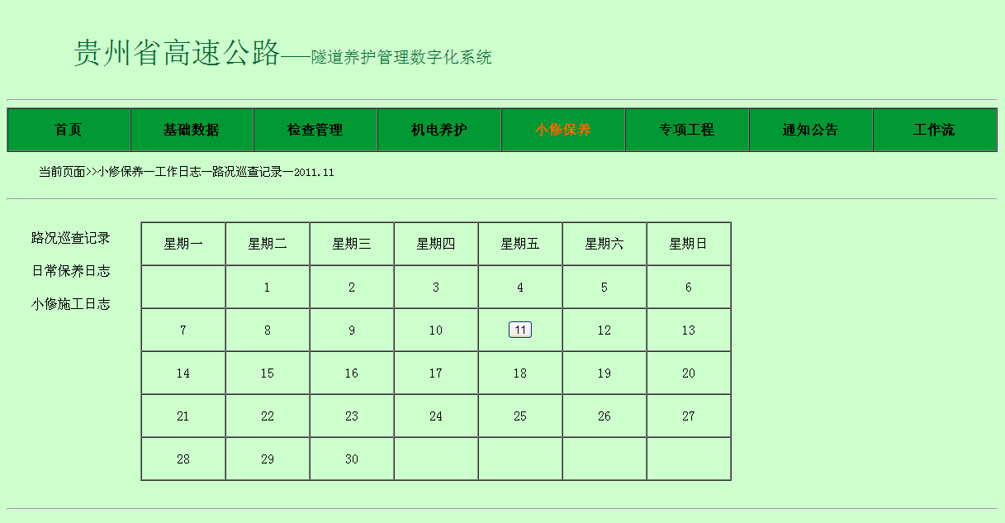图XX-22-3 填报人工作日志按月查看界面

用户点击日期进入该日的日志添加或查看界面，在新建路况巡查记录表界面，用户可点击添加巡查信息，添加路况巡查的具体内容，填写内容包括路线，用户根据养护站所辖范围内路线选择；路段，用户根据所选路线及养护站所辖范围信息自动关联选择；天气由用户选择，具体内容包括晴、阴、雨、雾、凌、雪；巡查人和负责人由用户根据实际情况填写；路况存在问题和处理情况由用户根据记录表信息填写。如图XX-22-4所示。路况巡查信息填写完成后，填报人签字，点击提交，上报至养护工程师复核。

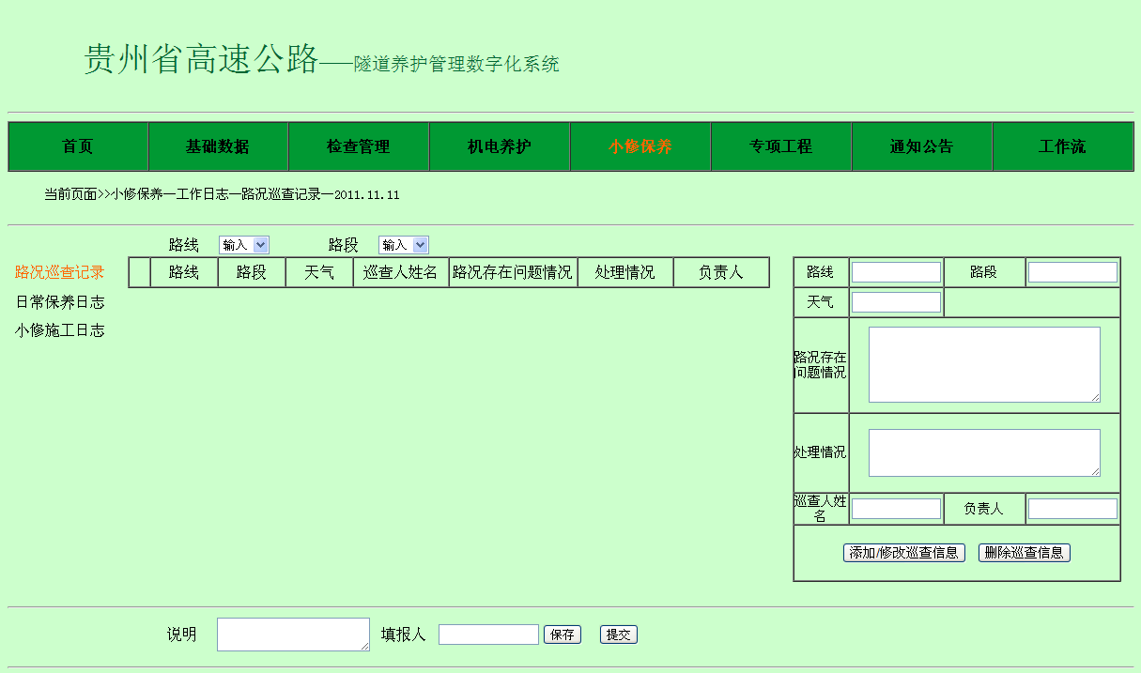

图XX-22-4 填报人路况巡查记录新建界面

若日志需修改则填报人首页面查看工作日志显示修改中，日志查看界面日期显示与未提交状态相同，用户点击日志日期进入该日志的修改界面如图XX-22-5所示。

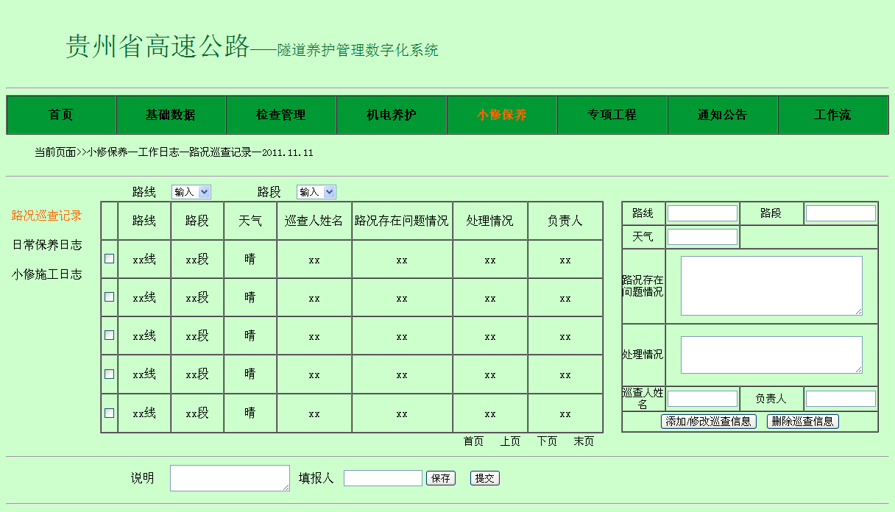

图XX-22-5 填报人路况巡查记录修改界面

已完成填写及复核的工作日志，填报人无法对其进行编辑，查看界面如图XX-22-6所示。

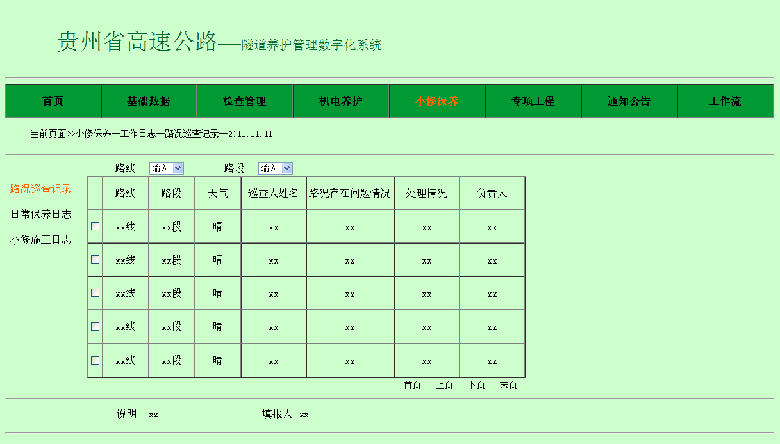

图XX-22-6 填报人路况巡查记录查看界面

1. 日常保养施工日志

填报人用户在小修保养菜单下的工作日志菜单中查看日常保养施工日志界面同图XX-22-1、图XX-22-2和图XX-22-3。

填报人在当月施工日志查看界面可添加新日志，如图XX-22-7所示，系统默认日期为当日，用户可选择日期进行保存及编辑。用户点击添加施工日志可增加施工日志信息的内容，填写内容包括**路线**，系统显示用户所在单位的路线信息，由用户选择；**路段**信息根据用户所选路线自动关联，由用户选择；**桩号**由用户填写，格式为k000+000；**天气**由用户选择，内容包括晴、阴、雨、雾、凌、雪；**工队负责人**和**施工派遣人**由用户根据实际情况填写；**工作内容**、**工程量**、**消耗人工**、**消耗机械**、**消耗材料**由用户根据现场记录填写。填写完成后点击保存，增加一栏施工日志信息。

在日志新建、编辑和查看界面右上角链接当月工程量统计和费用结算选项，用户点击该选项可进入当月工程量统计和费用结算界面把当日的工程信息添加进去，具体填写的信息内容在**工程量统计与结算费用汇总**中介绍。

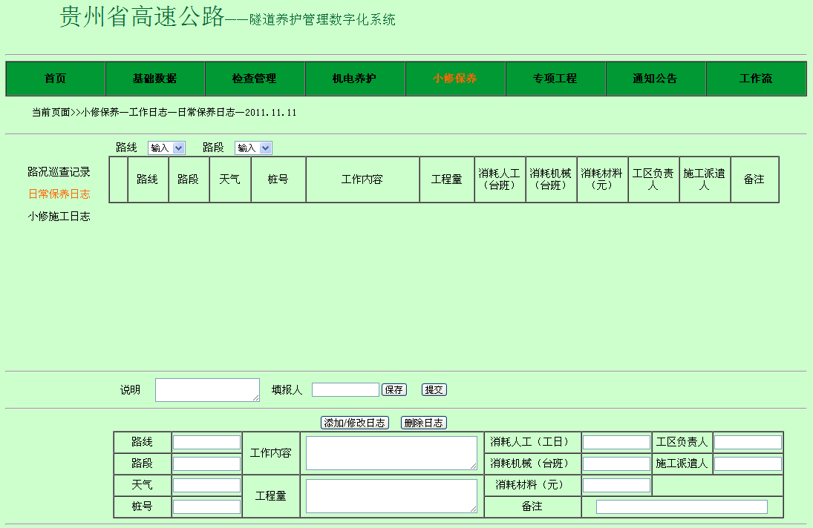

图XX-22-7 填报人日常保养施工日志新建界面

如图XX-22-8所示，完成施工日志填写后，填报人填写日志说明（也可不填），填写编写人签名，提交至养护工程师处复核。

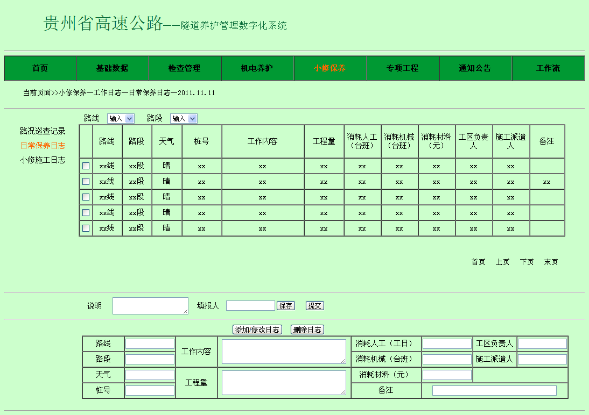

图XX-22-8 填报人日常保养施工日志提交界面

如图XX-22-9所示，填报人可查看完成提交，审核及审查的日常保养施工日志，同时在完成工作流的日志界面也可进入工程量和费用汇总的添加界面。

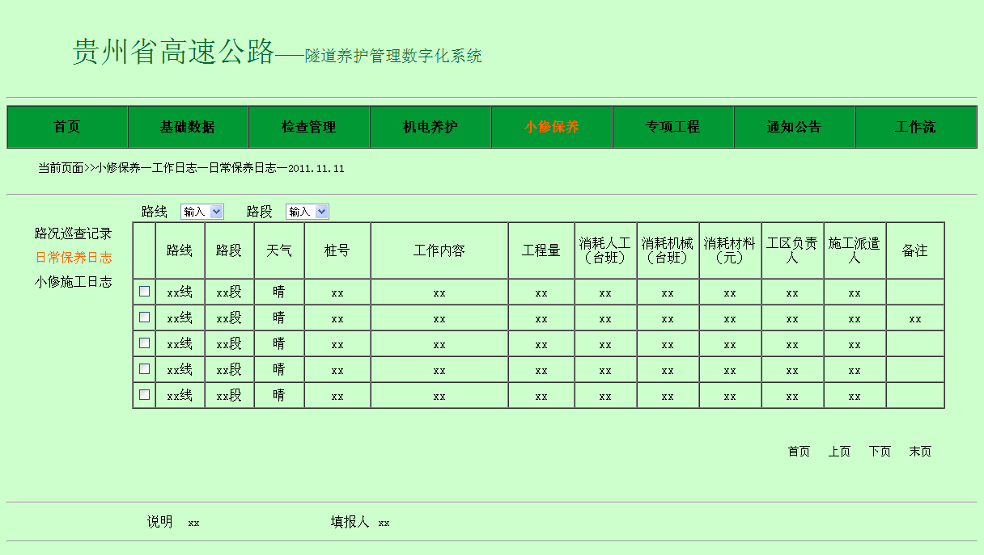

图XX-22-9 填报人日常保养施工日志查看界面

1. 小修施工日志

填报人用户在小修保养菜单下的工作日志菜单中查看小修施工日志界面同图XX-22-1、图XX-22-2和图XX-22-3。

填报人在当月施工日志查看界面可添加新日志，如图XX-22-10所示，系统默认日期为当日，用户可选择日期进行保存及编辑。用户点击添加施工日志可增加施工日志信息的内容，填写内容包括**路线**，系统显示用户所在单位的路线信息，由用户选择；**路段**信息根据用户所选路线自动关联，由用户选择；**桩号**由用户填写，格式为k000+000；**天气**由用户选择，内容包括晴、阴、雨、雾、凌、雪；**工队负责人**和**施工派遣人**由用户根据实际情况填写；**工作内容**、**工程量**、**消耗人工**、**消耗机械**、**消耗材料**由用户根据现场记录填写。填写完成后点击保存，增加一栏施工日志信息。

在日志新建、编辑和查看界面右上角链接当月工程量统计和费用结算选项，用户点击该选项可进入当月工程量统计和费用结算界面把当日的工程信息添加进去，具体填写的信息内容在**工程量统计与结算费用汇总**中介绍。

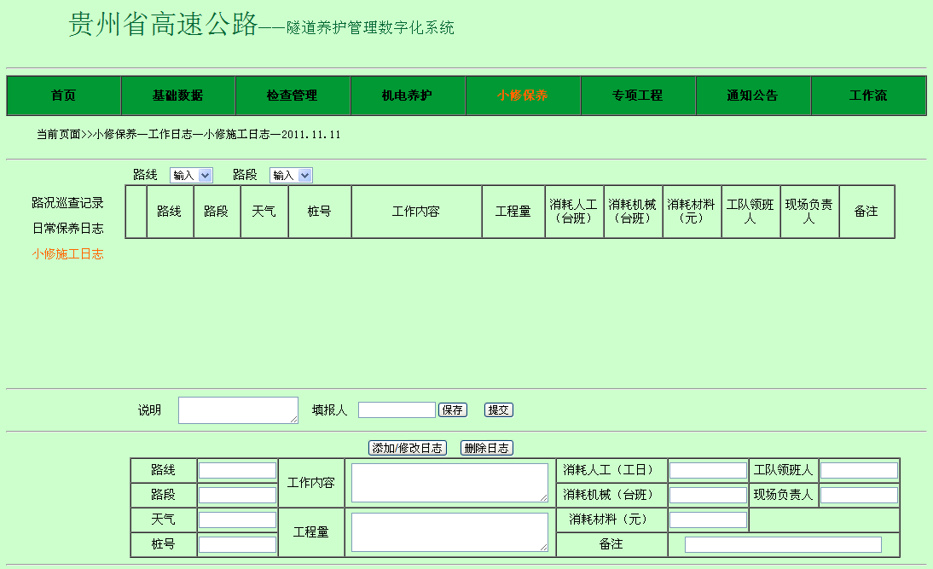

图XX-22-10 填报人日常保养施工日志新建界面

如图XX-22-11所示，完成施工日志填写后，填报人填写日志说明（也可不填），填写编写人签名，提交至养护工程师处复核。

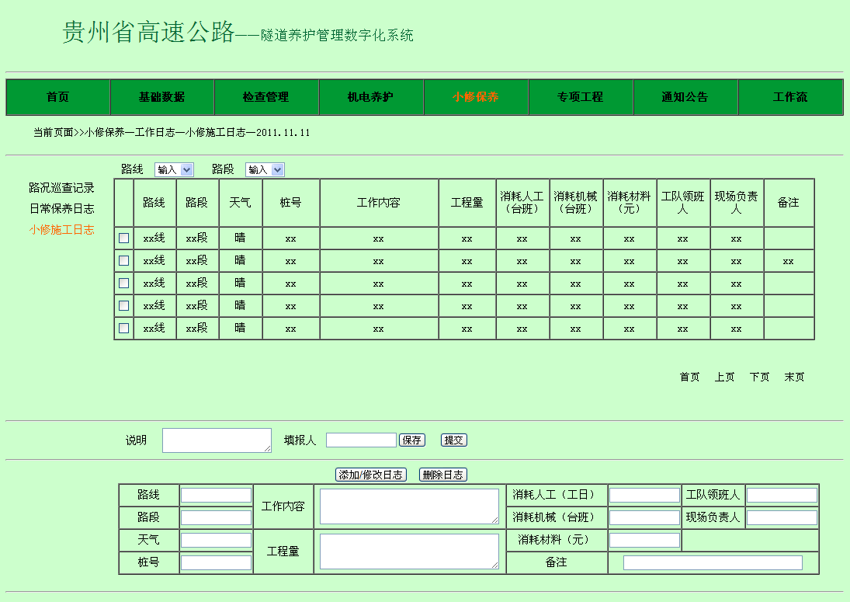

图XX-22-11 填报人日常保养施工日志提交界面

如图XX-22-12所示，填报人可查看完成提交，审核及审查的日常保养施工日志，同时在完成工作流的日志界面也可进入工程量和费用汇总的添加界面。

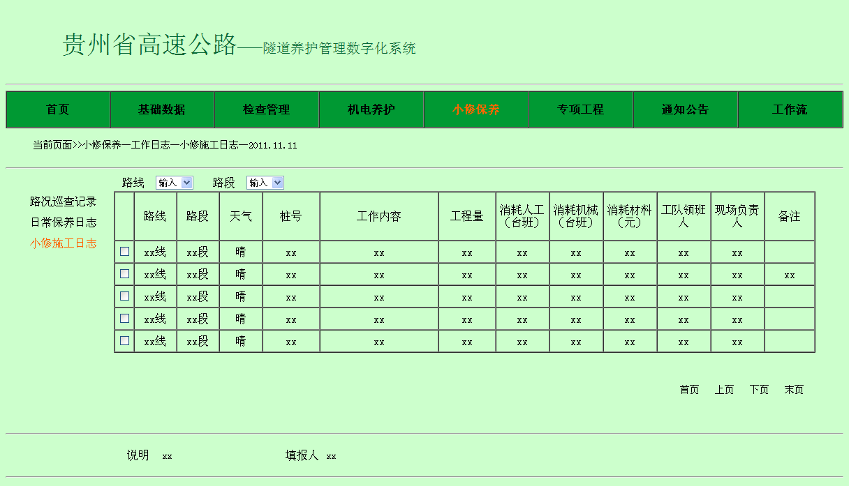

图XX-22-12 填报人日常保养施工日志查看界面

1. 养护站养护工程师

养护站养护工程师查看每日填报人提交的工作日志，需修改的日志填写修改意见返回填报人处修改，无需修改的日志，填写审核人签名，其中《路况巡查记录表》点击完成结束工作流，《日常养护施工日志》和《小修施工日志》提交至单位负责人处审核。

养护工程师登录系统，在首页面可查看三种日志的最新记录信息和文件状态，需审核的日志，用户点击日志日期，进入该日志的审核界面。

养护工程师也可在机电养护菜单下的工作日志菜单中查看所有日志信息，在当月日志界面，需审核的日志日期进入该日志的审核界面。

1. 日常路况巡查记录

养护工程师审核《日常路况巡查记录表》，若记录表中有内容需要修改，则填写修改意见，点击修改按钮返回填报人处进行修改（必须填写修改意见方可点击修改按钮），无需填写养护工程师签名。若日志内容无需修改则填写养护工程师签字，填写批示内容，点击完成按钮（修改意见必须为空），结束该日志的工作流。

1. 日常保养施工日志/小修施工日志

养护工程师审核《日常保养施工日志》或《小修施工日志》，若日志中有内容需要修改，则填写修改意见，点击修改按钮返回填报人处进行修改（必须填写修改意见方可点击修改按钮），无需填写养护工程师签名。若日志内容无需修改则填写养护工程师签字，点击提交按钮（修改意见必须为空），提交单位负责人审查。

1. 养护站单位负责人

养护站单位负责人需要对每日的《日常养护施工日志》和《小修施工日志》进行审查。

单位负责人登录系统，在首页面可查看三种日志的最新记录信息和文件状态，在《日常养护施工日志》和《小修施工日志》查看界面，需审查的日志，用户点击日志日期，进入该日志的审查界面。

单位负责人也可在机电养护菜单下的工作日志菜单中查看所有日志信息，在当月日志界面，需审查的日志日期蓝色显示，外加边框，用户点击日期进入该日志的审查界面。

在日志审查界面，单位负责人查看日志内容，填写批示内容，填写单位负责人签名，点击完成，结束该日志的工作流。

1. 成果查看描述

用户在小修保养菜单下的工作日志进入工作日志的列表查看界面，如图XX-22-13所示。用户可以选择查看指定养护站的工作日志，以及查看所选时间段的工作日志记录情况。

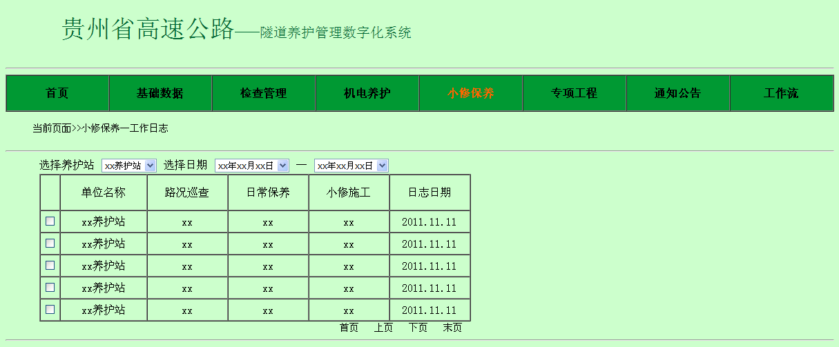

图XX-22-13 工作日志列表查看界面

在工作日志列表显示界面，用户点击日志名称进入该日志的查看界面，如图XX-22-14所示。用户可查看该日所选路线、路段的施工记录。

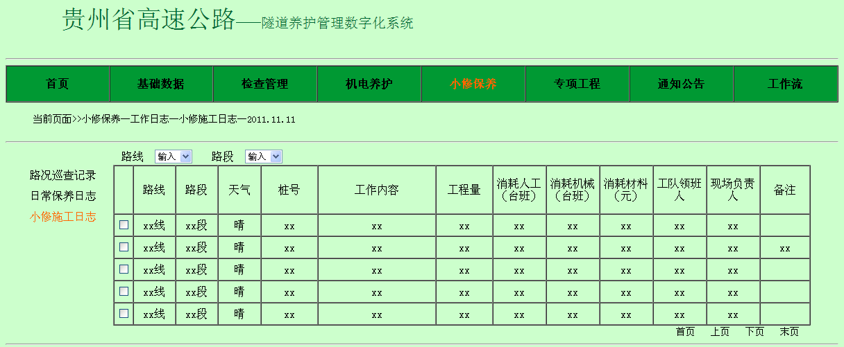

图XX-22-14 具体工作日志查看界面

1. *月生产建议计划*

各养护站根据上月的路况巡查情况以及桥隧所发送的《小修保养任务函》内容，安排下月生产活动，编写《月生产建议计划表》并上报至养护中心审批。其工作流程如图XX-23-1所示。

养护中心用户对各养护站上报的《月生产建议计划表》进行审批，对需要修改的计划，下发修改意见；审批各养护站的月生产计划，同时可下发相关养护指导，指导养护站的小修保养工作。



图XX-23-1 月生产计划工作流程示意图

同时小修保养菜单下的月生产建议计划的文件状态随各用户的具体工作执行情况而不断改变，已执行工作的用户可查看月生产建议计划状态，具体的文件状态列表如表XX-23-1所示。表中显示各用户对文件执行操作时，文件状态的变化情况。

表XX-23-1 月生产建议计划文件状态汇总

|  |  |  |  |
| --- | --- | --- | --- |
| 单位名称 | 用户 | 执行结果 | 文件状态 |
| 养护站/养护站 | 养护工程师 | 编写/修改—保存  编写/修改—提交 | —/等待修改  等待复核 |
| 单位负责人 | 修改  提交 | 等待修改  等待审核 |
| 养护中心/地区养护部 | 养护工程师 | 修改  同意执行 | 等待修改  完成审核 |

注：红字部分属于贵都公司单位

1. 业务流转描述

养护站养护工程师根据上月路况巡查记录情况，结合桥隧所的《小修保养任务函》，编写当月《月生产建议计划表》，上报单位负责人审核。

单位负责人审核《月生产建议计划表》，可下发修改意见，养护工程师修改计划；审批完成后上报至养护中心养护工程师处审批，根据审批意见执行小修保养计划。

1. 养护站养护工程师

养护工程师在小修保养菜单下的月生产计划菜单中可查看所有编写生产计划的月份列表，如图XX-23-2所示。

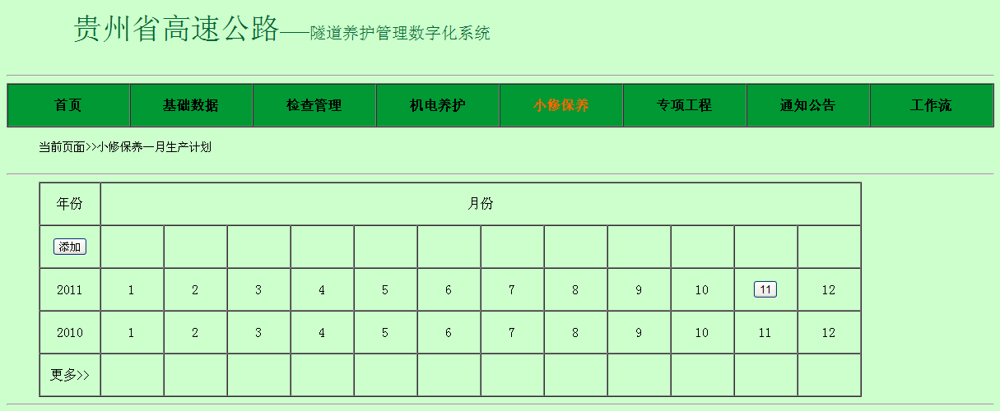

图XX-23-2 月生产计划养护站养护工程师查看界面

在图XX-23-2中，养护工程师点击月份可查看当月的月生产计划情况，如图XX-23-4所示，对历史计划的查看，文件状态均为已审批。用户可点击图XX-23-2中添加选项添加年份及月份，新添加年份界面如图XX-23-3所示。

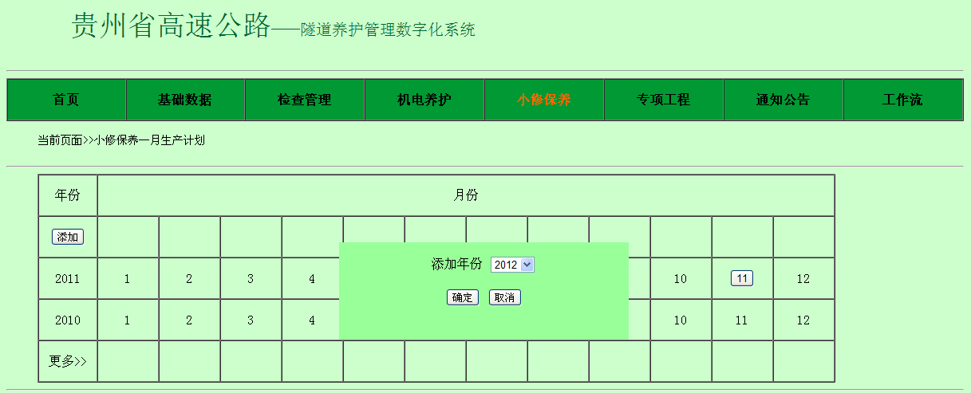

图XX-23-3 月生产计划养护站养护工程师新建月份界面

在新添加月份的新建界面，养护工程师可按路段新建生产计划，可对已建立的计划进行编辑或删除。新建计划的参数包括序号、路线、路段、单位名称、填报人、单位负责人、审核人。

其中**序号**，根据新建路线路段排列自动生成；**路线**，根据用户所在单位自动关联，由用户选择填入；**路段**，根据路线及用户所在单位自动关联，用户选择填入；**单位名称**根据用户自动关联；**填报人**在养护工程师完成月计划编写，签名提交后，自动显示在列表中；**单位负责人**，在其对月计划复核签字后，自动显示在列表中；**审核人**，在养护中心养护工程师对月计划审核签字后，自动显示在列表中。

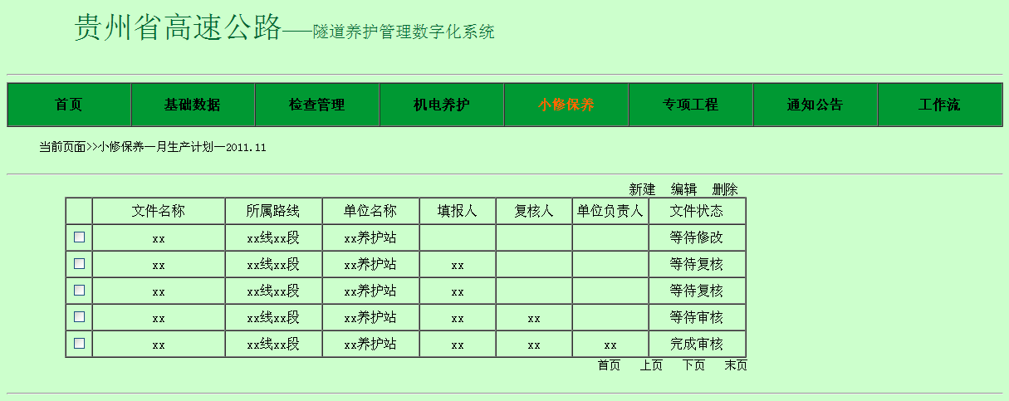

图XX-23-4 月生产计划养护站养护工程师新建界面

在图XX-23-4中，养护工程师点击新建按钮进入月计划的填写界面，如图XX-23-9所示。填报单位根据用户所在养护站自动关联，用户选择路线和路段信息进行保存。

在图XX-23-9中，用户点击添加项目按钮进行新加项目信息的填写，新项目的信息包括项、目、桩号、项目名称及工程细目、单位、数量、单价（元）、合计（元）、说明。

所填的参数内容介绍如下，**项**，填写大写数字，如一、二、三等；**目**，填写小写数字，如1、2、3等；**桩号**由用户填写，格式为k000+000。

**项目名称及工程细目**根据图XX-23-5～图XX-23-8中选择，用户点击填入区域，系统自动跳出路基小修、路面小修、桥涵小修、沿线设施小修和其他，用户选择其中之一进入该类内容的扩展界面，有扩展内容则想继续，需填写的部分填入相关内容，确定完成项目名称及工程细目的输入，例如路基小修—排水设施修补—运距增加100m，其中蓝色部分作为附注显示，例如填入内容显示为：路基小修—排水设施修补（运距增加100m）。



图XX-23-5 路基小修项目列表及工程明细



附图XX-23-6 路面小修项目列表及工程明细



附图XX-23-7 桥涵小修项目列表及工程明细



图XX-23-8 沿线设施小修及其他项目列表及工程明细

**单位**根据输入的项目名称及工程细目自动关联，钢筋单位均为kg，砼单位均为m3。其中路基小修中除整修边坡项单位为m2外，其余单位均为m3；路面小修中沥青砼路面裂缝修补单位为m，水泥砼路面接缝灌缝单位为m，路缘石、道牙维修单位为m3，其余单位均为m2；桥涵小修中伸缩缝锚固砼单位为m，维修桥梁护栏—钢管护栏单位为m，抹面项目单位为m2，M7.5砂浆勾缝单位为m2，钢筋单位为kg，其余单位均为m3；沿线设施维修中钢筋单位为kg，其余单位均为m3；其他中零星用工单位为工日，零星机车台班单位为台班。

**数量**由用户根据调查情况填写，只可填入数字；**单价**由用户填写，只可填入数字；**合计**为数量×单价，由系统自动计算；**说明**由用户填写。

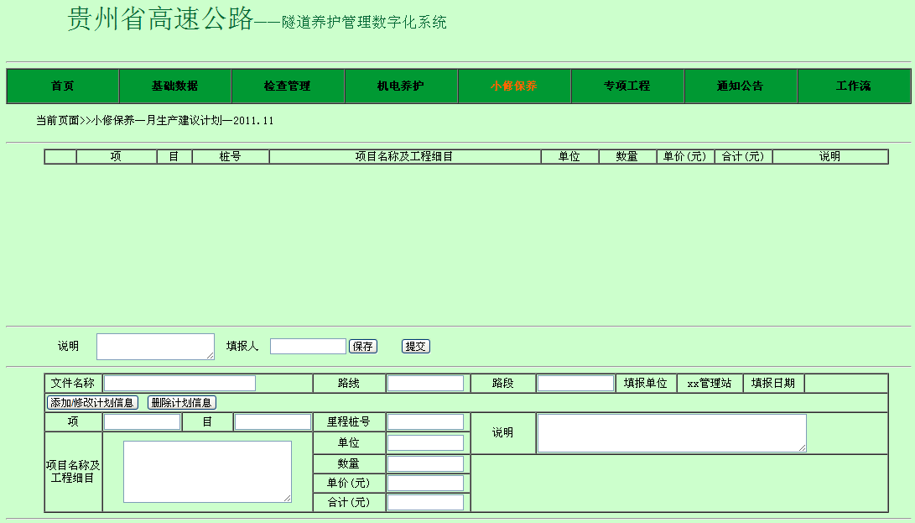

图XX-23-9 月生产计划养护站养护工程师添加新计划界面

养护工程师填写完该路线路段内计划后，可查看其各项目工程列表，如图XX-23-10所示，由某条项目信息需要修改，则在左侧选中框选中，点击编辑项目，计入图XX-23-9界面进行项目编辑。选中某项目也可进行删除命令，系统提示用户是否执行删除，二次确认后删除该条项目信息。

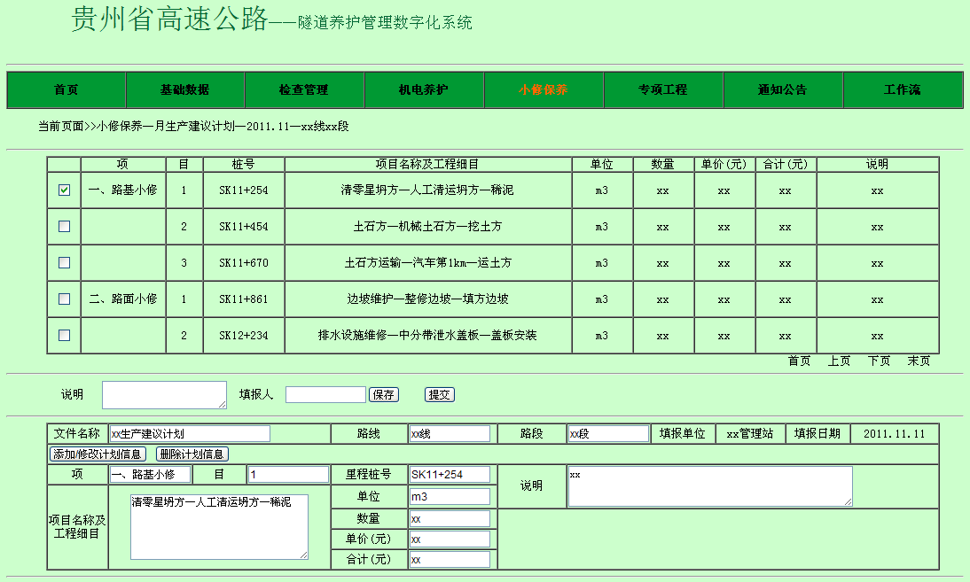

图XX-23-10 月生产计划养护站养护工程师新计划保存与提交界面

1. 养护站单位负责人

单位负责人登录系统在首页面或工作流菜单可查看需复核的《月度生产建议计划表》，点击计划名称进入该计划的复核界面。

单位负责人也可在小修保养菜单下的月生产建议计划菜单查看《月度生产建议计划表》，点击月份查看该月的计划列表。

在月计划列表查看界面，需复核的路段计划边框高亮提醒用户，用户点击路段名称可进入该路段月计划的复核界面。

单位负责人对路段月计划表进行复核，若有需要修改的项目，无需签名，直接填写修改意见，选择修改选项，返回养护工程师处修改。复核无误后，单位负责人填写签字，提交至养护中心养护工程师处审核。

1. 省养护中心养护工程师

省养护中心养护工程师登录系统在首页面或工作流菜单中可查看需审核的《月生产建议计划表》，点击计划表路段名称进入该计划表的审核界面。

用户也可在小修保养菜单下的月生产建议计划菜单中查看所有养护站的生产计划表，点击路段名称可直接进入其审核界面。

养护中心用户在生产计划审核界面中查看该路段内计划的详细内容，若计划不符合预期则填写审核意见，无需签名，选择修改选项直接返回养护站填报人处修改。审核通过可填写审核意见和审核人签名，选择同意执行，结束计划工作流。

1. 成果查看描述

用户在小修保养菜单下的月生产计划进入月生产计划的列表查看界面，如图XX-23-11所示。用户可以选择查看指定养护站的月生产计划，以及查看所选月份的月生产计划列表。

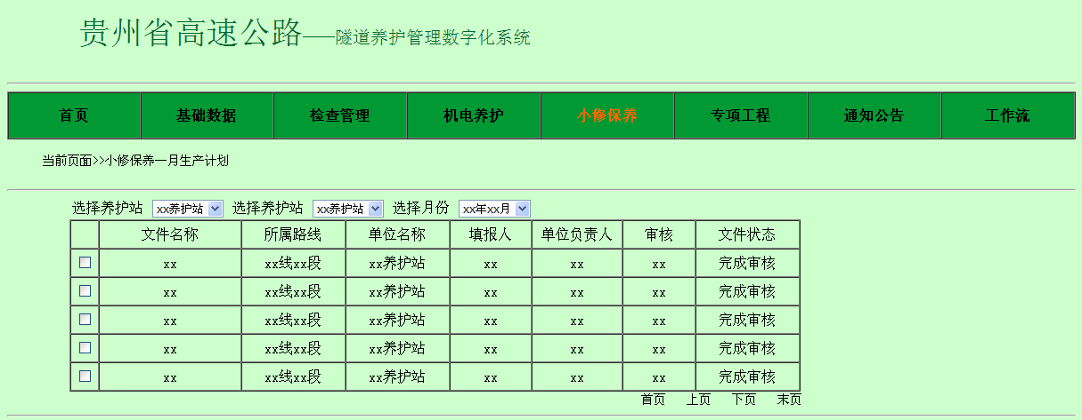图XX-23-11 月生产计划用户列表查看界面

在月生产计划列表显示界面，用户点击计划名称进入该计划的查看界面，如图XX-23-12所示。

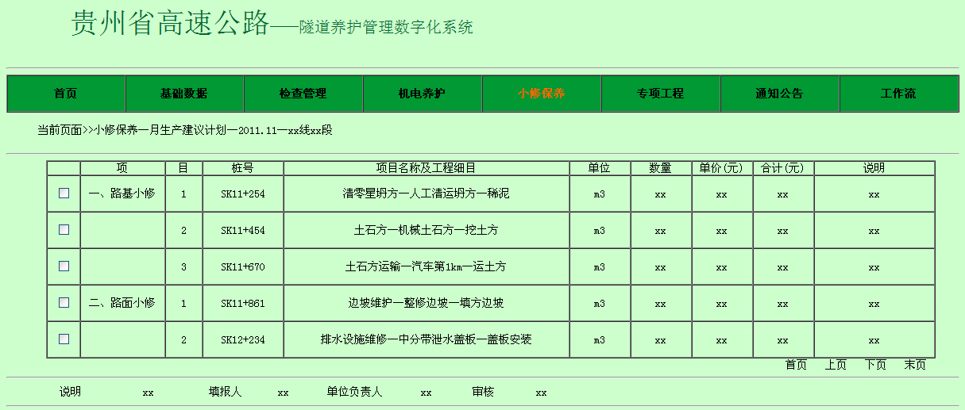

图XX-23-12 月生产计划用户查看界面

1. *工程量与费用*

养护站每月进行站内完成的小修保养工程量统计和结算费用汇总，其中涉及到工程量的内容主要由填报人根据施工日志内容填写，费用方面内容主要由财务人员填写，由养护工程师进行复核，单位负责人进行审核，完成工程量统计和结算费用汇总工作。工程量统计工作流程图如图XX-24-1所示，结算费用汇总工作流程图如图XX-24-2所示。

图XX-24-1 工程量统计工作流程图



图XX-24-2 结算费用汇总工作流程图

系统对工程量统计和结算费用汇总采用同步关联，在两菜单下输入关联的信息在对方界面下显示相同的信息。

下面通过介绍各用户在工程量统计和结算费用汇总方面的具体工作，详细阐述工程量统计和结算费用汇总的业务流程。

同时小修保养菜单下的工程量统计和结算费用汇总的文件状态随各用户的具体工作执行情况而不断改变，已执行工作的用户可查看工程量统计和结算费用汇总状态，具体的文件状态列表如表XX-24-1所示。表中显示各用户对文件执行操作时，文件状态的变化情况。

表XX-24-1 工程量统计和结算费用汇总文件状态汇总

|  |  |  |  |
| --- | --- | --- | --- |
| 单位名称 | 用户 | 执行结果 | 文件状态 |
| 养护站/养护站 | 填报人 | 编写/修改—保存  编写/修改—提交 | —/等待修改  等待复核/（等待复核1） |
| （财务负责人） | （提交） | （等待复核2） |
| 复核人 | 修改  提交 | 等待修改  等待审核 |
| 单位负责人 | 修改  完成 | 等待修改  完成审核 |

注：括号内为结算费用汇总中用户、执行结果及文件状态。

注：红字部分属于贵都公司单位

1. 业务流转描述

养护站填报人用户负责工程量统计和结算费用汇总中工程量数据的填写，填写完成后，填入填报人签字，工程量统计提交至养护工程师处复核，结算费用汇总提交至财务负责人处填写财务信息；财务负责人主要负责结算费用汇总中计量信息的填写，填写完成后，填入财务负责人签名，提交至养护工程师处复核；养护工程师复核工程量统计和结算费用汇总，填入复核人签名，提交至单位负责人处审核。

1. 养护站填报人

填报人在小修保养菜单下的工程量与费用菜单中查看工程量统计和结算费用汇总信息，按年份和月份列表如图XX-24-3所示。工程量统计和结算费用汇总界面数据同步处理，所以显示内容完全相同。

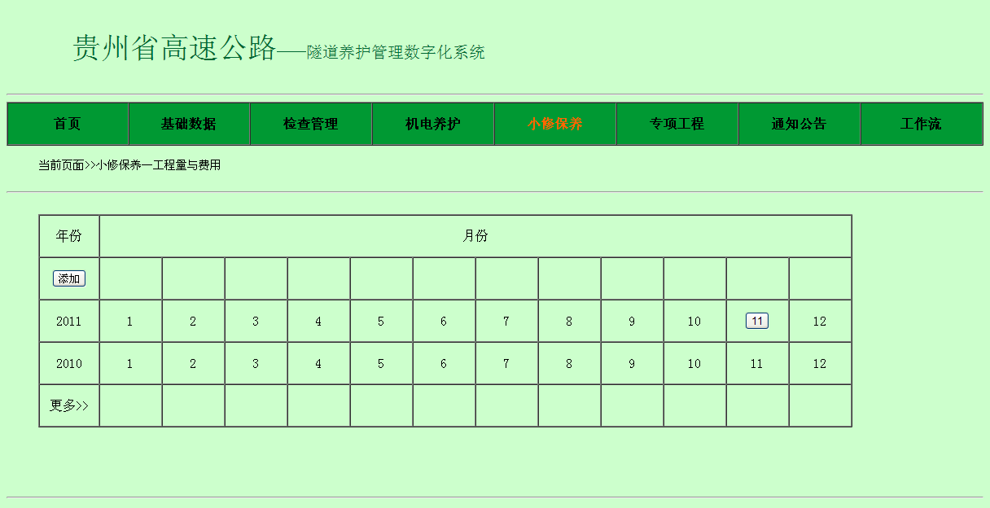

图XX-24-3 工程量与费用养护站填报人总体查看界面

填报人可以进行年份和月份添加，点击月份可直接进入该月的工程量统计或结算费用汇总界面，如图XX-24-4所示。

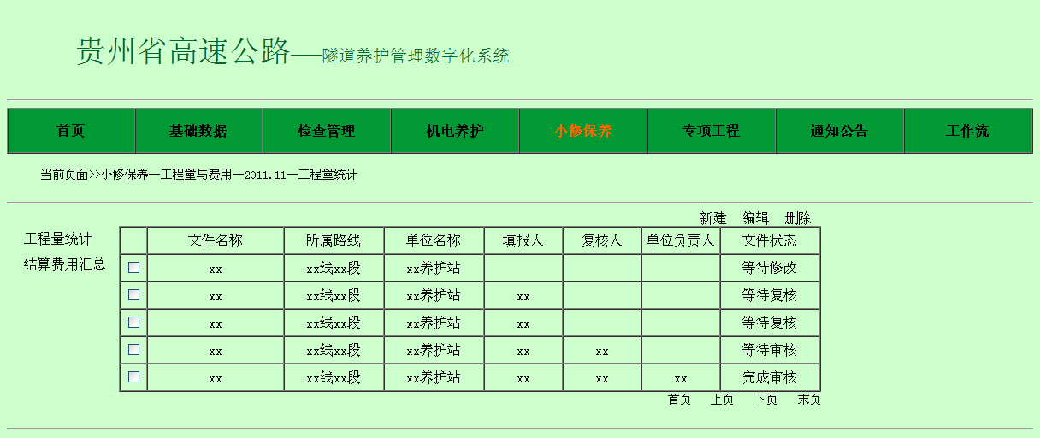

图XX-24-4 工程量与费用养护站填报人月份列表信息查看界面

工程量信息添加界面如图XX-24-5所示用户点击新建按钮进入项目添加窗口，需填写的信息包括路线、路段、项目类型、桩号、行向、施工时间、工程项目及细目、计算式、计量说明、计量单位、计量工程量、说明。

**路线**由用户根据单位关联路线信息选择；**路段**根据路线信息关联选择；**项目类型**由用户选择，选项包括路基小修、路面小修、桥涵小修、沿线设施设维修和其他项目；**桩号**由用户填写，格式为k000+000；行向由用户选择，内容包括上行和下行；**施工时间**由用户选择填入，格式为xx月xx日；**工程项目及细目**由用户选择填入，内容同2.3中介绍，包括图XX-23-5～图XX-23-8全部内容；**计量式**由用户填写具体数字，根据实际情况填写部分内容（例如面积计量只填长和宽）；**计量说明**由用户填写，对计量式中内容注释性介绍；**计量单位**由用户选择，包括m3、m2、m、kg及用户自定义选项；**说明**由用户填写，对此项目工程施工及工程量计算的介绍。

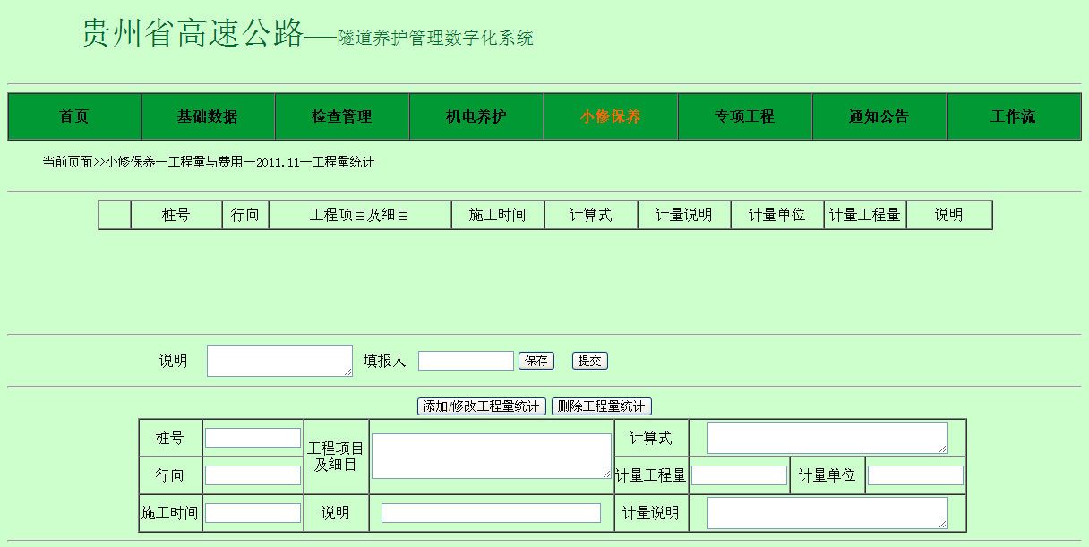

图XX-24-5 工程量与费用养护站填报人新建界面

添加完的信息如图XX-24-6所示，项目信息按添加时间从前向后排列，根据路段和项目类型分类，同一路段同一项目类型的项目在统一表格中显示，其他都在不同表格中显示。用户可选中单一项目对其进行编辑和删除。

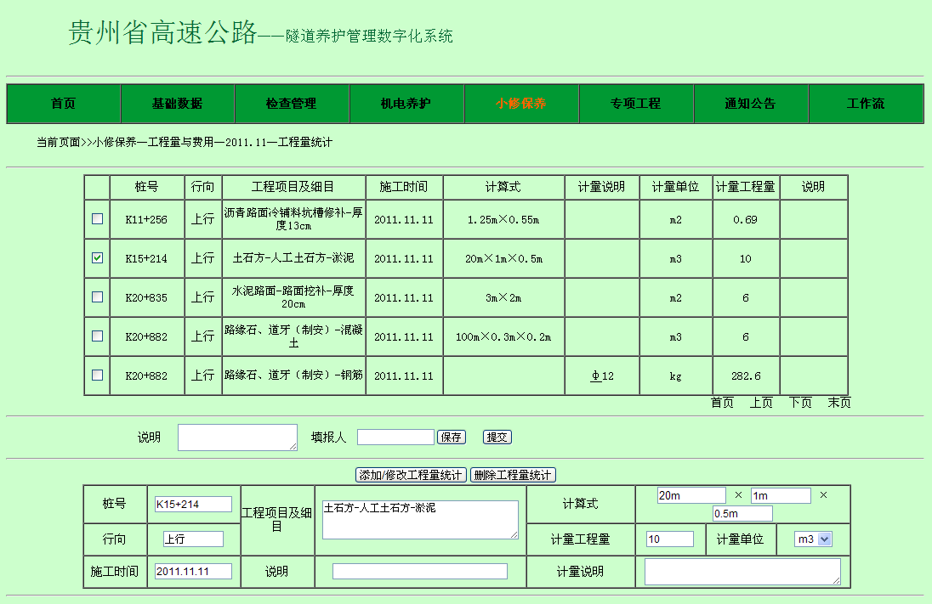

图XX-24-6 工程量与费用养护站填报人添加项目查看界面

1. 养护站财务用户

财务人员登录系统在首页面或者工作流菜单中可查看需要添加费用信息的结算费用汇总表，点击文件名称进入该汇总表的费用信息添加界面，如图XX-24-8所示。

财务人员也可在图XX-24-7结算费用汇总列表中，点击路段名称查看该路段的结算费用汇总信息，需添加费用信息的路段直接进入该路段的费用信息添加界面，如图XX-24-8。

用户添加完财务信息后，填入财务签名，提交至养护工程师处复核；若汇总表有费用信息未填，系统提醒用户确认，方可提交。

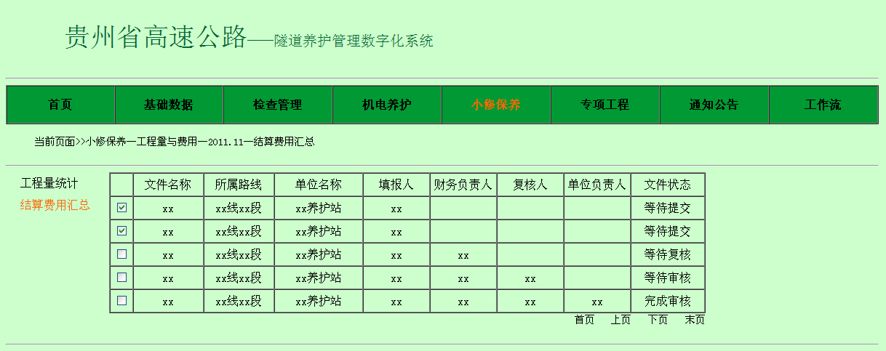

图XX-24-7 结算费用汇总财务添加费用信息界面

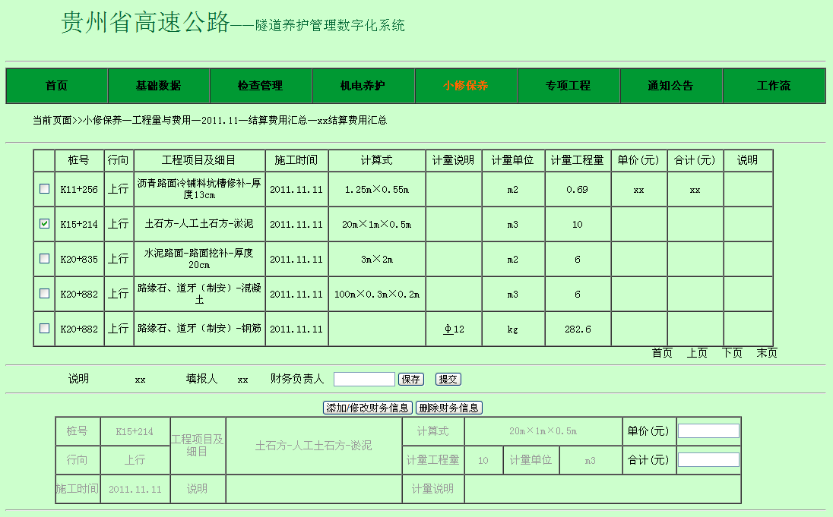

图XX-24-8 结算费用汇总财务添加费用信息界面

1. 养护站养护工程师

养护工程师登录系统，在首页面或工作流菜单中可查看需复核的工程量统计和结算费用汇总文件信息，点击文件名称可进入该路段工程量统计或结算费用汇总信息的复核界面。

用户也可在工程量统计或结算费用汇总列表中，点击路段名称查看该路段的工程量统计或结算费用汇总信息，需复核的路段直接进入该路段的相关信息的复核界面。

养护工程师查看工程量统计或结算费用汇总的具体内容，若有内容需要修改，则填写修改内容，无需签名，选择修改选项返回填报人处修改并重新开始工作流；复核无误则填写复核人签名提交至单位负责人处审核。

1. 养护站单位负责人

单位负责人登录系统，在首页面或工作流菜单中可查看需审核的工程量统计和结算费用汇总文件信息，点击文件名称可进入该路段工程量统计或结算费用汇总信息的审核界面。

用户也可在工程量统计或结算费用汇总列表中，点击路段名称查看该路段的工程量统计或结算费用汇总信息，需审核的路段直接进入该路段的相关信息的审核界面。

养护工程师查看工程量统计或结算费用汇总的具体内容，若有内容需要修改，则填写修改内容，无需签名，选择修改选项返回填报人处修改并重新开始工作流；审核无误则填写单位负责人签名，完成该路段的工程量统计或结算费用汇总的工作流。

1. 成果查看描述

权限用户可查看上月工程量统计和结算费用汇总信息，用户点击小修保养菜单下的工程量与费用菜单，进入工程量与费用的月份显示界面，点击月份可查看该月的工程量统计和结算费用汇总信息。

工程量统计和结算费用汇总的列表显示如图XX-24-9和图XX-24-10所示，用户可已选择路线、路段或养护站查看相应范围的文件。

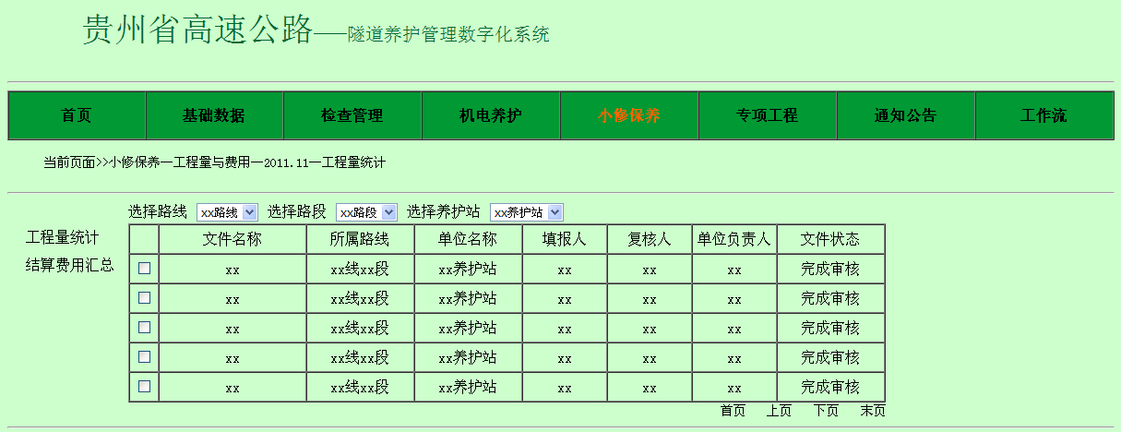

图XX-24-9 工程量统计列表显示界面

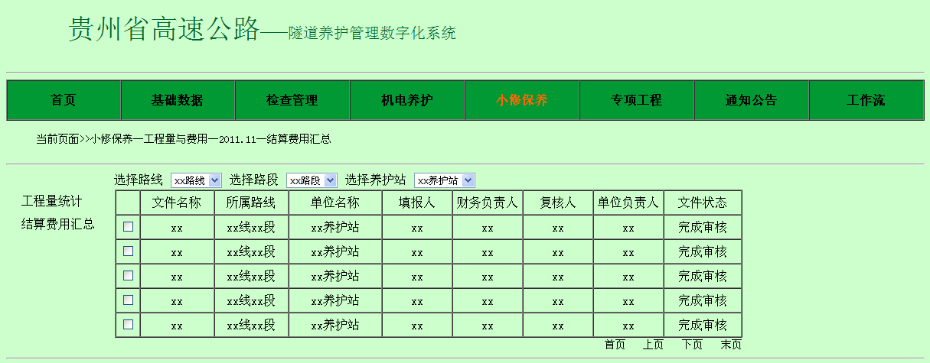

图XX-24-10 结算费用汇总列表显示界面

在图XX-24-9和图XX-24-10中，用户点击文件名称可进入工程量统计或结算费用汇总的具体内容查看界面，如图XX-24-11和图XX-24-12所示。同样用户可以选择路线、路段或养护站查看其数据列表。

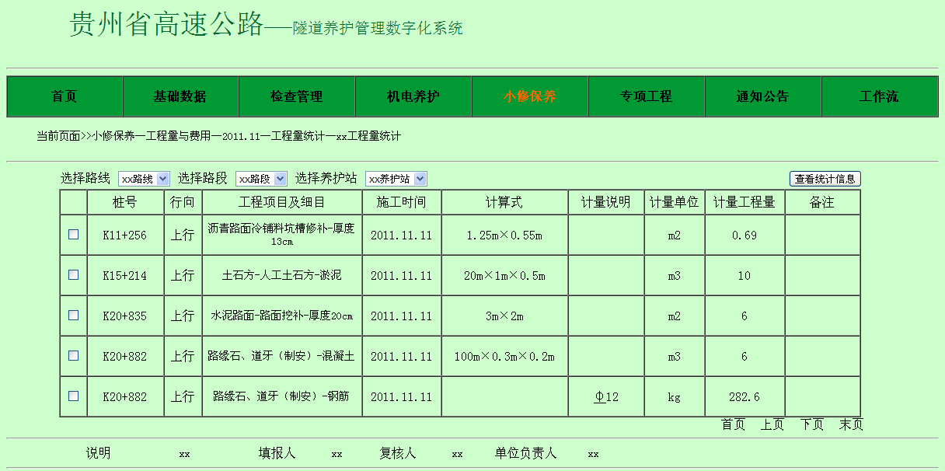

图XX-24-11 结算费用汇总财务添加费用信息界面

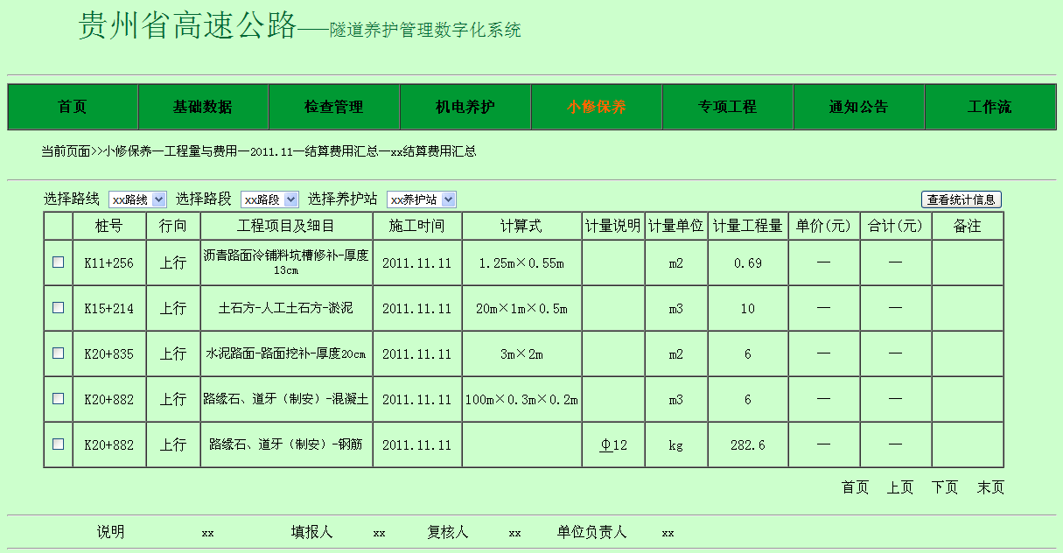图XX-24-12 结算费用汇总财务添加费用信息界面

在图XX-24-11和图XX-24-12中，用户点击查看统计信息，弹出窗口如图XX-24-13和图XX-24-14显示工程量统计和结算费用汇总的统计信息。

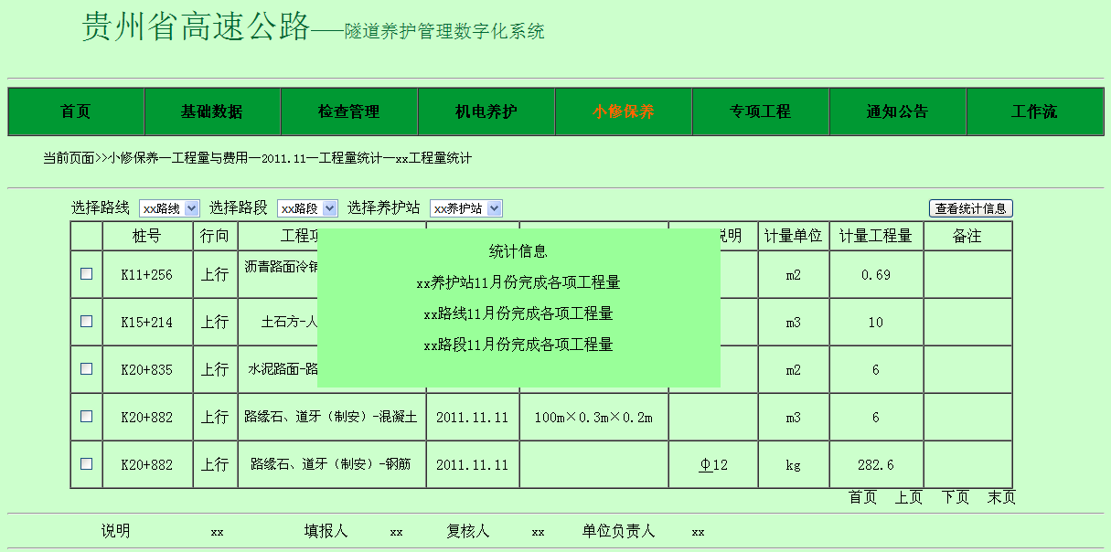图XX-24-13 工程量统计统计信息查看界面

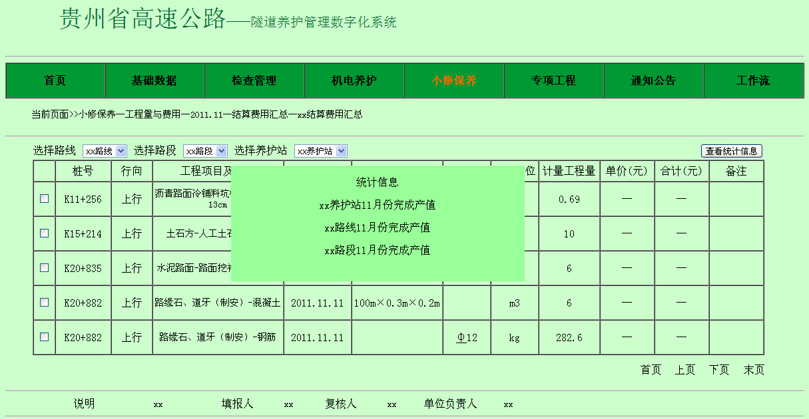

图XX-24-14 结算费用汇总统计信息查看界面

1. *月生产成果*

养护站每月月初需将上月的养护工作按《生产成果汇总表》和《完成情况月报》进行汇总，与《月生产建议计划表》一起上报至省养护中心。其工作流程图如图XX-25-1所示。



图XX-25-1 月生产成果工作流程图

省养护中心对各养护站的上报情况进行批示，对其养护工作进行评价，对各路段的养护成果分别给予指导性建议。

同时小修保养菜单下的月生产成果的文件状态随各用户的具体工作执行情况而不断改变，已执行工作的用户可查看月生产成果状态，具体的文件状态列表如表XX-25-1所示。表中显示各用户对文件执行操作时，文件状态的变化情况。

表XX-25-1 月生产成果文件状态汇总

|  |  |  |  |
| --- | --- | --- | --- |
| 单位名称 | 用户 | 执行结果 | 文件状态 |
| 养护站/养护站 | 填报人 | 编写/修改—保存  编写/修改—提交 | —/等待修改  等待复核 |
| 单位负责人 | 修改  提交 | 等待修改  等待审核 |
| 省养护中心/地区养护部 | 养护工程师 | 完成 | 完成审核 |

注：红字部分属于贵都公司单位

1. 业务流转描述

养护站养护工程师根据每月的工程量统计、结算费用汇总以及拟定的《月生产建议计划表》填写当月的《月生产成果》和《完成情况月报》，填写完成提交单位负责人处审核并提交至生养护中心养护工程师。

1. 养护站填报人

养护工程师在小修保养菜单下的月生产成果菜单中可以进入《月生产成果》的月份显示界面，如图XX-25-2所示。

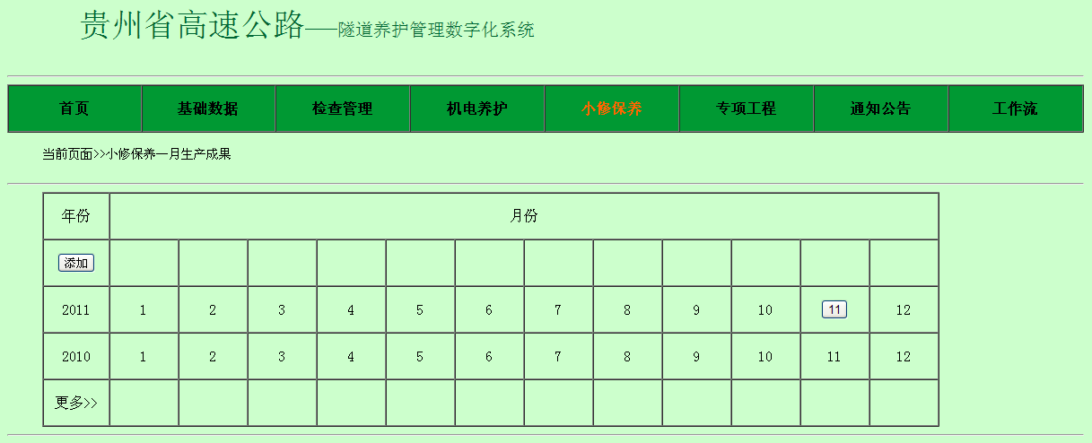

图XX-25-2 月生产成果填报人/单位负责人月份列表查看界面

用户点击月份名称进入该月份的《月生产成果》查看界面，如图XX-25-3所示，列表中内容包括序号、路线、路段、单位名称、填报人、单位负责人和审核人。

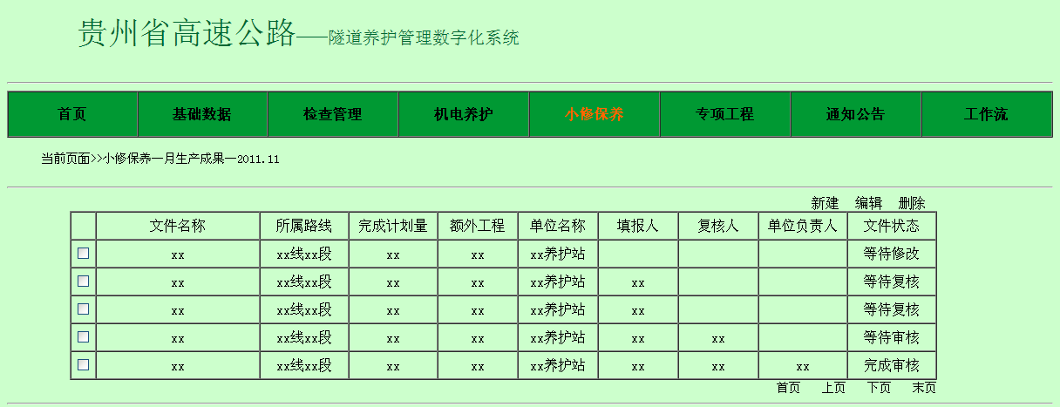

图XX-25-3 月生产成果填报人/单位负责人列表查看界面

在图XX-25-3中，养护工程师点击文件状态为“等待修改”文件名称可以进入该路段的具体生产成果修改界面，如图XX-25-4所示，可对生产成果进行添加、编辑和删除命令。

养护工程师填写完成路段《月生产成果》后，签名提交至单位负责人处复核，此时图XX-25-3中该路段的填报人中显示养护工程师签名。

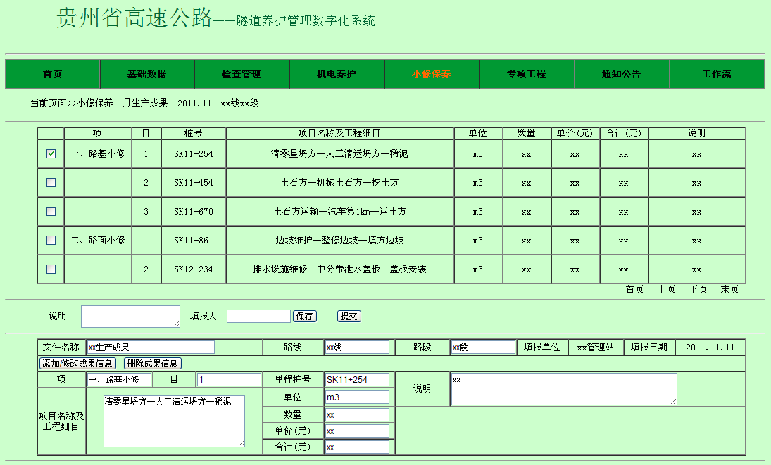

图XX-25-4 月生产成果填报人编辑/提交界面

在图XX-25-3中点击新建按钮，进入图XX-25-5的月生产成果新建界面

用户填写月生产成果项目，点击添加/修改成果信息，添加该条成果信息。

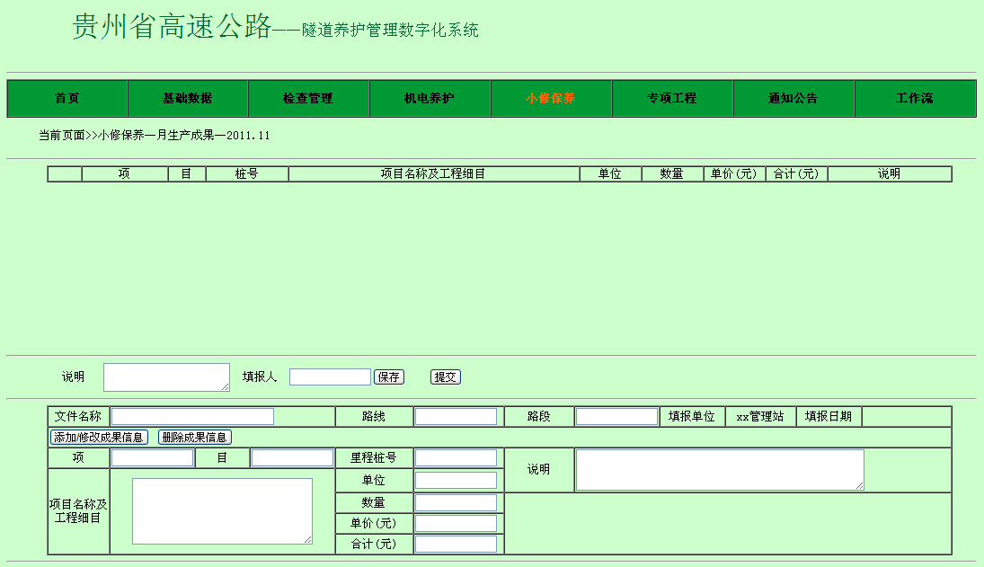

图XX-25-5 月生产成果填报人添加/编辑项目界面

1. 养护站单位负责人

单位负责人登录系统在首页面或工作流菜单中可以查看需复核的《月生产成果表》，点击文件名称可进入该成果表的复核界面。

单位负责人也可在小修保养菜单下的生产管理菜单中可查看《月生产成果》的月份列表，点击月份可查看该月的各路段成果列表，对已有填报人签字的路段，可点击路段名称进入该路段成果的复核界面。

单位负责人查看月生产成果的具体内容，若有内容需要修改，则填写修改内容，无需签名，选择修改选项返回填报人处修改并重新开始工作流；复核无误则填写复核人签名提交至省养护中心养护工程师处审核。

1. 省养护中心养护工程师

省养护中心养护工程师登录系统在首页面或工作流菜单中可以查看需审核的月生产成果，点击文件名称可进入该生产成果的审核界面。

省养护中心用户也可在小修保养菜单下的生产管理菜单中查看各养护站的生产成果列表，审核完成的生产成果，其路段名称显示黑字体，点击生产成果路段名称可查看该生产成果的具体内容；需审核的生产成果路段名称显示红色，点击路段名称可直接进入其审核界面；未上报或者审核未通过的生产成果显示灰色，用户暂时无法查看其内容。

养护中心用户可以选定日期查看各养护站的生产成果，点击路段名称进入该生产成果的查看界面，可以选择查看该月份的上月和下月的生产成果，如果在本月查看界面则下月显示灰色，无法查看。

用户也可选择养护站进行查看，用户在选择养护站栏内可选择所有，则列表中显示所有养护站；用户选择部分，则显示所有养护站列表，用户选中需查看的养护站，选择完成后确定，列表中只显示用户选择的养护站。

养护中心用户在月生产成果审核界面中查看该路段生产成果的详细内容，填写审核意见和审核人签名，选择完成，结束该路段生产成果工作流。

1. 成果查看描述

权限用户可查看上月月生产成果信息，用户点击小修保养菜单下的月生产成果菜单，进入月生产成果的月份显示界面，点击月份可查看该月的月生产成果信息。月生产成果的列表显示如图XX-25-6所示，用户可已选择路线、路段或养护站查看相应范围的文件。

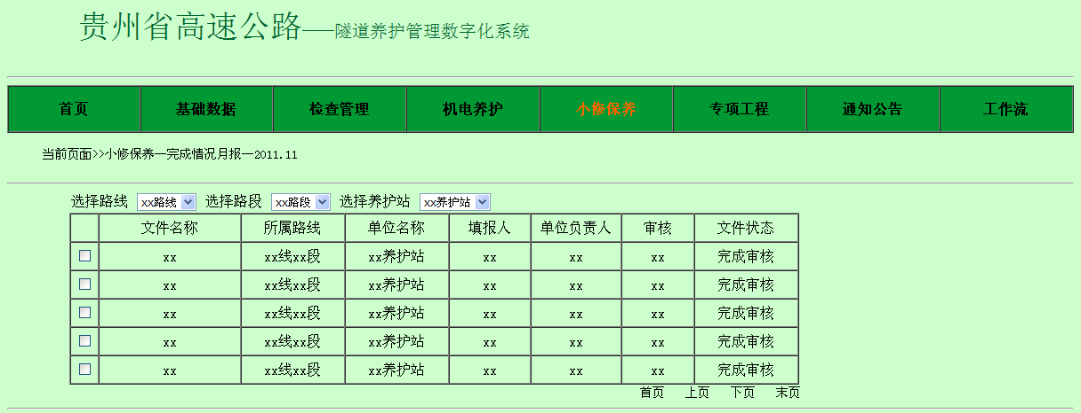

图XX-25-6 月生产成果列表查看界面

在图XX-25-6中，用户点击文件名称可进入月生产成果的具体内容查看界面，如图XX-25-7所示。同样用户可以选择路线、路段或养护站查看其数据列表。

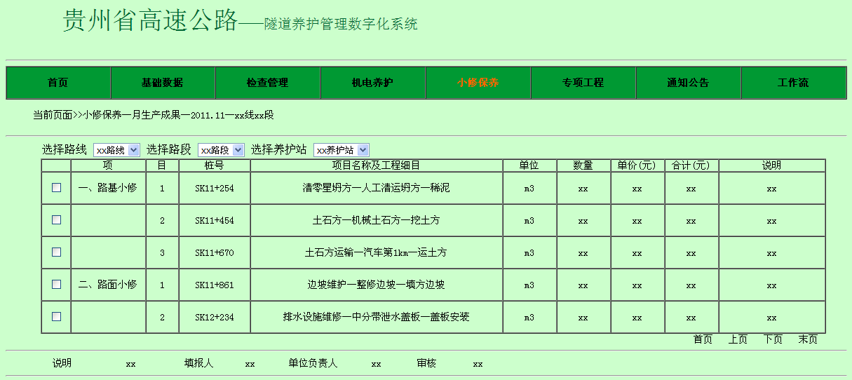

图XX-25-7 月生产成果填报人添加/编辑项目界面

在图XX-25-7中，用户点击查看统计信息，弹出窗口如图XX-25-8显示月生产成果的统计信息。

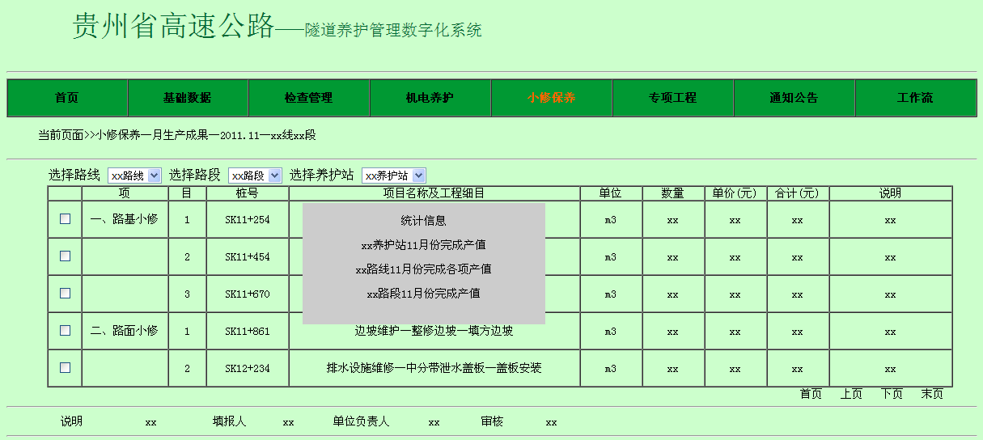

图XX-25-8 月生产成果填报人添加/编辑项目界面

1. *完成情况月报*

养护站每月月初需将上月的养护工作按《生产成果汇总表》和《完成情况月报》进行汇总，与《月生产建议计划表》一起上报至省养护中心。其工作流程图如图XX-26-1所示。



图XX-26-1 完成情况月报工作流程图

省养护中心对各养护站的上报情况进行批示，对其养护工作进行评价，对各路段的养护成果分别给予指导性建议。

同时小修保养菜单下的完成情况月报的文件状态随各用户的具体工作执行情况而不断改变，已执行工作的用户可查看完成情况月报状态，具体的文件状态列表如表XX-26-1所示。表中显示各用户对文件执行操作时，文件状态的变化情况。

表XX-26-1 完成情况月报文件状态汇总

|  |  |  |  |
| --- | --- | --- | --- |
| 单位名称 | 用户 | 执行结果 | 文件状态 |
| 养护站/养护站 | 填报人 | 编写/修改—保存  编写/修改—提交 | —/等待修改  等待复核 |
| 单位负责人 | 修改  提交 | 等待修改  等待审核 |
| 省养护中心/地区养护部 | 养护工程师 | 完成 | 完成审核 |

注：红字部分属于贵都公司单位

1. 业务流转描述

养护站养护工程师根据每月的工程量统计、结算费用汇总以及拟定的《月生产建议计划表》填写当月的《月生产成果》和《完成情况月报》，填写完成提交单位负责人处审核并提交至生养护中心养护工程师。

1. 养护站填报人

养护工程师在小修保养菜单下的生产管理菜单中可以进入《完成情况月报》的月份显示界面，如图XX-26-2所示。

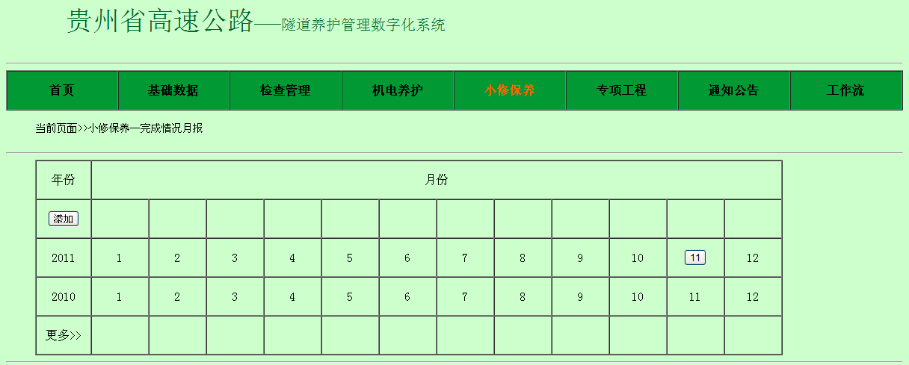

图XX-26-2 完成情况月报填报人月份查看界面

用户点击月份名称进入该月份的《完成情况月报》查看界面，如图XX-26-3所示，列表中内容包括序号、路线、路段、单位名称、填报人、单位负责人和审核人。

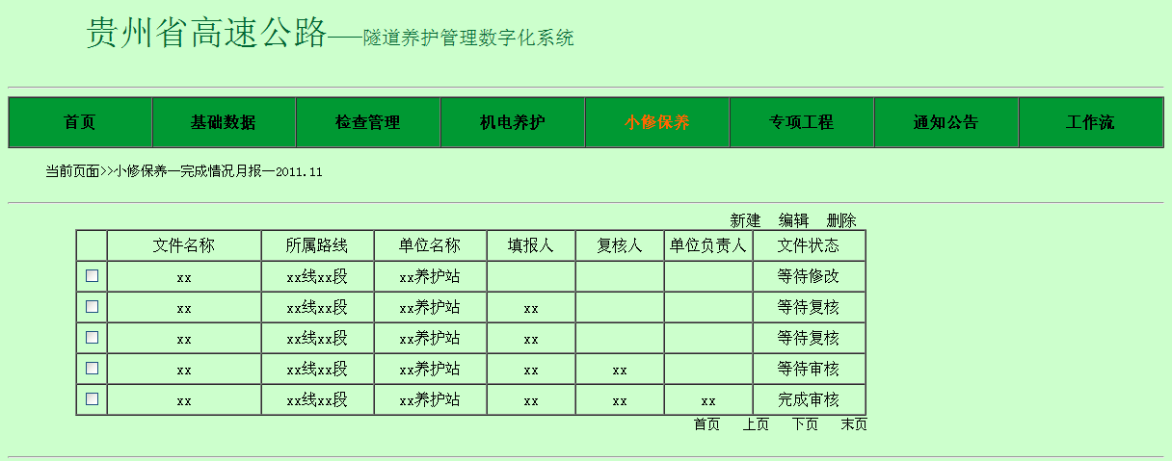

图XX-26-3 完成情况月报填报人列表显示界面

在图XX-26-3中，养护工程师点击文件名称可以进入该路段的具体完成情况内容查看界面，如图XX-26-4所示，可对完成情况中工程项目信息进行添加、编辑和删除命令。

新建月份的本月完成工程量默认为0，累计完成工程量为上月累计完成工程量的数据+本月完成工程量（默认0，用户可添加数据）。用户点击添加或编辑项目，填写项目信息，保存至系统，如添加信息与已知信息存在冲突，系统提示用户进行修改，如同一项目类型下序号完全相同这样的情况。

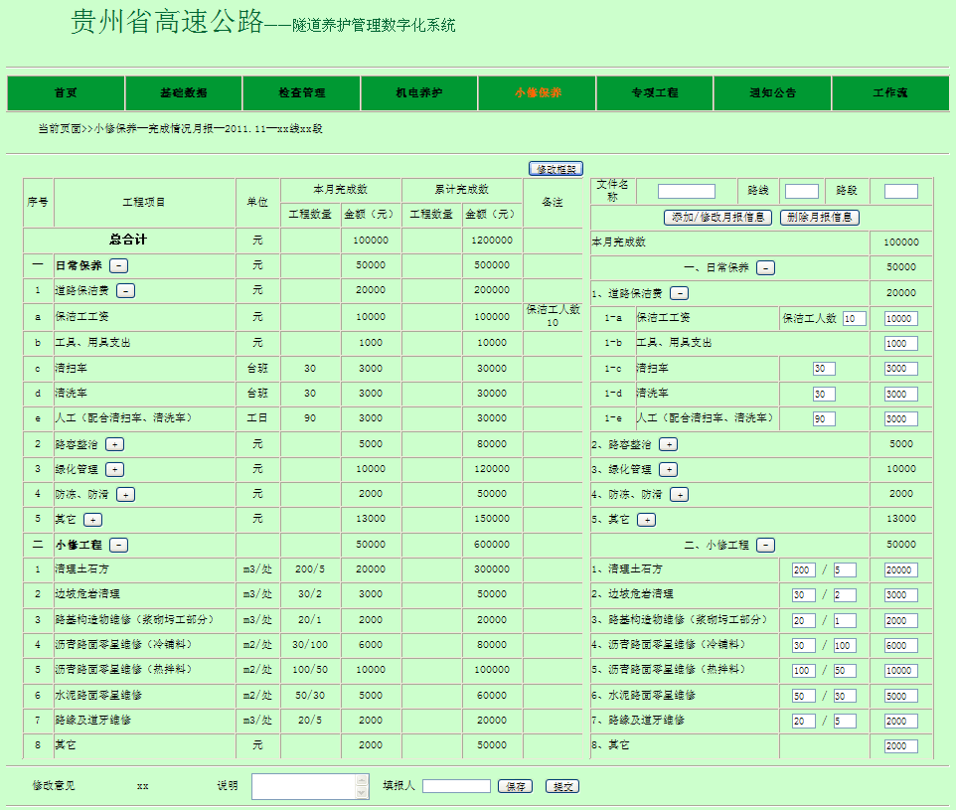

图XX-26-4 完成情况月报填报人编辑/提交界面

如有新项目需添加到完成情况列表中，用户点击表格左上方的修改框架，打开框架修改窗口，如图XX-26-5所示，用户可对完成情况月报的项目结构进行修改。

在框架修改窗口中，用户在条目上右击，显示添加条目、删除条目、上移条目、下移条目，用户选择添加条目则新建一条所选条目同一级的条目，选择删除条目则删除该条选中条目，选择上移条目则将所选条目序号上调一个单位，下移条目则将所选条目序号下调一个单位。

用户确认使用当前修改的项目框架，则选择保存当前修改，同时退出修改窗口，选择取消修改，则移除所有修改，退出用于关闭框架修改窗口。

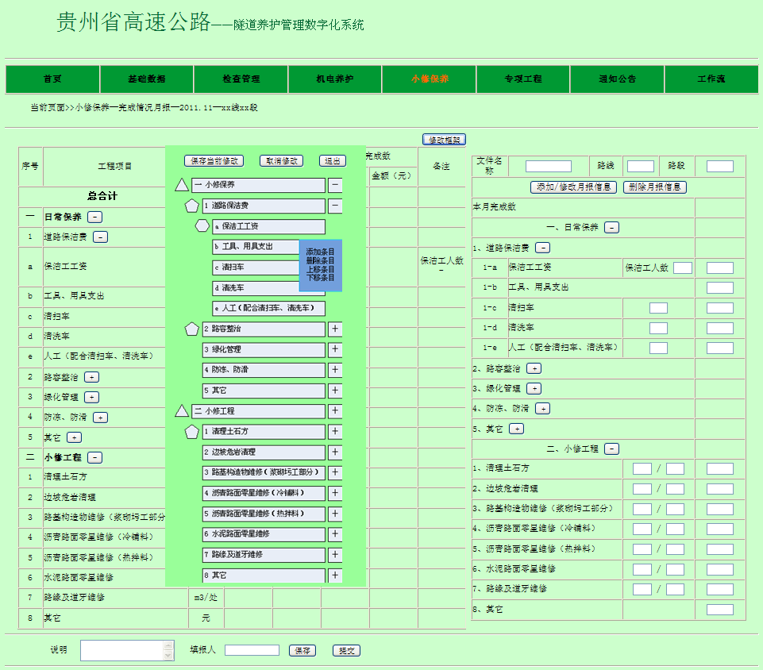

图XX-26-5 完成情况月报填报人添加/编辑项目界面

1. 养护站单位负责人

单位负责人登录系统在首页面或工作流菜单中可以查看需复核的《完成情况月报》，点击文件名称可进入该成果表的复核界面。

单位负责人也可在小修保养菜单下的生产管理菜单中可查看《完成情况月报》的月份列表，点击月份可查看该月的各路段完成情况列表，对已有填报人签字的路段，可点击路段名称进入该路段完成情况的复核界面。

单位负责人查看完成情况月报的具体内容，若有内容需要修改，则填写修改内容，无需签名，选择修改选项返回填报人处修改并重新开始工作流；复核无误则填写复核人签名提交至省养护中心养护工程师处审核。

1. 省养护中心养护工程师

省养护中心养护工程师登录系统在首页面或工作流菜单中可以查看需审核的完成情况月报，点击文件名称可进入该完成情况的审核界面。

省养护中心用户也可在小修保养菜单下的生产管理菜单中查看各养护站的完成情况列表，审核完成的完成情况月报，其路段名称显示黑字体，点击完成情况月报路段名称可查看该完成情况月报的具体内容；需审核的完成情况月报路段名称显示红色，点击路段名称可直接进入其审核界面；未上报或者审核未通过的完成情况月报显示灰色，用户暂时无法查看其内容。

养护中心用户可以选定日期查看各养护站的生产成果，点击路段名称进入该生产成果的查看界面，可以选择查看该月份的上月和下月的生产成果，如果在本月查看界面则下月显示灰色，无法查看。

用户也可选择养护站进行查看，用户在选择养护站栏内可选择所有，则列表中显示所有养护站；用户选择部分，则显示所有养护站列表，用户选中需查看的养护站，选择完成后确定，列表中只显示用户选择的养护站。

养护中心用户在完成情况审核界面中查看该路段完成情况月报的详细内容，填写审核意见和审核人签名，选择完成，结束该路段月完成情况工作流。

1. 成果查看描述

权限用户可查看上月完成情况月报信息，用户点击小修保养菜单下的完成情况月报菜单，进入完成情况月报的月份显示界面，点击月份可查看该月的完成情况月报信息。完成情况月报的列表显示如图XX-26-6所示，用户可已选择路线、路段或养护站查看相应范围的文件。

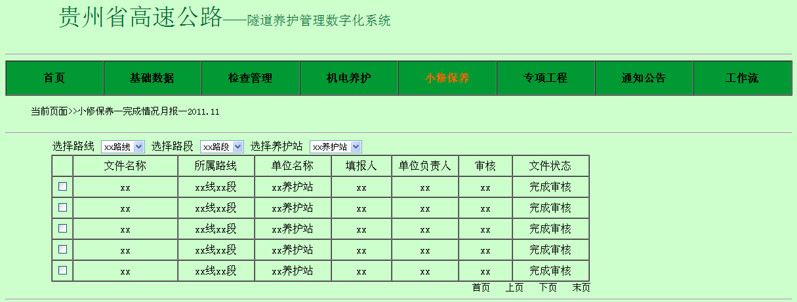图XX-26-6 完成情况月报列表查看界面

在图XX-26-6中，用户点击文件名称可进入完成情况月报的具体内容查看界面，如图XX-26-7所示。同样用户可以选择路线、路段或养护站查看其数据列表。

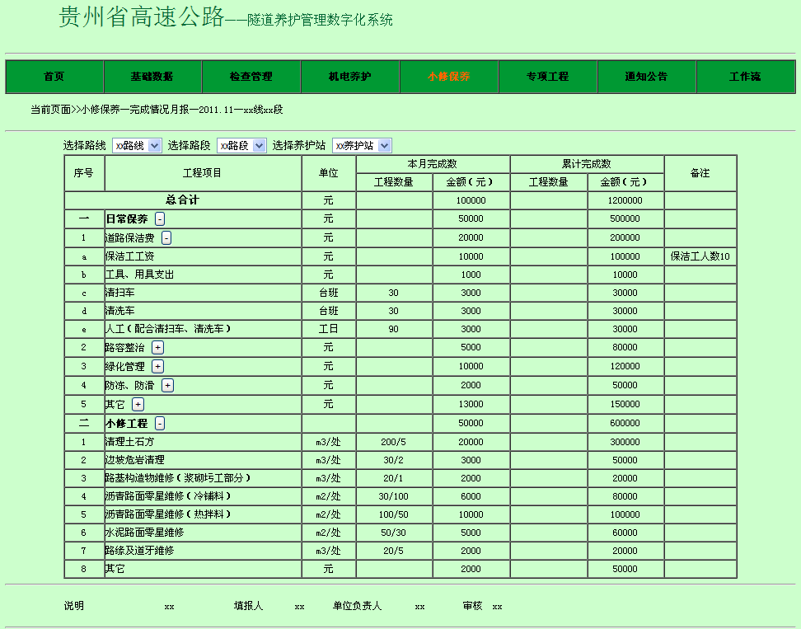

图XX-26-7 完成情况月报填报人添加/编辑项目界面

1. *工程量计量*

养护中心按计量周期编制养护计量报表上报至养护工程部，由养护工程部进行计量审核及审定，审核审定完成填写相关审核审定意见，对养护中心小修保养和工程计量工作进行指导。其工作流程图如图XX-27-1所示。



图XX-27-1 工程量计量工作流程图

同时小修保养菜单下的工程量计量的文件状态随各用户的具体工作执行情况而不断改变，已执行工作的用户可查看工程量计量状态，具体的文件状态列表如表XX-27-1所示。表中显示各用户对文件执行操作时，文件状态的变化情况。

表XX-27-1 工程量计量文件状态汇总

|  |  |  |  |
| --- | --- | --- | --- |
| 单位名称 | 用户 | 执行结果 | 文件状态 |
| 养护中心/地区养护部 | 养护工程师 | 编写/修改—保存  编写/修改—提交 | —/等待修改  等待复核 |
| 单位负责人 | 修改  提交 | 等待修改  等待审核 |
| 养护工程部/省养护中心 | 养护工程师 | 提交 | 等待审定 |
| 单位负责人 | 完成 | 完成审定 |

注：红字部分属于贵都公司单位

1. 业务流转描述

省养护中心养护工程师定期编写小修保养工程计量报表，提交单位负责人复核并上报至养护工程部养护工程师。

1. 省养护中心填报人

养护中心养护工程师登录系统在小修保养菜单下的养护计量菜单中可新建养护计量表以及查看已完成的计量表，如图XX-27-2所示。用户点击报表名称可查看报表的具体内容，如图XX-27-3所示。

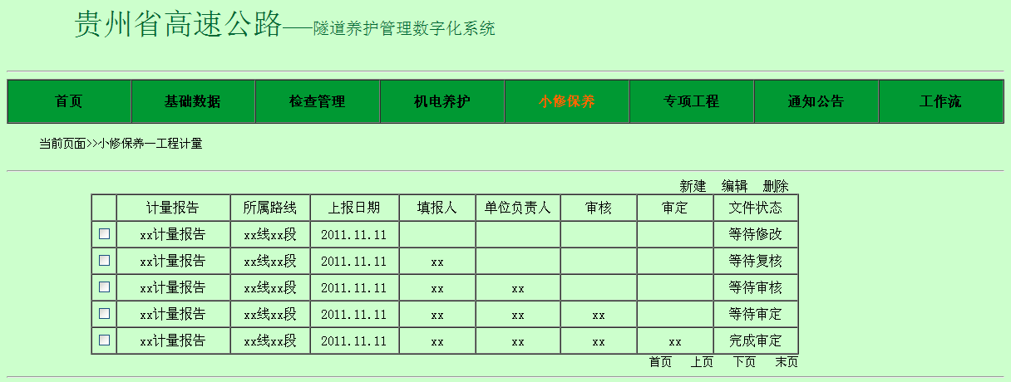

图XX-27-2 小修保养计量填报人列表查看界面

在图XX-27-3中，用户需填写报表名称、计量报告可采用导入形式以在线查看、可以上传各类计量附件、填写报表上报日期。

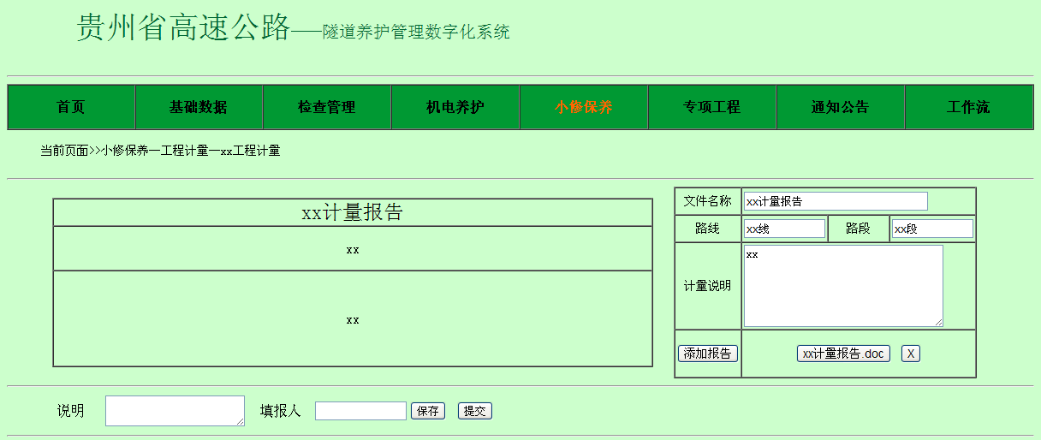

图XX-27-3 小修保养计量填报人查看/提交报表界面

1. 省养护中心单位负责人

单位负责人登陆系统，在首页面或工作流菜单中查看需复核的养护计量报表，点击报表名称直接进入该报表的复核界面。

单位负责人也可在小修保养菜单下的养护计量菜单中查看所有养护计量报表列表，用户点击报名名称可以查看报表具体信息，需复核的报表直接进如其复核界面。

单位负责人查看养护计量的具体内容，若有内容需要修改，则填写修改内容，无需签名，选择修改选项返回填报人处修改并重新开始工作流；复核无误则填写复核人签名提交至养护工程部养护工程师处审核。

1. 养护工程部养护工程师

养护工程部养护工程师登陆系统，在首页面或工作流菜单中查看需审核的养护计量报表，点击报表名称直接进入该报表的审核界面。

养护工程部养护工程师也可在小修保养菜单下的养护计量菜单中查看所有养护计量报表列表，用户点击报名名称可以查看报表具体信息，需审核的报表直接进如其审核界面。

养护工程师查看养护计量的具体内容，对报表的内容进行评定，填写审核意见和审核签名提交至养护工程部单位负责人处审定。

1. 养护工程部单位负责人

养护工程部单位负责人登陆系统，在首页面或工作流菜单中查看需审定的养护计量报表，点击报表名称直接进入该报表的审定界面。

养护工程部单位负责人也可在小修保养菜单下的养护计量菜单中查看所有养护计量报表列表，用户点击报名名称可以查看报表具体信息，需审定的报表直接进如其复核界面。

单位负责人查看养护计量的具体内容，根据养护工程师的审核意见，填写最终审定结果，填写审定签名完成该计量报表的工作流。

1. 成果查看描述

权限用户点击小修保养菜单下的工程量计量菜单，进入小修保养计量的列表显示界面，点击计量报告名称可查看计量报告的具体内容。小修保养计量的列表显示如图XX-27-4所示，用户可已选择路线、路段或审定状态查看相应范围的文件。

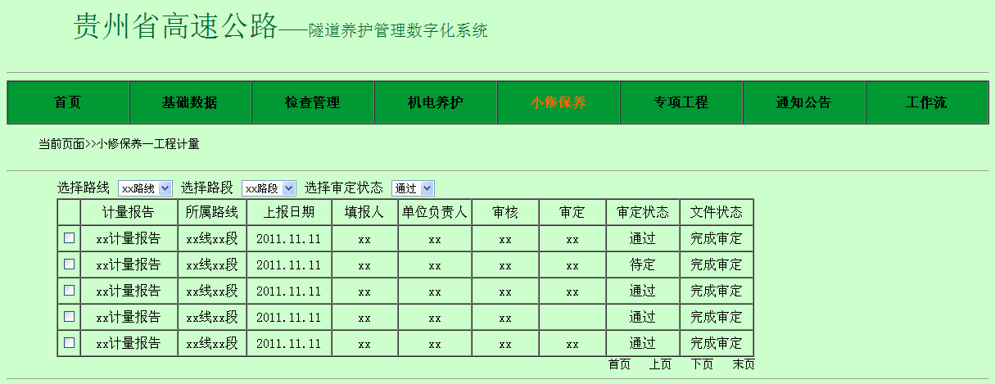

图XX-27-4 小修保养计量列表查看界面

在图XX-27-4中，用户点击文件名称可进入小修保养计量的具体内容查看界面，如图XX-27-5所示。

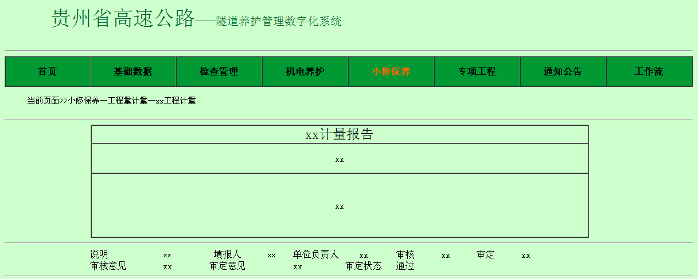

图XX-27-5 小修保养计量内容具体查看界面

1. 机电养护

高速公路隧道机电养护管理系统主要适用于全省高速公路隧道机电设施的养护管理，系统用户可以在系统中存储所有隧道机电设施的基础数据并可以快速查询所需要的信息。同时，用户可以在系统中建立养护维修数据库，查看每个设备的养护维修历史及事故原因。

系统根据用户分级管理机电数据库，各用户可以记录管辖范围内的养护维修数据。管理站用户根据实际维修情况及时更新机电数据库，系统会记录更改历史。系统着眼于新建隧道生命周期内所有机电设施的养护维修数据管理，对已运营隧道收集已完成的养护维修数据，建立完整的机电数据库。

1. **业务流程说明**

机电养护管理数据库分用户管理，各单位用户包括管理站填报人、复核人和单位负责人，桥隧所机电工程师和单位负责人，养护工程部机电工程师和单位负责人。

本系统需求只针对机电设备维修业务，具体描述管理站、桥隧所和养护工程部在具体机电故障维修过程中的工作关系。

首先，各管理站录入管辖范围内隧道及机电基本信息，建立机电数据库。管理站对机电维修的项目，管理站用户根据《设备故障处置单》信息，录入系统中，对于超过权限内的维修项目在检查管理系统中以《紧急处理请示文》形式上报至桥隧所。

桥隧所审查请示文，权限范围内的维修项目，或授权管理站进行维修，或桥隧所负责维修，由机电养护工程师填写《设备故障处置单》中维修情况选项；权限范围外的项目在检查管理系统中继续将《紧急处理请示文》上报至养护工程部。

养护工程部审查请示文，或授权桥隧所进行维修，或养护工程部负责维修，维修完成由机电养护工程师填写《设备故障处置单》中维修情况选项。具体工作流程参考图JD-1-1。



图JD-1-1 机电设备故障处理流程图

1. **业务详细说明**

隧道机电养护系统中隧道基础数据根据高速公路桥隧养护管理系统中隧道基础数据建立。各隧道机电信息由管理站根据《机电设备管理明细台帐》录入所有机电的信息，系统中对每个机电设施提供编辑功能，同时基础数据与养护维修关联，养护维修中涉及到设备更换则基础数据中信息自动更新。

机电维修数据由管理站负责检查事故原因，录入原始数据表格，具体维修信息由负责维修单位在维修完成后填写完整。

1. *机电设备明细*

隧道机电设备明细表由各管理站负责编制，所有机电设备按用途进行分类，具体类型分为供配电系统、照明系统、通风系统、消防系统、监控系统、值守点共计六类。管理站完成机电设备明细后，管理站用户和桥隧所用户可查看辖区内所有隧道的机电设备明细，养护工程部用户可查看所有隧道的机电设备明细。其工作流程图如图JD-21-1所示。

图JD-21-1 设备明细工作流程界面

同时机电养护菜单下的机电设备明细的文件状态随各用户的具体工作执行情况而不断改变，已执行工作的用户可查看机电设备明细状态，具体的文件状态列表如表JD-21-1所示。表中显示各用户对文件执行操作时，文件状态的变化情况。

表JD-21-1 机电设备明细文件状态汇总

|  |  |  |  |
| --- | --- | --- | --- |
| 单位名称 | 用户 | 执行结果 | 文件状态 |
| 养护站/养护站 | 填报人 | 编写/修改—保存  编写/修改—提交 | —/等待修改  等待复核 |
| 复核人 | 修改  提交 | 等待修改  等待审核 |
| 单位负责人 | 修改  完成 | 等待修改  完成审核 |

注：红字部分属于贵都公司单位

1. 业务流转描述

隧道机电设备明细由管理站用户负责完善与更新，首先填报人编写各隧道的机电设备明细，编写完成后提交至复核人处复核，复核完成最终由单位负责人进行审核，审核完成后系统用户在设备明细菜单中可以查看各隧道的机电设备明细。

1. 填报人

填报人点击机电养护菜单下的设备明细菜单进入各隧道设备明细的编写界面，如图JD-21-2所示，用户可以在左侧按路线添加新菜单，新菜单格式为xx线xx段。点击新菜单，其包含的参数有隧道名称、养护单位、路线、路段、建立时间、更新时间，如图JD-21-3所示，在新菜单下用户可点击新建按钮添加隧道信息及其机电设备明细。

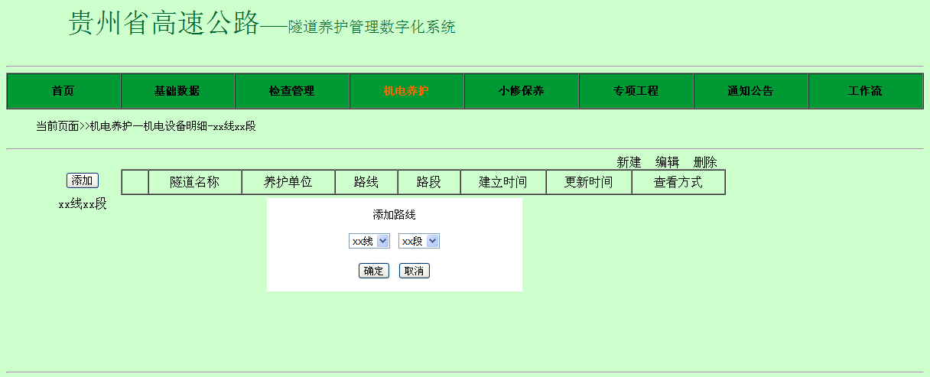

图JD-21-2 设备明细填报人新建菜单界面1

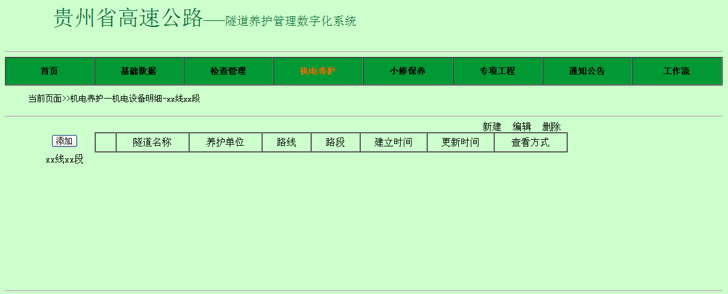

图JD-21-3 设备明细填报人新建菜单界面2

用户点击新建按钮进入添加隧道机电信息界面，如图JD-21-4所示，养护单位根据用户自动关联，路线和路段与菜单内容关联一致，用户选择隧道名称，也可输入隧道名称简拼，系统自动显示该路线路段内的所有隧道名称，供用户选择。建立时间在用户完成隧道机电明细的录入，保存信息的时间计算；更新时间根据用户最近对该隧道机电明细的编辑时间计算，由系统自动记录。

用户填写完上述信息可对设备明细进行保存，也可进行编辑，并可进行添加设备、编辑设备和删除设备工作。在添加设备界面，用户需填入的信息包括设备类型、设备编号、设备名称、型号及规格、用途、安装位置、单位、数量、购买日期、启用日期、生产厂家、单价。

设备类型包括供配电设备、照明设备、通风设备、消防与救援设备和监控设备；设备编号、设备名称、型号及规格、用途、安装位置、单位、数量、购买日期、启用日期、生产厂家、单价由用户填写。填写所有信息后，点击完成按钮，得到单一设备的信息。

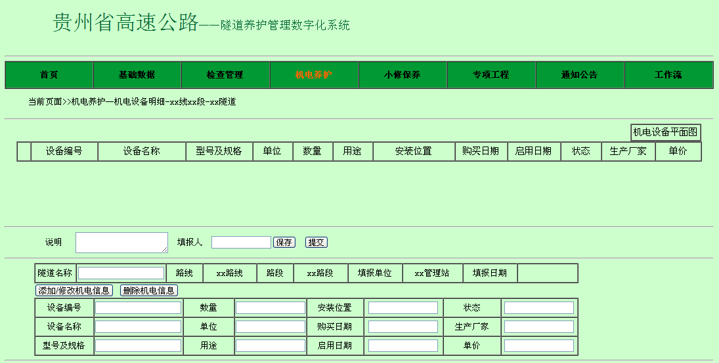

图JD-21-4 设备明细填报人编写界面

添加完成的设备显示如图JD-21-5所示，用户可以根据设备类型查看设备信息，同时用户可点击左侧选中框，选中单一设备对其进行编辑或删除。隧道机电明细填写完成后，填报人可以保存该隧道的设备明细，或者填写说明（也可不填），提交至复核人处复核，提交至复核人后文件列表中，文件状态为等待复核。

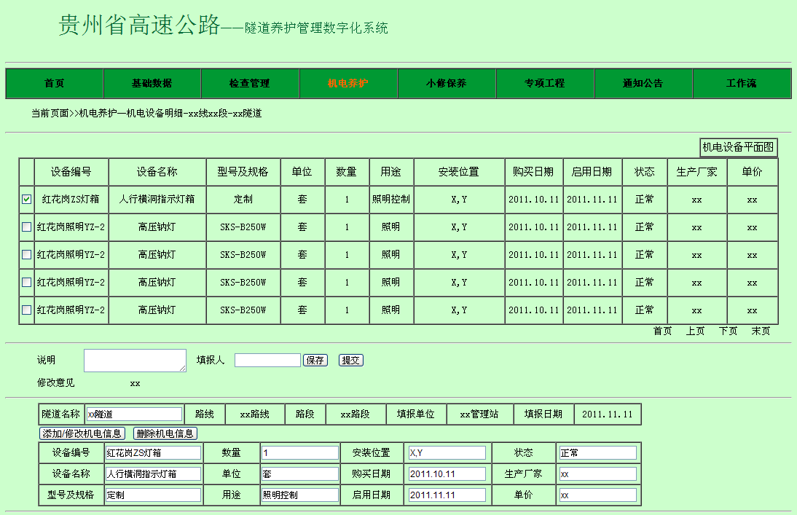

图JD-21-5 设备明细填报人编写界面

1. 复核人

复核人在工作流菜单中可查看需要复核的隧道机电明细列表，点击文件名称进入该隧道设备明细的复核界面。

复核人也可点击机电养护菜单下的设备明细菜单，查看各路线路段内的隧道列表，需复核的隧道左侧选中框高亮提示，用户点击隧道名称可进入该隧道的复核界面。若隧道不在复核范围内，复核人点击隧道名称进入该隧道机电明细查看界面。

复核人查看隧道设备明细的详细内容，若发现设备明细需要修改则填写修改意见，点击修改按钮发送至填报人处（修改意见为空白则系统提示用户填写修改意见才能选择修改选项）；若设备明细无需修改则点击提交按钮发送至单位负责人处（修改意见中填写相关内容，系统提示用户清除修改意见才能选择提交选项），此时文件状态为完成复核。

复核人可查看不在复核权限内的隧道的设备明细，可查看所有设备明细，也可按设备类型查看。

1. 单位负责人

单位负责人在工作流菜单中可查看需要审核的隧道机电明细列表，点击文件名称进入该隧道设备明细的审核界面。

单位负责人也可点击机电养护菜单下的设备明细菜单，查看各路线路段内的隧道列表，需审核的隧道左侧选中框高亮提示，用户点击隧道名称可进入该隧道的审核界面。若隧道不在复核范围内，单位负责人点击隧道名称进入该隧道机电明细查看界面。

单位负责人查看隧道设备明细的详细内容，若发现设备明细需要修改则填写修改意见，点击修改按钮发送至填报人处（修改意见为空白则系统提示用户填写修改意见才能选择修改选项）；若设备明细无需修改则点击完成按钮（修改意见中填写相关内容，系统提示用户清除修改意见才能选择提交选项），此时文件状态为完成审核。

1. 成果查看描述

用户点击机电养护菜单下的机电设备明细菜单计入机电设备明细的列表查看界面，如图JD-21-6所示。用户可选择路线、路段、隧道或养护站查看机电设备明细范围。

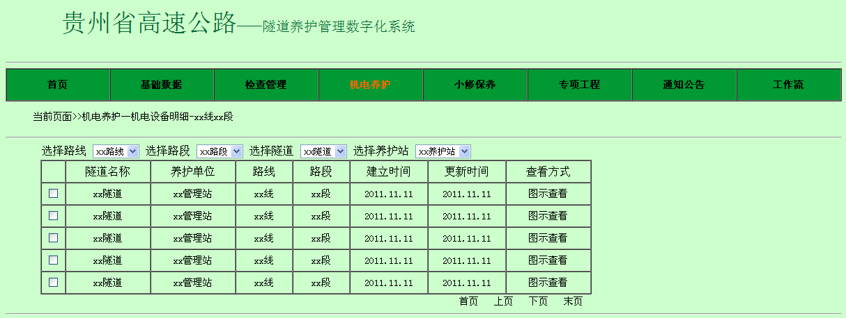

图JD-21-6 设备明细填报人编写界面

在图JD-21-6中，用户点击隧道名称进入该隧道机电设备明细的查看界面，如图JD-21-7所示。

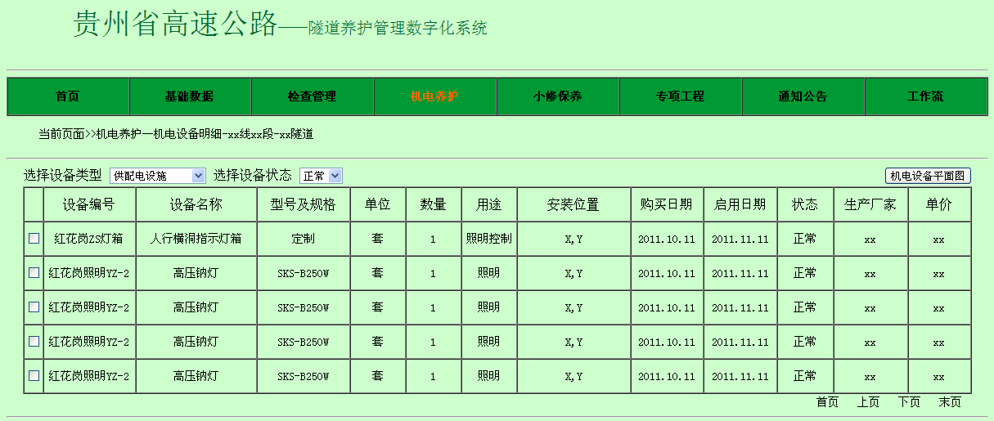

图JD-21-7 设备明细具体隧道查看界面

各隧道机电设备平面图显示内容与设备明细同步，通过设备安装位置定位，并按设备类型分图层显示，用户根据查看需要设置查看图层。如图JD-21-8所示。

用户在设备列表界面可点击图示查看进入该隧道机电设备的图示查看界面，同时用户也可在隧道机电设备的图示查看界面点击列表查看进入该隧道机电设备明细列表查看界面。

机电设备图示查看界面，路线、路段和隧道名称信息可以由用户选择填写，图示信息根据选择内容更新。同时用户在指定隧道机电设备图示查看界面可按设备类型查看，设备类型分为供配电系统、照明系统、通风系统、消防系统和监控系统，也可查看所有类型设备。正常工作的设备绿色显示，故障设备红色提醒用户。用户点击设备显示该设备详细信息，显示设备名称及设备型号。

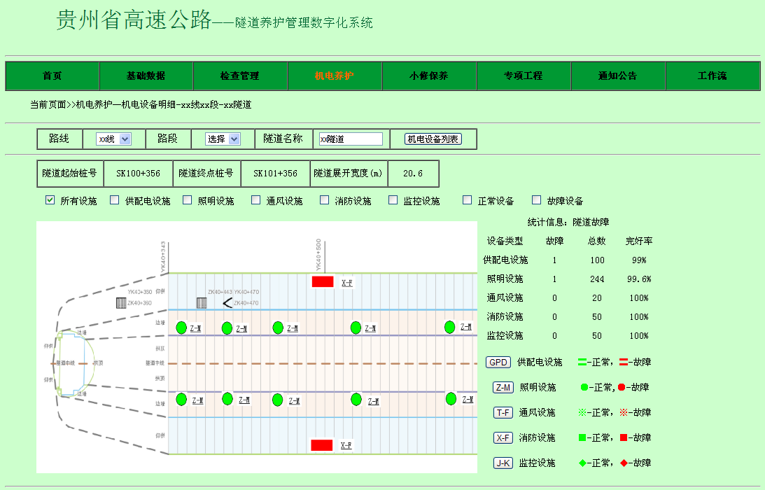

图JD-21-8 指定隧道机电设备图示查看具体图形显示

1. *故障处置单*

管理站检查人员在隧道机电设施检查过程中发现机电故障需记录《设备故障处置单》并递交填报人，由填报人将《设备故障处置单》信息录入系统。

对于管理站负责维修的故障，填报人填写故障详情和处理情况，完成处理人签字提交至复核人处复核；复核人完成复核填写验收人签字提交至单位负责人审核；单位负责人审核完成则《设备故障处置单》到达终态。其工作流程图如图JD-22-1所示。

图JD-22-1 故障处置单工作流程图

对于桥隧所或养护工程部负责维修的故障，填报人填写完故障详情，在填写《紧急请示文》时添加此《处置单》链接，由负责维修的单位填写处理情况，机电养护工程师填写处置人和验收人签名并提交至单位负责人或单位负责人，单位负责人或单位负责人审核完成则《设备故障处置单》到达终态。

同时机电养护菜单下的故障处置单的文件状态随各用户的具体工作执行情况而不断改变，已执行工作的用户可查看故障处置单状态，具体的文件状态列表如表JD-22-1所示。表中显示各用户对文件执行操作时，文件状态的变化情况。

表JD-22-1 故障处置单文件状态汇总

|  |  |  |  |
| --- | --- | --- | --- |
| 单位名称 | 用户 | 执行结果 | 文件状态 |
| 养护站/养护站 | 填报人 | 提交 | 等待验收 |
| 验收人 | 提交 | 等待审核 |
| 单位负责人 | 完成 | 完成审核 |

注：红字部分属于贵都公司单位

以下只介绍管理站用户针对《设备故障处置单》的所有工作内容，以及桥隧所用户和养护工程部用户只介绍其查看和查询功能。

1. 业务流转描述
2. 管理站填报人

在机电养护菜单下的故障处置单菜单下，填报人可按月添加新菜单，如图JD-22-1所示，点击添加按钮，添加月份格式为xx年xx月。

填报人点击进入新菜单，如图JD-22-2所示，在新菜单下可新建《故障处置单》，其属性包括隧道名称、设备编号、设备名称、设备型号、所在位置、故障日期、故障描述、故障原因、处置状态、修复日期、备注。用户可对已建立未进入工作流的《故障处置单》进行编辑和删除，在所列故障处置单中可根据缺陷类型查看缺陷列表，缺陷类型分为机电缺陷和消防缺陷两类。

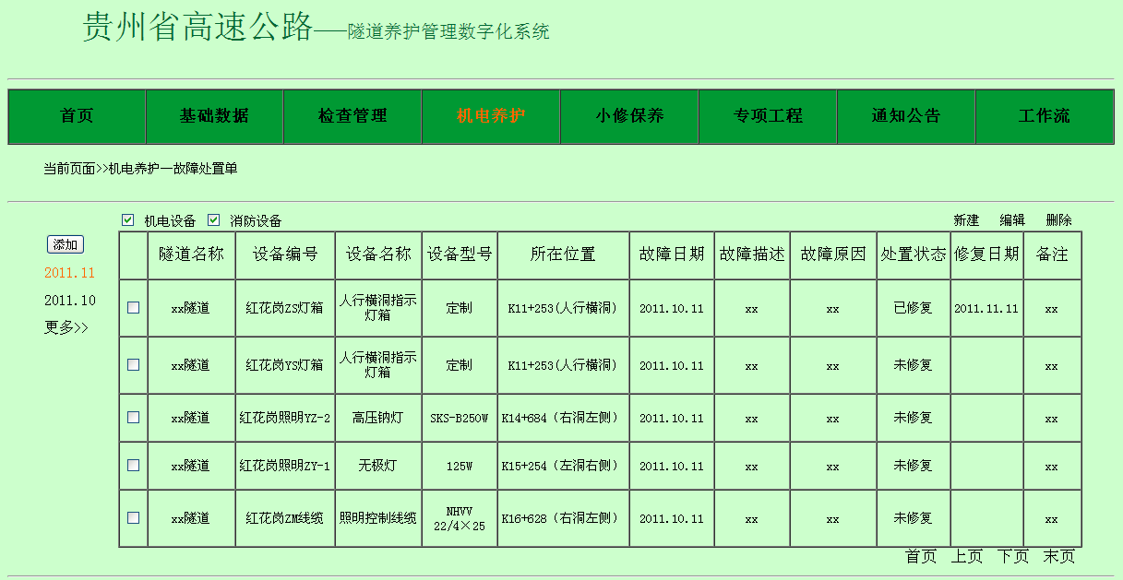

图JD-22-2 故障处置单填报人新菜单查看界面

填报人点击新建按钮新建《故障处置单》，如图JD-22-3所示，在《故障处置单》新建界面用户点击添加故障详情按钮填写故障详细信息，对于《紧急请示文》上报的故障，用户选择严重故障，并在《处置单》列表中红色显示。

故障详情中需填写的信息包括，**隧道名称**由用户在下拉选项或输入隧道名称简拼选择其管理站管辖的隧道；**缺陷类别**分为机电缺陷和消防缺陷；**发现时间**（故障日期）有用户填写，格式为xx月xx日xx时xx分；**发现人**和**被报告人**由用户填写具体工作人员姓名；**设备编号**、**设备名称**、**设备型号**和**故障地点**，由用户选择设备编号，根据设备明细自动关联其他信息；**故障现象**、**故障描述**、**可能原因**、**上报时间**、**上报领导**、**批复情况**根据现场记录，由用户填写；故障详情填写完成，故障处置单列表中处置状况显示为未修复。

管理站负责维修的故障，填报人还需填写故障处理信息，点击《处置单》中添加处理情况进入处理情况信息填写界面，如图JD-22-4所示。故障处理情况需填写的信息包括，**处置时间**和**完成时间**（修复日期）由用户根据现场记录填写，格式为xx月xx日xx时xx分；**处置结果**、**维修情况**、**材料消耗**、**废料处理**和**处置人**由用户填写； 用户填写完处理情况，点击保存按钮可查看完整的《处置单》，，填写《处置单》说明（也可不填），提交至复核人处复核，此时处置单中处置状态更新为修复中。

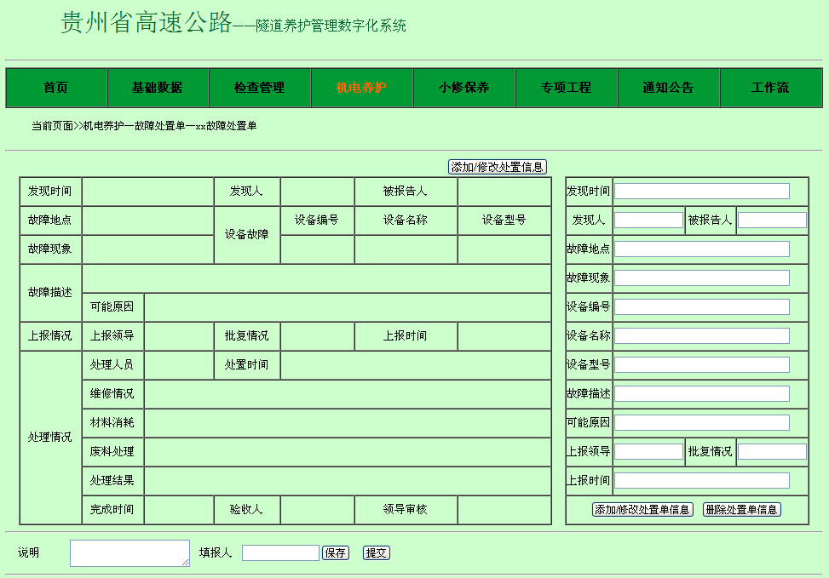

图JD-22-3 故障处置单填报人添加故障详情界面1

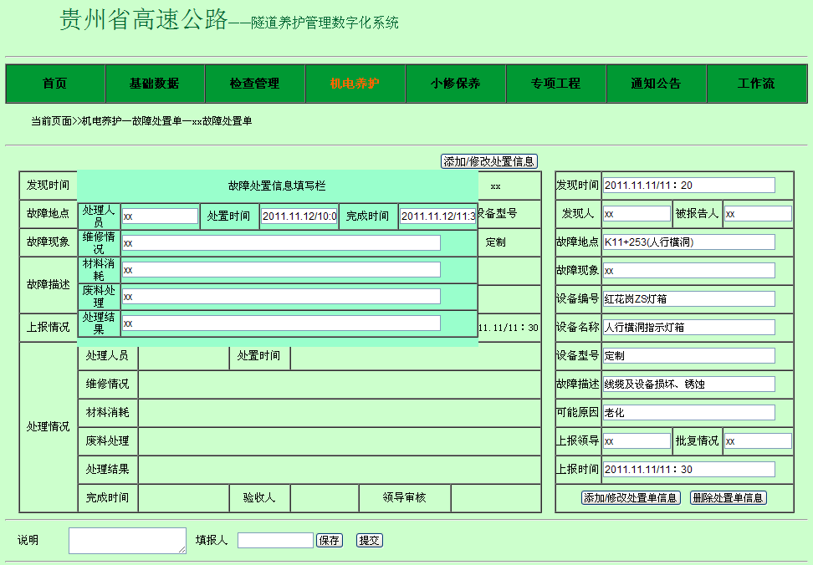

图JD-22-4 故障处置单填报人处置单提交界面

1. 管理站复核人

管理站复核人登录系统在工作流菜单中可查看需要复核的《故障处置单》，点击《处置单》名称进入复核界面。

管理站复核人也可在机电养护菜单下的故障处置单菜单中，查看当月的《故障处置单》列表，需复核的《处置单》右侧选中框高亮显示提醒用户。复核人点击设备编号可进入《处置单》复核界面。

复核人在复核界面填写验收意见和验收人签字，点击提交，提交至单位负责人处审核，此时处置单处置状态更新为已修复。

对不在复核权限内的《处置单》，复核人点击设备编号可查看该设备的故障及处理情况，可以查看《处置单》说明、验收意见及审核意见。

1. 管理站单位负责人

管理站单位负责人登录系统在工作流菜单中可查看需要审核的《故障处置单》，点击《处置单》名称进入审核界面。

管理站单位负责人也可在机电养护菜单下的故障处置单菜单中，查看当月的《故障处置单》列表，需审核的《处置单》右侧选中框高亮显示提醒用户。单位负责人点击设备编号可进入《处置单》审核界面。

单位负责人在审核界面填写审核意见和审核人签字，点击完成，此《处置单》达到终态，处置状态更新为修复完成。

对不在审核权限内的《处置单》，单位负责人点击设备编号可查看该设备的故障及处理情况，可以查看《处置单》说明、验收意见及审核意见。

1. 成果查看描述

用户点击机电养护菜单下的故障处置单菜单计入故障处置单的列表查看界面，如图JD-22-5所示。用户可选择隧道查看故障处置单范围。

在图JD-22-5中，用户点击隧道名称进入故障处置单的查看界面，如图JD-22-6所示。

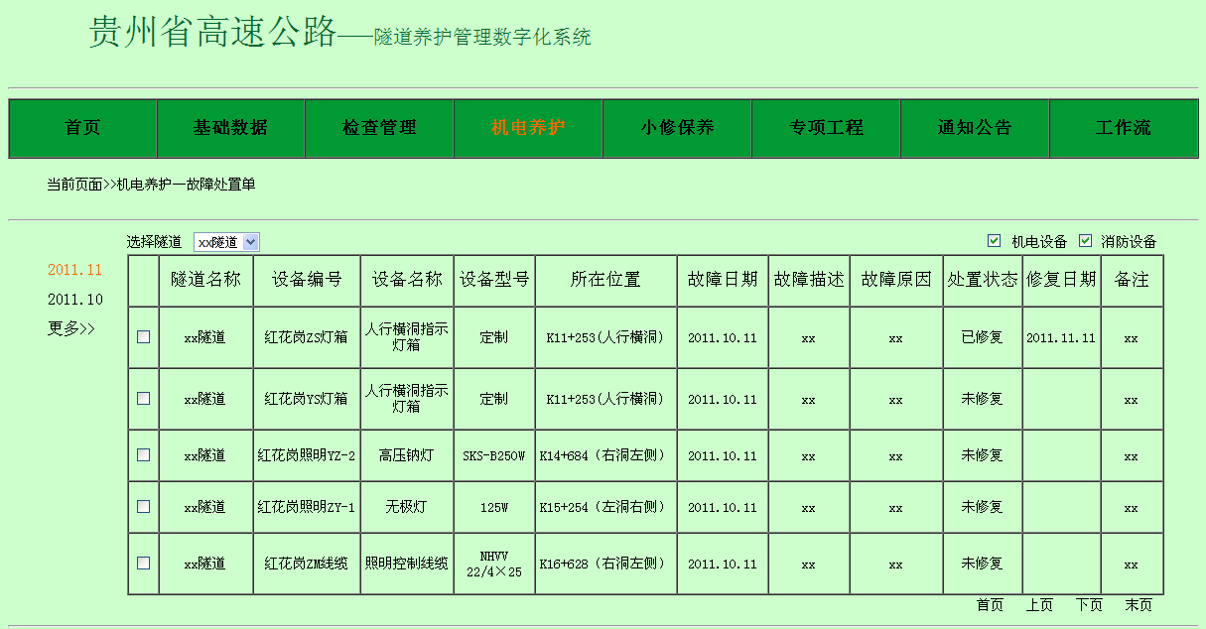图JD-22-5 故障处置单填报人处置单提交界面

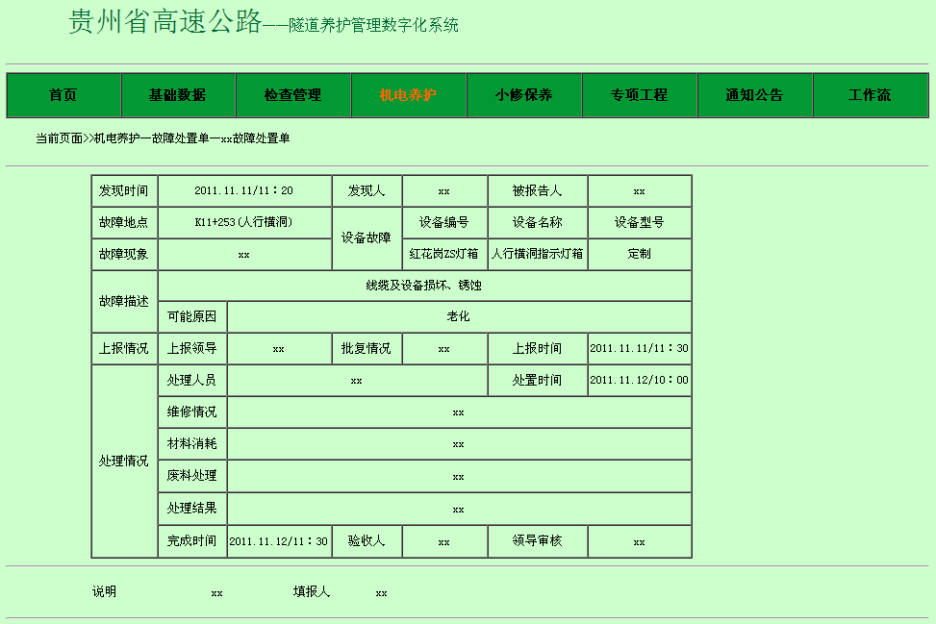

图JD-22-6 故障处置单填报人处置单提交界面

1. *紧急请示文*

紧急请示文相关用户包括管理站填报人、复核人和单位负责人；桥隧所单位负责人、机电养护工程师；养护工程部单位负责人、机电养护工程师。其具体工作流程如图JD-23-1所示。



图JD-23-1 《紧急请示文》各用户之间业务关系

各单位用户查看本单位辖区内所有紧急请示文，已完成批示的请示文点击标题可查看具体内容，对未完成批示且未达到用户编辑权限的请示文，用户无法查看具体内容。

同时检查管理菜单下的紧急请示文的文件状态随各用户的具体工作执行情况而不断改变，已执行工作的用户可查看紧急请示文状态，具体的文件状态列表如表JD-23-1所示。表中显示各用户对文件执行操作时，文件状态的变化情况。其中，需桥隧所/地区养护部审查、批示的状态时，文件状态显示等待审查1、等待批示1、已批示1，与养护工程部/省养护中心的审查、批示状态（等待审查2、等待批示2、已批示2）相区别。

表JD-23-1 紧急请示文文件状态汇总

|  |  |  |  |
| --- | --- | --- | --- |
| 单位名称 | 用户 | 执行结果 | 文件状态 |
| 管理站/养护站 | 填报人 | 编写/修改—保存  编写/修改—提交 | —/等待修改  等待复核 |
| 复核人 | 修改  提交 | 等待修改  等待审核 |
| 单位负责人 | 修改  提交 | 等待修改  等待审查1 |
| 桥隧所/地区养护部 | 养护工程师 | 审查 | 等待批示1 |
| 单位负责人 | 批示  提交 | 已批示1  等待审查2 |
| 养护工程部/省养护中心 | 养护工程师 | 审查 | 等待批示2 |
| 单位负责人 | 批示 | 已批示2 |

注：红字部分属于贵都公司单位

同时机电养护菜单下的紧急请示文的故障处置状态随各用户的具体工作执行情况而不断改变，已执行工作的用户可查看紧急请示文故障处置状态，具体的故障处置状态列表如表JD-23-2所示。表中显示各用户对文件执行操作时，故障处置状态的变化情况。

表JD-23-2 处置单信息文件状态汇总

|  |  |  |  |
| --- | --- | --- | --- |
| 单位名称 | 用户 | 执行结果 | 故障处置状态 |
| 桥隧所/地区养护部 | 养护工程师 | —/提交 | —/未修复 |
| 单位负责人 | 完成 | 完成修复 |
| 养护工程部/省养护中心 | 养护工程师 | —/提交 | —/未修复 |
| 单位负责人 | 完成 | 完成修复 |

注：红字部分属于贵都公司单位

1. 业务流转描述

《紧急请示文》批示中，桥隧所或养护工程部负责维修的设备故障，需桥隧所或养护工程部机电养护工程师填写请示文中链接的《处置单》的处置情况。

1. 桥隧所/养护工程部机电养护工程师

桥隧所或养护工程部机电养护工程师监督验收机电设备故障的维修，并根据现场维修记录填写该设备《故障处置单》的处置情况。

养护工程师点击机电养护菜单下紧急请示文菜单查看所有紧急请示文列表，如图JD-23-2所示，点击所在负责维修的设备故障的紧急请示文名称，进入该紧急请示文的查看界面，如图JD-23-3所示。

养护工程师根据现场记录填写故障处置情况的详细信息，内容包括处置时间、处置结果、完成时间、维修情况、材料消耗、废料处理和处置人信息。

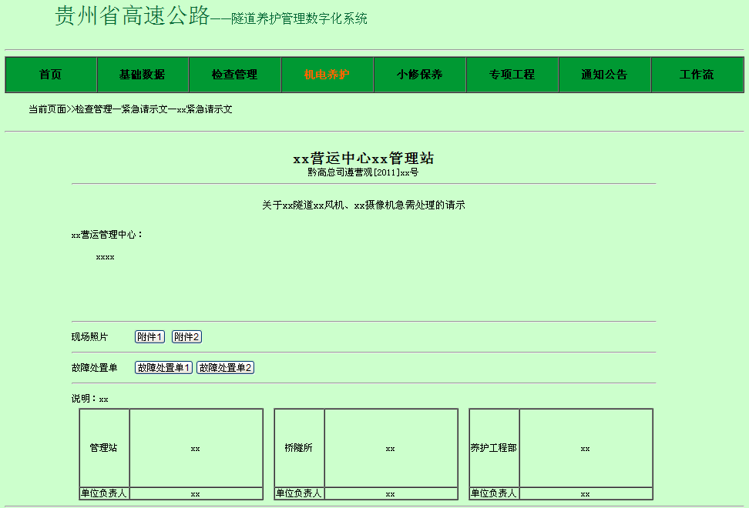

图JD-23-2 《紧急请示文》中处置单养护工程师查看界面

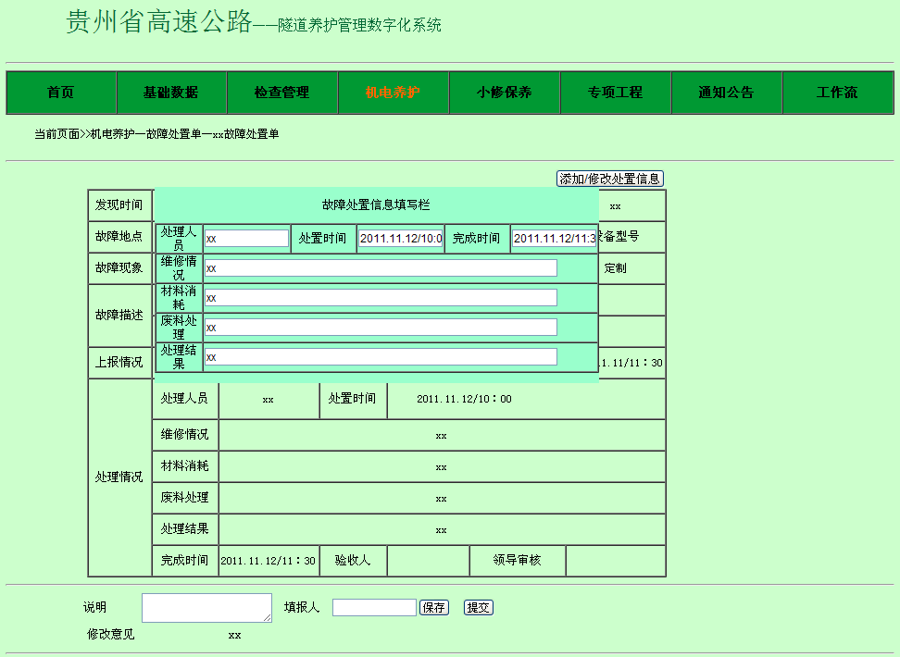

图JD-23-3 《紧急请示文》中处置单养护工程师填写界面

养护工程师填写完处理情况，点击保存按钮对处理情况进行保存，在处置单界面填写验收意见和验收人签名将处置单提交至桥隧所单位负责人或养护工程部单位负责人处审核，此时故障处置更新为已修复。

1. 桥隧所/养护工程部单位负责人

桥隧所单位负责人或养护工程部单位负责人登录系统，在工作流菜单中可查看需审核的《故障处置单》信息，点击处置单名称进入该处置单的审核界面。

桥隧所单位负责人或养护工程部单位负责人也可在机电养护菜单下的紧急请示文菜单中查看紧急请示文列表，桥隧所养护工程师填写的处置单，桥隧所单位负责人查看界面左侧选中框高亮提示其处于审核状态；养护工程部养护工程师填写的处置单，养护工程部单位负责人查看界面，左侧选中框高亮提示其处于审核状态。

用户点击紧急请示文名称进入该紧急请示文查看界面，用户填写审核意见，填写审核签名，点击完成按钮，则该《紧急请示文》以及《故障处置单》达到终态，故障处置更新为完成修复。

1. 成果查看描述

具有成果查看权限的用户可查看所有文件状态为完成批示（完成批示1和完成批示2）的紧急请示文，并可根据路线路段或所属桥隧所及管理站进行筛选查看，用户选择路线、路段、桥隧所或管理站，紧急请示文列表自动更新至所选范围内的文件。紧急请示文列表查看界面参考图JC-23-4所示，已批示1的紧急请示文界面如图JC-23-5所示，已批示2的紧急请示文界面如图JC-23-6所示。

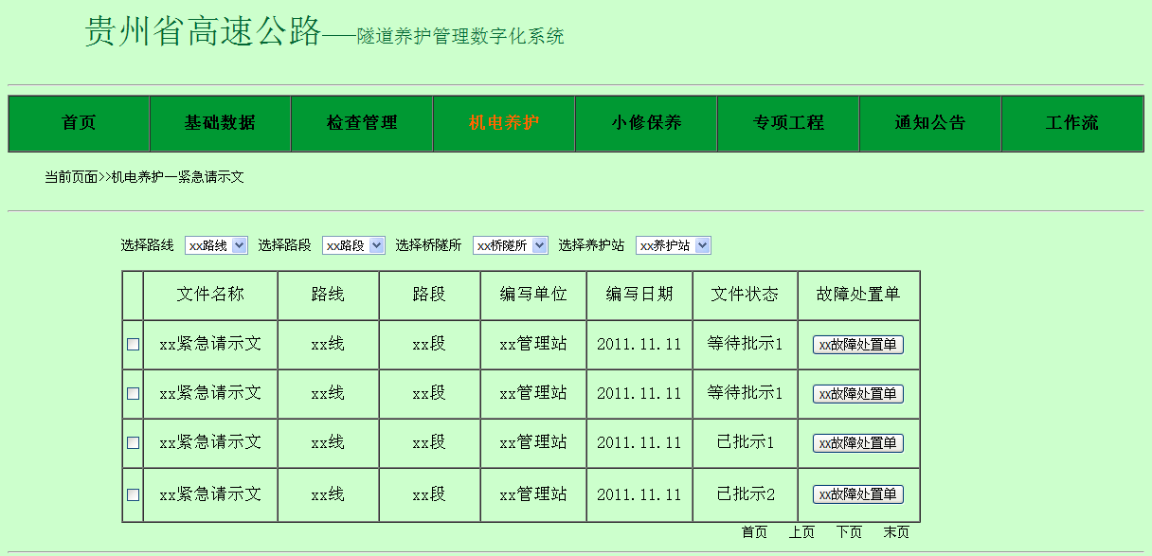

图JC-21-4 紧急请示文用户列表查看界面

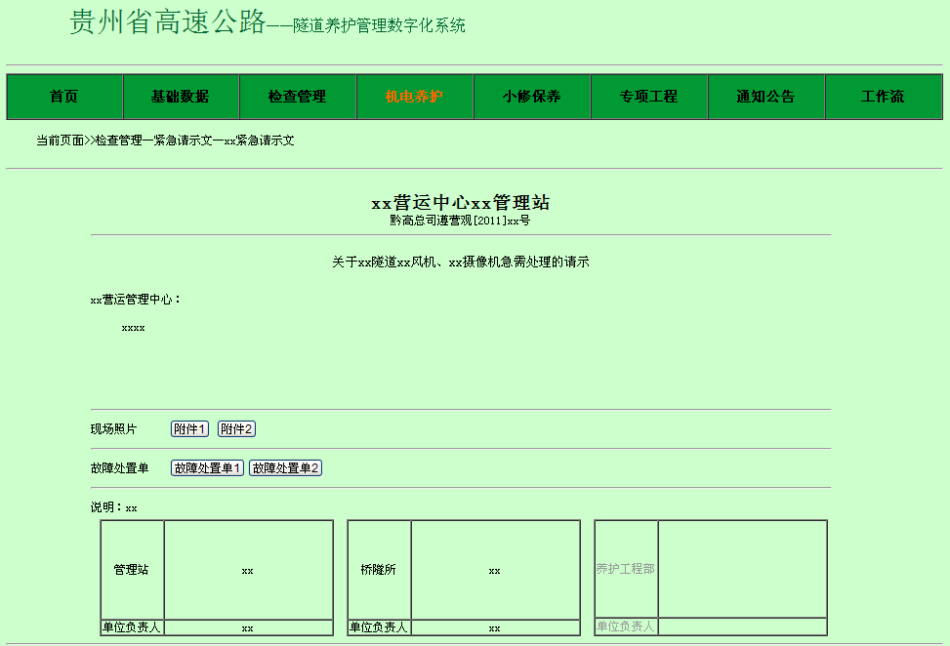

图JC-21-5 紧急请示文用户查看界面（已批示1）

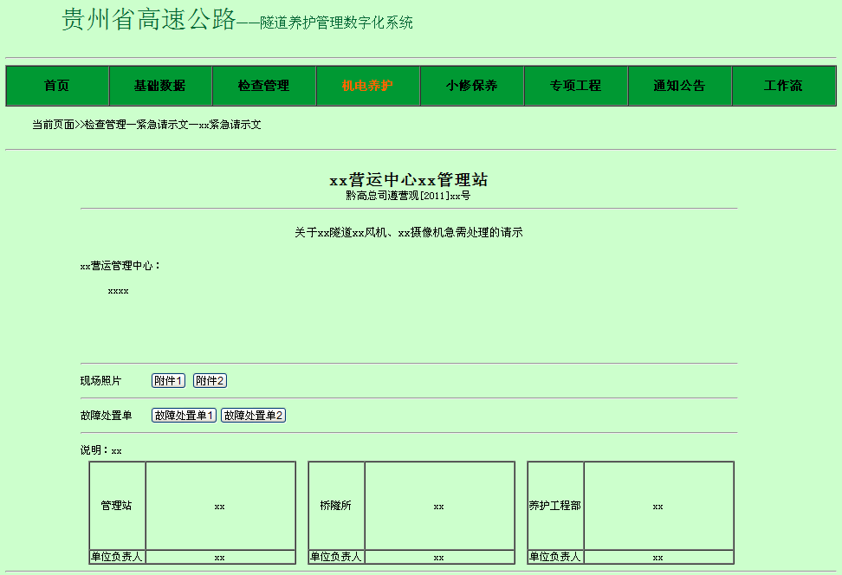

图JC-21-6 紧急请示文用户查看界面（已批示2）

1. *检查报表*

管理站每月汇总《机电缺陷经常检查报表》和《消防缺陷经常检查报表》上报至桥隧所存档。每月的经常检查报表根据故障处置单列出各隧道的设备故障信息，系统同时计算出该隧道当月的各类设备的设备完好率。



图JD-24-1 机电养护检查报表工作流程图

经常检查报表相关用户包括管理站填报人、复核人和单位负责人，桥隧所隧道养护工程师。

同时机电养护菜单下的检查报表的文件状态随各用户的具体工作执行情况而不断改变，已执行工作的用户可查看检查报表状态，具体的文件状态列表如表JD-24-1所示。表中显示各用户对文件执行操作时，文件状态的变化情况。

表JD-24-1 检查报表文件状态汇总

|  |  |  |  |
| --- | --- | --- | --- |
| 单位名称 | 用户 | 执行结果 | 文件状态 |
| 管理站/养护站 | 填报人 | 提交 | 等待复核 |
| 复核人 | 提交 | 等待审核 |
| 单位负责人 | 提交 | 等待审查 |
| 桥隧所/地区养护部 | 养护工程师 | 审查 | 完成审查 |

注：红字部分属于贵都公司单位

下面详细介绍经常检查菜单中各单位各用户的管理权限和具体工作内容。

1. 业务流转描述

管理站用户检查报表菜单显示本管理站所上报的经常检查报表，报表按时间顺序排列。管理站用户可以查看本站以往的经常检查报表，对于未达到本用户编辑权限的报表无权查看。

1. 管理站填报人

管理站填报人在机电养护菜单检查报表菜单可添加新菜单，添加格式为xx年xx月，点击新菜单查看如图JD-24-2所示，参数包括**报表类型**、**填报单位**、**填报人**、**复核人**、**负责人**、**填报日期**、**查看统计信息**和**文件状态**。其中报表名称和填报单位为表格固有属性，报表名称内容为**隧道机电缺陷经常检查报表**和**隧道消防缺陷经常检查报表**，填报单位根据用户所在养护站名称自动关联。填报人、复核人、负责人、填报日期和文件状态，根据工作流中信息关联；查看统计信息在报表添加完成后系统自动计算得出。

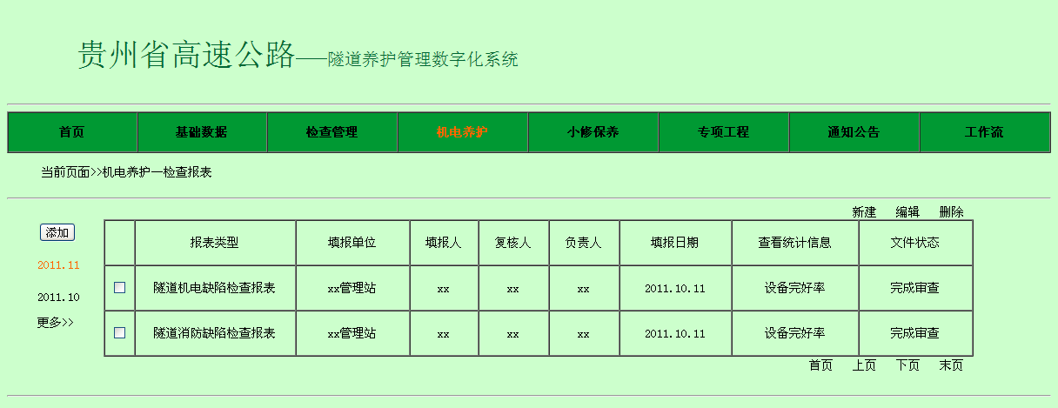

图JD-24-2 检查报表管理站填报人查看界面

点击报表名称进入检查报表的详细信息界面，所包含信息同故障处置单，未添加检查信息的报表显示如图JD-24-3所示。检查信息添加完成的报表如图JD-24-4所示。

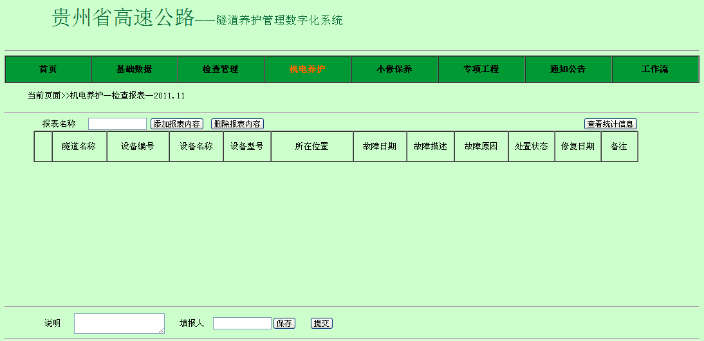

图JD-24-3 检查报表管理站填报人新建菜单界面

在图JD-24-4所示，填报人在机电养护菜单的故障处置单菜单下可查看上月所有故障处置单列表，用户选择查看所有机电缺陷，用户可点击全选选项，选择所有机电缺陷的故障处置单，点击添加到选项，选择添加路径，如检查报表菜单下2011.11机电缺陷报表。选择消防缺陷处置单自动添加到消防缺陷报表。

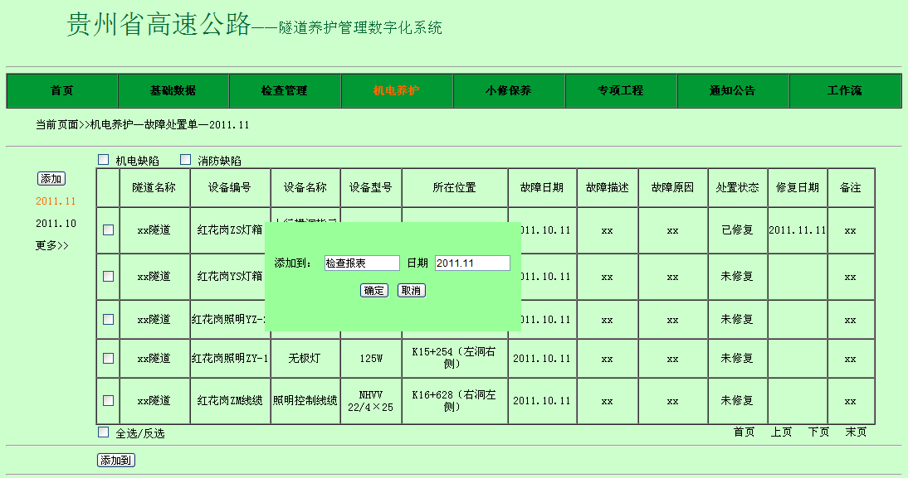

图JD-24-4 故障处置单管理站填报人添加界面

故障处置单内容添加完成后，填报人用户在检查报表菜单下查看上月缺陷经常检查报表如图JD-24-5所示。填报人检查机电缺陷报表和消防缺陷报表，确认无误后，分别填写报表说明，编制人签字，可保存或直接提交至复核人处。

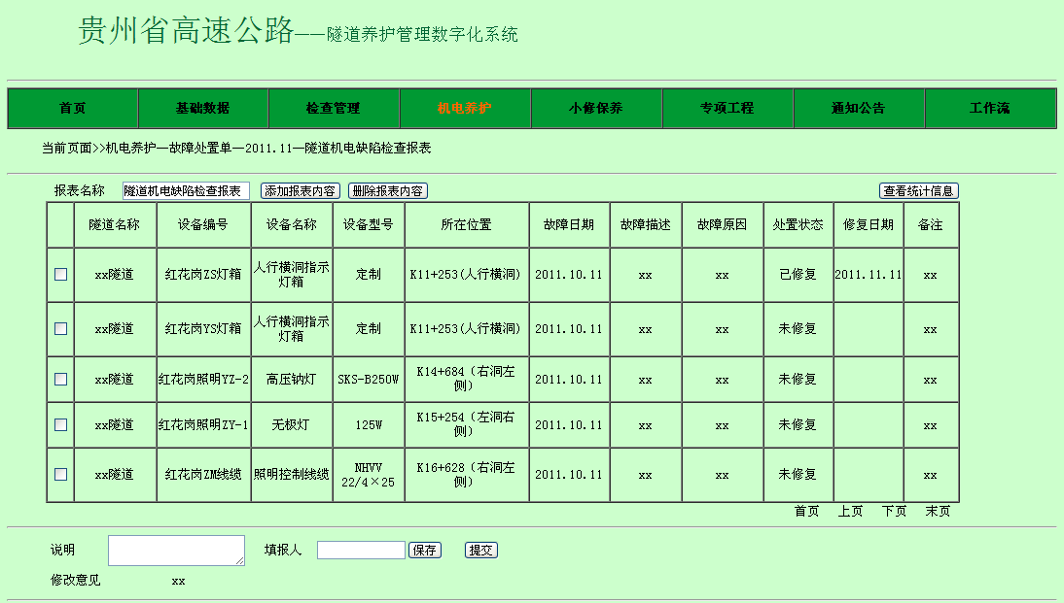

图JD-24-5 检查报表管理站填报人查看界面

在机电缺陷报表查看界面，填报人可点击右上角查看统计信息按钮查看系统自动统计的机电设备中供配电设施、通风设施、照明设施、消防设施和监控设施的当月的设备完好率。统计信息主要根据设备明细中统计的设备所属类型及其编号计算得出，设备完好率计算公式：，式中根据设备编号确定设备所属类型，如供配电设施，对所有属于供配电设施的设备，每个设备与其故障天数乘积，即1×故障天数，所有故障设备该项累加之和为分子；分母根据设备明细中统计的供配电设施数量×月份天数。统计信息结果如图JD-24-6所示。

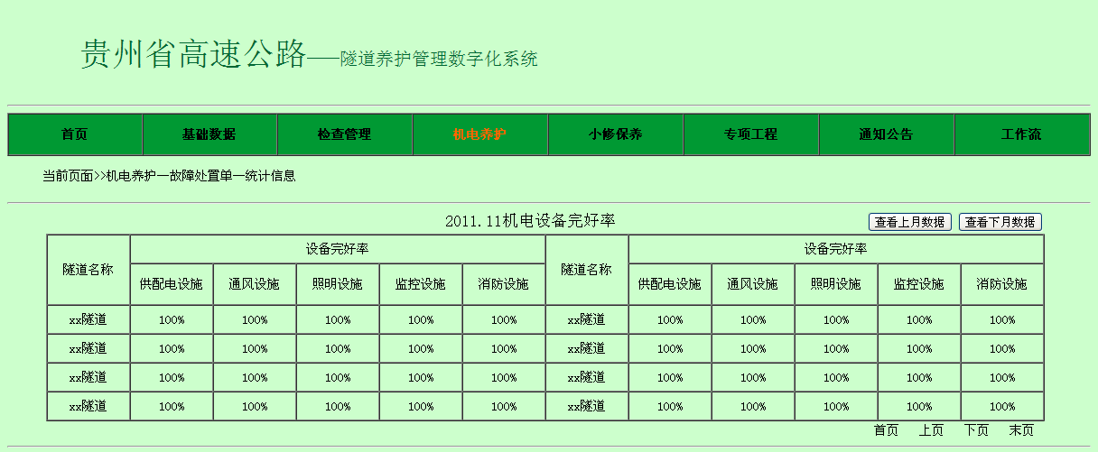

图JD-24-6 消防缺陷经常检查报表管理站填报人查看统计信息界面

1. 管理站复核人

复核人登录系统在首页或工作流菜单中查看需要复核的《缺陷经常检查报表》，点击报表名称进入该报表的复核界面。

复核人用户也可在机电养护菜单检查报表菜单中查看上月的检查报表，用户点击报表名称进入该报表的复核界面。

复核人分别查看《机电缺陷经常检查报表》和《消防缺陷经常检查报表》的具体内容，核实无误后在复核人处签字提交至单位负责人审核。

1. 管理站单位负责人

单位负责人登录系统在首页或工作流菜单中查看需要审核的《缺陷经常检查报表》，点击报表名称进入该报表的审核界面。

单位负责人用户也可在机电养护菜单检查报表菜单中查看上月的检查报表，用户点击报表名称进入该报表的审核界面。

单位负责人分别查看《机电缺陷经常检查报表》和《消防缺陷经常检查报表》的具体内容，核实无误后在审核人处签字上报至桥隧所机电养护工程师处。

1. 桥隧所机电养护工程师

桥隧所机电养护工程师负责各管理站每月上报的《机电缺陷经常检查报表》和《消防缺陷经常检查报表》的审查工作。

桥隧所机电养护工程师登录系统在首页或工作流菜单中可查看需审查的各管理站的检查报表，点击报表名称可进入该报表的审查界面。

桥隧所机电养护工程师也可在机电养护菜单的检查报表菜单中查看当月的经常检查报表列表。用户通过左上角选择查看《机电缺陷经常检查报表》和《消防缺陷经常检查报表》的各管理站上报情况列表；检查报表列表中显示上报单位、编制人、复核人、审核人、上报日期和文件状态；其中上报日期为管理站单位负责人上报至桥隧所机电养护工程师的时间，由系统自动记录；文件状态显示机电养护工程师是否对该报表进行了审查，辅助其进行工作。

桥隧所机电养护工程师点击上报单位名称可查看该管理站上报的《机电缺陷经常检查报表》或《消防缺陷经常检查报表》的具体信息，养护工程师审查签字，点击确认接收，文件状态更新为已审查。

1. 成果查看描述

用户点击机电养护菜单下的检查报表菜单进入检查报表的列表查看界面，如图JD-24-7所示。用户可选择报表类型或管理站查看检查报表范围。

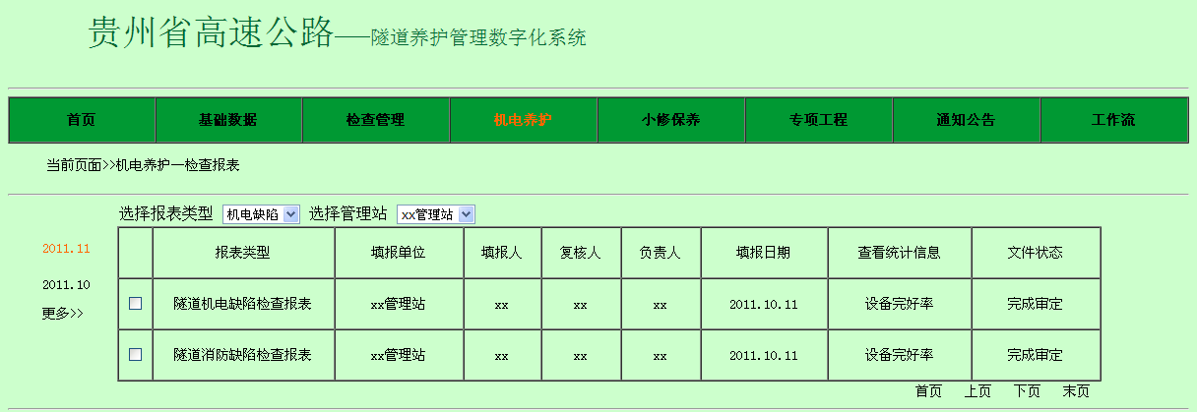

图JD-24-7 机电养护检查报表列表查看界面

在图JD-24-7中，用户点击隧道名称进入检查报表的查看界面，如图JD-24-8所示，用户可选择隧道、设备类型或处置状态进行检查报表的内容查看。

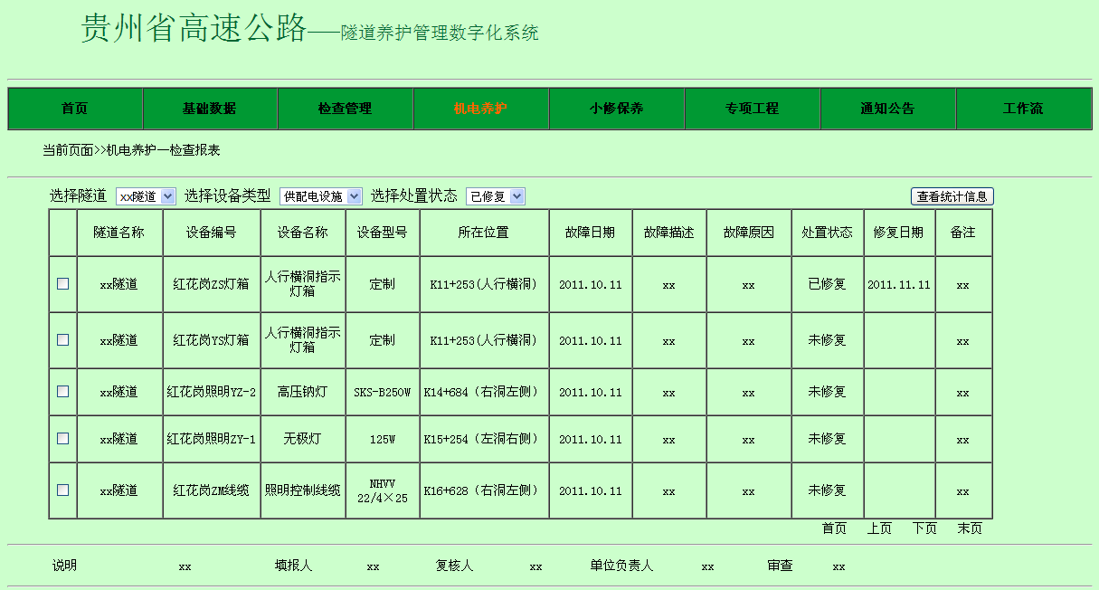

图JD-24-8 机电养护检查报表具体内容查看界面

在图JD-24-8中，用户点击查看统计信息按钮进入检查报表的查看界面，如图JD-24-9所示。

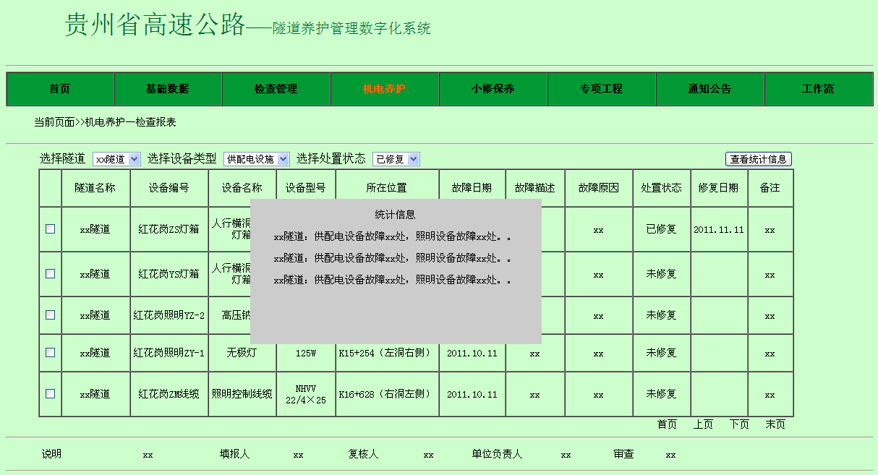

图JD-24-9 机电养护检查报表统计信息查看界面

1. 专项工程

贵州省省营运中心养护工程部每年约进行100多个专项养护工程的管理实施。对每个专项养护项目，按照完整的项目流程进行，从立项、立项审批、检查、设计、预算审批、招投标、工程施工、中间成果、竣工验收、计量决算、决算审批到项目结束。现行的方法是按传统的由人来做记录、跟踪项目的形式。对于养护工程部而言，处理大量工程的各个步骤的进程，管理成本较大，且容易出现纰漏。

建立专项养护工程管理系统，以信息化、电子化、流程化的形式管理各个项目，赋予各个项目过程属性（即上述项目过程），依靠计算机信息技术，实现方便的重要项目、重要状态筛选、追踪等实用功能，为专项养护工程的项目化管理提供强大的辅助支持。

专项养护工程管理系统的核心功能为：项目电子化，实时了解状态，对路面进行定量评价、预测、效益分析、优先排序、优化决策、输出对策。每一步都以前一步分析结果为基础，增加新的分析而组成。

1. **业务流程说明**

高速公路建成通车后，随着运营时间的推移、交通量的增长和设施使用频率的增加，高速公路及其配套设施会出现不同程度的损坏，及时发现并有效修复这些缺损是高速公路养护管理的职责。

高速公路养护工作分为日常保养、小修、中修工程、大修工程及改扩建工程。按照其业务流程类别，将日常保养与小修统称为小修保养，中修工程、大修工程及改扩建工程统称为专项养护工程。

专项养护目的是对路桥隧的结构状况进行改善行养护维修。以贵州省为例，省营运中心养护工程部每年约进行100多个专项养护工程的管理实施。

**专项养护的项目来源**（参考图ZX-1-1）：

1. 由养护工程部根据全省高等级公路的健康情况的汇总制定年度养护规划，上报至营运中心经由高总司进行财务审批、修改、确定后，养护工程部将养护规划按照专项养护项目进行拆分，以项目的形式管理。
2. 在营运过程中，桥、隧、路出现病害增多等情况，养护工程部判断是否需进行专项养护（详细的上报判定后述），确定后上报至营运中心经由高总司进行财务审批、修改、确定后，以项目的形式管理。

专项养护的项目立项需经过营运中心至高总司审批确认后方可立项，提交的审批材料包括设计、施工、监理等费用的预算。确认立项后，按照**项目化的方式管理。**

1. 先由业主单位（养护工程部）委托具有相关资质的检测单位对项目内包含的隧、桥或路段做详细的专项检查，编制《专项检查报告》；
2. 业主单位聘请设计单位根据《专项检查报告》制定设计施工方案，编制《维修施工图设计》；
3. 由业主单位组织专家对设计施工方案进行评审，修改定稿；
4. 由业主单位上报至营运中心经由高总司进行财务审批确认后，根据项目金额确定是以任务函的形式委托，还是进行招投标的形式确定施工单位；
5. 确定施工单位及监理单位后，由施工单位进行施工前期准备。制定详细的施工进度计划、确定施工项目部人员及职能结构。
6. 开始实施后按项目化管理。由监理单位监督实施，直至竣工验收。
   1. 施工单位按照业主要求上报周计划、月计划、季度计划，经由监理审核确认和报至业主，由业主给出批复意见。
   2. 按照计划执行完成后，施工单位编写工程联系单准备竣工验收，同时编写工作量验检单，用于计量。
   3. 竣工验收工作。
7. 验收后对所实施的隧道或桥梁重新评定（应属于验收程序的一部分）。



图ZX-1-1 专项养护业务流程

1. **业务详细说明**

专项养护工程管理系统，根据贵州省专项养护业务实施情况，将专项养护以项目化的形式进行管理。按照业务流程进行产品功能设计，分为养护项目总览、工程管理、专项检查和通知公告，四个功能模块，如图ZX-2-1所示。



图ZX-2-1 高速公路专项养护管理系统功能框架图

1）养护项目总览

项目总览内容包括立项管理和合同管理两大类内容。

立项管理中，养护工程部养护工程师（道路、桥梁和隧道）编写项目立项申请，提交单位负责人复核，由单位负责人提交省营运管理中心审核，由生营运管理中心项目管理人员提交高总司审批。

合同管理主要是养护工程部和养护工程科用户管理项目合同。

2）工程管理

工程管理中显示所有项目的工程列表，用户可根据需要对工程进行分类查看，通过工程名称可直接进入该工程的工程管理界面。

在指定工程的工程管理界面，用户可查看工程概述、工程资料和工程评价等信息。同时设计单位、施工单位、监理单位和养护工程部/养护工程科可在其中进行工程业务工作流转。

4）专项检查

专项检查中主要由养护工程部养护工程师进行专项检查报告的保存工作。其他用户可根据需要查看工程的专项检查报告内容。

5）通知公告

通知公告为系统内用户（单位）之间的通讯及公告功能，分为信息通讯及事务公告。

信息通讯作为较为非正式的通讯方式，由某一用户向多个用户（单位）发送简讯的形式，类似系统内部的通讯短信，系统对发送的情况进行记录存档。

事务公告则是类似于线下的红头文件公告的形式，以较为正式的形式由某一用户单向对多个目标用户（单位）传达通告。

1. *项目总览—立项管理*

项目总览部分主要进行立项和合同的管理，养护工程部、营运中心和高总司用户在系统中实现立项申请各环节的流转。同时系统实现项目合同的在线管理，方便合同查看和项目管理。

1. 业务流转描述

养护工程部负责专项工程立项的报批工作，由养护工程部养护工程师进行立项申请的编写工作，完成编写后提交单位负责人复核。营运管理中心负责立项申请的审核工作，对立项申请进行技术指导，完成审核递交高总司审批。高总司对立项申请进行研究讨论，最终确定是否通过审批。

图ZX-21-1 立项申请工作流程图

同时专项工程菜单下的项目立项申请的文件状态随各用户的具体工作执行情况而不断改变，已执行工作的用户可查看项目立项申请状态，具体的文件状态列表如表ZX-21-1所示。表中显示各用户对文件执行操作时，文件状态的变化情况。

表ZX-21-1 项目立项申请文件状态汇总

|  |  |  |  |
| --- | --- | --- | --- |
| 单位名称 | 用户 | 执行结果 | 文件状态 |
| 养护工程部/省养护中心 | 养护工程师 | 编写/修改—保存  编写/修改—提交 | —/等待修改  等待复核 |
| 单位负责人 | 修改  提交 | 等待修改  等待审核 |
| 省营运管理中心 | 项目管理人员 | 提交 | 等待审批 |
| 高总司/贵都公司 | 立项管理人员 | 提交 | 等待审批 |
| 项目管理人员 | 确定 | 完成审批 |

注：红字部分属于贵都公司单位

下同通过各用户在立项管理工作中的职责，详细介绍该项功能。

1. 养护工程部养护工程师

养护工程部养护工程师登录系统，在项目总览菜单下的立项管理菜单中可查看所有立项申请项目列表，如图ZX-21-2所示，对于编写保存未提交的项目左侧选中框高亮显示。

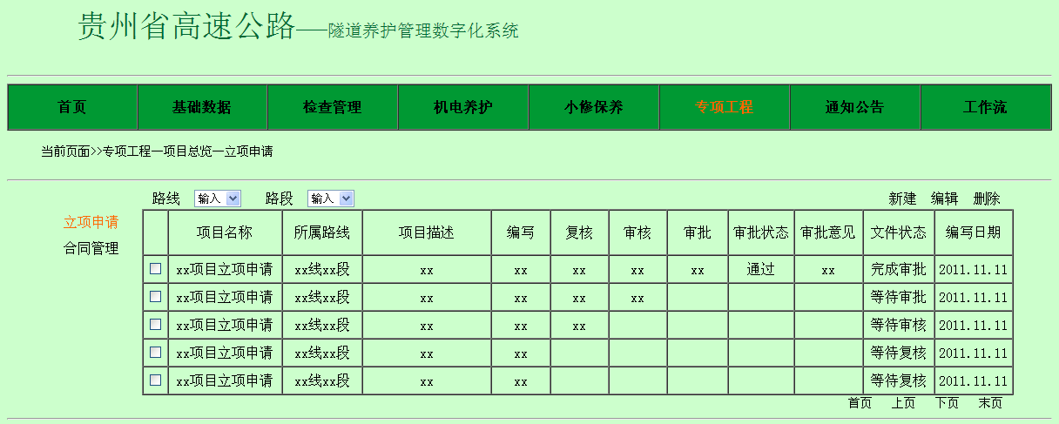

图ZX-21-2 立项管理养护工程师列表新建/查看界面

养护工程师新建立项申请，如图ZX-21-3所示，填写的内容包括项目名称、项目类型、所属路线、项目描述以及上传立项申请文件。其中**项目名称**由用户填写；**所属路线**由用户选择填写，内容包括全省高速公路各线，根据基础数据关联；**项目描述**由用户对项目的基本信息和重要性进行概括和论述；**立项文件**包括立项申请所需的所有资料，系统提供上传功能，对WORD文件和PDF文件上传后，可在线查看。

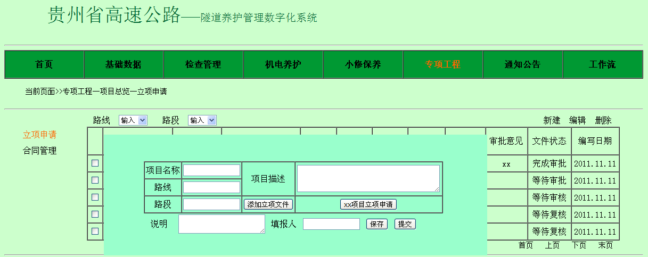图ZX-21-3 立项管理养护工程师列表新建/查看界面

1. 养护工程部单位负责人

养护工程部单位负责人登录系统，在项目总览菜单下的立项管理菜单中可查看所有立项申请项目列表，对于完成编写的项目左侧选中框高亮显示，点击项目名称可进入该项目立项申请的复核界面。同时用户可根据需要按项目类型对项目立项进行分类查看。

在复核界面用户可查看立项申请的所有资料，各文件尽可能做成在线浏览形式且能展开查看，收起以便查看其他文件，同时可以下载和打印。若申请材料有问题则填写修改意见，无需复核人签名；若申请材料无误则填写复核人签名，修改意见为空的情况下可提交至营运管理中心项目管理人员处。

1. 营运管理中心项目管理人员

营运管理中心项目管理人员登录系统，在项目总览菜单下的立项管理菜单中可查看所有立项申请项目列表，对于完成复核的项目左侧选中框高亮显示，点击项目名称可进入该项目立项申请的审核界面。同时用户可根据需要按项目类型对项目立项进行分类查看。

在审核界面用户可查看立项申请的所有资料，各文件尽可能做成在线浏览形式且能展开查看，收起以便查看其他文件，同时可以下载和打印。若申请材料有问题则填写修改意见，无需审核人签名；若申请材料无误则填写审核人签名，修改意见为空的情况下可提交至高总司项目管理人员处。

1. 高总司用户

高总司项目管理人员登录系统，在项目总览菜单下的立项管理菜单中可查看所有立项申请项目列表，对于完成审核的项目左侧选中框高亮显示，点击项目名称可进入该项目立项申请的审批界面。同时用户可根据需要按项目类型对项目立项进行分类查看。

在审批界面用户可查看立项申请的所有资料，各文件尽可能做成在线浏览形式且能展开查看，收起以便查看其他文件，同时可以下载和打印。高总司工作人员对项目立项申请进行详细研究和分析，达成统一的审批意见，项目管理人员在系统中填写审批意见或上传审批意见文档，选择审批结果，审批人代表签字，完成项目立项的工作流。

1. 成果查看描述

用户点击专项工程菜单下的项目总览菜单进入立项申请的列表查看界面，如图ZX-21-4所示。用户可选择路线、路段或文件状态查看立项申请范围。

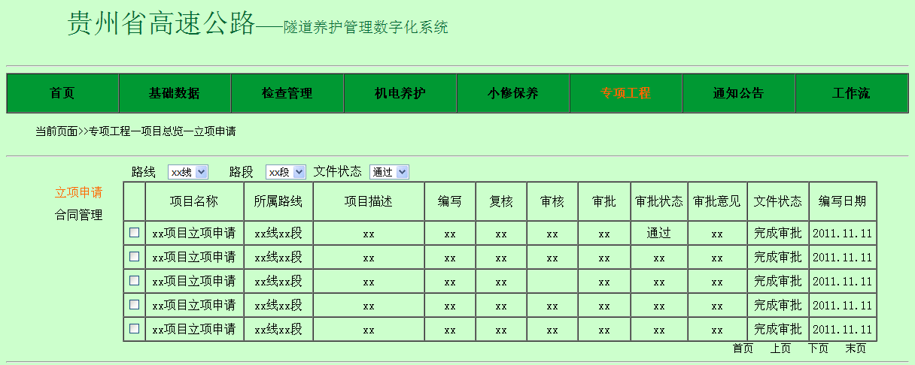

图ZX-21-3 立项管理养护工程师列表新建/查看界面

在图ZX-21-4中，用户点击项目名称进入立项申请的查看界面，如图ZX-21-5所示。用户可下载立项申请文件或者在线打印。

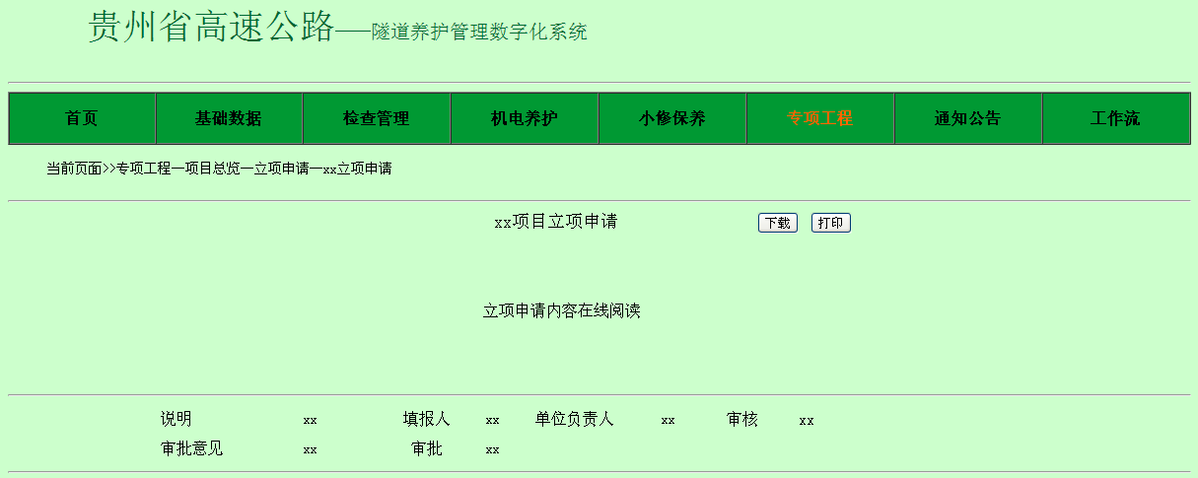图ZX-21-4 立项管理养护工程师列表新建/查看界面

1. *项目总览—合同管理*

省营运管理中心养护工程部和地区营运管理中心养护工程科作为项目合同签订的甲方单位，负责合同执行的监督和合同管理。

系统为方便用户使用，通过用户权限将养护工程部和养护工程科用户的合同管理分离，在同一菜单下进行工作。

1. 业务流转描述

养护工程部项目管理人员登录系统，在项目总览菜单下的合同管理菜单中可查看所有项目的合同列表，如图ZX-22-1所示。

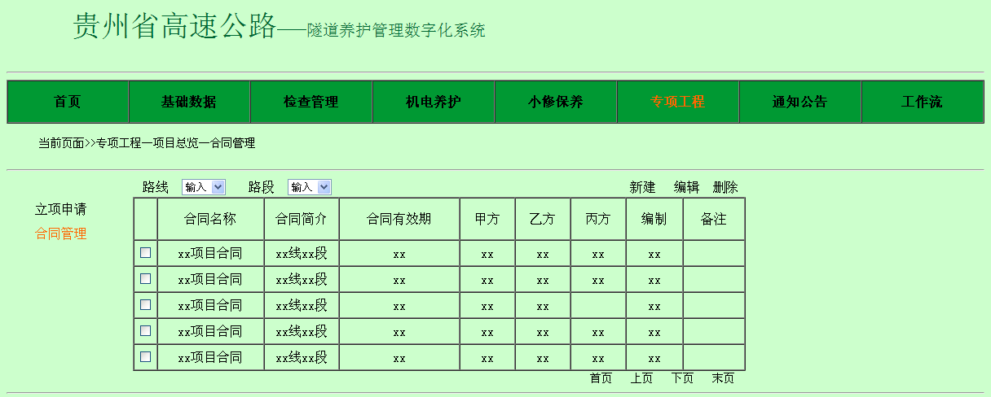图ZX-22-1 合同管理养护工程部（科）项目管理人员列表查看界面

在图ZX-22-1中，养护工程部项目管理人员可新建合同，界面如图ZX-22-2所示，填写的信息包括合同名称、合同有效期、项目类型、签订日期、合同相关单位、合同简介、合同文件、备注及编写人签名。

**合同名称**由用户根据具体合同填写；**合同有效期**根据合同具体内容填写，格式为xx年xx月xx日～xx年xx月xx日；**项目类型**由用户选择，内容包括道路项目、桥梁项目和隧道项目；**签订日期**由用户填写，格式为xx年xx月xx日；合同相关单位包括**甲方**、**乙方**和**丙方**，由用户根据实际情况填写；**合同简介**由用户填写合同的介绍内容；**合同文件**由用户以附件形式上传；**备注**由用户填写；**编写人**由用户填写。用户填写完成合同信息，点击保存，在列表中新增该条合同记录。

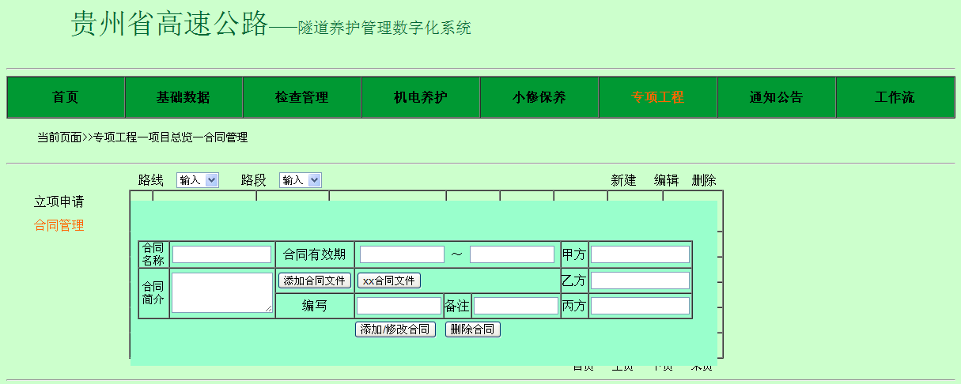图ZX-22-2 合同管理养护工程部（科）项目管理人员合同添加界面

1. 成果查看描述

用户点击专项工程菜单下的项目总览菜单进入项目合同的列表查看界面，如图ZX-22-3所示。用户可选择路线、路段或项目名称查看项目合同范围。

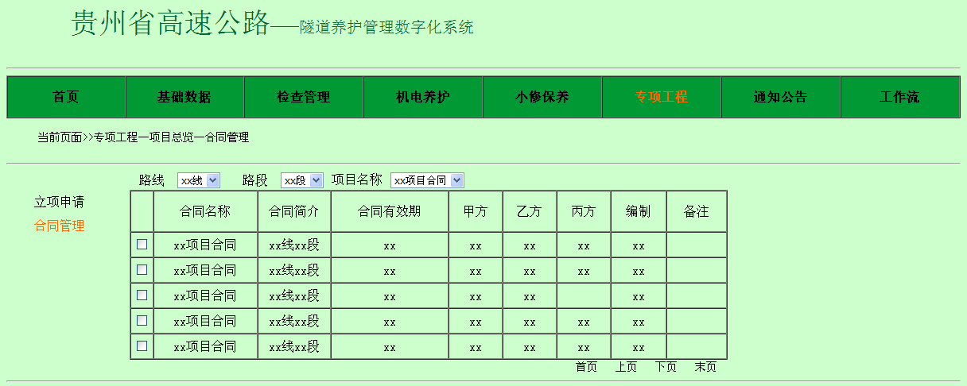

图ZX-22-3 合同管理列表查看界面

在图ZX-22-3中，用户点击项目名称进入项目合同的查看界面，如图ZX-21-4所示。用户可下载项目合同文件或者在线打印。

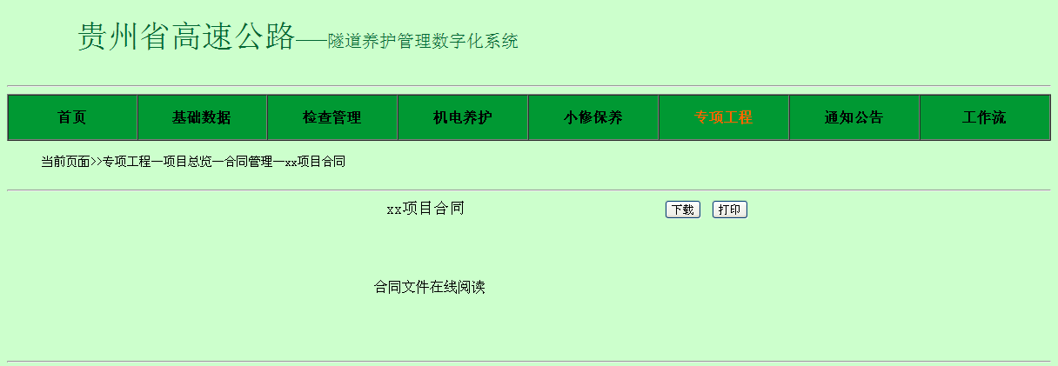

图ZX-22-4 合同管理具体内容查看查看界面

1. *工程管理*

专项工程中工程管理界面如图ZX-23-1所示，各用户可在该菜单下查看所有完成及在建工程的列表，同时可以选择查看，类型包括建设状态、所属路线和项目类型。其中建设状态内容包括在建工程和已建工程；所属路线内容包括贵州省全省的高速公路路线，与基础数据关联。

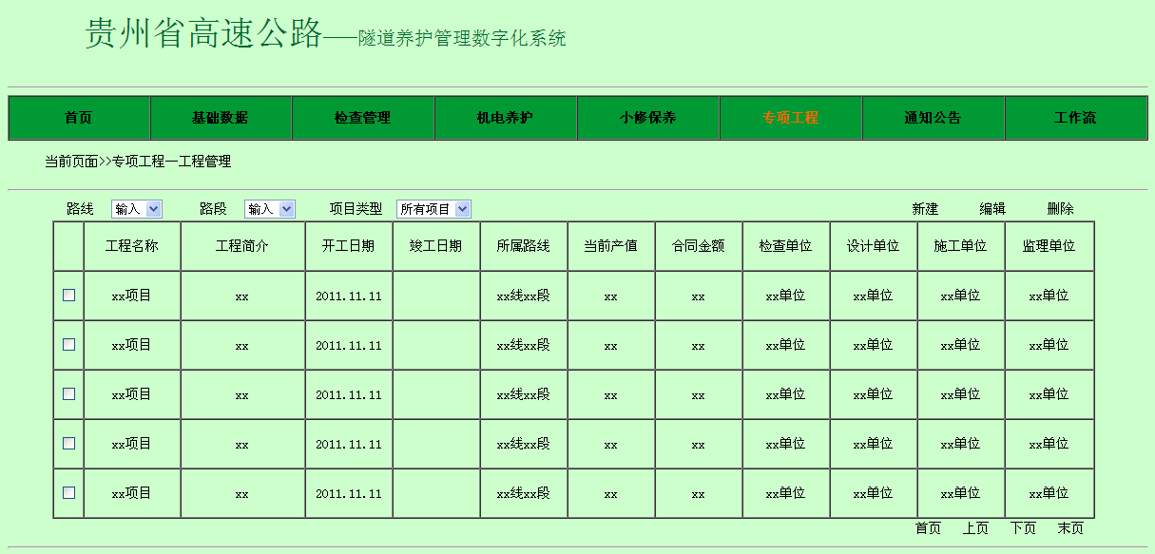

图ZX-23-1 工程列表养护工程部/养护工程科项目管理人员查看界面示意图

项目合同签订完成后，养护工程部或养护工程科项目管理人员在工程管理菜单中的工程列表中添加该项目。在图ZX-23-1所示工程列表中，工程养护部/工程养护科项目管理人员点击新建选项，进入新增项目信息的填写界面，如图ZX-23-2所示。

在图ZX-23-2中，养护工程部/养护工程科用户填写工程基本信息，内容包括工程名称、开工日期、合同金额、检查单位、设计单位、施工单位、监理单位和工程简介。其中工程名称、开工日期和合同金额由用户根据合同填写；检查单位、设计单位、施工单位和监理单位由用户填写各单位的具体名称；工程简介由用户填写工程的基本信息。填写完成后点击确定，添加该工程的列表信息。

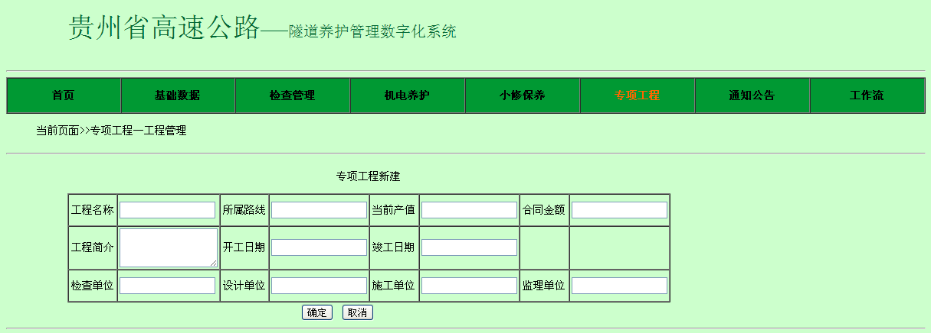

图ZX-23-2 工程列表养护工程部/养护工程科项目管理人员新建界面示意图

各工程的当前产值和竣工日期与其管理信息关联，其中当前产值根据工程报表实时更新，竣工日期根据工程评价中信息关联。

工程添加完成后，系统自动为工程建立标准管理域，用户点击项目名称可进入该项目的管理系统中，工程管理系统那个框架如图ZX-23-3所示。养护工程部（科）管理人员可在系统后台设置该工程的设计、施工、监理单位的用户，实现施工、设计和监理单位在线办公。



图ZX-23-3 工程管理系统框架图

下面分别介绍工程管理系统各项内容。

1. 首页

用户登录系统，在工程管理下的工程列表中点击工程名称可进入该工程的管理界面，首页面显示各用户关注的信息提示，点击名称可直接进入该类信息的菜单下查看具体内容。如图ZX-23-4所示。

指定工程管理管理的用户包括养护工程部/养护工程科项目管理人员、设计单位项目负责人、施工单位项目管理人员和监理单位项目管理人员。各用户首页面显示的内容一致，包括进度情况、工程报表、计量资料、工程变更和通知公告。各类信息的名称、日期和状态根据工作流同步，具体参考施工管理的工作流中内容。

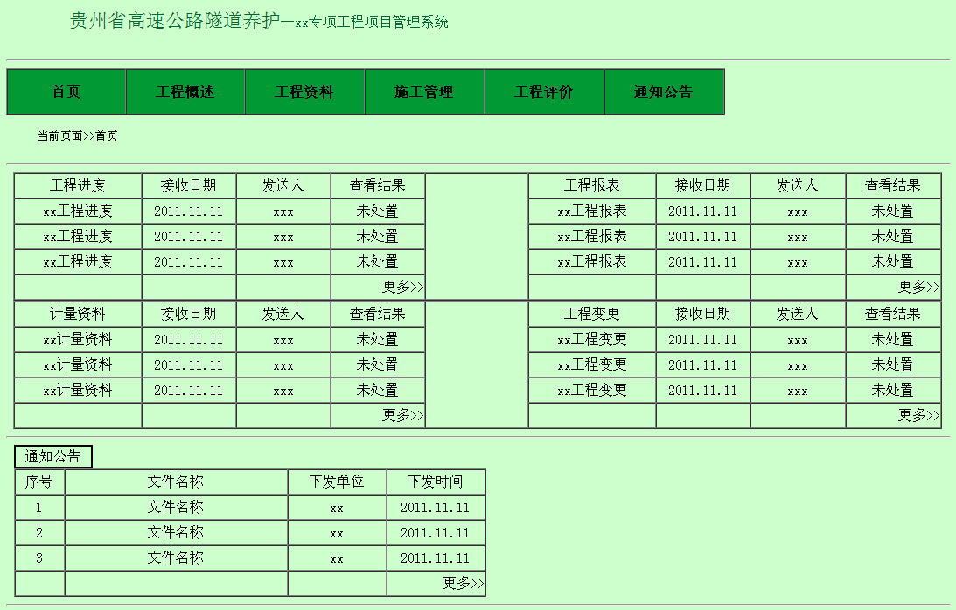

图ZX-23-4 工程管理首页面示意图

1. 工程概述

养护工程部/养护工程科项目管理人员在指定工程管理界面的工程概述菜单下需添加该工程的具体内容介绍，包括工程涉及方面的详细介绍，以及检查、设计、施工、监理单位的具体信息等。

系统为用户提供附件上传的形式添加工程概述信息，如图ZX-23-5所示，用户点击添加附件，可添加工程概述word文件，点击确定，添加完成。

工程概述信息可在线查看，如图ZX-23-6所示。

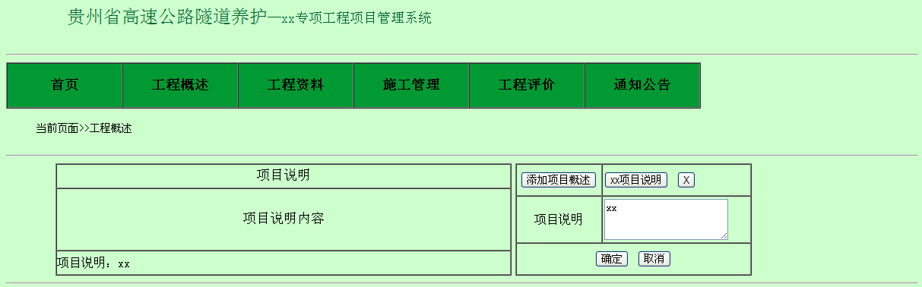

图ZX-23-5 指定工程管理工程概述养护工程部/养护工程科用户编辑界面示意图

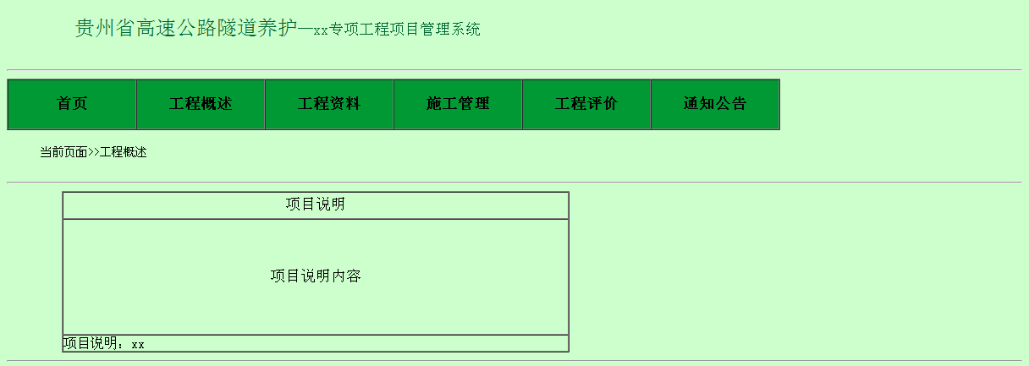

图ZX-23-6 指定工程管理工程概述用户查看界面示意图

1. 工程资料

具体项目管理系统的工程资料菜单下保存各单位单方面不涉及到工作流的资料。工程资料分为检查资料、设计资料、施工资料和监理资料，由养护工程部或养护工程科项目管理人员负责资料的添加、编辑和删除，如图ZX-23-7所示。

用户查看工程管理菜单下的工程资料内容，点击资料名称可在线查看文件内容或者下载该文件（不提供在线查看的文件）。如图ZX-23-8所示。

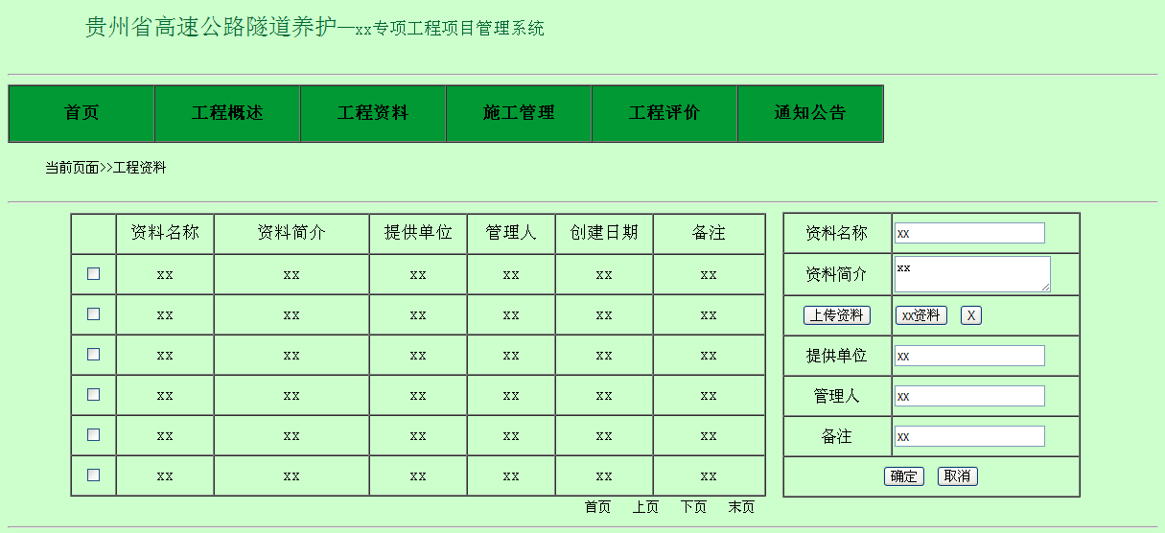图ZX-23-7 指定工程管理工程资料用户列表查看界面示意图

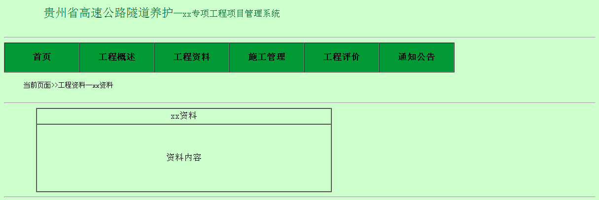图ZX-23-8 指定工程管理工程资料用户查看界面示意图

1. 施工管理

在施工管理菜单下包含进度管理、工程报表、计量资料和工程变更四个子菜单，包含专项工程主要业务的工作流转。

施工单位项目管理人员编制进度管理文件、工程报表和计量资料，签字完成后提交监理单位项目管理人员审核，审核通过提交养护工程部/养护工程科审批，完成相关工作流。

工程变更由施工单位负责编写，提交设计单位项目负责人审核，审核通过提交养护工程部/养护工程科审批，审批通过执行变更。具体工作流程图如图ZX-23-9所示。



图ZX-23-9 施工管理各项业务工作流程图

同时专项工程菜单下的工程管理的文件状态随各用户的具体工作执行情况而不断改变，已执行工作的用户可查看工程管理状态，具体的文件状态列表如表ZX-23-1所示。表中显示各用户对文件执行操作时，文件状态的变化情况。

表ZX-23-1 工程管理—工程进度/工程报表/计量资料/工程变更文件状态汇总

|  |  |  |  |
| --- | --- | --- | --- |
| 单位名称 | 用户 | 执行结果 | 文件状态 |
| 施工单位 | 项目管理人员 | 编写/修改—保存  编写/修改—提交 | —/等待修改  等待复核 |
| 监理单位 | 项目管理人员 | 提交 | 等待审核 |
| 设计单位（仅针对工程变更） | 项目管理人员 | 提交 | 等待审核 |
| 养护工程部/养护工程科/省养护中心 | 项目管理人员 | 完成 | 完成审核 |

注：红字部分属于贵都公司单位

1. 施工单位用户

施工单位项目管理人员登录系统，在所在项目管理界面的首页面可查看所提交的工程进度、工程报表、计量资料和工程变更的审核和审批状态。

施工单位项目管理人员也可在工程管理菜单下的进度管理、工程报表、计量资料和工程变更四个子菜单中分别查看所提交的工程进度、工程报表、计量资料和工程变更的审核和审批状态。

施工单位项目管理人员查看进度情况列表如图ZX-23-10所示，用户可新建、编辑和删除进度情况。用户点击新建可添加新进度，新建界面如图ZX-23-11所示。

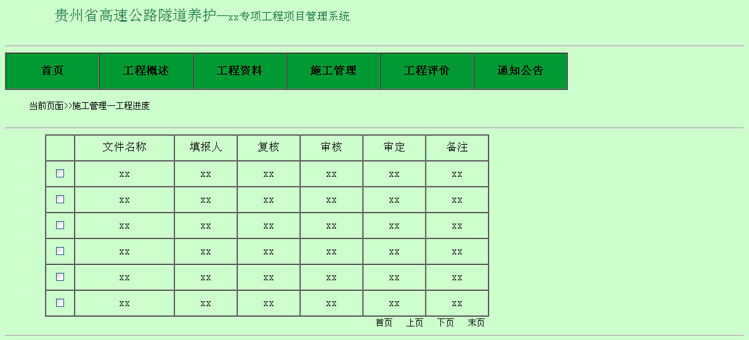

图ZX-23-10 施工管理进度情况施工单位项目管理人员列表查看界面示意图

在图ZX-23-11中施工单位项目管理人员填写文件名称；进度文件通过上传附件，文件由工作人员编写，可在线查看；备注由用户根据需要进行填写。检查无误后填写编制人签名，提交监理单位复核。

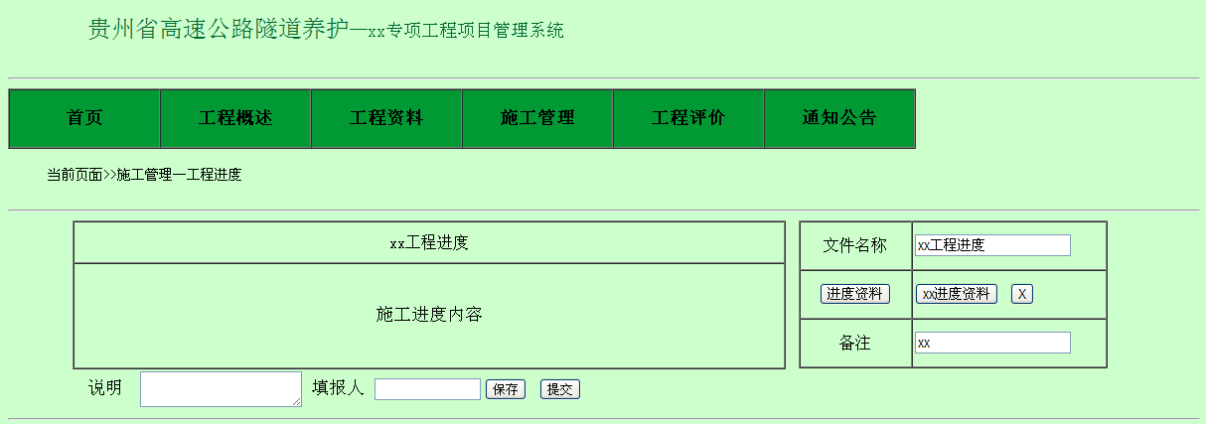

图ZX-23-11 施工管理进度情况施工单位项目管理人员新建界面示意图

施工单位项目管理人员在施工管理菜单下的工程报表、计量资料和工程变更的内容显示同进度管理。

1. 监理单位用户

监理单位项目管理人员登录系统，在所在项目管理界面的首页面可查看需复核的工程进度、工程报表和计量资料。

监理单位项目管理人员也可在工程管理菜单下的进度管理、工程报表、计量资料和工程变更四个子菜单中分别查看需审核的工程进度、工程报表和计量资料。

监理单位项目管理人员查看工程报表和计量资料，如文件需修改，则填写修改意见，无需签名，点击修改选项，返回施工单位项目管理员处。若文件无需修改，则填写审核人签名，提交养护工程部/养护工程科审批。

1. 设计单位用户

设计单位项目负责人登录系统，在所在项目管理界面的首页面可查看需审核的工程变更提示以及审核完成文件的审批状态。

设计单位项目负责人也可在工程管理菜单下的工程变更子菜单中分别查看需审核的工程变更，以及其他文件的审批状态。

设计单位项目负责人查看工程变更，如文件需修改，则填写修改意见，无需签名，点击修改选项，返回施工单位项目管理员处。若文件无需修改，则填写审核人签名，提交养护工程部/养护工程科审批。

1. 养护工程部/养护工程科

养护工程部/养护工程科用户登录系统，在所在项目管理界面的首页面可查看需审批的工程进度、工程报表、计量资料和工程变更文件。

养护工程部/养护工程科用户也可在工程管理菜单下的进度管理、工程报表、计量资料和工程变更四个子菜单中分别查看需审批的工程进度、工程报表、计量资料和工程变更文件。

养护工程部/养护工程科用户查看工程报表、计量资料和工程变更，如文件需修改，则填写修改意见，无需签名，点击修改选项，返回施工单位项目管理员处。若文件无需修改，则填写审批人签名，结束该文件的工作流。

1. 工程评价

工程竣工之后，验收单位完成验收后提供验收成果，由养护工程部/养护工程科用户保存在系统中指定工程管理界面的工程评价菜单下，如图ZX-23-12所示。

养护工程部/养护工程科用户可点击新建选项可添加竣工文件，如图ZX-23-13所示。用户选择填写工程类别，内容包括整体工程和分项工程；验收单位名称由用户填写，并上传介绍该单位详细信息的附件；设计单位、施工单位和监理单位竣工文件分别以附件形式上传；信息填写完成后，点击确定，添加该条工程评价记录。

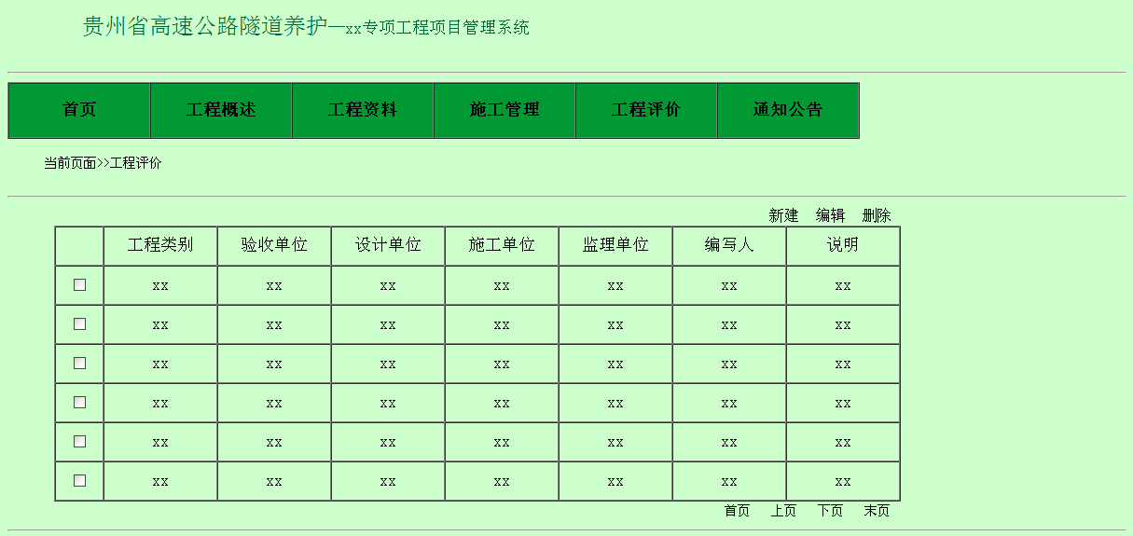

图ZX-23-12 施工管理工程评价养护工程部/科用户列表查看界面

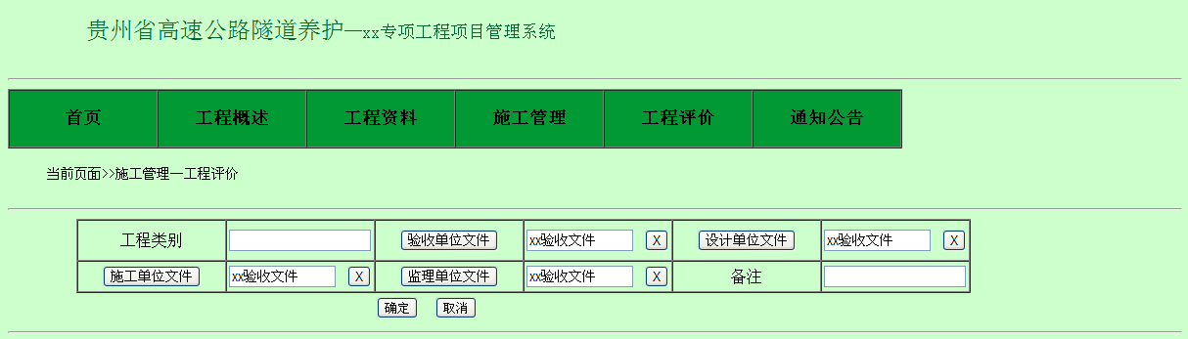

图ZX-23-13 施工管理工程评价养护工程部/科用户新建竣工文件界面

1. 通知公告

施工管理的的通知公告系统同养护管理系统。

1. *专项检查*

专项工程管理系统专项检查菜单中内容主要包括专项检查报告记录。养护工程部养护工程师负责检查报告的管理工作。

1. 业务流转描述

养护工程部养护工程师登录系统，在专项工程下的专项检查菜单中可查看所有专项检查的报告列表，如图ZX-24-1所示。用户点击新建选项可添加专项检查报告，如图ZX-24-2所示。同时用户可对已添加的检查报告进行编辑和删除。

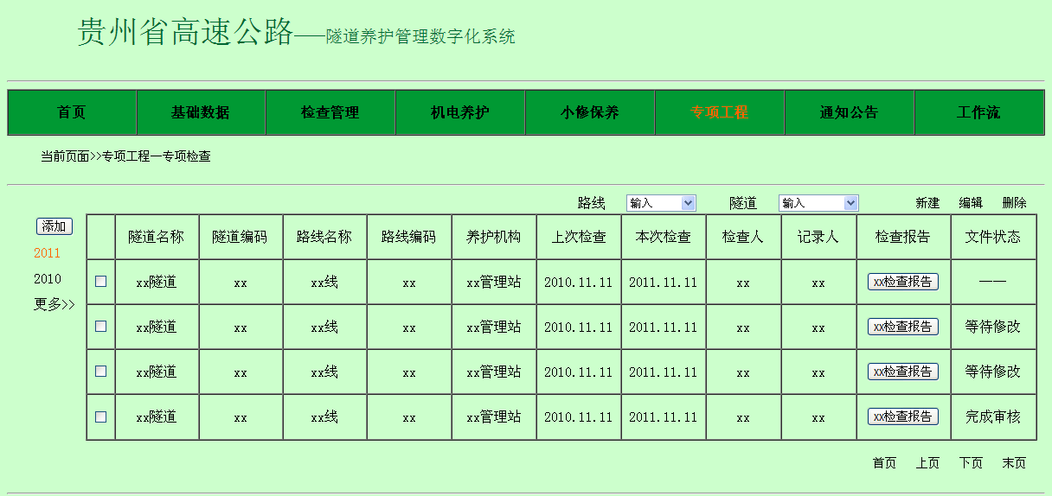

图ZX-24-1 专项工程专项检查养护工程部用户查看界面

在新添加年份界面中，用户点击新建按钮进入图ZX-24-2专项检查信息填写界面，填报人在新建菜单新建各隧道专项检查表，首先用户选择所填写信息的隧道名称，用户可已输入隧道名称简拼，系统弹出该简拼的隧道供用户选择，用户选择隧道后，隧道代码、路线名称、路线代码、上次检查时间自动关联。

用户填写本次检查时间，格式为xx年xx月xx日，如2011.4.1；检查人和记录人由用户填写，根据检查信息填入人员姓名；养护机构根据用户自动关联所属管理站名称；检查报告需要用户上传附件，可上传多个，显示各文件名称。填写完隧道信息，用户需进行保存，若需编辑，用户可点击编辑选项，对填入的各项内容进行编辑。

填报人确认隧道信息完整无误后，可以填写隧道专项检查记录，点击添加检查记录，在检查信息填写界面，用户填写里程桩号、项目名称，检查内容、状态描述、判定结论和备注。现场照片由用户上传，可上传多个，可对单个附件进行删除。

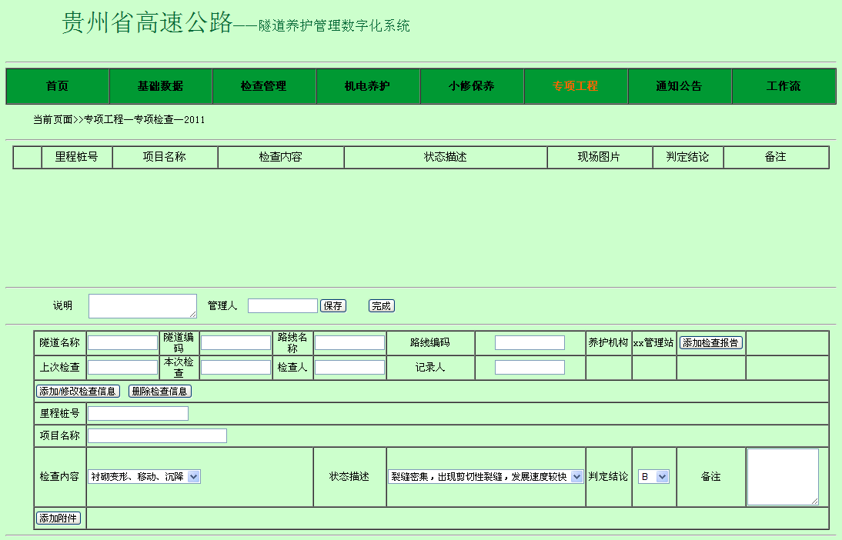

图ZX-24-2 专项工程专项检查新建界面

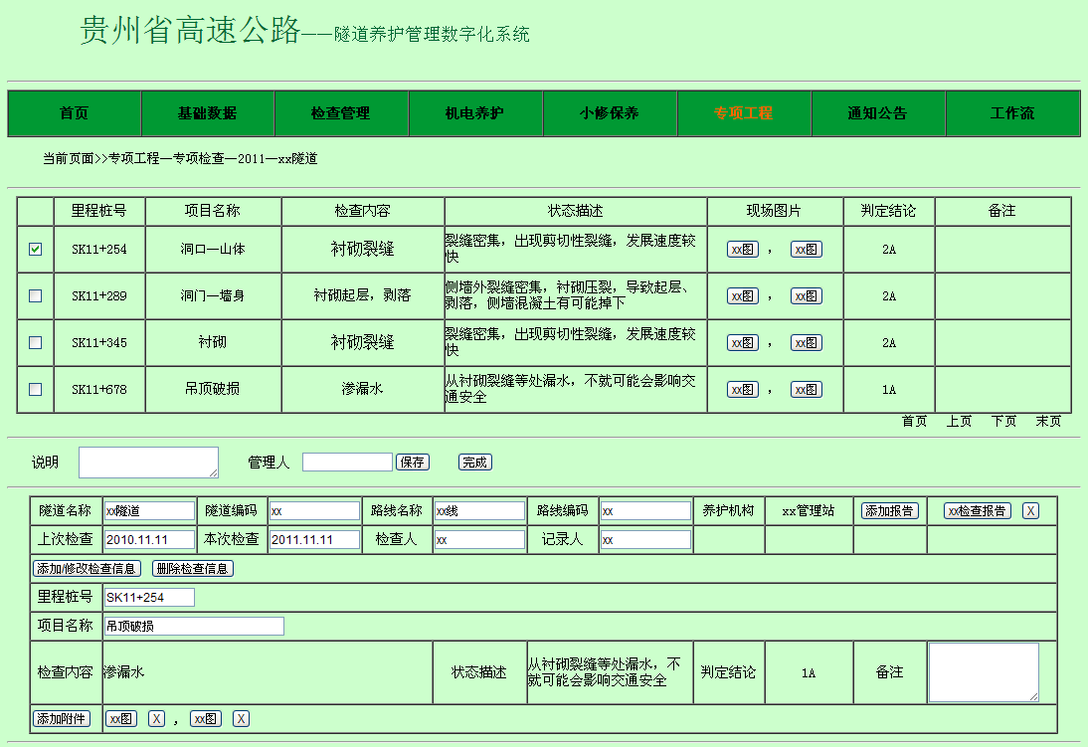

图ZX-24-3 专项工程专项检查新建/编辑界面

1. 成果查看描述

管理站完成隧道专项检查及数据审核上传后，有权限用户可查看专项检查的具体内容及统计信息。专项检查列表显示如图ZX-24-4所示，用户可选择查看专项检查的年份，以及各年份按路线或隧道范围内的专项检查列表信息。

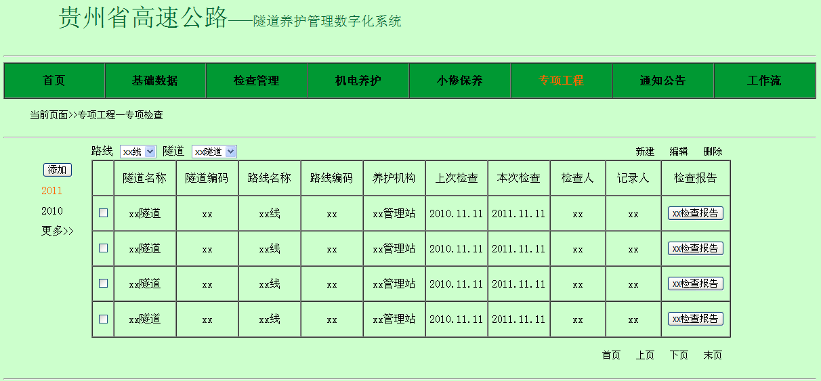

图ZX-24-4 专项检查管理站填报人列表查看界面

用户点击隧道进入该隧道专项检查记录的查看界面，如图ZX-24-5所示，可查看专项检查的详细资料。

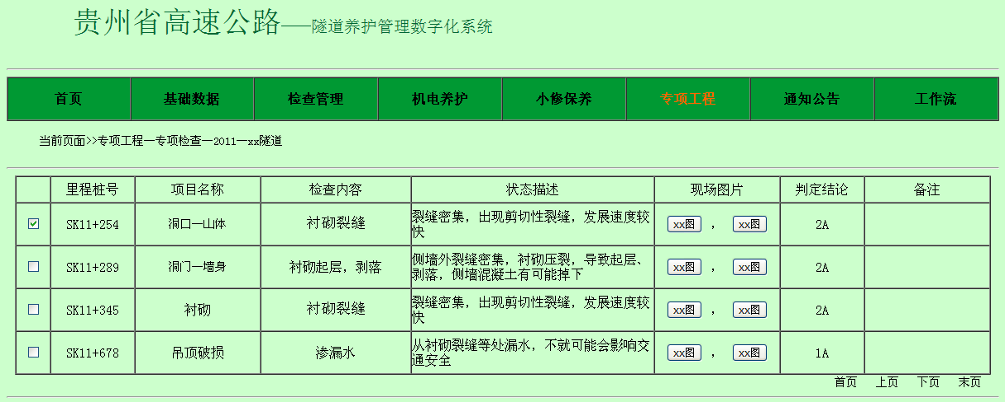

图ZX-24-5 专项检查管理站填报人列表查看界面

在隧道专项检查信息查看界面，用户点击查看统计信息，查看该隧道专项检查信息的统计结果，如图ZX-24-6所示。

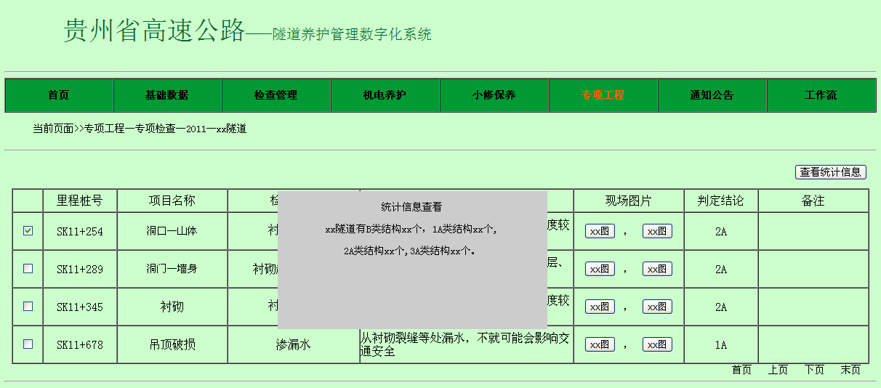图ZX-24-6 专项检查管理站填报人列表查看界面

# 五、用户登录系统场景描述

根据检查管理、机电养护、小修保养和专项工程四个子系统中的内容，各子系统用户列表汇总如表5-1、表5-2、表5-3、表5-4所示。

表5-1 检查管理单位用户业务关系

|  |  |  |
| --- | --- | --- |
| 单位 | 用户 | 业务 |
| 养护工程部 | 单位负责人 | 《紧急请示文》批示；专项养护项目管理 |
| 隧道养护工程师 | 《紧急请示文》审查并上报至单位负责人；小修保养项目发送至养护中心项目管理人员；专项养护项目审核 |
| 桥隧所 | 单位负责人 | 《紧急请示文》批示或上报至养护工程部隧道养护工程师；小修保养项目和专项养护项目审核与上报至养护工程部隧道养护工程师 |
| 隧道养护工程师 | 《紧急请示文》审查与上报至单位负责人；《经常检查报表》中汇总小修保养和专项养护项目并上报至单位负责人 |
| 管理站 | 单位负责人 | 《紧急请示文》、《经常检查报表》审核与上报至桥隧所养护工程师 |
| 复核人 | 《紧急请示文》、《经常检查报表》复核 |
| 填报人 | 《紧急请示文》、《经常检查报表》编写 |

表5-2 机电养护单位用户业务关系

|  |  |  |
| --- | --- | --- |
| 单位 | 用户 | 业务 |
| 养护工程部 | 单位负责人 | 《紧急请示文》批示；机电故障处置审核 |
| 机电养护工程师 | 《紧急请示文》审查并上报至单位负责人；机电故障处置验收 |
| 桥隧所 | 单位负责人 | 《紧急请示文》批示或上报至养护工程部隧道养护工程师；机电故障处置审核 |
| 机电养护工程师 | 《经常检查报表》审查；《紧急请示文》审查与上报至单位负责人；机电故障处置验收 |
| 管理站 | 单位负责人 | 《紧急请示文》、《经常检查报表》审核与上报至桥隧所养护工程师；机电故障处置审核 |
| 复核人 | 《紧急请示文》、《经常检查报表》复核；机电故障处置验收 |
| 填报人 | 《故障处置单》、《紧急请示文》、《经常检查报表》编写 |

表5-3 小修保养单位用户业务关系

|  |  |  |
| --- | --- | --- |
| 单位 | 用户 | 业务 |
| 养护工程部 | 单位负责人 | 审批定期的计量报告 |
| 隧道养护工程师 | 计量报告的审查并上报至单位负责人 |
| 养护中心 | 单位负责人 | 批示养护工程师每月的汇报；养护计量资料定期上报养护工程部养护工程师 |
| 隧道养护工程师 | 《完成情况月报》、《月度生产成果》审查并向单位负责人汇报；养护计量报告编写并上报单位负责人；《月生产计划建议表》审核 |
| 养护站 | 单位负责人 | 《日常保养施工日志》、《完成数量统计》、《结算费用汇总》审核；《月生产计划建议表》、《完成情况月报》、《月度生产成果》审核与上报至养护中心隧道养护工程师 |
| 隧道养护工程师 | 《工作日志》、《完成情况月报》、《月度生产成果》、《完成数量统计》、《结算费用汇总》复核并上报至单位负责人；《月生产计划建议表》编写并上报单位负责人复核 |
| 财务负责人 | 《结算费用汇总》中计量数据填写 |
| 填报人 | 《工作日志》、《完成情况月报》、《月度生产成果》、《完成数量统计》、《结算费用汇总》编写并上报至养护工程师 |

表5-4 专项工程单位用户业务关系

|  |  |  |
| --- | --- | --- |
| 单位 | 用户 | 业务 |
| 高总司 | 项目管理人员 | 专项工程立项申请审批 |
| 省营运管理中心 | 项目管理人员 | 专项工程立项申请审核 |
| 养护工程部 | 单位负责人 | 专项工程立项申请复核 |
| 项目管理人员 | 专项工程工程管理，进度情况、工程报表、计量资料和工程变更审批 |
| 道路养护工程师 | 道路专项工程立项申请编写 |
| 桥梁养护工程师 | 桥梁专项工程立项申请编写 |
| 隧道养护工程师 | 隧道专项工程立项申请编写 |
| 地区营运管理中心 | 项目管理人员 | 专项工程工程管理 |
| 养护工程科 | 项目管理人员 | 专项工程工程管理，进度情况、工程报表、计量资料和工程变更审批 |
| 设计单位 | 项目管理人员 | 专项工程工程管理，工程变更审核 |
| 施工单位 | 项目管理人员 | 专项工程工程管理，进度情况、工程报表和计量资料编写 |
| 监理单位 | 项目管理人员 | 专项工程工程管理，进度情况、工程报表和计量资料审核 |

鉴于各用户在系统中信息查看需求不同，各信息显示界面在此不详细介绍。本节以检查管理下紧急请示文为例，介绍各用户在该业务处理中的系统操作、文件状态变化，以及管理人员查看内容显示。

1. 用户打开IE或其他Internet浏览器，在地址栏中输入系统服务器地址，点击回车，进入图5-1登录界面。

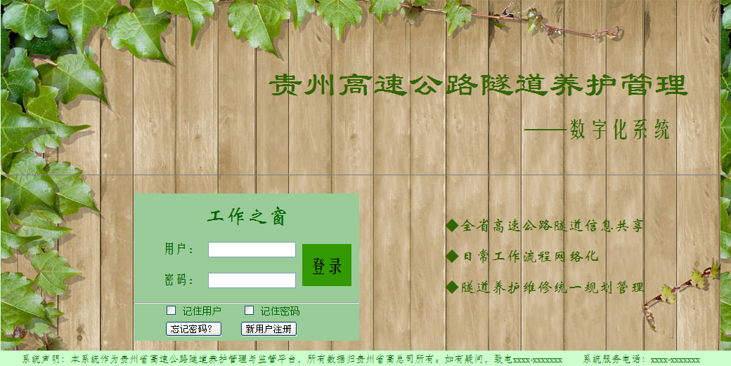图5-1 系统登录界面（所有用户）

1. 在图5-1中，管理站填报人在工作之窗内输入用户名及密码，点击“登录”按钮 ，进入系统首页面，如图5-2所示。



图5-2 用户登录首页面（管理站填报人）

1. 在图5-2中，管理站填报人点击菜单栏上的“检查管理”，显示检查管理下的子菜单，包括紧急请示文、经常检查、定期检查和检查汇总，如图5-3所示。

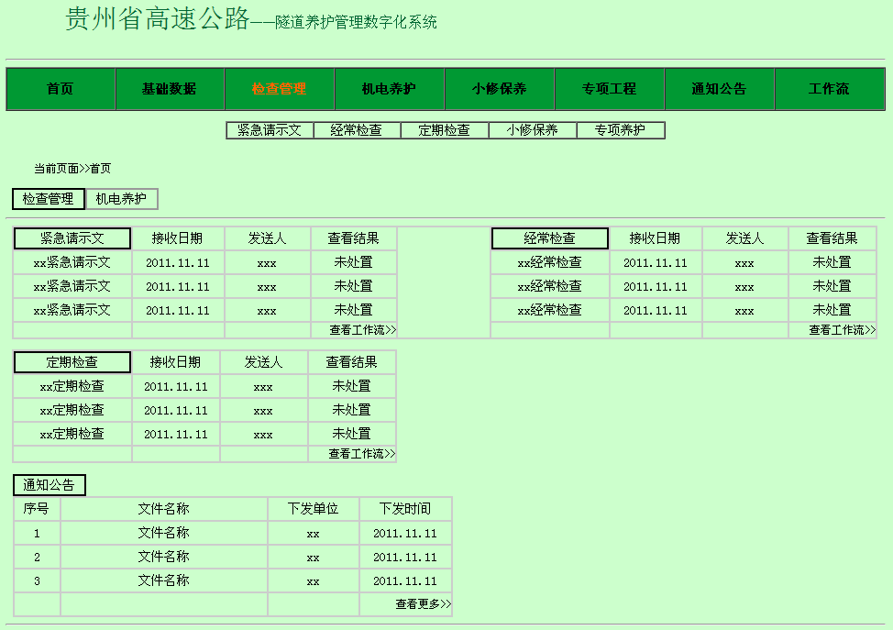

图5-3 检查管理—经常检查菜单显示界面（管理站填报人）

1. 在首页面图5-2中的事件列表或在图5-3的检查管理菜单中，用户点击“紧急请示文”，进入紧急请示文的列表显示界面，如图5-4所示。

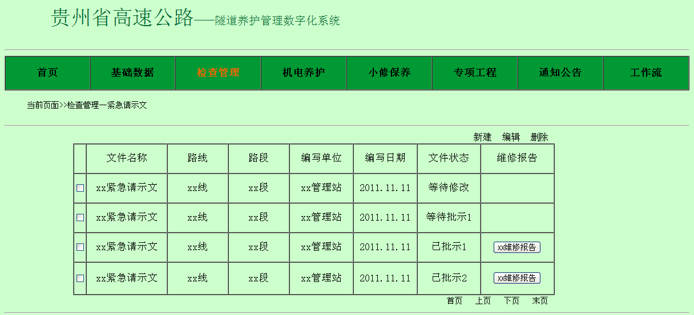

图5-4 检查管理—紧急请示文菜单显示界面（管理站填报人）

1. 在首页面图5-2的紧急请示文任务列表中点击“查看工作流>>”或点击系统“工作流”菜单，进入用户工作流显示界面，如图5-5所示。

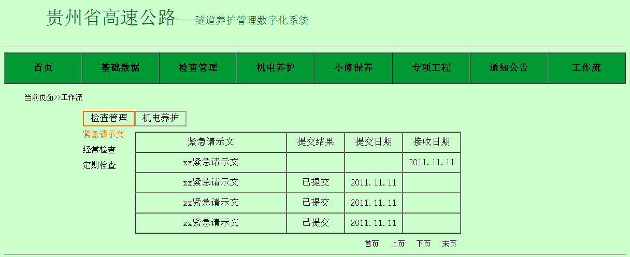

图5-5 检查管理—紧急请示文工作流菜单显示界面（管理站填报人）

1. 在首页面图5-2的紧急请示文任务列表，或在图5-4紧急请示文列表下文件状态为“等待修改”的文件中，或在图5-5有接收日期，提交结果为空的紧急请示文，用户点击文件名称“xx紧急请示文”，进入该紧急请示文的修改界面，如图 5-6所示。

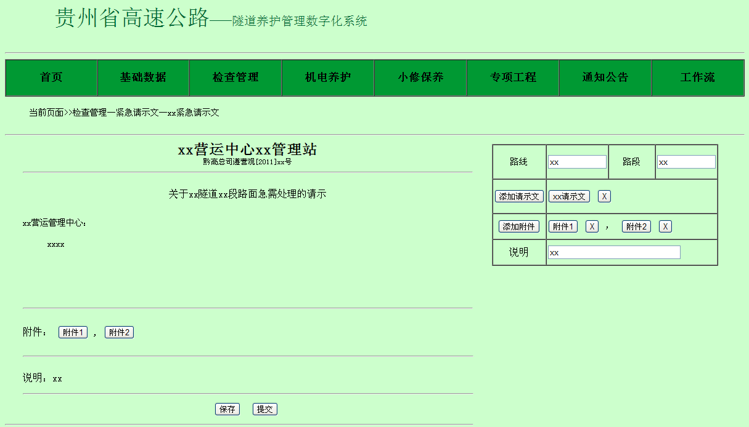图5-6 检查管理—紧急请示文修改界面（管理站填报人）

1. 在图5-6中，用户修改紧急请示文信息，填写“说明”及“填报人”签名,点击“保存”，对之前或两次保存之间所修改及填写的信息进行保存；点击“提交”，将文件提交至复核人，系统自动关闭修改界面或跳转至图5-4，文件列表中该提交文件的文件状态更新为“等待复核”。在图5-4中，用户点击“新建”按钮，进入紧急请示文的新建界面，如图5-7所示，新建完成提交的紧急请示文文件状态更新为“等待复核”。

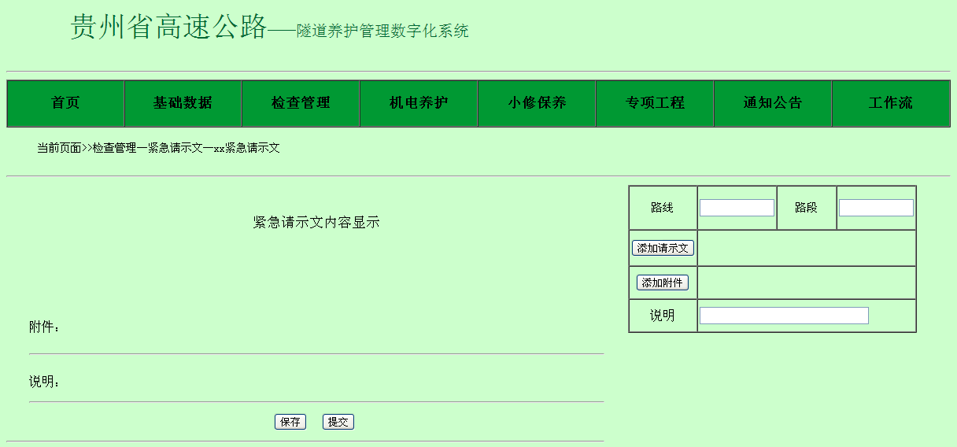

图5-7 检查管理—紧急请示文文件新建界面（管理站填报人）

1. 在图5-7中，用户操作同图5-6。在图5-4中用户可选中多个可编辑文件，点击“编辑”按钮，在新选项卡中弹出所有编辑界面，编辑操作同图5-6。在图5-4中用户可选中多个文件，点击“删除”按钮，可删除的文件提醒用户“确认”删除，不可删除的文件提醒用户无权删除，如图5-8所示。

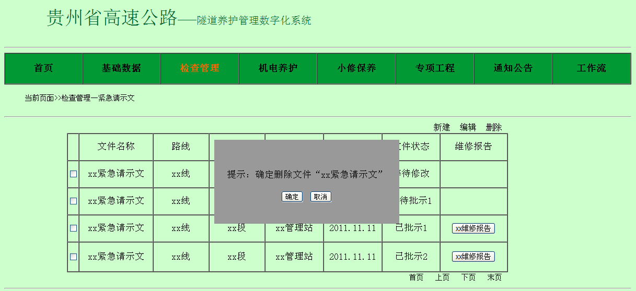图5-8 检查管理—紧急请示文删除界面（管理站填报人）

1. 管理站复核人用户登录系统，紧急请示文菜单中查看紧急请示文列表，如图5-9所示，点击文件状态为“等待复核”的紧急请示文，进入该紧急请示文的复核界面，如图5-11所示；或在工作流菜单，如图5-10所示，点击显示接收未复核的紧急请示文，进入该紧急请示文的复核界面，如图5-11所示。

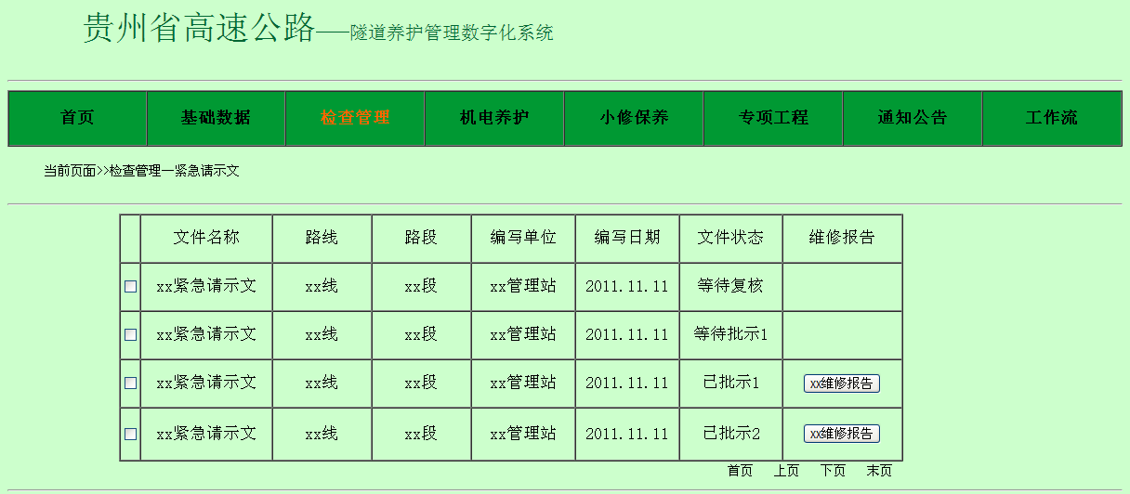

图5-9 用户紧急请示文列表显示界面（管理站填报人）

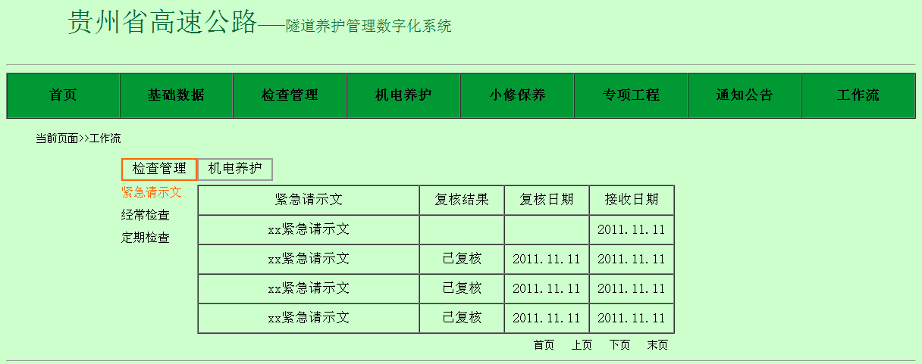

图5-10 用户工作流显示界面（管理站复核人）

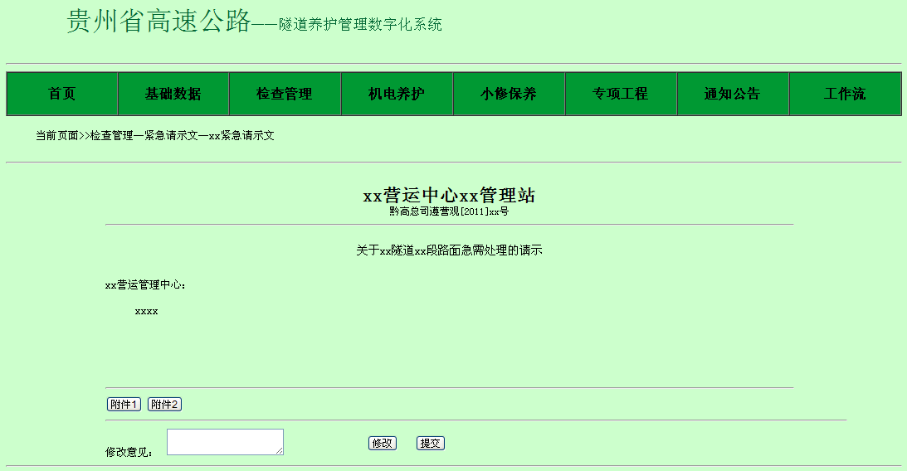

图5-11 紧急请示文复核界面界面（管理站复核人）

管理站复核人复核紧急请示文，如需修改，填写修改意见，驳回填报人处修改，文件状态更新为“等待修改”；若复核通过，则提交至管理站单位负责人处审核，文件状态更新为“等待审核”。

1. 管理站单位负责人用户登录系统，紧急请示文菜单中查看紧急请示文列表，如图5-12所示，点击文件状态为“等待审核”的紧急请示文，进入该紧急请示文的审核界面，如图5-14所示；或在工作流菜单，如图5-13所示，点击显示接收未审核的紧急请示文，进入该紧急请示文的审核界面，如图5-14所示。

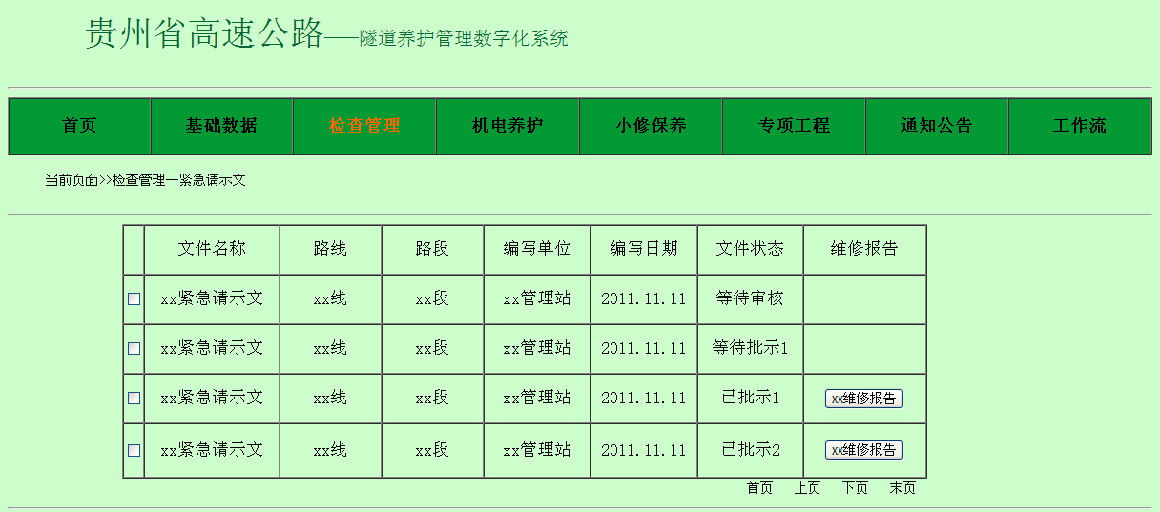

图5-12 用户紧急请示文列表显示界面（管理站单位负责人）

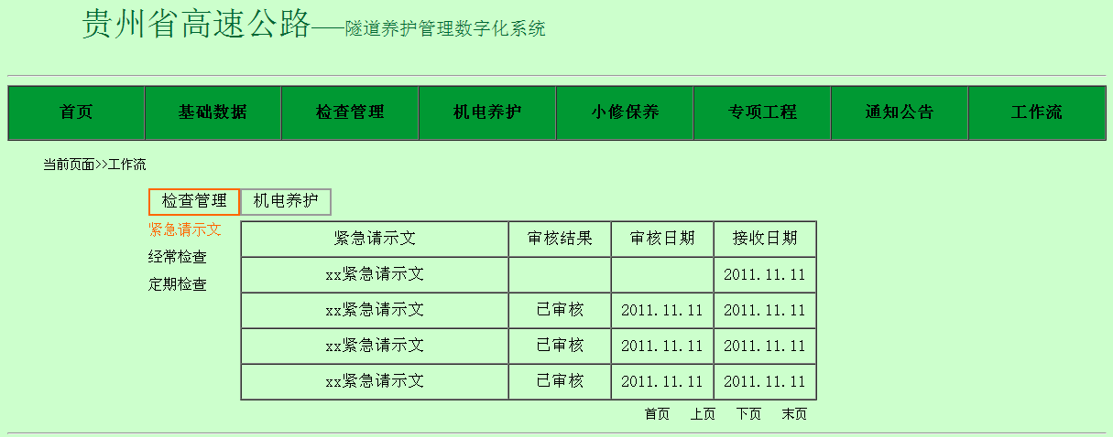图5-13 用户工作流显示界面（管理站单位负责人）

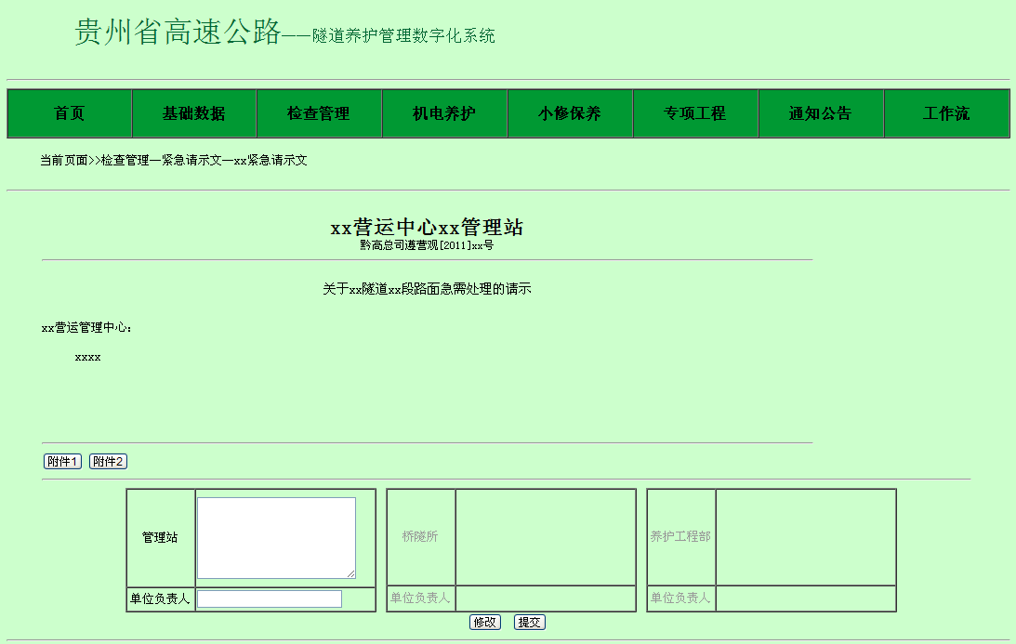

图5-14 紧急请示文审核界面（管理站单位负责人）

管理站单位负责人填写审核意见，需修改则驳回填报人处修改，文件状态更新为“等待修改”；审核通过则填写审核意见提交至桥隧所养护工程师处审查，文件状态更新为“等待审查”。

1. 桥隧所养护工程师用户登录系统，紧急请示文菜单中查看紧急请示文列表，如图5-15所示，点击文件状态为“等待审查1”的紧急请示文，进入该紧急请示文的审查界面，如图5-17所示；或在工作流菜单，如图5-16所示，点击显示接收未审查的紧急请示文，进入该紧急请示文的审查界面，如图5-17所示。

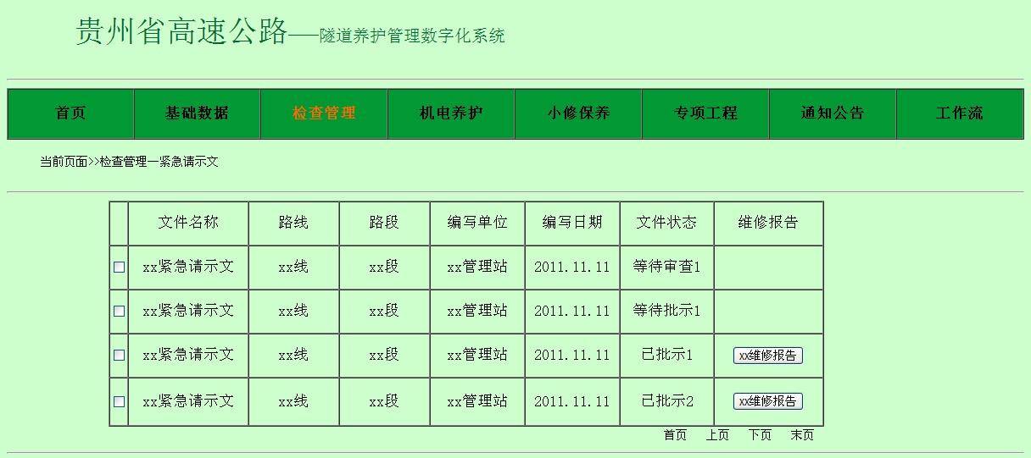

图5-15 用户紧急请示文列表显示界面（桥隧所养护工程师）

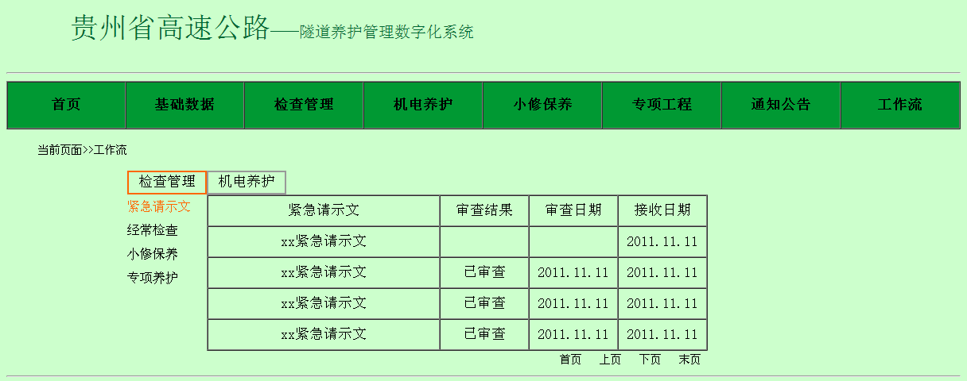

图5-16 用户工作流显示界面（桥隧所养护工程师）

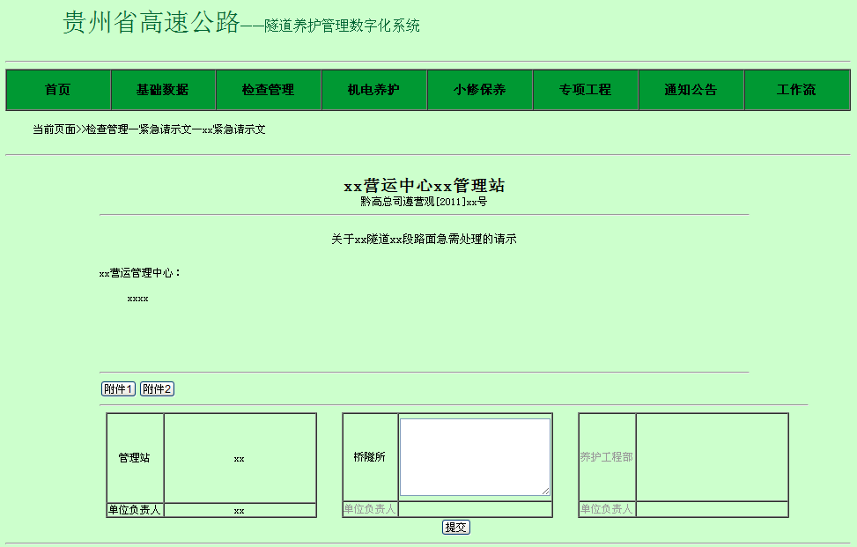

图5-17 紧急请示文审查界面（桥隧所养护工程师）

桥隧所养护工程师填写审查意见直接提交至单位负责人处批示，文件状态更新为“等待批示1”。

1. 桥隧所单位负责人用户登录系统，紧急请示文菜单中查看紧急请示文列表，如图5-18所示，点击文件状态为“等待批示1”的紧急请示文，进入该紧急请示文的批示界面，如图5-20所示；或在工作流菜单，如图5-19所示，点击显示接收未批示的紧急请示文，进入该紧急请示文的批示界面，如图5-20所示。

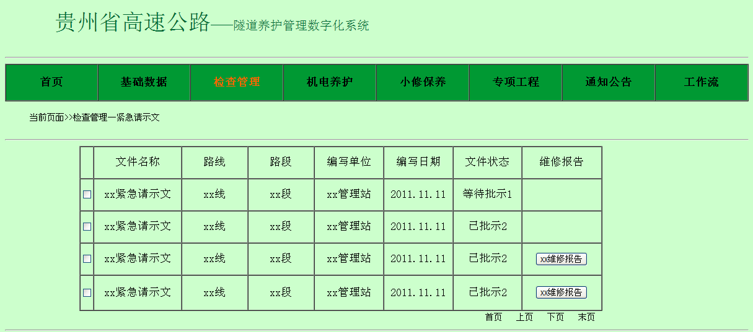

图5-18 用户紧急请示文列表显示界面（桥隧所单位负责人）

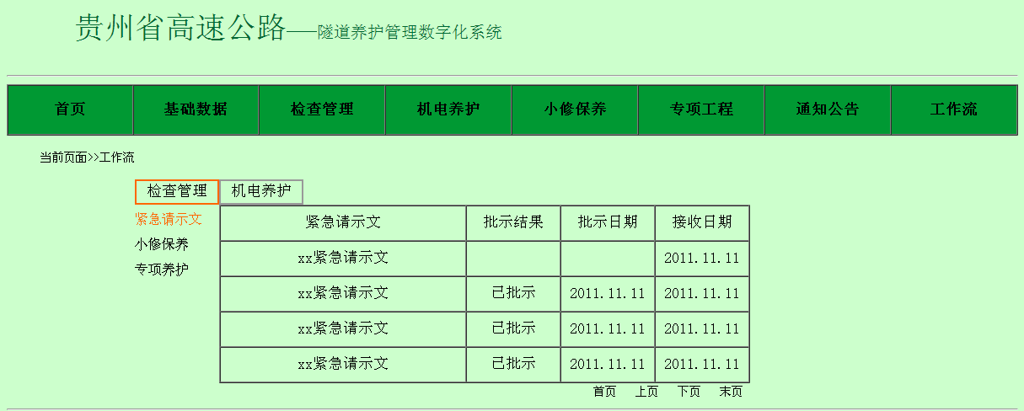

图5-19 用户工作流显示界面（桥隧所单位负责人）

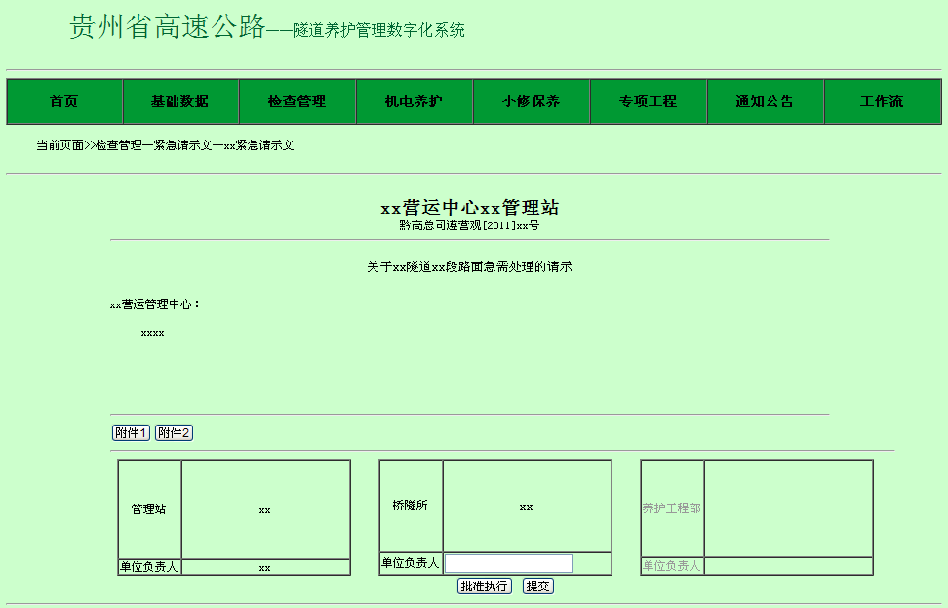

图5-20 紧急请示文批示界面（桥隧所单位负责人）

桥隧所单位负责人批示紧急请示文，或批示执行，工作流到达终态，文件状态更新为“已批示1”；或提交至养护工程部养护工程师处审查，文件状态更新为“等待审查2”。

1. 养护工程部养护工程师用户登录系统，紧急请示文菜单中查看紧急请示文列表，如图5-21所示，点击文件状态为“等待审查2”的紧急请示文，进入该紧急请示文的审查界面，如图5-23所示；或在工作流菜单，如图5-22所示，点击显示接收未审查的紧急请示文，进入该紧急请示文的审查界面，如图5-23所示。

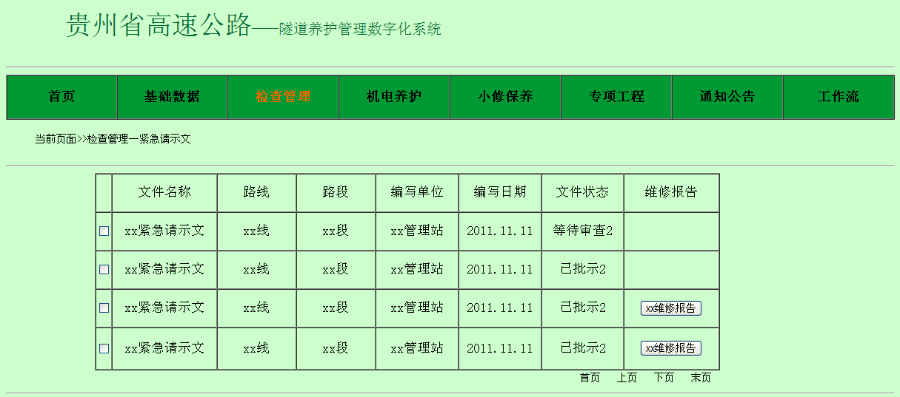图5-21 用户紧急请示文列表显示界面（养护工程部养护工程师）

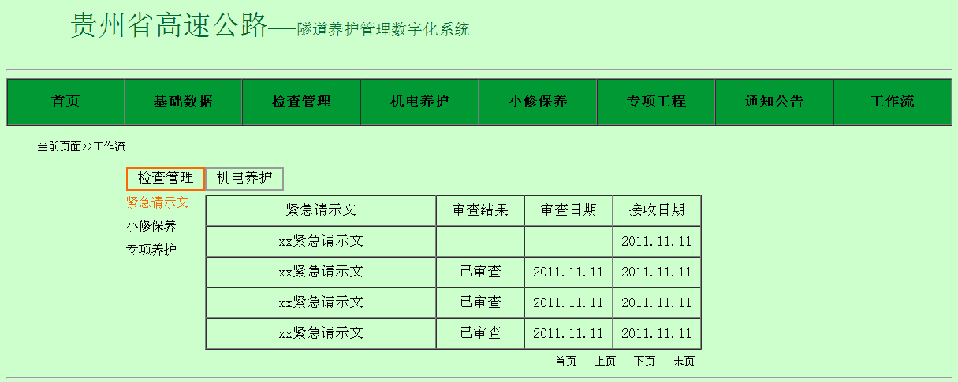图5-22 用户工作流显示界面（养护工程部养护工程师）

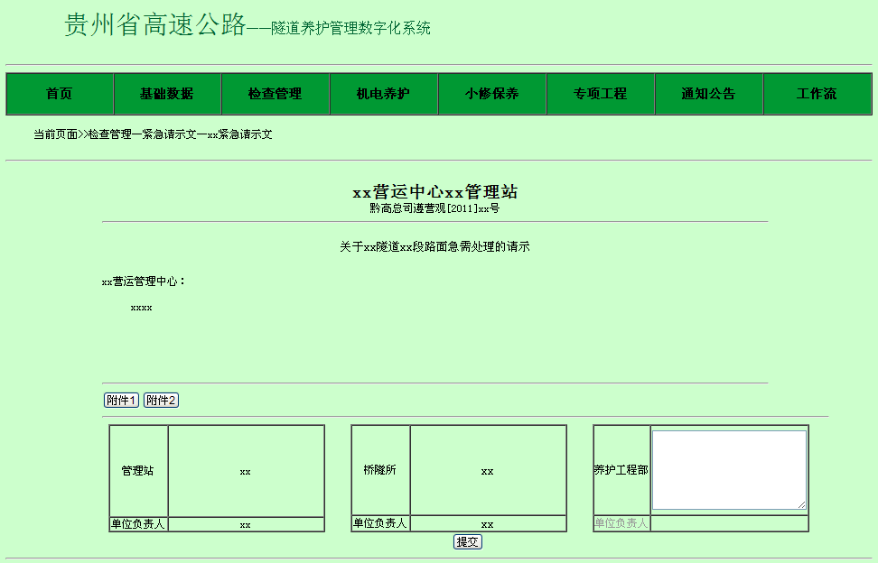

图5-23 紧急请示文审查界面（养护工程部养护工程师）

桥隧所养护工程师填写审查意见直接提交至单位负责人处批示，文件状态更新为“等待批示1”。

1. 养护工程部单位负责人用户登录系统，紧急请示文菜单中查看紧急请示文列表，如图5-24所示，点击文件状态为“等待批示1”的紧急请示文，进入该紧急请示文的批示界面，如图5-26所示；或在工作流菜单，如图5-25所示，点击显示接收未批示的紧急请示文，进入该紧急请示文的批示界面，如图5-26所示。

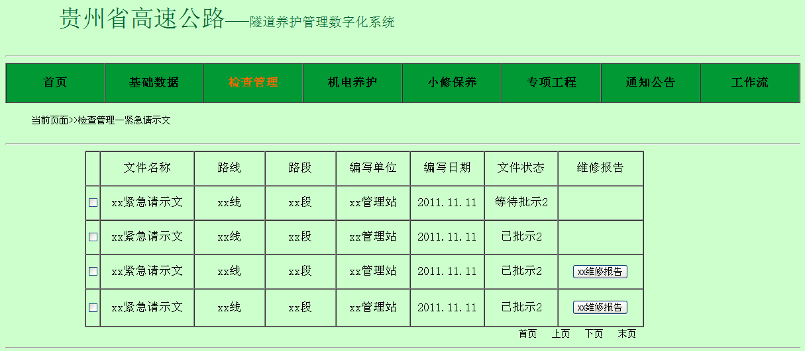图5-24 用户紧急请示文列表显示界面（养护工程部单位负责人）

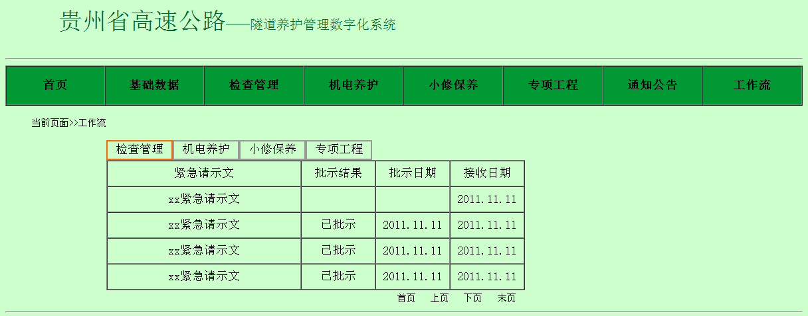

图5-25 用户工作流显示界面（养护工程部单位负责人）

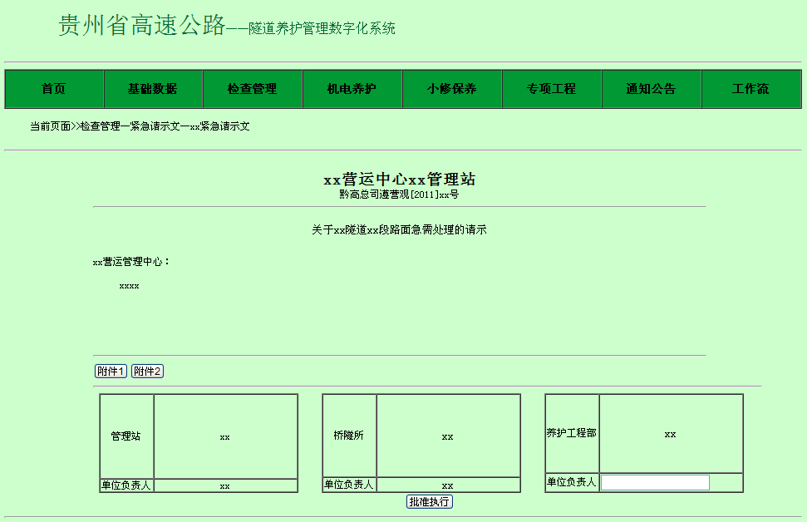

图5-26 紧急请示文批示界面（养护工程部单位负责人）

桥隧所单位负责人批示紧急请示文，工作流到达终态，文件状态更新为“已批示2”。

1. 隧道养护监管单位用户登录系统，紧急请示文菜单中查看紧急请示文列表，如图5-27所示，并可根据路线路段或所属桥隧所及管理站进行筛选查看，用户选择路线、路段、桥隧所或管理站，紧急请示文列表自动更新至所选范围内的文件。点击紧急请示文名称，进入该紧急请示文的查看界面，如图5-28或图5-29所示。



图5-27 紧急请示文用户列表查看界面



图5-28 紧急请示文用户查看界面（已批示1）



图5-29 紧急请示文用户查看界面（已批示2）